Acta
Sesión Ordinaria Junta Gobierno Local de 28-03-2022.

A C T A DE LA SESIÓN ORDINARIA CELEBRADA POR LA JUNTA DE GOBIERNO LOCAL EL DÍA 28 DE MARZO DE 2022

SRES. ASISTENTES: En Candelaria, a veintiocho de marzo de dos mil veintidós, siendo las 9:00 horas, se constituyó la Alcaldesa-Presidenta Junta de Gobierno Local en primera Dª María Concepción Brito Núñez convocatoria en la Sala de reuniones de la Casa
Consistorial bajo la presidencia de la Sra.
Tenientes de Alcalde: Alcaldesa, Doña María Concepción Brito Núñez,
D. Airam Pérez Chinea con asistencia de los Sres. Tenientes de Alcalde
Dª Hilaria Cecilia Otazo González expresados al margen, al objeto de celebrar D. Jorge Baute Delgado sesión ordinaria y tratar de los asuntos D. José Francisco Pinto Ramos comprendidos en el orden del día de la Dª Margarita Eva Tendero Barroso convocatoria.

Secretario: Asiste el Secretario General del Ayuntamiento D.
D. Octavio Manuel Fernández Hernández. Octavio Manuel Fernández Hernández.



SECRETARÍA GENERAL

Cód. Validación: X6W4A44Y3YFEHMQ6W9NDGFMDY | Verificación: https://candelaria.sedelectronica.es/
Documento firmado electrónicamente desde la plataforma esPublico Gestiona | Página 1 de 179

Declarada abierta la sesión por la Presidencia, se pasó al estudio de los temas objeto de la misma.

A) PARTE RESOLUTIVA

1º Aprobación del acta de la sesión anterior correspondiente al 21 de febrero de 2022 y aplazada al 21 de marzo de 2022 y la correspondiente al 21 de marzo de 2022.

Se aprobó por la unanimidad de los presentes.

Avenida Constitución Nº 7. Código postal: 38530, Candelaria. Teléfono: 922.500.800. www. candelaria. es

2.- Expediente 2935/2022. Aprobar la adhesión al Protocolo General de Actuación entre la “Comunidad Energética Singular Sevi Goroeco”, la “Entidad de Conservación del Polígono
Industrial de El Goro”, la “Asociación de Empresarios de Arinaga”, la “Consejería de Transición Ecológica, Lucha contra el Cambio Climático y Planificación Territorial del Gobierno de Canarias”, la “Delegación del Gobierno en la Comunidad Autónoma de Canarias”, el “Cabildo Insular de Tenerife”, el “Consejo Insular de la Energía de Gran Canaria”, la “Autoridad Portuaria de Santa Cruz de Tenerife”, el “Ayuntamiento de Telde” y el “Ayuntamiento de Agüimes”.

Consta en el expediente propuesta de la Alcaldesa-Presidenta, de fecha 25 de marzo de 2022, cuyo tenor literal es el siguiente:

“Dña. María Concepción Brito Núñez en calidad de Alcaldesa Presidenta del Ayuntamiento de Candelaria al amparo de lo dispuesto en el Reglamento de Organización, Funcionamiento y Régimen Jurídico de las Entidades Locales, así como en la Ley 7/1985, de 2 de abril, Reguladora de las Bases de Régimen Local, formula

PROPUESTA DE ADHESIÓN AL PROTOCOLO GENERAL DE ACTUACIÓN ENTRE LA
“COMUNIDAD ENERGÉTICA SINGULAR SEVI GOROECO”, LA “ENTIDAD DE CONSERVACIÓN DEL POLÍGONO INDUSTRIAL DE EL GORO”, “LA ASOCIACIÓN DE EMPRESARIOS DE ARINAGA”, LA “CONSEJERÍA DE TRANSICIÓN ECOLÓGICA, LUCHA CONTRA EL CAMBIO CLIMÁTICO Y PLANIFICACIÓN TERRITORIAL DEL GOBIERNO DE CANARIAS”, LA “DELEGACIÓN DEL GOBIERNO EN LA COMUNIDAD AUTÓNOMA DE
Cód. Validación: X6W4A44Y3YFEHMQ6W9NDGFMDY | Verificación: https://candelaria.sedelectronica.es/
Documento firmado electrónicamente desde la plataforma esPublico Gestiona | Página 2 de 179
CANARIAS”, EL “CABILDO INSULAR DE TENERIFE”, el “CONSEJO INSULAR DE LA ENERGÍA DE GRAN CANARIA”, LA “AUTORIDAD PORTUARIA DE SANTA CRUZ DE TENERIFE”, EL “AYUNTAMIENTO DE TELDE” Y EL “AYUNTAMIENTO DE AGÜIMES”, PARA ABORDAR LOS OBJETIVOS DE DESCARBONIZACIÓN, RECIRCULACIÓN DE RESIDUOS TRANSFORMADOS EN RECURSOS Y RENATURALIZACIÓN DE LOS ESPACIOS
INDUSTRIALES,

La finalidad del Protocolo General de Actuación suscrito entre las entidades referidas en el título de la propuesta, es abordar los objetivos de descarbonización, recircularización de residuos transformados en recursos y renaturalizacion de los espacios industriales, y teniendo en cuenta los siguientes:

ANTECEDENTES

Resultando que el Ayuntamiento de Candelaria aprobó por el Pleno en sesión celebrada el 17 de noviembre de 2017 la Estrategia de Desarrollo Urbano Sostenible e Integrado “Candelaria 2023”. Un documento estratégico planificado, participativo y reflexivo para dar respuesta a los retos y problemas identificados en el área urbana desde el ámbito económico, ambiental, climático, demográfico y social.
Resultando que el Pleno municipal en sesión ordinaria celebrada el 31 de diciembre de 2019, adoptó el acuerdo de Declaración Emergencia Climática por parte del Ayuntamiento de Candelaria en su ámbito competencial.
Resultando que el Pleno municipal aprobó, en sesión celebrada el 28 de diciembre de 2020, de la adhesión del Ayuntamiento de Candelaria a la Red de Entidades Locales para desarrollar los Objetivos de Desarrollo Sostenible de la Agenda 2030 promovida por la Federación Española de Municipios y Provincias (FEMP).

Resultando que el Ayuntamiento de Candelaria ha revisado y actualizado su documento de Plan de Acción por la Energía y Clima (PACES) con fecha 30 de diciembre de 2021 y que ya en diciembre de 2015 se había redactado el PAES que fue aprobado por Junta de Gobierno Local el 23 de febrero de 2016. Y que actualmente se está en fase de actualización el Plan de Movilidad Urbano Sostenible de Candelaria y que está prevista la finalización del mismo para los principios del mes de mayo de 2022.

Resultando que el municipio de Candelaria está adherido a la Red Española de Ciudades por el Clima de la FEMP tras su aprobación en sesión plenaria celebrada el 27 de diciembre de 2007

Resultando que el Plan de Acción de la Agenda Urbana de Candelaria ha resultado beneficiario en la convocatoria de ayudas para la elaboración de Proyectos Piloto de Planes de Acción de la Agenda Urbana Española convocadas por el Ministerio de Transportes, Movilidad y Agenda Urbana, según resolución del 11 de diciembre de 2021.
Cód. Validación: X6W4A44Y3YFEHMQ6W9NDGFMDY | Verificación: https://candelaria.sedelectronica.es/
Documento firmado electrónicamente desde la plataforma esPublico Gestiona | Página 3 de 179

A tenor de los antecedentes expuestos y considerando:

Primero. - Que con la adhesión al mismo se contribuye decisivamente a la consecución de los ODS siguientes
- ODS 7 “Energía asequible y no contaminante”. La energía obtenida a partir de fuentes fósiles es el factor de mayor incidencia en el cambio climático y representa en torno al 60% de todas las emisiones mundiales de los GEI (Gases de efecto invernadero). Priorizar las soluciones energéticas basadas en fuentes renovables y eficientes resulta fundamental para lograr una transición verde, justa y soberana.
- ODS 9 “Industria, innovación e infraestructuras”. Contribuir a la construcción y a la mejora de infraestructuras resilientes, fiables y de calidad, así como promover el cambio hacia una industrialización sostenible basada en la investigación, la innovación y en la tecnología más avanzada para causar el mínimo impacto ambiental.
- ODS 13 “Acciones por el clima”. Las inversiones para hacer realidad la transición verde debe, acelerar los procesos de descarbonización de la economía (a nivel global, nacional y local) al objeto de contribuir eficazmente a la mitigación de los efectos del cambio climático.
- ODS 17 “Alianzas para lograr los objetivos”. Resulta primordial fortalecer la cooperación interadministrativa y de esta con el sector privado, mediante la prestación de servicios propios y también comunes, de forma coordinada movilizando los recursos públicos y privados de forma eficaz y eficiente.

Segundo. - Que se cumplen los requisitos de validez y eficacia establecidos en el artículo 48 de la Ley 40/2015, de Régimen Jurídico del Sector Público al no implicar cesión de la titularidad de la competencia de ninguna de las partes además de facilitar la utilización conjunta de medios y servicios públicos y de contribuir a la realización de actividades de utilidad pública.

Desde esta Alcaldía, una vez estudiado el Protocolo General de Actuación referenciado y comprobado el beneficio y utilidad que supone para el municipio de Candelaria la adhesión al mismo, es por lo que, se propone a la Junta de Gobierno Local:

Único.- Aprobar la adhesion al Protocolo General de Actuación entre la “Comunidad Energética Singular Sevi Goroeco”, la “Entidad de Conservación del Polígono Industrial de El Goro”, la “Asociación de Empresarios de Arinaga”, la “Consejería de Transición Ecológica, Lucha contra el Cambio Climático y Planificación Territorial del Gobierno de Canarias”, la “Delegación del Gobierno en la Comunidad Autónoma de Canarias”, el “Cabildo Insular de Tenerife”, el “Consejo Insular de la Energía de Gran Canaria”, la “Autoridad Portuaria de Santa Cruz de Tenerife”, el “Ayuntamiento de Telde” y el “Ayuntamiento de Agüimes”. para abordar los objetivos de descarbonización, recirculación de residuos transformados en recursos y renaturalización de los espacios industriales, del siguiente tenor literal:
Cód. Validación: X6W4A44Y3YFEHMQ6W9NDGFMDY | Verificación: https://candelaria.sedelectronica.es/
Documento firmado electrónicamente desde la plataforma esPublico Gestiona | Página 4 de 179

“PROTOCOLO GENERAL DE ACTUACIÓN ENTRE LA “COMUNIDAD ENERGÉTICA
SINGULAR SEVI GOROECO”, LA “ENTIDAD DE CONSERVACIÓN DEL POLÍGONO INDUSTRIAL DE EL GORO”, “LA ASOCIACIÓN DE EMPRESARIOS DE ARINAGA”, LA
“CONSEJERÍA DE TRANSICIÓN ECOLÓGICA, LUCHA CONTRA EL CAMBIO CLIMÁTICO Y
PLANIFICACIÓN TERRITORIAL DEL GOBIERNO DE CANARIAS”, LA “DELEGACIÓN DEL
GOBIERNO EN LA COMUNIDAD AUTÓNOMA DE CANARIAS”, EL “CABILDO INSULAR DE TENERIFE”, el “CONSEJO INSULAR DE LA ENERGÍA DE GRAN CANARIA”, LA “AUTORIDAD PORTUARIA DE SANTA CRUZ DE TENERIFE”, EL “AYUNTAMIENTO DE TELDE” Y EL
“AYUNTAMIENTO DE AGÜIMES”.

Canarias, a * (*) de febrero de 2022.

REUNIDOS
De una parte, las administraciones públicas representadas por:
D. José Antonio Valbuena Alonso, Consejero de Transición Ecológica, Lucha contra el Cambio Climático y Planificación Territorial del Gobierno de Canarias, nombrado mediante decreto 121/2019, de 17 de julio (BOC núm. 137, de 18de julio de 2019), en representación de la Administración Pública de la Comunidad Autónoma de Canarias, de acuerdo con lo dispuesto en los artículos 16.1 y 29.k) de la Ley Territorial 14/1990, de 26 de julio, de Régimen Jurídico de las Administraciones Públicas de Canarias, y artículo 5.11 del Reglamento Orgánico de la Consejería de Política Territorial, Sostenibilidad y Seguridad, aprobado mediante Decreto 137/2016, de 24 de octubre.
D. Anselmo Pestana Padrón, Delegado del Gobierno en la Comunidad Autónoma de Canarias, nombrado mediante Real Decreto 327/2020, de 11 de febrero, en representación del Gobierno de España y en ejercicio de las funciones recogidas en el artículo 73.1, apartados b) y c), de la Ley 40/2015, de 1 de octubre, de Régimen Jurídico del Sector Público.

D. Pedro Manuel Martín Domínguez, Presidente del Cabildo Insular de Tenerife, por acuerdo del Pleno Extraordinario de la Corporación Insular de fecha 24/07/2019, que previamente ha sido facultado para este acto por acuerdo adoptado por el Consejo de Gobierno Insular en sesión celebrada el día (…).
D. Antonio Morales Méndez, Presidente del Consejo Insular de Energía de Gran Canaria, Entidad Pública Empresarial dependiente del Cabildo Insular de Gran Canaria, en virtud de lo dispuesto en la letra a) del apartado 2 del artículo 6 de sus Estatutos, tras su investidura como Presidente del Excmo. Cabildo de Gran Canaria en sesión constitutiva del Pleno celebrada el 22 de junio de 2019, en representación del Consejo Insular de la Energía de Gran Canaria y facultado para suscribir el presente Protocolo General de Intenciones conforme al artículo 10, apartado 2 letra a de sus Estatutos y a la resolución nº 118/2021 de aprobación de la formalización del citado Protocolo, todo ello de acuerdo con las funciones previstas en los apartados 1 (letras a, k, l y m), 2 y 3 del artículo 4 de dichos Estatutos.
Cód. Validación: X6W4A44Y3YFEHMQ6W9NDGFMDY | Verificación: https://candelaria.sedelectronica.es/
Documento firmado electrónicamente desde la plataforma esPublico Gestiona | Página 5 de 179
D. *, Presidente de la Autoridad Portuaria de Santa Cruz de Tenerife, según resulta del acuerdo * y facultado para suscribir el presente Protocolo General de Intenciones conforme al artículo 73.1, apartados b) y c), de la Ley 40/2015, de 1 de octubre, de Régimen Jurídico del Sector Público.
Doña Carmen Rosa Hernández Jorge, Alcaldesa-Presidente del Ayuntamiento de Telde, que toma posesión el 15 de junio de 2021, tras acuerdo plenario extraordinario de igual fecha, en representación del Ayuntamiento de Telde, de conformidad con los artículos 19, 20.1, 21 de la Ley 7/1985, de 2 de abril, Reguladora de las Bases del Régimen Local y en ejercicio de las funciones recogidas en su artículo
25.2.b) sobre el medio ambiente urbano y los que emanan de la Ley 7/2015, de 1 de abril, de los Municipios de Canarias.
Y Don Óscar Hernández Suárez, Alcalde-Presidente del Ayuntamiento de Agüimes, que toma posesión el *, tras acuerdo plenario extraordinario de igual fecha, en representación del Ayuntamiento de Agüimes, de conformidad con los artículos 19, 20.1, 21 de la Ley 7/1985, de 2 de abril, Reguladora de las Bases del Régimen Local y en ejercicio de las funciones recogidas en su artículo 25.2.b) sobre el medio ambiente urbano y los que emanan de la Ley 7/2015, de 1 de abril, de los Municipios de Canarias.
De otra:
D. Ángel Medina Padrón, Presidente de la Entidad de Conservación del Polígono
Industrial de El Goro, en Telde, Gran Canaria, - inscrita en el Registro de Entidades Urbanísticas Colaboradoras por Resolución del Director General de Ordenación del Territorio de fecha 13 de Julio de 2018, cuyos estatutos se publicaron en el BOP de 24 de enero de 2018.
Doña María Lourdes Pérez Naranjo, presidente del Consejo de Administración de la “COMUNIDAD ENERGÉTICA SINGULAR SEVI GOROECO, S.L.”, constituida el día * en escritura pública otorgada ante el notario de Las Palmas de G.C. Don Alberto Blanco Pulleiro, número * de su protocolo, inscrita en el Registro Mercantil de Las Palmas. Sus facultades de representación derivan de la propia escritura fundacional.
Y Don *, Presidente de la Asociación de Empresarios de la Zona Industrial de Arinaga (AENAGA), inscrita en el Registro de Asociaciones en fecha *, cuyos estatutos se publicaron en el BOP de *.

EXPONEN
I.- Que el Gobierno y la Administración del Estado vienen promoviendo importantes medidas tendentes a lograr, como señala el Preámbulo del Real Decreto- ley 36/2020, de 30 de diciembre, la efectiva “transición hacia una economía y sociedad climáticamente neutras, sostenibles, circulares, respetuosas con los límites impuestos por el medio natural, y eficiente en el uso de recursos”, así como el logro de los objetivos de la Agenda 2030 , en especial por su relación con el presente protocolo, su objetivo 9 “industria, innovación e infraestructuras”, y, singularmente, en los objetivos y principios establecidos en la Ley 7/2021, de 20 de mayo, de cambio climático y transición energética .
Cód. Validación: X6W4A44Y3YFEHMQ6W9NDGFMDY | Verificación: https://candelaria.sedelectronica.es/
Documento firmado electrónicamente desde la plataforma esPublico Gestiona | Página 6 de 179
II.- Que la Consejería de Transición Ecológica, Lucha contra el Cambio Climático y
Planificación Territorial del Gobierno de Canarias es el Departamento de la Administración Pública de la Comunidad Autónoma de Canarias encargado de la propuesta y ejecución de las directrices y la política del Gobierno de Canarias en las materias de política territorial, medio ambiente, energía y aguas, de acuerdo con el Reglamento Orgánico aprobado en fecha *.
III.- Que el Consejo Insular de la Energía de Gran Canaria es un medio propio del Cabildo Insular de Gran Canaria creado para forzar un auténtico cambio de modelo energético tendente a lograr la soberanía energética grancanaria y la promoción de las energías limpias.
IV.- Que, por su parte, el Cabildo Insular de Tenerife es una Administración Local cuya naturaleza viene regulada en los artículos 41.1 de la Ley 7/1985, de 2 de abril, Reguladora de las Bases del Régimen Local (BOE» núm. 80, de 03/04/1985) y 2 de la Ley Canaria 8/2015, de 1 de abril, de cabildos insulares (BOC 70, de 14.4.2015; c.e. BOC 118, 19.6.2015) que desde el año 2013 está comprometido con el Pacto de los Alcaldes, tanto en calidad de signatario, como de coordinador del Pacto, y dispone de un Plan de Acción para la Energía Sostenible (PAES) del Cabildo de Tenerife, que fue aprobado por el Consejo de Gobierno en su sesión del 13 de junio de 2017 con el objetivo estratégico general de reducción de un 20% de las emisiones de gases de efecto invernadero del ámbito Cabildo respecto a las de 2009 para el año 2020. Otro objetivo general del Plan es fomentar la reducción de las emisiones en los sectores fuera del ámbito Cabildo pero que formaran parte del ámbito PAES (sector servicios, residencial, turismo, transporte, gestión de residuos y del agua). Para el impulso de estas políticas de sostenibilidad y eficiencia energética cuenta también con la Oficina de las Energías Renovables, que además presta asesoramiento y respaldo a los municipios de la isla para que puedan impulsar estas, y promueve entre la ciudadanía y las empresas el uso de las energías renovables, al mismo tiempo que también ofrece un servicio público de información y de apoyo a la tramitación de solicitudes de autorizaciones y de ayudas financieras para la implantación de energías limpias.
V.- Que la Autoridad Portuaria de Santa Cruz de Tenerife **
VI.- Que el Ayuntamiento de Telde suscribió el 29 de septiembre de 2017 su adhesión al Pacto de los Alcaldes para el Clima y la Energía y con ello se compromete al cumplimiento de los objetivos fijados en el mismo que se resume en cumplir los objetivos propuestos por la UE para 2030, reduciendo las emisiones de CO2 en un 40% mediante la aplicación de un Plan de Acción por el Clima y la Energía Sostenible. De esta forma es necesario y está en sintonía con estos objetivos climáticos adaptar las estructuras del municipio, para el desarrollo de las acciones necesarias como las experiencias piloto en la consecución de los objetivos y fines del presente Protocolo, en aras no solo a la consecución de beneficios sociales, medioambientales y económicos para su territorio, sus ciudadanos y/o las empresas que desarrollen su actividad en su municipio sino también de la coordinación con el resto de administraciones públicas.
Cód. Validación: X6W4A44Y3YFEHMQ6W9NDGFMDY | Verificación: https://candelaria.sedelectronica.es/
Documento firmado electrónicamente desde la plataforma esPublico Gestiona | Página 7 de 179
Que, por su parte, el Ayuntamiento de Agüimes **
Asimismo, ambos Ayuntamientos tienen plenas facultades para asumir cuanto se pacta en el presente Protocolo General, en los términos de los artículos 5 y 10 de la Ley 7/1985, de 2 de abril, Reguladora de las Bases de Régimen Local y 47 de la Ley 40/2015, de 1 de octubre, de Régimen Jurídico del Sector Público.
VII.- Que, por su parte, la “Entidad de Conservación del Polígono Industrial de El Goro”, la “Asociación de Empresarios de la Zona Industrial de Arinaga (AENAGA)” y la comunidad de energía renovable “Comunidad Energética Singular Sevi Goroeco” representan los intereses de los industriales de las señaladas urbanizaciones industriales con interés en que puedan desarrollarse en sus ámbitos experiencias piloto que sirvan igualmente para su reproducción y generalización, mediante colaboración, en el resto de los polígonos, urbanizaciones y parques industriales de Canarias, impulsando de esa manera la política de transición ecológica de la que es objeto el presente Protocolo.
VIII.- Que, además, el presente Protocolo nace con la vocación de que los Cabildos Insulares de otras islas y los restantes Ayuntamientos de Canarias, con interés en promover políticas públicas medioambientales y de formación, inclusión social e investigación y desarrollo, puedan adherirse.
En este sentido, las instituciones y entidades que firman o se adhieren a este protocolo se reconocen en un compromiso compartido por luchar contra el cambio climático mediante las políticas de descarbonización y recirculación de recursos, así como preservar la vida en el planeta, avanzar en una visión compartida de transición ecológica e impulsar cuantas acciones comunes permitan alcanzar esos objetivos en el marco de las metas canarias de desarrollo sostenible.
IX.- Tomando como referencia el Acuerdo de París y los distintos Objetivos de Desarrollo Sostenible y sus metas canarias.
X.- Reconociendo la necesidad de una respuesta progresiva y eficaz a la amenaza apremiante del cambio climático, sobre la base de los mejores conocimientos científicos disponibles e impulsando la adaptación de las empresas y las actividades de mitigación de sus impactos.
XI.- Reconociendo también las necesidades específicas y las circunstancias especiales de los distintos sectores económicos de Canarias, con problemas derivados del modelo energético e industrial de las islas.
XII.- Teniendo plenamente en cuenta las necesidades específicas y las situaciones especiales de los países menos adelantados en lo que respecta a la financiación y la transferencia de tecnología y considerando que Canarias se encuentra en un espacio atlántico y de comunicaciones tricontinental, que con el apoyo del Estado Español y de la Unión Europea puede contribuir decididamente al desarrollo sostenible en otras partes del mundo.
Cód. Validación: X6W4A44Y3YFEHMQ6W9NDGFMDY | Verificación: https://candelaria.sedelectronica.es/
Documento firmado electrónicamente desde la plataforma esPublico Gestiona | Página 8 de 179
XIII.- Reconociendo que las partes pueden verse afectadas no solo por el cambio climático, sino también por las repercusiones de las medidas que se adopten para hacerle frente, que pueden generar el cierre de algunas actividades y la apertura de nuevas actividades en consonancia con los retos ambientales que tenemos.
XIV.- Poniendo de relieve la relación intrínseca que existe entre las medidas, las respuestas y las repercusiones generales por el cambio climático y el acceso equitativo al desarrollo sostenible y la erradicación de la pobreza.
XV.- Teniendo en cuenta los imperativos de una reconversión justa de la fuerza laboral y de la creación de trabajo decente, de empleos y empresas de calidad, de conformidad con las prioridades de desarrollo definidas a nivel nacional, europeo e internacional, a través de la formación profesional acreditada, la formación dual y el conjunto de políticas que configuran el I+D+I+C, orientado al conocimiento y a la competitividad.
XVI.- Reconociendo que el cambio climático es un problema de toda la humanidad y que, al adoptar medidas para hacerle frente, las Partes deberían respetar, promover y tener en cuenta sus respectivas obligaciones relativas a los derechos humanos, el derecho a la salud, los derechos de los pueblos indígenas, las comunidades locales, los migrantes, los niños, las personas con discapacidad y las personas en situaciones vulnerables y el derecho al desarrollo, así como la igualdad de género, el empoderamiento de la mujer y la equidad intergeneracional.
XVII.- Teniendo presente la importancia de conservar y aumentar, según corresponda, los sumideros y depósitos de los gases de efecto invernadero, buscando alcanzar la neutralidad climática en el conjunto de nuestras actividades en 2040, tal como acordó el Parlamento de Canarias, en enero de 2020, por unanimidad a la propuesta del Gobierno de declarar la emergencia climática.
XVIII.- Observando la importancia de garantizar la integridad de todos los ecosistemas de los efectos derivados del conjunto de las actividades económicas, incluidos los océanos, y la protección de la biodiversidad, reconocida por algunas culturas como la Madre Tierra, y observando también la importancia que tiene el concepto de “justicia climática”, al adoptar medidas para hacer frente al cambio climático,
XIX.- Afirmando la importancia de la educación, la formación, la sensibilización y participación del público, el acceso público a la información y la cooperación a todos los niveles en los asuntos de que trata el presente Protocolo General de Actuación.
XX.- Teniendo presente la importancia del compromiso de todos los niveles de gobierno y de los diversos actores, de conformidad con la legislación aplicable, al hacer frente al cambio climático.
Cód. Validación: X6W4A44Y3YFEHMQ6W9NDGFMDY | Verificación: https://candelaria.sedelectronica.es/
Documento firmado electrónicamente desde la plataforma esPublico Gestiona | Página 9 de 179
XXI.- Teniendo presente también que se deben adoptar estilos de vida y pautas de consumo y producción sostenibles, en un proceso en el que tienen que contribuir las instituciones, las empresas y la ciudadanía, contribuyendo a los esfuerzos por hacer frente al cambio climático.
XXII.- Enmarcado, además, en el Objetivo 17 de los Objetivos de Desarrollo Sostenible que establece la necesidad de conseguir, con asociaciones mundiales sólidas, acciones de cooperación, estableciendo asociaciones inclusivas (a nivel mundial, regional, nacional y local) sobre principios y valores, así como sobre una visión y unos objetivos compartidos que se centren primero en las personas y el planeta.
XXIII.- Siendo que, respondiendo a todos los anteriores principios y valores, los polígonos y urbanizaciones industriales de Canarias pueden reconvertirse en parques ecoindustriales que funcionen como hitos y modelos de integración de economía social, sustentándose principalmente sobre tres pilares fundamentales:
. Sobre modelos energéticos sostenibles, basados en fuentes de energía renovables que contribuyan al ahorro energético y a compartir economías de escala.
. Sobre la creación de entornos industriales amables, accesibles, biodiversos, limpios y respetuosos con el medio ambiente, que minimicen las emisiones de gases de efectos invernadero y contribuyan a la lucha contra el cambio climático.
. Y tercero, sobre la creación de notables flujos económicos de carácter circular, que permitan mayores cotas de empleo, sinergias de servicios entre las empresas y una dinamización, diversificación y desarrollo de la actividad económica, no solo para el conjunto empresarial integrado en cada posible parque eco-industrial, sino para el conjunto de todas las empresas del archipiélago, con la consiguiente generación de nuevas fuentes de riqueza para Canarias.
La suscripción del presente Protocolo General de Actuación abre la posibilidad de establecer un ámbito estable de colaboración entre las Partes.
En virtud de cuanto antecede, las Partes intervinientes suscriben, en el marco del artículo 47.1 de la Ley 40/2015, de 1 de octubre, de Régimen Jurídico del Sector Público, el presente Protocolo General de Actuación, con sujeción a lo siguiente:
PRIMERO. - Objeto del Protocolo General de Actuación.
El objeto del presente Protocolo es establecer una alianza entre los sectores industriales de Canarias organizados a través de los polígonos industriales, con la participación de las administraciones públicas competentes, para abordar los objetivos de DESCARBONIZACION, RECIRCULARIZACIÓN DE RESIDUOS TRANSFORMADOS EN RECURSOS Y RENATURALIZACION DE LOS ESPACIOS INDUSTRIALES, acudiendo a cuantas fuentes de financiación sean precisas, de acuerdo con el marco normativo existente, para lograr que las industrias de Canarias mejoren su competitividad, mejorando su acceso a los recursos básicos desde la perspectiva de la transición ecológica de las actividades económicas.
Cód. Validación: X6W4A44Y3YFEHMQ6W9NDGFMDY | Verificación: https://candelaria.sedelectronica.es/
Documento firmado electrónicamente desde la plataforma esPublico Gestiona | Página 10 de 179

En concreto, se abordará la eficiencia energética en las redes de distribución y en los edificios; la producción de energía fotovoltaica, eólica o de otras fuentes renovables en las instalaciones industriales y sus entornos; la separación y reutilización de los residuos, sólidos, líquidos y gaseosos, como recursos; la movilidad sostenible de las empresas y sus trabajadores/as para mejorar la movilidad de las islas; el desarrollo de nuevas fuentes y líneas de Investigación, desarrollo, innovación y competitividad para optimizar el potencial energético de las industrias y su potencial productivo; la renaturalización de creación de nuevas zonas verdes, que regulen la temperatura de los espacios, mejoren el paisaje del polígono y su impacto sobre la isla y generen sumideros de carbono para alcanzar la neutralidad climática del conjunto de las actividades.

SEGUNDO. - Ámbito de la colaboración.

1.- Las partes, en el marco de sus competencias y sus disponibilidades presupuestarias, podrán desarrollar actuaciones conjuntas en las siguientes materias, una vez obtenidas las aprobaciones internas pertinentes y la tramitación del preceptivo expediente administrativo, si se requiriese, que cada una de ellas pueda precisar para cada proyecto concreto:
- La puesta en marcha de un CONVENIO DE COLABORACION, para articular los recursos públicos provenientes de la Unión Europea en orden a impulsar los objetivos antedichos, de acuerdo con las normas que está desarrollando la propia Comunidad Autónoma de Canarias y el Estado Español.
- Impulsar la descarbonización de los sectores industriales, de transporte y comerciales de Canarias en el marco de los distintos proyectos europeos que puedan contribuir a ello, así como los proyectos de economía circular y renaturalización de espacios degradados.
- El impulso a la formación de las personas en los ámbitos de la transición ecológica que puedan favorecer dotar de trabajadores/as debidamente formados a los sectores emergentes, firmando conciertos específicos de colaboración entre centros formativos, las empresas y/o las administraciones públicas competentes con el fin de impartir cursos, módulos y ciclos formativos adecuados y suficientes para atender las especificidades profesionales y educacionales que demanden los nuevos modelos energéticos y las actividades necesarias para su implantación, desarrollo y crecimiento, generando con ello nuevas oportunidades de empleo y diversidad de los sectores laborales en las islas.
- El impulso a las políticas públicas de investigación, desarrollo, innovación y competitividad desde la perspectiva ecológica, en colaboración con las empresas y los distintos centros de investigación de Canarias, dentro del marco de fomento de proyectos de I+D+I+C, creando elementos de valor que permitan consolidar un ecosistema de investigación e innovación, motor de la transformación social y polo estratégico de desarrollo regional e internacionalización Para ello, ambas Partes llevarán a cabo iniciativas innovadoras y competitivas, destinar a aportar valor añadido como resultado de esa cooperación estratégica, buscando dar soluciones a la mejora de calidad, eficiencia y mejora de la transformación del conocimiento para conseguir una mayor competitividad y aumento de la innovación. - El favorecimiento de las comunidades energéticas singulares de carácter local, que integren, bajo el régimen jurídico determinado por la Unión Europea y el Gobierno de la Nación, a las distintas pymes de los diferentes polígonos industriales que deseen beneficiarse de las ventajas energéticas y medioambientales que dichas comunidades pueden proporcionarles, generando flujos económicos circulares y adscripciones a eco- entornos en sintonía con las decididas políticas medioambientales y energéticas implantadas en Europa de cara al futuro.
Cód. Validación: X6W4A44Y3YFEHMQ6W9NDGFMDY | Verificación: https://candelaria.sedelectronica.es/
Documento firmado electrónicamente desde la plataforma esPublico Gestiona | Página 11 de 179

2.- Asimismo, se podrán establecer acuerdos específicos para desarrollar cuantas iniciativas comunes entre instituciones públicas, universidades, organizaciones ciudadanas y empresas contribuyan a mejorar las actividades industriales y los espacios industriales de Canarias, desde la perspectiva de la Agenda Urbana y la necesaria movilidad sostenible. Los acuerdos establecidos se adjuntarán al presente protocolo como parte de su desarrollo.

3.- También se apoyarán mutuamente las iniciativas que las organizaciones de Canarias o relacionadas con la ciudadanía de las islas, puedan impulsar a fin de mejorar nuestro tejido industrial y de empleo, así como las iniciativas encaminadas a dar formación e información a los ciudadanos y a los sectores industriales interesados en la transformación de nuestro tejido industrial para hacerlo más sostenible, resiliente e inclusivo, en su doble transición ecológica y digital, impulsando la cohesión económica, social y territorial. Los proyectos se alinearán en planes y programas estratégicos para su ejecución.

TERCERO. - Actividades de las partes.

1.- Cada Parte aportará las iniciativas que considere relevantes para todas las firmantes en orden a cumplir los objetivos comunes.

2.- Cada Parte hará lo posible por garantizar que los funcionarios y autoridades presten a las empresas la asistencia y la orientación necesarias en relación con las cuestiones reguladaspor el presente Protocolo.

3.- Cada Parte otorgará el reconocimiento y apoyo adecuados a las asociaciones, organizaciones o grupos que promuevan la descarbonización de nuestra economía y la mejora de su competitividad, en el contexto del presente Protocolo.

4.- Las disposiciones del presente Protocolo no afectarán al derecho de una Parte de mantener o introducir medidas adicionales en relación con las cuestiones reguladas por el Protocolo.

5.- Cada Parte promoverá los objetivos del presente Protocolo en los procesos pertinentesde adopción de decisiones a nivel regional, estatal o europeo.

6.- Cada Parte se asegurará de que, siempre que se adopte un plan o programa en desarrollo del presente Protocolo, se tengan debidamente en cuenta la normativa de vigente aplicación y, en concreto: a) las conclusiones pertinentes del informe ambiental; b) las medidas que sean de aplicación dirigidas a prevenir, reducir o mitigar los efectos adversos identificados en el informe ambiental; y c) las observaciones recibidas que sean pertinentes.
Cód. Validación: X6W4A44Y3YFEHMQ6W9NDGFMDY | Verificación: https://candelaria.sedelectronica.es/
Documento firmado electrónicamente desde la plataforma esPublico Gestiona | Página 12 de 179

7.- Cada Parte tratará de garantizar que las preocupaciones en materia de medio ambientese tengan en cuenta y se integren, en la medida apropiada, en el proceso de elaboración de sus propuestas de políticas y de legislación que puedan tener efectos importantes en el medioambiente.

8.- Cada Parte establecerá, cuando proceda, y en el ámbito de sus competencias, medidas de carácter práctico para la consideración e integración de las preocupaciones en materia de transición energética y ecológica.
9.- Cada Parte establecerá, cuando proceda y en el ámbito de sus competencias, las medidas oportunas para promover y difundir los beneficios económico, sociales y medioambientales de los distintos proyectos que se encuadren en el marco del presente Protocolo General de Actuación, tratando de conseguir, dentro de las posibilidades que ofrecen los fondos públicos disponibles y la regulación legal vigente, los soportes económicos oportunos, las mejoras administrativas que redunden en la eficacia y celeridad de los trámites, la puesta en común de las mejores prácticas, las declaraciones de interés general, público o social que pudieran resultar convenientes o adecuados a los fines expuestos o cuantas otras medidas puedan contribuir a su consolidación, siempre en la línea de los objetivos trazados por la Unión Europea y la legislación básica del Estado.

Las Administraciones instarán, en su caso, los mecanismos legales necesarios para declarar el interés general o el interés público de las actuaciones encaminadas a lograr los objetivos descritos en la cláusula primera, y, cuando proceda, mediante la tramitación y aprobación de los instrumentos que las legitime.

CUARTO. - Análisis de iniciativas.

1.- Cada Parte se asegurará de que en todas las iniciativas que se desarrollen al amparo del presente Protocolo se consulte a las autoridades competentes a fin de garantizar su factibilidad legal, así como la aplicación de las Directivas Europeas de Servicios, la legislación básica del Estado y el Decreto Ley 15/2020, que facilite la tramitación de autorizaciones para el desarrollo de sus actividades.

2.- En la medida apropiada, cada Parte tratará de proporcionar a la ciudadanía y a las organizaciones interesadas la posibilidad de participar en el análisis preliminar de los planes y programas en virtud de la presente cláusula, así como en el proceso de desarrollo de los planes y programas.

3.- Cada Parte garantizará la difusión oportuna y con carácter general de las acciones que se lleven a cabo.

4.- Los proyectos se podrán desarrollar en cualquier ámbito atendiendo siempre a las competencias de cada parte y el interés que para las partes pueda tener cualquiera de las actuaciones que se propongan.
Cód. Validación: X6W4A44Y3YFEHMQ6W9NDGFMDY | Verificación: https://candelaria.sedelectronica.es/
Documento firmado electrónicamente desde la plataforma esPublico Gestiona | Página 13 de 179

QUINTO. - Participación de las organizaciones sociales, empresariales y sindicales.

Se facilitará la participación de patronales sectoriales y sindicales más representativas a fin de que las iniciativas obtengan el máximo consenso de los actores involucrados.

SEXTO. - Comisión de Seguimiento.

1.- Al objeto de efectuar el seguimiento del presente Protocolo General de Actuación y de garantizar la adecuada coordinación de las actuaciones de las partes, se constituirá, en el plazo de dos (2) meses una Comisión mixta de Seguimiento, integrada por dos representantes de la Consejería de Transición Ecológica, Lucha contra el Cambio Climático y Planificación Territorial y dos representantes de los Polígonos Industriales de Canarias, así como un representante del resto de entidades públicas adheridas. En dicho plazo, las partes se comunicarán por escrito los nombres de los representantes designados.

2.- En general, corresponde a la Comisión mixta de Seguimiento:

- Velar por la ejecución del objeto del presente Protocolo General de Actuación.

- Proponer posibles colaboraciones en temas de interés común.

- Sugerir el contenido de los convenios específicos que se desarrollen en el marco del presente Protocolo General de Actuación.

- Proponer a las partes firmantes cuantas medidas complementarias se estimen necesarias para el mejor cumplimiento de los fines previstos.

- Elevar las propuestas que elabore a los órganos competentes de las partes.

- Efectuar la evaluación y seguimiento de las acciones que se vayan a llevar a cabo bajo el marco del Protocolo General de Actuación.

- Resolver los aspectos no previstos en el presente Protocolo General de Actuación, que pudieran surgir durante su vigencia, así como aclarar las dudas que pudieran plantearse en la interpretación, ejecución y prórroga del presente Protocolo.

3.- La Comisión mixta de Seguimiento se reunirá, con carácter ordinario, una vez al año, y, con carácter extraordinario, cuando cualquiera de sus miembros lo considere necesario para tratar algunos asuntos en beneficio del desarrollo del Protocolo General de Actuación, debiendo convocar la reunión con una antelación mínima de quince (15) días. A las reuniones podrá ser convocado y participará, con voz, pero sin voto, cualquier persona que se considere oportuno por las partes.

4.- Los acuerdos se adoptarán por consenso.
Cód. Validación: X6W4A44Y3YFEHMQ6W9NDGFMDY | Verificación: https://candelaria.sedelectronica.es/
Documento firmado electrónicamente desde la plataforma esPublico Gestiona | Página 14 de 179
5.- Ostentará la presidencia de la Comisión mixta de Seguimiento un representante de la Consejería de Transición Ecológica, Lucha contra el Cambio Climático y Planificación Territorial, y la secretaría, un representante de los polígonos industriales de Canarias.

6.- Para las cuestiones no previstas en la presente cláusula sobre el régimen de organización y funcionamiento de la Comisión mixta de Seguimiento, se estará a lo dispuesto en materia de órganos colegiados en la Subsección 1ª de la Sección 3ª del Capítulo II del Título Preliminar de la Ley 40/2015, de 1 de octubre, de Régimen Jurídico del Sector Público.

SÉPTIMO. - Relación con otros acuerdos.

Las disposiciones correspondientes del presente Protocolo se aplicarán sin perjuicio de lo dispuesto en otros acuerdos que pudieran firmarse por las entidades industriales todo ello sin tener efectos sobre el Gobierno de Canarias.

OCTAVO. – De la financiación.

El presente Protocolo General de Actuación no supone en sí mismo ningún compromiso económico entre las entidades firmantes del mismo.

Los programas y actividades a emprender se desarrollarán posteriormente, en sus aspectos concretos, mediante acciones específicas referidas a cada una de las iniciativas que quieran desarrollarse, que se incorporarán progresivamente, a medida que se vayan formalizando, como anexos del mismo.

En el caso de que alguna de las actividades que se acuerde realizar en el marco de este Protocolo conlleve aportaciones económicas, éstas serán evaluadas y acordadas por los órganos competentes de las entidades afectadas, para cada uno de los acuerdos específicos en que esta se concrete.

Para posibilitar la ejecución de los acuerdos específicos en las distintas áreas, los firmantes podrán, de común acuerdo, recabar ayudas, subvenciones, patrocinios y colaboraciones de otras entidades, públicas y privadas.

NOVENO. – Vigencia.

El presente Protocolo General de Actuación tiene una vigencia de cuatro años, pudiendo ser prorrogado por acuerdo expreso de las partes por el mismo período de su vigencia.

El presente Protocolo General de Actuación entrará en vigor una vez que se publique en el Boletín Oficial de Canarias.

DÉCIMO.- Procedimiento, Modificación y extinción.

1.- Cualquiera de las partes podrá proponer enmiendas y modificaciones al presente Protocolo.
Cód. Validación: X6W4A44Y3YFEHMQ6W9NDGFMDY | Verificación: https://candelaria.sedelectronica.es/
Documento firmado electrónicamente desde la plataforma esPublico Gestiona | Página 15 de 179

2.- El presente Protocolo General de Actuación se extinguirá por el cumplimiento de las actuaciones que constituyen su objeto o por incurrir en causa de resolución.

3.- Son causas de resolución:

- El transcurso del plazo de vigencia sin haberse acordado su prórroga.

- Por el acuerdo unánime de las partes.

- Por incumplimiento de las obligaciones y cláusulas establecidas en este Protocolo General de Actuación por cualquiera de las partes, que no sea subsanado en el plazo de treinta (30) días siguientes a la recepción de la notificación escrita de la parte que aprecie el incumplimiento, identificando dicho incumplimiento y reclamando su subsanación. Este requerimiento será comunicado a la Comisión mixta de Seguimiento. Si transcurrido el plazo indicado en el requerimiento persistiera el mismo, la parte que lo dirigió notificará a la otra parte la concurrencia de causa de resolución y se entenderá resuelto el Protocolo.

- Por decisión judicial declaratoria de la nulidad del presente Protocolo General de Actuación.
4.- Cada una de las partes se compromete a notificar a tiempo a la otra parte toda dificultad,de cualquier naturaleza que éste sea, que encuentre en el desarrollo de la ejecución de sus obligaciones en el marco del presente Protocolo y, en general, toda información susceptible de afectar a su buena ejecución, con el fin de permitir tomas las medidas que consideren más apropiadas.

5.- Para la terminación de las actuaciones en curso y demás efectos de la extinción del Protocolo General de Actuación por causa distinta a su cumplimiento, se estará a lo establecido en el artículo 52 de la Ley 40/2015, de 1 de octubre, de Régimen Jurídico del Sector Público.

DECIMOPRIMERO. - Anexos.

Se irán anexando al presente protocolo los acuerdos específicos que se vayan tomando en su desarrollo.

DECIMOSEGUNDO. - Adhesiones.

El presente Protocolo quedará abierto a la adhesión al mismo de otras entidades públicas y privadas de Canarias, con legítimo interés en las actuaciones.

DECIMOTERCERO. - Depositario y titularidad.

El presidente del Comité promotor de la asociación de polígonos industriales de Canarias y la Secretaría General Técnica de la Consejería, serán los depositarios y cotitulares de los documentos de desarrollo de este protocolo.

DECIMOCUARTO. - Publicidad y registro.
Cód. Validación: X6W4A44Y3YFEHMQ6W9NDGFMDY | Verificación: https://candelaria.sedelectronica.es/
Documento firmado electrónicamente desde la plataforma esPublico Gestiona | Página 16 de 179

El presente Protocolo General de Actuación deberá publicarse en el Boletín Oficial de Canarias e inscribirse posteriormente en el Registro Electrónico de Órganos de Cooperación de la Administración Pública de la Comunidad Autónoma de Canarias, en cumplimiento del artículo 5.3.a) del Decreto 11/2019, de 11 de febrero, por el que se regula la actividad convencional y se crean y regulan el Registro General Electrónico de Convenios del Sector Público de la Comunidad Autónoma y el Registro Electrónico de Órganos de Cooperación de la Administración Pública de la Comunidad Autónoma de Canarias.
Igualmente, conforme determina el artículo 48.8 de la Ley 40/2015, de 1 de octubre, de Régimen jurídico del Sector Público, será inscrito, en el plazo de 5 días hábiles desde su formalización, en el Registro Electrónico estatal de Órganos e Instrumentos de Cooperación del sector público estatal, y se publicará, en un plazo de diez días hábiles desde su formalización, en el Boletín Oficial del Estado.
Con carácter previo, cada una de las partes emitirá los informes jurídicos pertinentes para la aprobación previa del presente Protocolo por sus órganos competentes, copia de los cuales serán facilitados entre sí.
En concreto, la tramitación de su aprobación por el Gobierno de Canarias requerirá de la firma de una memoria del Protocolo por el centro directivo competente en la materia y de los informes favorables de Presidencia del Gobierno y de la Viceconsejería de Servicios Jurídicos. Una vez firmado por las partes será objeto de publicación y registro.
DECIMOQUINTO. - Régimen Jurídico.
El presente Protocolo General de Actuación tiene naturaleza administrativa, y a pesar de no ser un convenio, en lo no previsto en el mismo se estará a lo que dispone el Capítulo VI del Título Preliminar de la Ley 40/2015, de 1 de octubre, de Régimen Jurídico del Sector Público. De acuerdo con lo establecido en el artículo 6.2 de la Ley 9/2017, de 8 de noviembre, de Contratos del Sector Público, por la que se transponen al ordenamiento jurídico español las Directivas del Parlamento Europeo y del Consejo 2014/23/UE y 2014/24/UE, de 26 de febrero de 2014, queda fuera de su ámbito de aplicación.”

No obstante, la Junta de Gobierno Local acordará lo más procedente.

Consta en el expediente Informe Jurídico emitido por Doña Mª del Pilar Chico Delgado, que desempeña el puesto de Técnico de Administración General, de 25 de marzo de 2022, del siguiente tenor literal:

Cód. Validación: X6W4A44Y3YFEHMQ6W9NDGFMDY | Verificación: https://candelaria.sedelectronica.es/
Documento firmado electrónicamente desde la plataforma esPublico Gestiona | Página 17 de 179

“INFORME JURÍDICO CON PROPUESTA DE RESOLUCIÓN

Visto el expediente referenciado, la funcionaria Dña. María del Pilar Chico Delgado, Técnica de Administración General, emite el siguiente informe

Antecedentes de hecho

Vista la Propuesta de Alcaldía, de fecha 25 de marzo de 2022, relativa Aprobar la adhesión al Protocolo General de Actuación entre la “Comunidad Energética Singular Sevi Goroeco”, la “Entidad de Conservación del Polígono Industrial de El Goro”, la “Asociación de Empresarios de Arinaga”, la “Consejería de Transición Ecológica, Lucha contra el Cambio Climático y Planificación Territorial del Gobierno de Canarias”, la “Delegación del Gobierno en la Comunidad Autónoma de Canarias”, el “Cabildo Insular de Tenerife”, el “Consejo Insular de la Energía de Gran Canaria”, la “Autoridad Portuaria de Santa Cruz de Tenerife”, el “Ayuntamiento de Telde” y el “Ayuntamiento de Agüimes”. para abordar los objetivos de descarbonización, recirculación de residuos transformados en recursos y renaturalización de los espacios industriales que se Anexa en el documento adjunto a la presente propuesta.

Fundamentos de derecho

Resultan de aplicación los siguientes:
- Ley 39/2015, de 1 de octubre del Procedimiento Administrativo Común de las Administraciones Públicas.
- Ley 40/2015, de 1 de octubre, de Régimen Jurídico del Sector Público.
- Ley 7/1985, de 2 de abril, reguladora de las Bases del Régimen Local (artículo 36.1 g)
- En cuanto al órgano competente, es la Junta de Gobierno Local el órgano competente que tiene atribuido la competencia para la aprobación de programas, planes, convenios con entidades públicas o privadas para consecución de los fines de interés público, así como la autorización a la Alcaldesa - Presidenta, para actuar y firmar en los citados convenios, planes o programas, en virtud de delegación del pleno adoptada en el acuerdo primero, punto 6 de la sesión plenaria de 28 de junio de 2019, en el que se establece “ Primero: Delegar en la Junta de Gobierno Local las siguientes atribuciones del Pleno de la Corporación:… 6.- La aprobación de programas, planes o convenios con entidades públicas o privadas para la consecución de fines de interés público, así como la autorización al Alcalde Presidente para actuar y firmar, en los citados convenios, planes o programas, ante cualquier Administración Pública u órganos de ésta, en los términos previstos en la Ley Territorial 14/1.990, de Régimen Jurídico de las Administraciones Públicas de Canarias…”
Cód. Validación: X6W4A44Y3YFEHMQ6W9NDGFMDY | Verificación: https://candelaria.sedelectronica.es/
Documento firmado electrónicamente desde la plataforma esPublico Gestiona | Página 18 de 179
A la vista de cuanto antecede, la informante estima que es posible jurídicamente la adhesión al Aprobar la adhesion al Protocolo General de Actuación referenciado y formula la siguiente

Propuesta de resolución

PRIMERO.- Aprobar la adhesion al Protocolo General de Actuación entre la “Comunidad Energética Singular Sevi Goroeco”, la “Entidad de Conservación del Polígono Industrial de El Goro”, la “Asociación de Empresarios de Arinaga”, la “Consejería de Transición Ecológica, Lucha contra el Cambio Climático y Planificación Territorial del Gobierno de Canarias”, la “Delegación del Gobierno en la Comunidad Autónoma de Canarias”, el “Cabildo Insular de Tenerife”, el “Consejo Insular de la Energía de Gran Canaria”, la “Autoridad Portuaria de Santa Cruz de Tenerife”, el “Ayuntamiento de Telde” y el “Ayuntamiento de Agüimes”. para abordar los objetivos de descarbonización, recirculación de residuos transformados en recursos y renaturalización de los espacios industriales que se anexa a continuación.

“PROTOCOLO GENERAL DE ACTUACIÓN ENTRE LA “COMUNIDAD ENERGÉTICA
SINGULAR SEVI GOROECO”, LA “ENTIDAD DE CONSERVACIÓN DEL POLÍGONO
INDUSTRIAL DE EL GORO”, “LA ASOCIACIÓN DE EMPRESARIOS DE ARINAGA”, LA
“CONSEJERÍA DE TRANSICIÓN ECOLÓGICA, LUCHA CONTRA EL CAMBIO CLIMÁTICO Y
PLANIFICACIÓN TERRITORIAL DEL GOBIERNO DE CANARIAS”, LA “DELEGACIÓN DEL GOBIERNO EN LA COMUNIDAD AUTÓNOMA DE CANARIAS”, EL “CABILDO INSULAR DE TENERIFE”, el “CONSEJO INSULAR DE LA ENERGÍA DE GRAN CANARIA”, LA “AUTORIDAD PORTUARIA DE SANTA CRUZ DE TENERIFE”, EL “AYUNTAMIENTO DE TELDE” Y EL
“AYUNTAMIENTO DE AGÜIMES”.

Canarias, a * (*) de febrero de 2022.

REUNIDOS
De una parte, las administraciones públicas representadas por:
D. José Antonio Valbuena Alonso, Consejero de Transición Ecológica, Lucha contra el Cambio Climático y Planificación Territorial del Gobierno de Canarias, nombrado mediante decreto 121/2019, de 17 de julio (BOC núm. 137, de 18de julio de 2019), en representación de la Administración Pública de la Comunidad Autónoma de Canarias, de acuerdo con lo dispuesto en los artículos 16.1 y 29.k) de la Ley Territorial 14/1990, de 26 de julio, de Régimen Jurídico de las Administraciones Públicas de Canarias, y artículo 5.11 del Reglamento Orgánico de la Consejería de Política Territorial, Sostenibilidad y Seguridad, aprobado mediante Decreto 137/2016, de 24 de octubre.
D. Anselmo Pestana Padrón, Delegado del Gobierno en la Comunidad Autónoma de Canarias, nombrado mediante Real Decreto 327/2020, de 11 de febrero, en representación del Gobierno de España y en ejercicio de las funciones recogidas en el artículo 73.1, apartados b) y c), de la Ley 40/2015, de 1 de octubre, de Régimen Jurídico del Sector Público.
Cód. Validación: X6W4A44Y3YFEHMQ6W9NDGFMDY | Verificación: https://candelaria.sedelectronica.es/
Documento firmado electrónicamente desde la plataforma esPublico Gestiona | Página 19 de 179

D. Pedro Manuel Martín Domínguez, Presidente del Cabildo Insular de Tenerife, por acuerdo del Pleno Extraordinario de la Corporación Insular de fecha 24/07/2019, que previamente ha sido facultado para este acto por acuerdo adoptado por el Consejo de Gobierno Insular en sesión celebrada el día (…).
D. Antonio Morales Méndez, Presidente del Consejo Insular de Energía de Gran Canaria, Entidad Pública Empresarial dependiente del Cabildo Insular de Gran Canaria, en virtud de lo dispuesto en la letra a) del apartado 2 del artículo 6 de sus Estatutos, tras su investidura como Presidente del Excmo. Cabildo de Gran Canaria en sesión constitutiva del Pleno celebrada el 22 de junio de 2019, en representación del Consejo Insular de la Energía de Gran Canaria y facultado para suscribir el presente Protocolo General de Intenciones conforme al artículo 10, apartado 2 letra a de sus Estatutos y a la resolución nº 118/2021 de aprobación de la formalización del citado Protocolo, todo ello de acuerdo con las funciones previstas en los apartados 1 (letras a, k, l y m), 2 y 3 del artículo 4 de dichos Estatutos.
D. *, Presidente de la Autoridad Portuaria de Santa Cruz de Tenerife, según resulta del acuerdo * y facultado para suscribir el presente Protocolo General de Intenciones conforme al artículo 73.1, apartados b) y c), de la Ley 40/2015, de 1 de octubre, de Régimen Jurídico del Sector Público.
Doña Carmen Rosa Hernández Jorge, Alcaldesa-Presidente del Ayuntamiento de Telde, que toma posesión el 15 de junio de 2021, tras acuerdo plenario extraordinario de igual fecha, en representación del Ayuntamiento de Telde, de conformidad con los artículos 19, 20.1, 21 de la Ley 7/1985, de 2 de abril, Reguladora de las Bases del Régimen Local y en ejercicio de las funciones recogidas en su artículo
25.2.c) sobre el medio ambiente urbano y los que emanan de la Ley 7/2015, de 1 de abril, de los Municipios de Canarias.
Y Don Óscar Hernández Suárez, Alcalde-Presidente del Ayuntamiento de Agüimes, que toma posesión el *, tras acuerdo plenario extraordinario de igual fecha, en representación del Ayuntamiento de Agüimes, de conformidad con los artículos 19, 20.1, 21 de la Ley 7/1985, de 2 de abril, Reguladora de las Bases del Régimen Local y en ejercicio de las funciones recogidas en su artículo 25.2.b) sobre el medio ambiente urbano y los que emanan de la Ley 7/2015, de 1 de abril, de los Municipios de Canarias.
De otra:
D. Ángel Medina Padrón, Presidente de la Entidad de Conservación del Polígono
Industrial de El Goro, en Telde, Gran Canaria, - inscrita en el Registro de Entidades Urbanísticas Colaboradoras por Resolución del Director General de Ordenación del Territorio de fecha 13 de Julio de 2018, cuyos estatutos se publicaron en el BOP de 24 de enero de 2018.
Cód. Validación: X6W4A44Y3YFEHMQ6W9NDGFMDY | Verificación: https://candelaria.sedelectronica.es/
Documento firmado electrónicamente desde la plataforma esPublico Gestiona | Página 20 de 179
Doña María Lourdes Pérez Naranjo, presidente del Consejo de Administración de la “COMUNIDAD ENERGÉTICA SINGULAR SEVI GOROECO, S.L.”, constituida el día * en escritura pública otorgada ante el notario de Las Palmas de G.C. Don Alberto Blanco Pulleiro, número * de su protocolo, inscrita en el Registro Mercantil de Las Palmas. Sus facultades de representación derivan de la propia escritura fundacional.
Y Don *, Presidente de la Asociación de Empresarios de la Zona Industrial de Arinaga (AENAGA), inscrita en el Registro de Asociaciones en fecha *, cuyos estatutos se publicaron en el BOP de *.

EXPONEN
I.- Que el Gobierno y la Administración del Estado vienen promoviendo importantes medidas tendentes a lograr, como señala el Preámbulo del Real Decreto- ley 36/2020, de 30 de diciembre, la efectiva “transición hacia una economía y sociedad climáticamente neutras, sostenibles, circulares, respetuosas con los límites impuestos por el medio natural, y eficiente en el uso de recursos”, así como el logro de los objetivos de la Agenda 2030 , en especial por su relación con el presente protocolo, su objetivo 9 “industria, innovación e infraestructuras”, y, singularmente, en los objetivos y principios establecidos en la Ley 7/2021, de 20 de mayo, de cambio climático y transición energética .
II.- Que la Consejería de Transición Ecológica, Lucha contra el Cambio Climático y Planificación Territorial del Gobierno de Canarias es el Departamento de la Administración Pública de la Comunidad Autónoma de Canarias encargado de la propuesta y ejecución de las directrices y la política del Gobierno de Canarias en las materias de política territorial, medio ambiente, energía y aguas, de acuerdo con el Reglamento Orgánico aprobado en fecha *.
III.- Que el Consejo Insular de la Energía de Gran Canaria es un medio propio del Cabildo Insular de Gran Canaria creado para forzar un auténtico cambio de modelo energético tendente a lograr la soberanía energética grancanaria y la promoción de las energías limpias.
IV.- Que, por su parte, el Cabildo Insular de Tenerife es una Administración Local cuya naturaleza viene regulada en los artículos 41.1 de la Ley 7/1985, de 2 de abril, Reguladora de las Bases del Régimen Local (BOE» núm. 80, de 03/04/1985) y 2 de la Ley Canaria 8/2015, de 1 de abril, de cabildos insulares (BOC 70, de 14.4.2015; c.e. BOC 118, 19.6.2015) que desde el año 2013 está comprometido con el Pacto de los Alcaldes, tanto en calidad de signatario, como de coordinador del Pacto, y dispone de un Plan de Acción para la Energía Sostenible (PAES) del Cabildo de Tenerife, que fue aprobado por el Consejo de Gobierno en su sesión del 13 de junio de 2017 con el objetivo estratégico general de reducción de un 20% de las emisiones de gases de efecto invernadero del ámbito Cabildo respecto a las de 2009 para el año 2020. Otro objetivo general del Plan es fomentar la reducción de las emisiones en los sectores fuera del ámbito Cabildo pero que formaran parte del ámbito PAES (sector servicios, residencial, turismo, transporte, gestión de residuos y del agua). Para el impulso de estas políticas de sostenibilidad y eficiencia energética cuenta también con la Oficina de las Energías Renovables, que además presta asesoramiento y respaldo a los municipios de la isla para que puedan impulsar estas, y promueve entre la ciudadanía y las empresas el uso de las energías renovables, al mismo tiempo que también ofrece un servicio público de información y de apoyo a la tramitación de solicitudes de autorizaciones y de ayudas financieras para la implantación de energías limpias.
Cód. Validación: X6W4A44Y3YFEHMQ6W9NDGFMDY | Verificación: https://candelaria.sedelectronica.es/
Documento firmado electrónicamente desde la plataforma esPublico Gestiona | Página 21 de 179
V.- Que la Autoridad Portuaria de Santa Cruz de Tenerife **
VI.- Que el Ayuntamiento de Telde suscribió el 29 de septiembre de 2017 su adhesión al Pacto de los Alcaldes para el Clima y la Energía y con ello se compromete al cumplimiento de los objetivos fijados en el mismo que se resume en cumplir los objetivos propuestos por la UE para 2030, reduciendo las emisiones de CO2 en un 40% mediante la aplicación de un Plan de Acción por el Clima y la Energía Sostenible. De esta forma es necesario y está en sintonía con estos objetivos climáticos adaptar las estructuras del municipio, para el desarrollo de las acciones necesarias como las experiencias piloto en la consecución de los objetivos y fines del presente Protocolo, en aras no solo a la consecución de beneficios sociales, medioambientales y económicos para su territorio, sus ciudadanos y/o las empresas que desarrollen su actividad en su municipio sino también de la coordinación con el resto de administraciones públicas.
Que, por su parte, el Ayuntamiento de Agüimes **
Asimismo, ambos Ayuntamientos tienen plenas facultades para asumir cuanto se
pacta en el presente Protocolo General, en los términos de los artículos 5 y 10 de la Ley 7/1985, de 2 de abril, Reguladora de las Bases de Régimen Local y 47 de la Ley 40/2015, de 1 de octubre, de Régimen Jurídico del Sector Público.
VII.- Que, por su parte, la “Entidad de Conservación del Polígono Industrial de El Goro”, la “Asociación de Empresarios de la Zona Industrial de Arinaga (AENAGA)” y la comunidad de energía renovable “Comunidad Energética Singular Sevi Goroeco” representan los intereses de los industriales de las señaladas urbanizaciones industriales con interés en que puedan desarrollarse en sus ámbitos experiencias piloto que sirvan igualmente para su reproducción y generalización, mediante colaboración, en el resto de los polígonos, urbanizaciones y parques industriales de Canarias, impulsando de esa manera la política de transición ecológica de la que es objeto el presente Protocolo.
VIII.- Que, además, el presente Protocolo nace con la vocación de que los Cabildos Insulares de otras islas y los restantes Ayuntamientos de Canarias, con interés en promover políticas públicas medioambientales y de formación, inclusión social e investigación y desarrollo, puedan adherirse.
En este sentido, las instituciones y entidades que firman o se adhieren a este protocolo se reconocen en un compromiso compartido por luchar contra el cambio climático mediante las políticas de descarbonización y recirculación de recursos, así como preservar la vida en el planeta, avanzar en una visión compartida de transición ecológica e impulsar cuantas acciones comunes permitan alcanzar esos objetivos en el marco de las metas canarias de desarrollo sostenible.
Cód. Validación: X6W4A44Y3YFEHMQ6W9NDGFMDY | Verificación: https://candelaria.sedelectronica.es/
Documento firmado electrónicamente desde la plataforma esPublico Gestiona | Página 22 de 179
IX.- Tomando como referencia el Acuerdo de París y los distintos Objetivos de Desarrollo Sostenible y sus metas canarias.
X.- Reconociendo la necesidad de una respuesta progresiva y eficaz a la amenaza apremiante del cambio climático, sobre la base de los mejores conocimientos científicos disponibles e impulsando la adaptación de las empresas y las actividades de mitigación de sus impactos.
XI.- Reconociendo también las necesidades específicas y las circunstancias especiales de los distintos sectores económicos de Canarias, con problemas derivados del modelo energético e industrial de las islas.
XII.- Teniendo plenamente en cuenta las necesidades específicas y las situaciones especiales de los países menos adelantados en lo que respecta a la financiación y la transferencia de tecnología y considerando que Canarias se encuentra en un espacio atlántico y de comunicaciones tricontinental, que con el apoyo del Estado Español y de la Unión Europea puede contribuir decididamente al desarrollo sostenible en otras partes del mundo.
XIII.- Reconociendo que las partes pueden verse afectadas no solo por el cambio climático, sino también por las repercusiones de las medidas que se adopten para hacerle frente, que pueden generar el cierre de algunas actividades y la apertura de nuevas actividades en consonancia con los retos ambientales que tenemos.
XIV.- Poniendo de relieve la relación intrínseca que existe entre las medidas, las respuestas y las repercusiones generales por el cambio climático y el acceso equitativo al desarrollo sostenible y la erradicación de la pobreza.
XV.- Teniendo en cuenta los imperativos de una reconversión justa de la fuerza laboral y de la creación de trabajo decente, de empleos y empresas de calidad, de conformidad con las prioridades de desarrollo definidas a nivel nacional, europeo e internacional, a través de la formación profesional acreditada, la formación dual y el conjunto de políticas que configuran el I+D+I+C, orientado al conocimiento y a la competitividad.
XVI.- Reconociendo que el cambio climático es un problema de toda la humanidad y que, al adoptar medidas para hacerle frente, las Partes deberían respetar, promover y tener en cuenta sus respectivas obligaciones relativas a los derechos humanos, el derecho a la salud, los derechos de los pueblos indígenas, las comunidades locales, los migrantes, los niños, las personas con discapacidad y las personas en situaciones vulnerables y el derecho al desarrollo, así como la igualdad de género, el empoderamiento de la mujer y la equidad intergeneracional.
XVII.- Teniendo presente la importancia de conservar y aumentar, según corresponda, los sumideros y depósitos de los gases de efecto invernadero, buscando alcanzar la neutralidad climática en el conjunto de nuestras actividades en 2040, tal como acordó el Parlamento de Canarias, en enero de 2020, por unanimidad a la propuesta del Gobierno de declarar la emergencia climática.
Cód. Validación: X6W4A44Y3YFEHMQ6W9NDGFMDY | Verificación: https://candelaria.sedelectronica.es/
Documento firmado electrónicamente desde la plataforma esPublico Gestiona | Página 23 de 179
XVIII.- Observando la importancia de garantizar la integridad de todos los ecosistemas de los efectos derivados del conjunto de las actividades económicas, incluidos los océanos, y la protección de la biodiversidad, reconocida por algunas culturas como la Madre Tierra, y observando también la importancia que tiene el concepto de “justicia climática”, al adoptar medidas para hacer frente al cambio climático,
XIX.- Afirmando la importancia de la educación, la formación, la sensibilización y participación del público, el acceso público a la información y la cooperación a todos los niveles en los asuntos de que trata el presente Protocolo General de Actuación.
XX.- Teniendo presente la importancia del compromiso de todos los niveles de gobierno y de los diversos actores, de conformidad con la legislación aplicable, al hacer frente al cambio climático.
XXI.- Teniendo presente también que se deben adoptar estilos de vida y pautas de consumo y producción sostenibles, en un proceso en el que tienen que contribuir las instituciones, las empresas y la ciudadanía, contribuyendo a los esfuerzos por hacer frente al cambio climático.
XXII.- Enmarcado, además, en el Objetivo 17 de los Objetivos de Desarrollo Sostenible que establece la necesidad de conseguir, con asociaciones mundiales sólidas, acciones de cooperación, estableciendo asociaciones inclusivas (a nivel mundial, regional, nacional y local) sobre principios y valores, así como sobre una visión y unos objetivos compartidos que se centren primero en las personas y el planeta.
XXIII.- Siendo que, respondiendo a todos los anteriores principios y valores, los polígonos y urbanizaciones industriales de Canarias pueden reconvertirse en parques ecoindustriales que funcionen como hitos y modelos de integración de economía social, sustentándose principalmente sobre tres pilares fundamentales:
. Sobre modelos energéticos sostenibles, basados en fuentes de energía renovables que contribuyan al ahorro energético y a compartir economías de escala.
. Sobre la creación de entornos industriales amables, accesibles, biodiversos, limpios y respetuosos con el medio ambiente, que minimicen las emisiones de gases de efectos invernadero y contribuyan a la lucha contra el cambio climático.
. Y tercero, sobre la creación de notables flujos económicos de carácter circular, que permitan mayores cotas de empleo, sinergias de servicios entre las empresas y una dinamización, diversificación y desarrollo de la actividad económica, no solo para el conjunto empresarial integrado en cada posible parque eco-industrial, sino para el conjunto de todas las empresas del archipiélago, con la consiguiente generación de nuevas fuentes de riqueza para Canarias.
La suscripción del presente Protocolo General de Actuación abre la posibilidad de establecer un ámbito estable de colaboración entre las Partes.
Cód. Validación: X6W4A44Y3YFEHMQ6W9NDGFMDY | Verificación: https://candelaria.sedelectronica.es/
Documento firmado electrónicamente desde la plataforma esPublico Gestiona | Página 24 de 179
En virtud de cuanto antecede, las Partes intervinientes suscriben, en el marco del artículo 47.1 de la Ley 40/2015, de 1 de octubre, de Régimen Jurídico del Sector Público, el presente Protocolo General de Actuación, con sujeción a lo siguiente:

PRIMERO. - Objeto del Protocolo General de Actuación.
El objeto del presente Protocolo es establecer una alianza entre los sectores industriales de Canarias organizados a través de los polígonos industriales, con la participación de las administraciones públicas competentes, para abordar los objetivos de DESCARBONIZACION, RECIRCULARIZACIÓN DE RESIDUOS TRANSFORMADOS EN RECURSOS Y RENATURALIZACION DE LOS ESPACIOS INDUSTRIALES, acudiendo a cuantas fuentes de financiación sean precisas, de acuerdo con el marco normativo existente, para lograr que las industrias de Canarias mejoren su competitividad, mejorando su acceso a los recursos básicos desde la perspectiva de la transición ecológica de las actividades económicas.

En concreto, se abordará la eficiencia energética en las redes de distribución y en los edificios; la producción de energía fotovoltaica, eólica o de otras fuentes renovables en las instalaciones industriales y sus entornos; la separación y reutilización de los residuos, sólidos, líquidos y gaseosos, como recursos; la movilidad sostenible de las empresas y sus trabajadores/as para mejorar la movilidad de las islas; el desarrollo de nuevas fuentes y líneas de Investigación, desarrollo, innovación y competitividad para optimizar el potencial energético de las industrias y su potencial productivo; la renaturalización de creación de nuevas zonas verdes, que regulen la temperatura de los espacios, mejoren el paisaje del polígono y su impacto sobre la isla y generen sumideros de carbono para alcanzar la neutralidad climática del conjunto de las actividades.

SEGUNDO. - Ámbito de la colaboración.

1.- Las partes, en el marco de sus competencias y sus disponibilidades presupuestarias, podrán desarrollar actuaciones conjuntas en las siguientes materias, una vez obtenidas las aprobaciones internas pertinentes y la tramitación del preceptivo expediente administrativo, si se requiriese, que cada una de ellas pueda precisar para cada proyecto concreto:
- La puesta en marcha de un CONVENIO DE COLABORACION, para articular los recursos públicos provenientes de la Unión Europea en orden a impulsar los objetivos antedichos, de acuerdo con las normas que está desarrollando la propia Comunidad Autónoma de Canarias y el Estado Español.
- Impulsar la descarbonización de los sectores industriales, de transporte y comerciales de Canarias en el marco de los distintos proyectos europeos que puedan contribuir a ello, así como los proyectos de economía circular y renaturalización de espacios degradados.
- El impulso a la formación de las personas en los ámbitos de la transición ecológica que puedan favorecer dotar de trabajadores/as debidamente formados a los sectores emergentes, firmando conciertos específicos de colaboración entre centros formativos, las empresas y/o las administraciones públicas competentes con el fin de impartir cursos, módulos y ciclos formativos adecuados y suficientes para atender las especificidades profesionales y educacionales que demanden los nuevos modelos energéticos y las actividades necesarias para su implantación, desarrollo y crecimiento, generando con ello nuevas oportunidades de empleo y diversidad de los sectores laborales en las islas.
Cód. Validación: X6W4A44Y3YFEHMQ6W9NDGFMDY | Verificación: https://candelaria.sedelectronica.es/
Documento firmado electrónicamente desde la plataforma esPublico Gestiona | Página 25 de 179
- El impulso a las políticas públicas de investigación, desarrollo, innovación y competitividad desde la perspectiva ecológica, en colaboración con las empresas y los distintos centros de investigación de Canarias, dentro del marco de fomento de proyectos de I+D+I+C, creando elementos de valor que permitan consolidar un ecosistema de investigación e innovación, motor de la transformación social y polo estratégico de desarrollo regional e internacionalización Para ello, ambas Partes llevarán a cabo iniciativas innovadoras y competitivas, destinar a aportar valor añadido como resultado de esa cooperación estratégica, buscando dar soluciones a la mejora de calidad, eficiencia y mejora de la transformación del conocimiento para conseguir una mayor competitividad y aumento de la innovación. - El favorecimiento de las comunidades energéticas singulares de carácter local, que integren, bajo el régimen jurídico determinado por la Unión Europea y el Gobierno de la Nación, a las distintas pymes de los diferentes polígonos industriales que deseen beneficiarse de las ventajas energéticas y medioambientales que dichas comunidades pueden proporcionarles, generando flujos económicos circulares y adscripciones a eco- entornos en sintonía con las decididas políticas medioambientales y energéticas implantadas en Europa de cara al futuro.

2.- Asimismo, se podrán establecer acuerdos específicos para desarrollar cuantas iniciativas comunes entre instituciones públicas, universidades, organizaciones ciudadanas y empresas contribuyan a mejorar las actividades industriales y los espacios industriales de Canarias, desde la perspectiva de la Agenda Urbana y la necesaria movilidad sostenible. Los acuerdos establecidos se adjuntarán al presente protocolo como parte de su desarrollo.

3.- También se apoyarán mutuamente las iniciativas que las organizaciones de Canarias o relacionadas con la ciudadanía de las islas, puedan impulsar a fin de mejorar nuestro tejido industrial y de empleo, así como las iniciativas encaminadas a dar formación e información a los ciudadanos y a los sectores industriales interesados en la transformación de nuestro tejido industrial para hacerlo más sostenible, resiliente e inclusivo, en su doble transición ecológica y digital, impulsando la cohesión económica, social y territorial. Los proyectos se alinearán en planes y programas estratégicos para su ejecución.

TERCERO. - Actividades de las partes.

1.- Cada Parte aportará las iniciativas que considere relevantes para todas las firmantes en orden a cumplir los objetivos comunes.

2.- Cada Parte hará lo posible por garantizar que los funcionarios y autoridades presten a las empresas la asistencia y la orientación necesarias en relación con las cuestiones reguladaspor el presente Protocolo.

3.- Cada Parte otorgará el reconocimiento y apoyo adecuados a las asociaciones, organizaciones o grupos que promuevan la descarbonización de nuestra economía y la mejora de su competitividad, en el contexto del presente Protocolo.
Cód. Validación: X6W4A44Y3YFEHMQ6W9NDGFMDY | Verificación: https://candelaria.sedelectronica.es/
Documento firmado electrónicamente desde la plataforma esPublico Gestiona | Página 26 de 179

4.- Las disposiciones del presente Protocolo no afectarán al derecho de una Parte de mantener o introducir medidas adicionales en relación con las cuestiones reguladas por el Protocolo.

5.- Cada Parte promoverá los objetivos del presente Protocolo en los procesos pertinentesde adopción de decisiones a nivel regional, estatal o europeo.

6.- Cada Parte se asegurará de que, siempre que se adopte un plan o programa en desarrollo del presente Protocolo, se tengan debidamente en cuenta la normativa de vigente aplicación y, en concreto: a) las conclusiones pertinentes del informe ambiental; b) las medidas que sean de aplicación dirigidas a prevenir, reducir o mitigar los efectos adversos identificados en el informe ambiental; y c) las observaciones recibidas que sean pertinentes.

7.- Cada Parte tratará de garantizar que las preocupaciones en materia de medio ambientese tengan en cuenta y se integren, en la medida apropiada, en el proceso de elaboración de sus propuestas de políticas y de legislación que puedan tener efectos importantes en el medioambiente.

8.- Cada Parte establecerá, cuando proceda, y en el ámbito de sus competencias, medidas de carácter práctico para la consideración e integración de las preocupaciones en materia de transición energética y ecológica.

9.- Cada Parte establecerá, cuando proceda y en el ámbito de sus competencias, las medidas oportunas para promover y difundir los beneficios económico, sociales y medioambientales de los distintos proyectos que se encuadren en el marco del presente Protocolo General de Actuación, tratando de conseguir, dentro de las posibilidades que ofrecen los fondos públicos disponibles y la regulación legal vigente, los soportes económicos oportunos, las mejoras administrativas que redunden en la eficacia y celeridad de los trámites, la puesta en común de las mejores prácticas, las declaraciones de interés general, público o social que pudieran resultar convenientes o adecuados a los fines expuestos o cuantas otras medidas puedan contribuir a su consolidación, siempre en la línea de los objetivos trazados por la Unión Europea y la legislación básica del Estado.

Las Administraciones instarán, en su caso, los mecanismos legales necesarios para declarar el interés general o el interés público de las actuaciones encaminadas a lograr los objetivos descritos en la cláusula primera, y, cuando proceda, mediante la tramitación y aprobación de los instrumentos que las legitime.

CUARTO. - Análisis de iniciativas.

1.- Cada Parte se asegurará de que en todas las iniciativas que se desarrollen al amparo del presente Protocolo se consulte a las autoridades competentes a fin de garantizar su factibilidad legal, así como la aplicación de las Directivas Europeas de Servicios, la legislación básica del Estado y el Decreto Ley 15/2020, que facilite la tramitación de autorizaciones para el desarrollo de sus actividades.
Cód. Validación: X6W4A44Y3YFEHMQ6W9NDGFMDY | Verificación: https://candelaria.sedelectronica.es/
Documento firmado electrónicamente desde la plataforma esPublico Gestiona | Página 27 de 179

2.- En la medida apropiada, cada Parte tratará de proporcionar a la ciudadanía y a las organizaciones interesadas la posibilidad de participar en el análisis preliminar de los planes y programas en virtud de la presente cláusula, así como en el proceso de desarrollo de los planes y programas.

3.- Cada Parte garantizará la difusión oportuna y con carácter general de las acciones que se lleven a cabo.

4.- Los proyectos se podrán desarrollar en cualquier ámbito atendiendo siempre a las competencias de cada parte y el interés que para las partes pueda tener cualquiera de las actuaciones que se propongan.

QUINTO. - Participación de las organizaciones sociales, empresariales y sindicales.

Se facilitará la participación de patronales sectoriales y sindicales más representativas a fin de que las iniciativas obtengan el máximo consenso de los actores involucrados.

SEXTO. - Comisión de Seguimiento.

1.- Al objeto de efectuar el seguimiento del presente Protocolo General de Actuación y de garantizar la adecuada coordinación de las actuaciones de las partes, se constituirá, en el plazo de dos (2) meses una Comisión mixta de Seguimiento, integrada por dos representantes de la Consejería de Transición Ecológica, Lucha contra el Cambio Climático y Planificación Territorial y dos representantes de los Polígonos Industriales de Canarias, así como un representante del resto de entidades públicas adheridas. En dicho plazo, las partes se comunicarán por escrito los nombres de los representantes designados.

2.- En general, corresponde a la Comisión mixta de Seguimiento:

- Velar por la ejecución del objeto del presente Protocolo General de Actuación.

- Proponer posibles colaboraciones en temas de interés común.

- Sugerir el contenido de los convenios específicos que se desarrollen en el marco del presente Protocolo General de Actuación.

- Proponer a las partes firmantes cuantas medidas complementarias se estimen necesarias para el mejor cumplimiento de los fines previstos.

- Elevar las propuestas que elabore a los órganos competentes de las partes.

- Efectuar la evaluación y seguimiento de las acciones que se vayan a llevar a cabo bajo el marco del Protocolo General de Actuación.
Cód. Validación: X6W4A44Y3YFEHMQ6W9NDGFMDY | Verificación: https://candelaria.sedelectronica.es/
Documento firmado electrónicamente desde la plataforma esPublico Gestiona | Página 28 de 179

- Resolver los aspectos no previstos en el presente Protocolo General de Actuación, que pudieran surgir durante su vigencia, así como aclarar las dudas que pudieran plantearse en la interpretación, ejecución y prórroga del presente Protocolo.

3.- La Comisión mixta de Seguimiento se reunirá, con carácter ordinario, una vez al año, y, con carácter extraordinario, cuando cualquiera de sus miembros lo considere necesario para tratar algunos asuntos en beneficio del desarrollo del Protocolo General de Actuación, debiendo convocar la reunión con una antelación mínima de quince (15) días. A las reuniones podrá ser convocado y participará, con voz, pero sin voto, cualquier persona que se considere oportuno por las partes.

4.- Los acuerdos se adoptarán por consenso.

5.- Ostentará la presidencia de la Comisión mixta de Seguimiento un representante de la Consejería de Transición Ecológica, Lucha contra el Cambio Climático y Planificación Territorial, y la secretaría, un representante de los polígonos industriales de Canarias.

6.- Para las cuestiones no previstas en la presente cláusula sobre el régimen de organización y funcionamiento de la Comisión mixta de Seguimiento, se estará a lo dispuesto en materia de órganos colegiados en la Subsección 1ª de la Sección 3ª del Capítulo II del Título Preliminar de la Ley 40/2015, de 1 de octubre, de Régimen Jurídico del Sector Público.

SÉPTIMO. - Relación con otros acuerdos.

Las disposiciones correspondientes del presente Protocolo se aplicarán sin perjuicio de lo dispuesto en otros acuerdos que pudieran firmarse por las entidades industriales todo ello sin tener efectos sobre el Gobierno de Canarias.

OCTAVO. – De la financiación.

El presente Protocolo General de Actuación no supone en sí mismo ningún compromiso económico entre las entidades firmantes del mismo.

Los programas y actividades a emprender se desarrollarán posteriormente, en sus aspectos concretos, mediante acciones específicas referidas a cada una de las iniciativas que quieran desarrollarse, que se incorporarán progresivamente, a medida que se vayan formalizando, como anexos del mismo.

En el caso de que alguna de las actividades que se acuerde realizar en el marco de este Protocolo conlleve aportaciones económicas, éstas serán evaluadas y acordadas por los órganos competentes de las entidades afectadas, para cada uno de los acuerdos específicos en que esta se concrete.

Para posibilitar la ejecución de los acuerdos específicos en las distintas áreas, los firmantes podrán, de común acuerdo, recabar ayudas, subvenciones, patrocinios y colaboraciones de otras entidades, públicas y privadas.
Cód. Validación: X6W4A44Y3YFEHMQ6W9NDGFMDY | Verificación: https://candelaria.sedelectronica.es/
Documento firmado electrónicamente desde la plataforma esPublico Gestiona | Página 29 de 179

NOVENO. – Vigencia.

El presente Protocolo General de Actuación tiene una vigencia de cuatro años, pudiendo ser prorrogado por acuerdo expreso de las partes por el mismo período de su vigencia.

El presente Protocolo General de Actuación entrará en vigor una vez que se publique en el Boletín Oficial de Canarias.

DÉCIMO. - Procedimiento, Modificación y extinción.

1.- Cualquiera de las partes podrá proponer enmiendas y modificaciones al presente Protocolo.

2.- El presente Protocolo General de Actuación se extinguirá por el cumplimiento de las actuaciones que constituyen su objeto o por incurrir en causa de resolución.

3.- Son causas de resolución:

- El transcurso del plazo de vigencia sin haberse acordado su prórroga.

- Por el acuerdo unánime de las partes.

- Por incumplimiento de las obligaciones y cláusulas establecidas en este Protocolo General de Actuación por cualquiera de las partes, que no sea subsanado en el plazo de treinta (30) días siguientes a la recepción de la notificación escrita de la parte que aprecie el incumplimiento, identificando dicho incumplimiento y reclamando su subsanación. Este requerimiento será comunicado a la Comisión mixta de Seguimiento. Si transcurrido el plazo indicado en el requerimiento persistiera el mismo, la parte que lo dirigió notificará a la otra parte la concurrencia de causa de resolución y se entenderá resuelto el Protocolo.

- Por decisión judicial declaratoria de la nulidad del presente Protocolo General de Actuación.
4.- Cada una de las partes se compromete a notificar a tiempo a la otra parte toda dificultad,de cualquier naturaleza que éste sea, que encuentre en el desarrollo de la ejecución de sus obligaciones en el marco del presente Protocolo y, en general, toda información susceptible de afectar a su buena ejecución, con el fin de permitir tomas las medidas que consideren más apropiadas.

5.- Para la terminación de las actuaciones en curso y demás efectos de la extinción del Protocolo General de Actuación por causa distinta a su cumplimiento, se estará a lo establecido en el artículo 52 de la Ley 40/2015, de 1 de octubre, de Régimen Jurídico del Sector Público.

DECIMOPRIMERO. - Anexos.

Se irán anexando al presente protocolo los acuerdos específicos que se vayan tomando en su desarrollo.
Cód. Validación: X6W4A44Y3YFEHMQ6W9NDGFMDY | Verificación: https://candelaria.sedelectronica.es/
Documento firmado electrónicamente desde la plataforma esPublico Gestiona | Página 30 de 179

DECIMOSEGUNDO. - Adhesiones.

El presente Protocolo quedará abierto a la adhesión al mismo de otras entidades públicas y privadas de Canarias, con legítimo interés en las actuaciones.

DECIMOTERCERO. - Depositario y titularidad.

El presidente del Comité promotor de la asociación de polígonos industriales de Canarias y la Secretaría General Técnica de la Consejería, serán los depositarios y cotitulares de los documentos de desarrollo de este protocolo.

DECIMOCUARTO. - Publicidad y registro.

El presente Protocolo General de Actuación deberá publicarse en el Boletín Oficial de Canarias e inscribirse posteriormente en el Registro Electrónico de Órganos de Cooperación de la Administración Pública de la Comunidad Autónoma de Canarias, en cumplimiento del artículo 5.3.a) del Decreto 11/2019, de 11 de febrero, por el que se regula la actividad convencional y se crean y regulan el Registro General Electrónico de Convenios del Sector Público de la Comunidad Autónoma y el Registro Electrónico de Órganos de Cooperación de la Administración Pública de la Comunidad Autónoma de Canarias.
Igualmente, conforme determina el artículo 48.8 de la Ley 40/2015, de 1 de octubre, de Régimen jurídico del Sector Público, será inscrito, en el plazo de 5 días hábiles desde su formalización, en el Registro Electrónico estatal de Órganos e Instrumentos de Cooperación del sector público estatal, y se publicará, en un plazo de diez días hábiles desde su formalización, en el Boletín Oficial del Estado.
Con carácter previo, cada una de las partes emitirá los informes jurídicos pertinentes para la aprobación previa del presente Protocolo por sus órganos competentes, copia de los cuales serán facilitados entre sí.
En concreto, la tramitación de su aprobación por el Gobierno de Canarias requerirá de la firma de una memoria del Protocolo por el centro directivo competente en la materia y de los informes favorables de Presidencia del Gobierno y de la Viceconsejería de Servicios Jurídicos. Una vez firmado por las partes será objeto de publicación y registro.
DECIMOQUINTO. - Régimen Jurídico.
El presente Protocolo General de Actuación tiene naturaleza administrativa, y a pesar de no ser un convenio, en lo no previsto en el mismo se estará a lo que dispone el Capítulo VI del Título Preliminar de la Ley 40/2015, de 1 de octubre, de Régimen Jurídico del Sector Público. De acuerdo con lo establecido en el artículo 6.2 de la Ley 9/2017, de 8 de noviembre, de Contratos del Sector Público, por la que se transponen al ordenamiento jurídico español las Directivas del Parlamento Europeo y del Consejo 2014/23/UE y 2014/24/UE, de 26 de febrero de 2014, queda fuera de su ámbito de aplicación.”
Cód. Validación: X6W4A44Y3YFEHMQ6W9NDGFMDY | Verificación: https://candelaria.sedelectronica.es/
Documento firmado electrónicamente desde la plataforma esPublico Gestiona | Página 31 de 179

SEGUNDO. - Facultar a la Alcaldesa- Presidenta para la firma de la adhesión y de la documentación precisa para la ejecución del mismo.

TERCERO. - Dar traslado del acuerdo que se adopte a la Consejería de Transición Ecológica, Lucha contra el Cambio Climático y Planificación Territorial a los efectos oportunos.”

No obstante, la Junta de Gobierno Local acordará lo más procedente.

La Junta de Gobierno Local, previo debate y por unanimidad de los miembros presentes, acuerda:

PRIMERO.- Aprobar la adhesion al Protocolo General de Actuación entre la “Comunidad Energética Singular Sevi Goroeco”, la “Entidad de Conservación del Polígono Industrial de El Goro”, la “Asociación de Empresarios de Arinaga”, la “Consejería de Transición Ecológica, Lucha contra el Cambio Climático y Planificación Territorial del Gobierno de Canarias”, la “Delegación del Gobierno en la Comunidad Autónoma de Canarias”, el “Cabildo Insular de Tenerife”, el “Consejo Insular de la Energía de Gran Canaria”, la “Autoridad Portuaria de Santa Cruz de Tenerife”, el “Ayuntamiento de Telde” y el “Ayuntamiento de Agüimes”. para abordar los objetivos de descarbonización, recirculación de residuos transformados en recursos y renaturalización de los espacios industriales que se anexa a continuación.

“PROTOCOLO GENERAL DE ACTUACIÓN ENTRE LA “COMUNIDAD ENERGÉTICA
SINGULAR SEVI GOROECO”, LA “ENTIDAD DE CONSERVACIÓN DEL POLÍGONO INDUSTRIAL DE EL GORO”, “LA ASOCIACIÓN DE EMPRESARIOS DE ARINAGA”, LA
“CONSEJERÍA DE TRANSICIÓN ECOLÓGICA, LUCHA CONTRA EL CAMBIO CLIMÁTICO Y
PLANIFICACIÓN TERRITORIAL DEL GOBIERNO DE CANARIAS”, LA “DELEGACIÓN DEL
GOBIERNO EN LA COMUNIDAD AUTÓNOMA DE CANARIAS”, EL “CABILDO INSULAR DE TENERIFE”, el “CONSEJO INSULAR DE LA ENERGÍA DE GRAN CANARIA”, LA “AUTORIDAD PORTUARIA DE SANTA CRUZ DE TENERIFE”, EL “AYUNTAMIENTO DE TELDE” Y EL “AYUNTAMIENTO DE AGÜIMES”.
Canarias, a * (*) de febrero de 2022.

REUNIDOS
De una parte, las administraciones públicas representadas por:
D. José Antonio Valbuena Alonso, Consejero de Transición Ecológica, Lucha contra el Cambio Climático y Planificación Territorial del Gobierno de Canarias, nombrado mediante decreto 121/2019, de 17 de julio (BOC núm. 137, de 18de julio de 2019), en representación de la Administración Pública de la Comunidad Autónoma de Canarias, de acuerdo con lo dispuesto en los artículos 16.1 y 29.k) de la Ley Territorial 14/1990, de 26 de julio, de Régimen Jurídico de las Administraciones Públicas de Canarias, y artículo 5.11 del Reglamento Orgánico de la Consejería de Política Territorial, Sostenibilidad y Seguridad, aprobado mediante Decreto 137/2016, de 24 de octubre.
Cód. Validación: X6W4A44Y3YFEHMQ6W9NDGFMDY | Verificación: https://candelaria.sedelectronica.es/
Documento firmado electrónicamente desde la plataforma esPublico Gestiona | Página 32 de 179
D. Anselmo Pestana Padrón, Delegado del Gobierno en la Comunidad Autónoma de Canarias, nombrado mediante Real Decreto 327/2020, de 11 de febrero, en representación del Gobierno de España y en ejercicio de las funciones recogidas en el artículo 73.1, apartados b) y c), de la Ley 40/2015, de 1 de octubre, de Régimen Jurídico del Sector Público.

D. Pedro Manuel Martín Domínguez, Presidente del Cabildo Insular de Tenerife, por acuerdo del Pleno Extraordinario de la Corporación Insular de fecha 24/07/2019, que previamente ha sido facultado para este acto por acuerdo adoptado por el Consejo de Gobierno Insular en sesión celebrada el día (…).
D. Antonio Morales Méndez, Presidente del Consejo Insular de Energía de Gran Canaria, Entidad Pública Empresarial dependiente del Cabildo Insular de Gran Canaria, en virtud de lo dispuesto en la letra a) del apartado 2 del artículo 6 de sus Estatutos, tras su investidura como Presidente del Excmo. Cabildo de Gran Canaria en sesión constitutiva del Pleno celebrada el 22 de junio de 2019, en representación del Consejo Insular de la Energía de Gran Canaria y facultado para suscribir el presente Protocolo General de Intenciones conforme al artículo 10, apartado 2 letra a de sus Estatutos y a la resolución nº 118/2021 de aprobación de la formalización del citado Protocolo, todo ello de acuerdo con las funciones previstas en los apartados 1 (letras a, k, l y m), 2 y 3 del artículo 4 de dichos Estatutos.
D. *, Presidente de la Autoridad Portuaria de Santa Cruz de Tenerife, según resulta del acuerdo * y facultado para suscribir el presente Protocolo General de Intenciones conforme al artículo 73.1, apartados b) y c), de la Ley 40/2015, de 1 de octubre, de Régimen Jurídico del Sector Público.
Doña Carmen Rosa Hernández Jorge, Alcaldesa-Presidente del Ayuntamiento de Telde, que toma posesión el 15 de junio de 2021, tras acuerdo plenario extraordinario de igual fecha, en representación del Ayuntamiento de Telde, de conformidad con los artículos 19, 20.1, 21 de la Ley 7/1985, de 2 de abril, Reguladora de las Bases del Régimen Local y en ejercicio de las funciones recogidas en su artículo
25.2.d) sobre el medio ambiente urbano y los que emanan de la Ley 7/2015, de 1 de abril, de los Municipios de Canarias.
Y Don Óscar Hernández Suárez, Alcalde-Presidente del Ayuntamiento de Agüimes, que toma posesión el *, tras acuerdo plenario extraordinario de igual fecha, en representación del Ayuntamiento de Agüimes, de conformidad con los artículos 19, 20.1, 21 de la Ley 7/1985, de 2 de abril, Reguladora de las Bases del Régimen Local y en ejercicio de las funciones recogidas en su artículo 25.2.b) sobre el medio ambiente urbano y los que emanan de la Ley 7/2015, de 1 de abril, de los Municipios de Canarias.
Cód. Validación: X6W4A44Y3YFEHMQ6W9NDGFMDY | Verificación: https://candelaria.sedelectronica.es/
Documento firmado electrónicamente desde la plataforma esPublico Gestiona | Página 33 de 179
De otra:
D. Ángel Medina Padrón, Presidente de la Entidad de Conservación del Polígono
Industrial de El Goro, en Telde, Gran Canaria, - inscrita en el Registro de Entidades Urbanísticas Colaboradoras por Resolución del Director General de Ordenación del Territorio de fecha 13 de Julio de 2018, cuyos estatutos se publicaron en el BOP de 24 de enero de 2018.
Doña María Lourdes Pérez Naranjo, presidente del Consejo de Administración de la “COMUNIDAD ENERGÉTICA SINGULAR SEVI GOROECO, S.L.”, constituida el día * en escritura pública otorgada ante el notario de Las Palmas de G.C. Don Alberto Blanco Pulleiro, número * de su protocolo, inscrita en el Registro Mercantil de Las Palmas. Sus facultades de representación derivan de la propia escritura fundacional.
Y Don *, Presidente de la Asociación de Empresarios de la Zona Industrial de Arinaga (AENAGA), inscrita en el Registro de Asociaciones en fecha *, cuyos estatutos se publicaron en el BOP de *.

EXPONEN
I.- Que el Gobierno y la Administración del Estado vienen promoviendo importantes medidas tendentes a lograr, como señala el Preámbulo del Real Decreto- ley 36/2020, de 30 de diciembre, la efectiva “transición hacia una economía y sociedad climáticamente neutras, sostenibles, circulares, respetuosas con los límites impuestos por el medio natural, y eficiente en el uso de recursos”, así como el logro de los objetivos de la Agenda 2030 , en especial por su relación con el presente protocolo, su objetivo 9 “industria, innovación e infraestructuras”, y, singularmente, en los objetivos y principios establecidos en la Ley 7/2021, de 20 de mayo, de cambio climático y transición energética .
II.- Que la Consejería de Transición Ecológica, Lucha contra el Cambio Climático y
Planificación Territorial del Gobierno de Canarias es el Departamento de la Administración Pública de la Comunidad Autónoma de Canarias encargado de la propuesta y ejecución de las directrices y la política del Gobierno de Canarias en las materias de política territorial, medio ambiente, energía y aguas, de acuerdo con el Reglamento Orgánico aprobado en fecha *.
III.- Que el Consejo Insular de la Energía de Gran Canaria es un medio propio del Cabildo Insular de Gran Canaria creado para forzar un auténtico cambio de modelo energético tendente a lograr la soberanía energética grancanaria y la promoción de las energías limpias.
IV.- Que, por su parte, el Cabildo Insular de Tenerife es una Administración Local cuya naturaleza viene regulada en los artículos 41.1 de la Ley 7/1985, de 2 de abril, Reguladora de las Bases del Régimen Local (BOE» núm. 80, de 03/04/1985) y 2 de la Ley Canaria 8/2015, de 1 de abril, de cabildos insulares (BOC 70, de 14.4.2015; c.e. BOC 118, 19.6.2015) que desde el año 2013 está comprometido con el Pacto de los Alcaldes, tanto en calidad de signatario, como de coordinador del Pacto, y dispone de un Plan de Acción para la Energía Sostenible (PAES) del Cabildo de Tenerife, que fue aprobado por el Consejo de Gobierno en su sesión del 13 de junio de 2017 con el objetivo estratégico general de reducción de un 20% de las emisiones de gases de efecto invernadero del ámbito Cabildo respecto a las de 2009 para el año 2020. Otro objetivo general del Plan es fomentar la reducción de las emisiones en los sectores fuera del ámbito Cabildo pero que formaran parte del ámbito PAES (sector servicios, residencial, turismo, transporte, gestión de residuos y del agua). Para el impulso de estas políticas de sostenibilidad y eficiencia energética cuenta también con la Oficina de las Energías Renovables, que además presta asesoramiento y respaldo a los municipios de la isla para que puedan impulsar estas, y promueve entre la ciudadanía y las empresas el uso de las energías renovables, al mismo tiempo que también ofrece un servicio público de información y de apoyo a la tramitación de solicitudes de autorizaciones y de ayudas financieras para la implantación de energías limpias.
Cód. Validación: X6W4A44Y3YFEHMQ6W9NDGFMDY | Verificación: https://candelaria.sedelectronica.es/
Documento firmado electrónicamente desde la plataforma esPublico Gestiona | Página 34 de 179
V.- Que la Autoridad Portuaria de Santa Cruz de Tenerife **
VI.- Que el Ayuntamiento de Telde suscribió el 29 de septiembre de 2017 su adhesión al Pacto de los Alcaldes para el Clima y la Energía y con ello se compromete al cumplimiento de los objetivos fijados en el mismo que se resume en cumplir los objetivos propuestos por la UE para 2030, reduciendo las emisiones de CO2 en un 40% mediante la aplicación de un Plan de Acción por el Clima y la Energía Sostenible. De esta forma es necesario y está en sintonía con estos objetivos climáticos adaptar las estructuras del municipio, para el desarrollo de las acciones necesarias como las experiencias piloto en la consecución de los objetivos y fines del presente Protocolo, en aras no solo a la consecución de beneficios sociales, medioambientales y económicos para su territorio, sus ciudadanos y/o las empresas que desarrollen su actividad en su municipio sino también de la coordinación con el resto de administraciones públicas.
Que, por su parte, el Ayuntamiento de Agüimes **
Asimismo, ambos Ayuntamientos tienen plenas facultades para asumir cuanto se pacta en el presente Protocolo General, en los términos de los artículos 5 y 10 de la Ley 7/1985, de 2 de abril, Reguladora de las Bases de Régimen Local y 47 de la Ley 40/2015, de 1 de octubre, de Régimen Jurídico del Sector Público.
VII.- Que, por su parte, la “Entidad de Conservación del Polígono Industrial de El Goro”, la “Asociación de Empresarios de la Zona Industrial de Arinaga (AENAGA)” y la comunidad de energía renovable “Comunidad Energética Singular Sevi Goroeco” representan los intereses de los industriales de las señaladas urbanizaciones industriales con interés en que puedan desarrollarse en sus ámbitos experiencias piloto que sirvan igualmente para su reproducción y generalización, mediante colaboración, en el resto de los polígonos, urbanizaciones y parques industriales de Canarias, impulsando de esa manera la política de transición ecológica de la que es objeto el presente Protocolo.
Cód. Validación: X6W4A44Y3YFEHMQ6W9NDGFMDY | Verificación: https://candelaria.sedelectronica.es/
Documento firmado electrónicamente desde la plataforma esPublico Gestiona | Página 35 de 179
VIII.- Que, además, el presente Protocolo nace con la vocación de que los Cabildos Insulares de otras islas y los restantes Ayuntamientos de Canarias, con interés en promover políticas públicas medioambientales y de formación, inclusión social e investigación y desarrollo, puedan adherirse.
En este sentido, las instituciones y entidades que firman o se adhieren a este protocolo se reconocen en un compromiso compartido por luchar contra el cambio climático mediante las políticas de descarbonización y recirculación de recursos, así como preservar la vida en el planeta, avanzar en una visión compartida de transición ecológica e impulsar cuantas acciones comunes permitan alcanzar esos objetivos en el marco de las metas canarias de desarrollo sostenible.
IX.- Tomando como referencia el Acuerdo de París y los distintos Objetivos de Desarrollo Sostenible y sus metas canarias.
X.- Reconociendo la necesidad de una respuesta progresiva y eficaz a la amenaza apremiante del cambio climático, sobre la base de los mejores conocimientos científicos disponibles e impulsando la adaptación de las empresas y las actividades de mitigación de sus impactos.
XI.- Reconociendo también las necesidades específicas y las circunstancias especiales de los distintos sectores económicos de Canarias, con problemas derivados del modelo energético e industrial de las islas.
XII.- Teniendo plenamente en cuenta las necesidades específicas y las situaciones especiales de los países menos adelantados en lo que respecta a la financiación y la transferencia de tecnología y considerando que Canarias se encuentra en un espacio atlántico y de comunicaciones tricontinental, que con el apoyo del Estado Español y de la Unión Europea puede contribuir decididamente al desarrollo sostenible en otras partes del mundo.
XIII.- Reconociendo que las partes pueden verse afectadas no solo por el cambio climático, sino también por las repercusiones de las medidas que se adopten para hacerle frente, que pueden generar el cierre de algunas actividades y la apertura de nuevas actividades en consonancia con los retos ambientales que tenemos.
XIV.- Poniendo de relieve la relación intrínseca que existe entre las medidas, las respuestas y las repercusiones generales por el cambio climático y el acceso equitativo al desarrollo sostenible y la erradicación de la pobreza.
XV.- Teniendo en cuenta los imperativos de una reconversión justa de la fuerza laboral y de la creación de trabajo decente, de empleos y empresas de calidad, de conformidad con las prioridades de desarrollo definidas a nivel nacional, europeo e internacional, a través de la formación profesional acreditada, la formación dual y el conjunto de políticas que configuran el I+D+I+C, orientado al conocimiento y a la competitividad.
XVI.- Reconociendo que el cambio climático es un problema de toda la humanidad y que, al adoptar medidas para hacerle frente, las Partes deberían respetar, promover y tener en cuenta sus respectivas obligaciones relativas a los derechos humanos, el derecho a la salud, los derechos de los pueblos indígenas, las comunidades locales, los migrantes, los niños, las personas con discapacidad y las personas en situaciones vulnerables y el derecho al desarrollo, así como la igualdad de género, el empoderamiento de la mujer y la equidad intergeneracional.
Cód. Validación: X6W4A44Y3YFEHMQ6W9NDGFMDY | Verificación: https://candelaria.sedelectronica.es/
Documento firmado electrónicamente desde la plataforma esPublico Gestiona | Página 36 de 179
XVII.- Teniendo presente la importancia de conservar y aumentar, según corresponda, los sumideros y depósitos de los gases de efecto invernadero, buscando alcanzar la neutralidad climática en el conjunto de nuestras actividades en 2040, tal como acordó el Parlamento de Canarias, en enero de 2020, por unanimidad a la propuesta del Gobierno de declarar la emergencia climática.
XVIII.- Observando la importancia de garantizar la integridad de todos los ecosistemas de los efectos derivados del conjunto de las actividades económicas, incluidos los océanos, y la protección de la biodiversidad, reconocida por algunas culturas como la Madre Tierra, y observando también la importancia que tiene el concepto de “justicia climática”, al adoptar medidas para hacer frente al cambio climático,
XIX.- Afirmando la importancia de la educación, la formación, la sensibilización y participación del público, el acceso público a la información y la cooperación a todos los niveles en los asuntos de que trata el presente Protocolo General de Actuación.
XX.- Teniendo presente la importancia del compromiso de todos los niveles de gobierno y de los diversos actores, de conformidad con la legislación aplicable, al hacer frente al cambio climático.
XXI.- Teniendo presente también que se deben adoptar estilos de vida y pautas de consumo y producción sostenibles, en un proceso en el que tienen que contribuir las instituciones, las empresas y la ciudadanía, contribuyendo a los esfuerzos por hacer frente al cambio climático.
XXII.- Enmarcado, además, en el Objetivo 17 de los Objetivos de Desarrollo Sostenible que establece la necesidad de conseguir, con asociaciones mundiales sólidas, acciones de cooperación, estableciendo asociaciones inclusivas (a nivel mundial, regional, nacional y local) sobre principios y valores, así como sobre una visión y unos objetivos compartidos que se centren primero en las personas y el planeta.
XXIII.- Siendo que, respondiendo a todos los anteriores principios y valores, los polígonos y urbanizaciones industriales de Canarias pueden reconvertirse en parques ecoindustriales que funcionen como hitos y modelos de integración de economía social, sustentándose principalmente sobre tres pilares fundamentales:
. Sobre modelos energéticos sostenibles, basados en fuentes de energía renovables que contribuyan al ahorro energético y a compartir economías de escala.
. Sobre la creación de entornos industriales amables, accesibles, biodiversos, limpios y respetuosos con el medio ambiente, que minimicen las emisiones de gases de efectos invernadero y contribuyan a la lucha contra el cambio climático.
Cód. Validación: X6W4A44Y3YFEHMQ6W9NDGFMDY | Verificación: https://candelaria.sedelectronica.es/
Documento firmado electrónicamente desde la plataforma esPublico Gestiona | Página 37 de 179
. Y tercero, sobre la creación de notables flujos económicos de carácter circular, que permitan mayores cotas de empleo, sinergias de servicios entre las empresas y una dinamización, diversificación y desarrollo de la actividad económica, no solo para el conjunto empresarial integrado en cada posible parque eco-industrial, sino para el conjunto de todas las empresas del archipiélago, con la consiguiente generación de nuevas fuentes de riqueza para Canarias.
La suscripción del presente Protocolo General de Actuación abre la posibilidad de establecer un ámbito estable de colaboración entre las Partes.
En virtud de cuanto antecede, las Partes intervinientes suscriben, en el marco del artículo 47.1 de la Ley 40/2015, de 1 de octubre, de Régimen Jurídico del Sector Público, el presente Protocolo General de Actuación, con sujeción a lo siguiente:
PRIMERO. - Objeto del Protocolo General de Actuación.
El objeto del presente Protocolo es establecer una alianza entre los sectores industriales de Canarias organizados a través de los polígonos industriales, con la participación de las administraciones públicas competentes, para abordar los objetivos de DESCARBONIZACION, RECIRCULARIZACIÓN DE RESIDUOS TRANSFORMADOS EN RECURSOS Y RENATURALIZACION DE LOS ESPACIOS INDUSTRIALES, acudiendo a cuantas fuentes de financiación sean precisas, de acuerdo con el marco normativo existente, para lograr que las industrias de Canarias mejoren su competitividad, mejorando su acceso a los recursos básicos desde la perspectiva de la transición ecológica de las actividades económicas.

En concreto, se abordará la eficiencia energética en las redes de distribución y en los edificios; la producción de energía fotovoltaica, eólica o de otras fuentes renovables en las instalaciones industriales y sus entornos; la separación y reutilización de los residuos, sólidos, líquidos y gaseosos, como recursos; la movilidad sostenible de las empresas y sus trabajadores/as para mejorar la movilidad de las islas; el desarrollo de nuevas fuentes y líneas de Investigación, desarrollo, innovación y competitividad para optimizar el potencial energético de las industrias y su potencial productivo; la renaturalización de creación de nuevas zonas verdes, que regulen la temperatura de los espacios, mejoren el paisaje del polígono y su impacto sobre la isla y generen sumideros de carbono para alcanzar la neutralidad climática del conjunto de las actividades.

SEGUNDO. - Ámbito de la colaboración.

1.- Las partes, en el marco de sus competencias y sus disponibilidades presupuestarias, podrán desarrollar actuaciones conjuntas en las siguientes materias, una vez obtenidas las aprobaciones internas pertinentes y la tramitación del preceptivo expediente administrativo, si se requiriese, que cada una de ellas pueda precisar para cada proyecto concreto:
- La puesta en marcha de un CONVENIO DE COLABORACION, para articular los recursos públicos provenientes de la Unión Europea en orden a impulsar los objetivos antedichos, de acuerdo con las normas que está desarrollando la propia Comunidad Autónoma de Canarias y el Estado Español.
Cód. Validación: X6W4A44Y3YFEHMQ6W9NDGFMDY | Verificación: https://candelaria.sedelectronica.es/
Documento firmado electrónicamente desde la plataforma esPublico Gestiona | Página 38 de 179
- Impulsar la descarbonización de los sectores industriales, de transporte y comerciales de Canarias en el marco de los distintos proyectos europeos que puedan contribuir a ello, así como los proyectos de economía circular y renaturalización de espacios degradados.
- El impulso a la formación de las personas en los ámbitos de la transición ecológica que puedan favorecer dotar de trabajadores/as debidamente formados a los sectores emergentes, firmando conciertos específicos de colaboración entre centros formativos, las empresas y/o las administraciones públicas competentes con el fin de impartir cursos, módulos y ciclos formativos adecuados y suficientes para atender las especificidades profesionales y educacionales que demanden los nuevos modelos energéticos y las actividades necesarias para su implantación, desarrollo y crecimiento, generando con ello nuevas oportunidades de empleo y diversidad de los sectores laborales en las islas.
- El impulso a las políticas públicas de investigación, desarrollo, innovación y competitividad desde la perspectiva ecológica, en colaboración con las empresas y los distintos centros de investigación de Canarias, dentro del marco de fomento de proyectos de I+D+I+C, creando elementos de valor que permitan consolidar un ecosistema de investigación e innovación, motor de la transformación social y polo estratégico de desarrollo regional e internacionalización Para ello, ambas Partes llevarán a cabo iniciativas innovadoras y competitivas, destinar a aportar valor añadido como resultado de esa cooperación estratégica, buscando dar soluciones a la mejora de calidad, eficiencia y mejora de la transformación del conocimiento para conseguir una mayor competitividad y aumento de la innovación. - El favorecimiento de las comunidades energéticas singulares de carácter local, que integren, bajo el régimen jurídico determinado por la Unión Europea y el Gobierno de la Nación, a las distintas pymes de los diferentes polígonos industriales que deseen beneficiarse de las ventajas energéticas y medioambientales que dichas comunidades pueden proporcionarles, generando flujos económicos circulares y adscripciones a eco- entornos en sintonía con las decididas políticas medioambientales y energéticas implantadas en Europa de cara al futuro.

2.- Asimismo, se podrán establecer acuerdos específicos para desarrollar cuantas iniciativas comunes entre instituciones públicas, universidades, organizaciones ciudadanas y empresas contribuyan a mejorar las actividades industriales y los espacios industriales de Canarias, desde la perspectiva de la Agenda Urbana y la necesaria movilidad sostenible. Los acuerdos establecidos se adjuntarán al presente protocolo como parte de su desarrollo.

3.- También se apoyarán mutuamente las iniciativas que las organizaciones de Canarias o relacionadas con la ciudadanía de las islas, puedan impulsar a fin de mejorar nuestro tejido industrial y de empleo, así como las iniciativas encaminadas a dar formación e información a los ciudadanos y a los sectores industriales interesados en la transformación de nuestro tejido industrial para hacerlo más sostenible, resiliente e inclusivo, en su doble transición ecológica y digital, impulsando la cohesión económica, social y territorial. Los proyectos se alinearán en planes y programas estratégicos para su ejecución.

TERCERO. - Actividades de las partes.

1.- Cada Parte aportará las iniciativas que considere relevantes para todas las firmantes en orden a cumplir los objetivos comunes.
Cód. Validación: X6W4A44Y3YFEHMQ6W9NDGFMDY | Verificación: https://candelaria.sedelectronica.es/
Documento firmado electrónicamente desde la plataforma esPublico Gestiona | Página 39 de 179

2.- Cada Parte hará lo posible por garantizar que los funcionarios y autoridades presten a las empresas la asistencia y la orientación necesarias en relación con las cuestiones reguladaspor el presente Protocolo.

3.- Cada Parte otorgará el reconocimiento y apoyo adecuados a las asociaciones, organizaciones o grupos que promuevan la descarbonización de nuestra economía y la mejora de su competitividad, en el contexto del presente Protocolo.

4.- Las disposiciones del presente Protocolo no afectarán al derecho de una Parte de mantener o introducir medidas adicionales en relación con las cuestiones reguladas por el Protocolo.

5.- Cada Parte promoverá los objetivos del presente Protocolo en los procesos pertinentesde adopción de decisiones a nivel regional, estatal o europeo.

6.- Cada Parte se asegurará de que, siempre que se adopte un plan o programa en desarrollo del presente Protocolo, se tengan debidamente en cuenta la normativa de vigente aplicación y, en concreto: a) las conclusiones pertinentes del informe ambiental; b) las medidas que sean de aplicación dirigidas a prevenir, reducir o mitigar los efectos adversos identificados en el informe ambiental; y c) las observaciones recibidas que sean pertinentes.

7.- Cada Parte tratará de garantizar que las preocupaciones en materia de medio ambientese tengan en cuenta y se integren, en la medida apropiada, en el proceso de elaboración de sus propuestas de políticas y de legislación que puedan tener efectos importantes en el medioambiente.

8.- Cada Parte establecerá, cuando proceda, y en el ámbito de sus competencias, medidas de carácter práctico para la consideración e integración de las preocupaciones en materia de transición energética y ecológica.

9.- Cada Parte establecerá, cuando proceda y en el ámbito de sus competencias, las medidas oportunas para promover y difundir los beneficios económico, sociales y medioambientales de los distintos proyectos que se encuadren en el marco del presente Protocolo General de Actuación, tratando de conseguir, dentro de las posibilidades que ofrecen los fondos públicos disponibles y la regulación legal vigente, los soportes económicos oportunos, las mejoras administrativas que redunden en la eficacia y celeridad de los trámites, la puesta en común de las mejores prácticas, las declaraciones de interés general, público o social que pudieran resultar convenientes o adecuados a los fines expuestos o cuantas otras medidas puedan contribuir a su consolidación, siempre en la línea de los objetivos trazados por la Unión Europea y la legislación básica del Estado.

Las Administraciones instarán, en su caso, los mecanismos legales necesarios para declarar el interés general o el interés público de las actuaciones encaminadas a lograr los objetivos descritos en la cláusula primera, y, cuando proceda, mediante la tramitación y aprobación de los instrumentos que las legitime.
Cód. Validación: X6W4A44Y3YFEHMQ6W9NDGFMDY | Verificación: https://candelaria.sedelectronica.es/
Documento firmado electrónicamente desde la plataforma esPublico Gestiona | Página 40 de 179

CUARTO. - Análisis de iniciativas.

1.- Cada Parte se asegurará de que en todas las iniciativas que se desarrollen al amparo del presente Protocolo se consulte a las autoridades competentes a fin de garantizar su factibilidad legal, así como la aplicación de las Directivas Europeas de Servicios, la legislación básica del Estado y el Decreto Ley 15/2020, que facilite la tramitación de autorizaciones para el desarrollo de sus actividades.

2.- En la medida apropiada, cada Parte tratará de proporcionar a la ciudadanía y a las organizaciones interesadas la posibilidad de participar en el análisis preliminar de los planes y programas en virtud de la presente cláusula, así como en el proceso de desarrollo de los planes y programas.

3.- Cada Parte garantizará la difusión oportuna y con carácter general de las acciones que se lleven a cabo.

4.- Los proyectos se podrán desarrollar en cualquier ámbito atendiendo siempre a las competencias de cada parte y el interés que para las partes pueda tener cualquiera de las actuaciones que se propongan.

QUINTO. - Participación de las organizaciones sociales, empresariales y sindicales.

Se facilitará la participación de patronales sectoriales y sindicales más representativas a fin de que las iniciativas obtengan el máximo consenso de los actores involucrados.

SEXTO. - Comisión de Seguimiento.

1.- Al objeto de efectuar el seguimiento del presente Protocolo General de Actuación y de garantizar la adecuada coordinación de las actuaciones de las partes, se constituirá, en el plazo de dos (2) meses una Comisión mixta de Seguimiento, integrada por dos representantes de la Consejería de Transición Ecológica, Lucha contra el Cambio Climático y Planificación Territorial y dos representantes de los Polígonos Industriales de Canarias, así como un representante del resto de entidades públicas adheridas. En dicho plazo, las partes se comunicarán por escrito los nombres de los representantes designados.

2.- En general, corresponde a la Comisión mixta de Seguimiento:

- Velar por la ejecución del objeto del presente Protocolo General de Actuación.

- Proponer posibles colaboraciones en temas de interés común.

- Sugerir el contenido de los convenios específicos que se desarrollen en el marco del presente Protocolo General de Actuación.
Cód. Validación: X6W4A44Y3YFEHMQ6W9NDGFMDY | Verificación: https://candelaria.sedelectronica.es/
Documento firmado electrónicamente desde la plataforma esPublico Gestiona | Página 41 de 179
- Proponer a las partes firmantes cuantas medidas complementarias se estimen necesarias para el mejor cumplimiento de los fines previstos.

- Elevar las propuestas que elabore a los órganos competentes de las partes.

- Efectuar la evaluación y seguimiento de las acciones que se vayan a llevar a cabo bajo el marco del Protocolo General de Actuación.

- Resolver los aspectos no previstos en el presente Protocolo General de Actuación, que pudieran surgir durante su vigencia, así como aclarar las dudas que pudieran plantearse en la interpretación, ejecución y prórroga del presente Protocolo.

3.- La Comisión mixta de Seguimiento se reunirá, con carácter ordinario, una vez al año, y, con carácter extraordinario, cuando cualquiera de sus miembros lo considere necesario para tratar algunos asuntos en beneficio del desarrollo del Protocolo General de Actuación, debiendo convocar la reunión con una antelación mínima de quince (15) días. A las reuniones podrá ser convocado y participará, con voz, pero sin voto, cualquier persona que se considere oportuno por las partes.

4.- Los acuerdos se adoptarán por consenso.

5.- Ostentará la presidencia de la Comisión mixta de Seguimiento un representante de la Consejería de Transición Ecológica, Lucha contra el Cambio Climático y Planificación Territorial, y la secretaría, un representante de los polígonos industriales de Canarias.

6.- Para las cuestiones no previstas en la presente cláusula sobre el régimen de organización y funcionamiento de la Comisión mixta de Seguimiento, se estará a lo dispuesto en materia de órganos colegiados en la Subsección 1ª de la Sección 3ª del Capítulo II del Título Preliminar de la Ley 40/2015, de 1 de octubre, de Régimen Jurídico del Sector Público.

SÉPTIMO. - Relación con otros acuerdos.

Las disposiciones correspondientes del presente Protocolo se aplicarán sin perjuicio de lo dispuesto en otros acuerdos que pudieran firmarse por las entidades industriales todo ello sin tener efectos sobre el Gobierno de Canarias.

OCTAVO. – De la financiación.

El presente Protocolo General de Actuación no supone en sí mismo ningún compromiso económico entre las entidades firmantes del mismo.

Los programas y actividades a emprender se desarrollarán posteriormente, en sus aspectos concretos, mediante acciones específicas referidas a cada una de las iniciativas que quieran desarrollarse, que se incorporarán progresivamente, a medida que se vayan formalizando, como anexos del mismo.

En el caso de que alguna de las actividades que se acuerde realizar en el marco de este Protocolo conlleve aportaciones económicas, éstas serán evaluadas y acordadas por los órganos competentes de las entidades afectadas, para cada uno de los acuerdos específicos en que esta se concrete.
Cód. Validación: X6W4A44Y3YFEHMQ6W9NDGFMDY | Verificación: https://candelaria.sedelectronica.es/
Documento firmado electrónicamente desde la plataforma esPublico Gestiona | Página 42 de 179

Para posibilitar la ejecución de los acuerdos específicos en las distintas áreas, los firmantes podrán, de común acuerdo, recabar ayudas, subvenciones, patrocinios y colaboraciones de otras entidades, públicas y privadas.

NOVENO. – Vigencia.

El presente Protocolo General de Actuación tiene una vigencia de cuatro años, pudiendo ser prorrogado por acuerdo expreso de las partes por el mismo período de su vigencia.

El presente Protocolo General de Actuación entrará en vigor una vez que se publique en el Boletín Oficial de Canarias.

DÉCIMO.- Procedimiento, Modificación y extinción.

1.- Cualquiera de las partes podrá proponer enmiendas y modificaciones al presente Protocolo.

2.- El presente Protocolo General de Actuación se extinguirá por el cumplimiento de las actuaciones que constituyen su objeto o por incurrir en causa de resolución.

3.- Son causas de resolución:

- El transcurso del plazo de vigencia sin haberse acordado su prórroga.

- Por el acuerdo unánime de las partes.

- Por incumplimiento de las obligaciones y cláusulas establecidas en este Protocolo General de Actuación por cualquiera de las partes, que no sea subsanado en el plazo de treinta (30) días siguientes a la recepción de la notificación escrita de la parte que aprecie el incumplimiento, identificando dicho incumplimiento y reclamando su subsanación. Este requerimiento será comunicado a la Comisión mixta de Seguimiento. Si transcurrido el plazo indicado en el requerimiento persistiera el mismo, la parte que lo dirigió notificará a la otra parte la concurrencia de causa de resolución y se entenderá resuelto el Protocolo.

- Por decisión judicial declaratoria de la nulidad del presente Protocolo General de Actuación.
4.- Cada una de las partes se compromete a notificar a tiempo a la otra parte toda dificultad,de cualquier naturaleza que éste sea, que encuentre en el desarrollo de la ejecución de sus obligaciones en el marco del presente Protocolo y, en general, toda información susceptible de afectar a su buena ejecución, con el fin de permitir tomas las medidas que consideren más apropiadas.

5.- Para la terminación de las actuaciones en curso y demás efectos de la extinción del Protocolo General de Actuación por causa distinta a su cumplimiento, se estará a lo establecido en el artículo 52 de la Ley 40/2015, de 1 de octubre, de Régimen Jurídico del Sector Público.
Cód. Validación: X6W4A44Y3YFEHMQ6W9NDGFMDY | Verificación: https://candelaria.sedelectronica.es/
Documento firmado electrónicamente desde la plataforma esPublico Gestiona | Página 43 de 179

DECIMOPRIMERO. - Anexos.

Se irán anexando al presente protocolo los acuerdos específicos que se vayan tomando en su desarrollo.

DECIMOSEGUNDO. - Adhesiones.

El presente Protocolo quedará abierto a la adhesión al mismo de otras entidades públicas y privadas de Canarias, con legítimo interés en las actuaciones.

DECIMOTERCERO. - Depositario y titularidad.

El presidente del Comité promotor de la asociación de polígonos industriales de Canarias y la Secretaría General Técnica de la Consejería, serán los depositarios y cotitulares de los documentos de desarrollo de este protocolo.

DECIMOCUARTO. - Publicidad y registro.

El presente Protocolo General de Actuación deberá publicarse en el Boletín Oficial de Canarias e inscribirse posteriormente en el Registro Electrónico de Órganos de Cooperación de la Administración Pública de la Comunidad Autónoma de Canarias, en cumplimiento del artículo 5.3.a) del Decreto 11/2019, de 11 de febrero, por el que se regula la actividad convencional y se crean y regulan el Registro General Electrónico de Convenios del Sector Público de la Comunidad Autónoma y el Registro Electrónico de Órganos de Cooperación de la Administración Pública de la Comunidad Autónoma de Canarias.
Igualmente, conforme determina el artículo 48.8 de la Ley 40/2015, de 1 de octubre, de Régimen jurídico del Sector Público, será inscrito, en el plazo de 5 días hábiles desde su formalización, en el Registro Electrónico estatal de Órganos e Instrumentos de Cooperación del sector público estatal, y se publicará, en un plazo de diez días hábiles desde su formalización, en el Boletín Oficial del Estado.
Con carácter previo, cada una de las partes emitirá los informes jurídicos pertinentes para la aprobación previa del presente Protocolo por sus órganos competentes, copia de los cuales serán facilitados entre sí.
En concreto, la tramitación de su aprobación por el Gobierno de Canarias requerirá de la firma de una memoria del Protocolo por el centro directivo competente en la materia y de los informes favorables de Presidencia del Gobierno y de la Viceconsejería de Servicios Jurídicos. Una vez firmado por las partes será objeto de publicación y registro.
DECIMOQUINTO. - Régimen Jurídico.
El presente Protocolo General de Actuación tiene naturaleza administrativa, y a pesar de no ser un convenio, en lo no previsto en el mismo se estará a lo que dispone el Capítulo VI del Título Preliminar de la Ley 40/2015, de 1 de octubre, de Régimen Jurídico del Sector Público. De acuerdo con lo establecido en el artículo 6.2 de la Ley 9/2017, de 8 de noviembre, de Contratos del Sector Público, por la que se transponen al ordenamiento jurídico español las Directivas del Parlamento Europeo y del Consejo 2014/23/UE y 2014/24/UE, de 26 de febrero de 2014, queda fuera de su ámbito de aplicación.”
Cód. Validación: X6W4A44Y3YFEHMQ6W9NDGFMDY | Verificación: https://candelaria.sedelectronica.es/
Documento firmado electrónicamente desde la plataforma esPublico Gestiona | Página 44 de 179

SEGUNDO. - Facultar a la Alcaldesa- Presidenta para la firma de la adhesión y de la documentación precisa para la ejecución del mismo.

TERCERO. - Dar traslado del acuerdo que se adopte a la Consejería de Transición Ecológica, Lucha contra el Cambio Climático y Planificación Territorial a los efectos oportunos.

3.- Expediente 2365/2022. Inscripción registral de la calle Mencey Romén en el Inventario Municipal de Bienes y Derechos.

Consta en el expediente Informe Técnico emitido por Doña Alicia Torres Díaz, que desempeña el puesto de trabajo de Geógrafa, de 23 de marzo de 2022, del siguiente tenor literal:

“INFORME
Visto el expediente antedicho, en relación a la inscripción registral de la calle Mencey Romén en el Inventario Municipal de Bienes y Derechos, en cumplimiento con el artículo 20 del RD 1372/1986, de 13 de junio, Alicia Torres Díaz, Geógrafa de la Oficina Técnica Municipal emite el siguiente informe:

1. DENOMINACIÓN
Calle Mencey Romén.

2. NATURALEZA DEL BIEN
Localización: la calle Mencey Romén está ubicada en el núcleo poblacional de Punta Larga.
Cód. Validación: X6W4A44Y3YFEHMQ6W9NDGFMDY | Verificación: https://candelaria.sedelectronica.es/
Documento firmado electrónicamente desde la plataforma esPublico Gestiona | Página 45 de 179

Referencia catastral: No tiene

3.

LINDERO
S

Norte

Barranco Chipás.

Sur

-

Parcela catastral 6086701CS6368N (Edificio Madeari Finca K
-
1)

-

Parcela catastral
6086708CS6368
N

-

P
arcela catastral
6086703CS6368
N

-

Parcela catastral
N
6086704CS6368

Edificio María Baute
)
(

Este

Rambla Los Menceyes

Oeste

Parcela catastral 6082404CS6368S0001UI (campo de fútbol 7 de
Candelaria).

4. SUPERFICIE
Cód. Validación: X6W4A44Y3YFEHMQ6W9NDGFMDY | Verificación: https://candelaria.sedelectronica.es/
Documento firmado electrónicamente desde la plataforma esPublico Gestiona | Página 46 de 179
Superficie total | 1357,66m²
Superficie de calzada | 363,26m²
Longitud de la calzada | 132,3m
Ancho de la calzada | Variable: entre 5,56m y 12,79m
Superficie de acera | 363,26m²
Longitud de acera | 209,79m y 24,66m.  Longitud acumulada de toda acera 234,45m.
Ancho de acera | Variable: entre 0,32m y 5,03m.

5. | DESCRIPCIÓN GENERAL
Vía de tránsito rodado y peatonal sin salida, de trazado irregular y transversal a la Rambla Los Menceyes. Tiene una capacidad de aparcamiento para aproximadamente 20 vehículos y dispone de un área de carga y descarga. En relación al mobiliario la calle cuenta con 6 farolas.

La apertura de esta calle está asociada al proceso de urbanización de la zona, a través de la ejecución del ASU 1B, siendo a partir de la ortofoto de 2009 cuando se observa la calle con su configuración actual.

No obstante, hay que destacar que la calle no está desarrollada en su totalidad, de acuerdo a lo que establece el PGO de Candelaria, por lo que una vez que la calle se ejecute totalmente, habrá que modificar la ficha del inventario municipal relativo a esta vía.
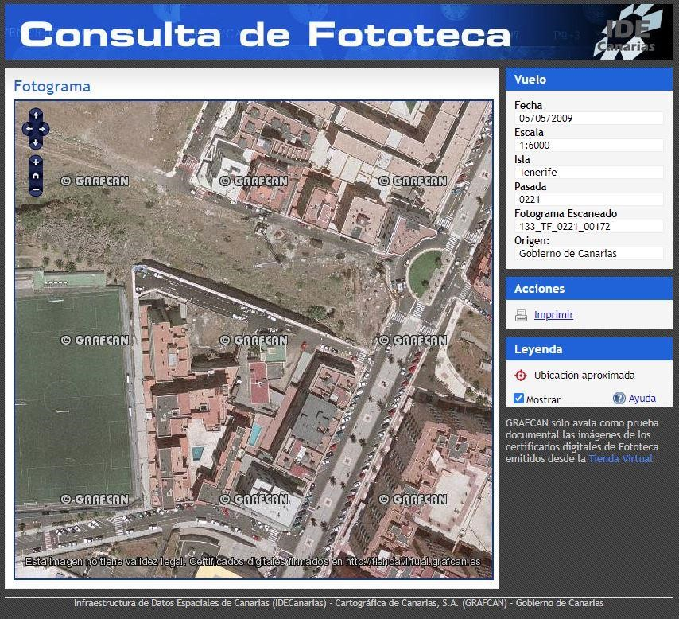

Cód. Validación: X6W4A44Y3YFEHMQ6W9NDGFMDY | Verificación: https://candelaria.sedelectronica.es/
Documento firmado electrónicamente desde la plataforma esPublico Gestiona | Página 47 de 179
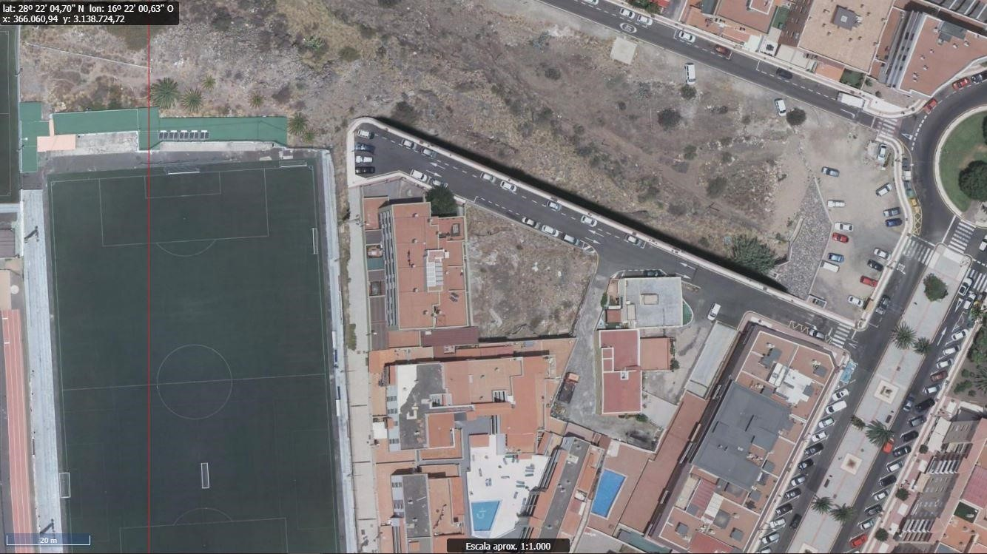

6. NATURALEZA DEL DERECHO
Bien inmueble de dominio público y de uso público.

7. TÍTULO
No se dispone título que acredite expresamente la titularidad municipal de la calle, ya que la misma está asociada al proyecto de reparcelación del ASU 1B de las Normas Subsidiarias.

En este sentido, la vía forma parte de la parcela Z del proyecto de reparcelación del ASU1B, teniendo dicha parcela los siguientes datos registrales en el Registro de la Propiedad nº4 de Santa Cruz de Tenerife:
Número de la finca registral: 22637, libro 280 y folio 187.
Nombre de la finca: parcela Z
Superficie de la parcela: 88037m²
Superficie de la calle Mencey Romén que forma parte de la parcela Z: 3212,95 m².

Cód. Validación: X6W4A44Y3YFEHMQ6W9NDGFMDY | Verificación: https://candelaria.sedelectronica.es/
Documento firmado electrónicamente desde la plataforma esPublico Gestiona | Página 48 de 179
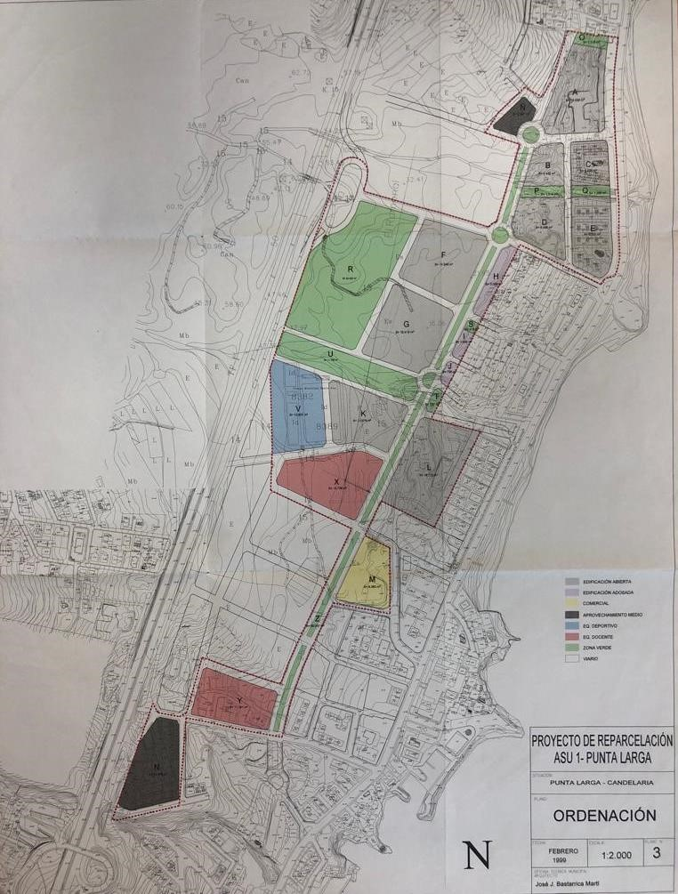

8. DESTINO Y ACUERDO QUE LO HUBIERE DISPUESTO

Destino: viario local.
No existe documentación al respecto.

9. | RÉGIMEN URBANÍSTICO DE APLICACIÓN
INSTRUMENTO DE PLANEAMIENTO: El presente informe se emite respecto al documento de PLAN GENERAL DE ORDENACION DE CANDELARIA, planeamiento municipal en vigor, con publicaciones en B.O.C. de fecha 10 de mayo de 2007 y B.O.P. de fecha 17 de mayo de 2007 y Modificaciones Puntuales, aprobadas definitivamente por acuerdo del Ayuntamiento Pleno, en sesiones ordinarias de fecha 26 de marzo de 2009 y 29 de diciembre de 2011 y publicada en el BOP de Santa Cruz de Tenerife de fecha 17 de junio de 2009 y 3 de febrero de 2012, respectivamente.

10. CLASIFICACIÓN, CATEGORIZACIÓN Y CALIFICACIÓN DEL SUELO
CLASIFICACION DEL SUELO | Suelo Urbano
CATEGORIZACIÓN DEL SUELO | Suelo Urbano No Consolidado
CALIFICACIÓN DEL SUELO | Viario rodado (vía-calle)

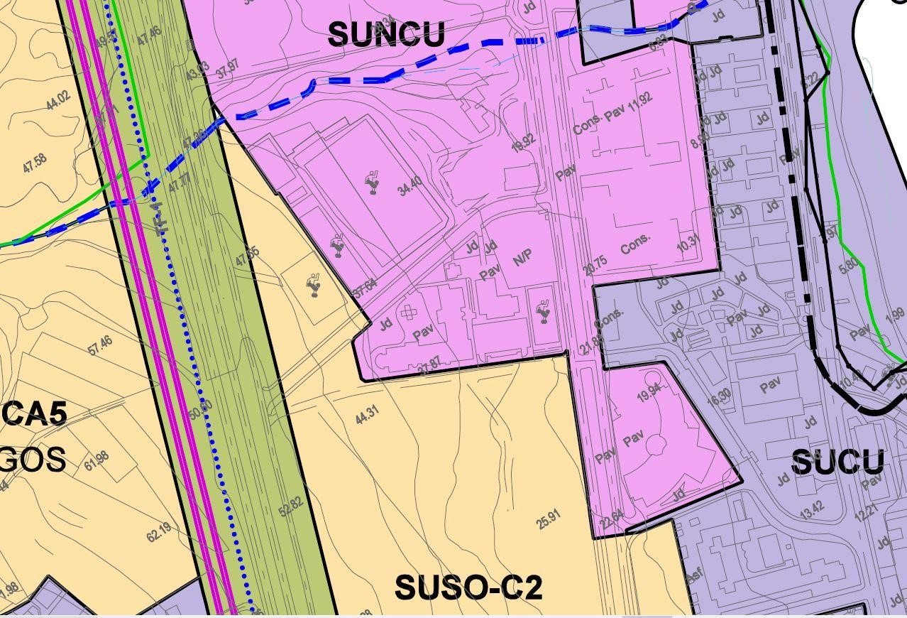
Cód. Validación: X6W4A44Y3YFEHMQ6W9NDGFMDY | Verificación: https://candelaria.sedelectronica.es/
Documento firmado electrónicamente desde la plataforma esPublico Gestiona | Página 49 de 179

Plano de Ordenación Estructural 01: clase y categorización del territorio

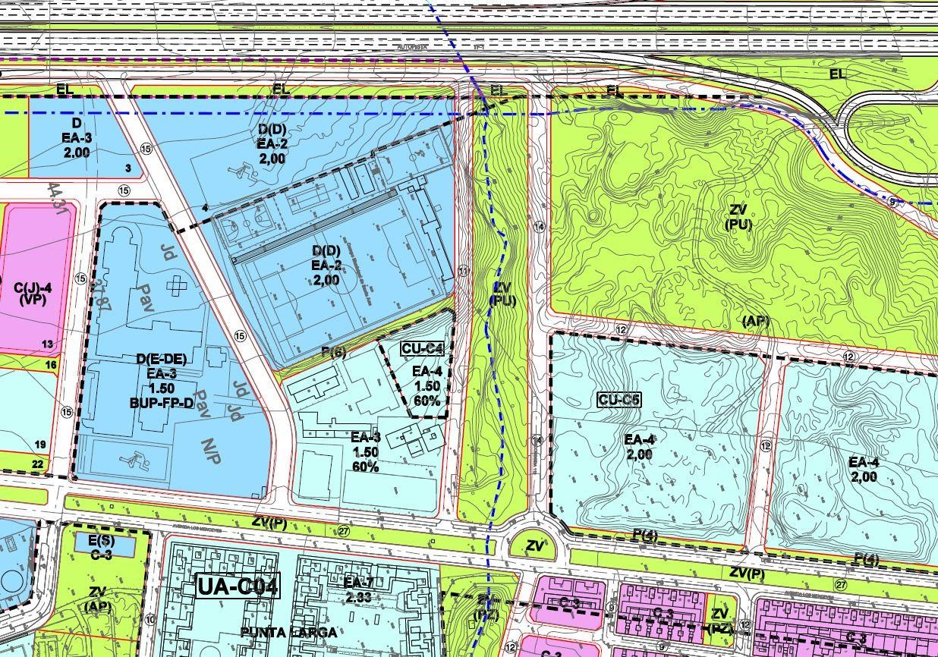
Cód. Validación: X6W4A44Y3YFEHMQ6W9NDGFMDY | Verificación: https://candelaria.sedelectronica.es/
Documento firmado electrónicamente desde la plataforma esPublico Gestiona | Página 50 de 179

Plano de Ordenación Detallada 16: Costa de Candelaria

11. COORDENADAS UTM

 |  |  |  |  |  | Superficie calle José Rodríguez Ramírez
 | Punto |  |  |  |  |  |  |  |  | Coordenadas UTM
 |  | Nº |  |  |  |  |  | X |  |  |  |  |  | Y
 |  | 1
 |  | 2
 |  | 3
 |  | 4
 |  | 5
 |  | 6
 |  | 7
 |  | 8
 |  | 9 |  |  |  |  | 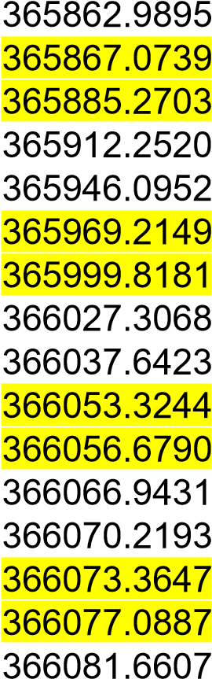 |  |  |  |  | 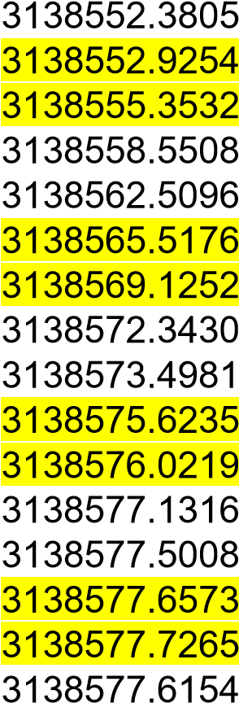
1 |  | 0
1 |  | 1
1 |  | 2
1 |  | 3
1 |  | 4
1 |  | 5
1 |  | 6
1 |  | 7 |  |  |  |  | 366087.9005 |  |  |  |  | 3138576.5088
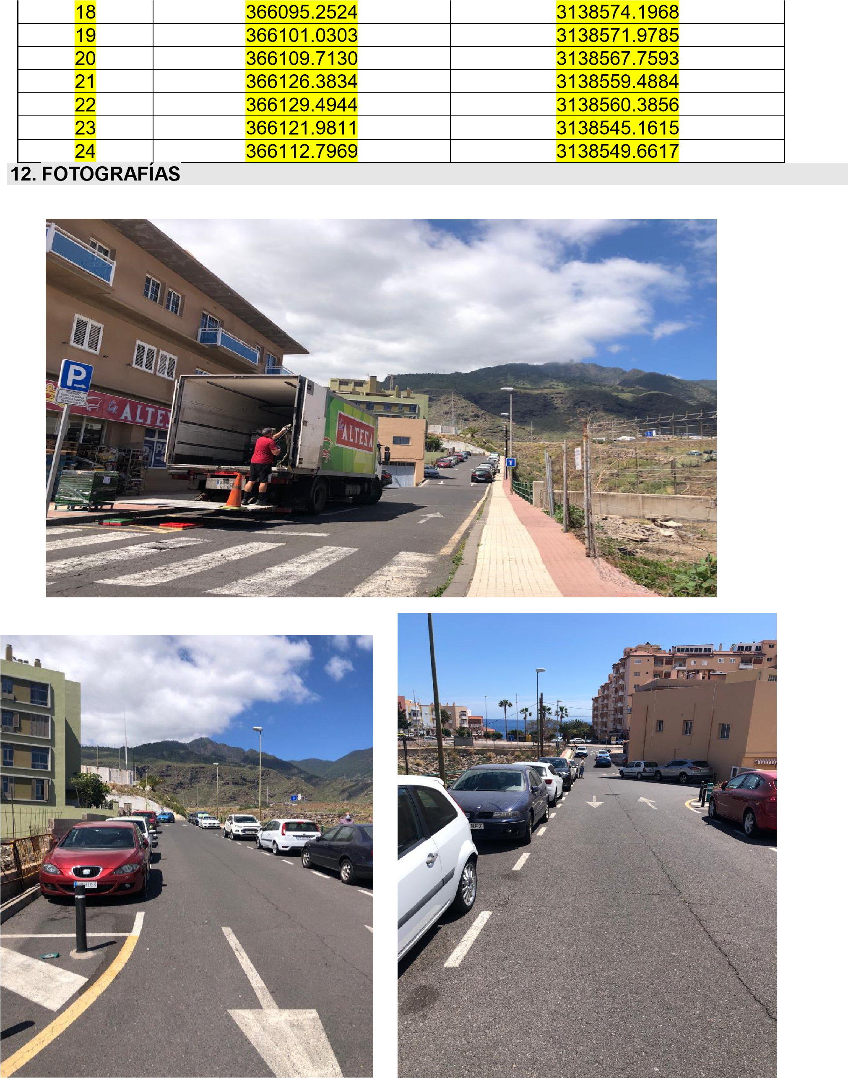
Cód. Validación: X6W4A44Y3YFEHMQ6W9NDGFMDY | Verificación: https://candelaria.sedelectronica.es/
Documento firmado electrónicamente desde la plataforma esPublico Gestiona | Página 51 de 179

13. PLANOS

El plano se ha elaborado tomando de base el levantamiento topográfico realizado por la Oficina Técnica de Candelaria. En este sentido, al superponerlo sobre la base cartográfica del PGO de Candelaria del 2011, puede existir algún desfase o desajuste debido a la diferencia del margen de error que tiene el vuelo de la cartografía del PGO con respecto a la mayor exactitud que ofrece el GPS terrestre utilizado para realizar el levantamiento topográfico.
Cód. Validación: X6W4A44Y3YFEHMQ6W9NDGFMDY | Verificación: https://candelaria.sedelectronica.es/
Documento firmado electrónicamente desde la plataforma esPublico Gestiona | Página 52 de 179
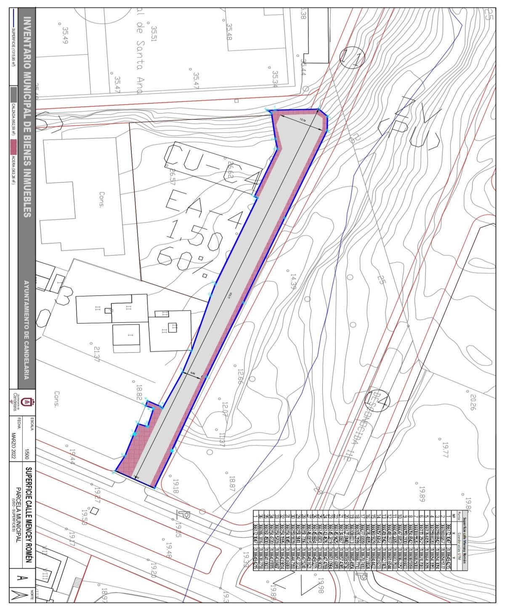

Y para que conste a los efectos oportunos, salvo error u omisión, se firma el presente informe.”

No obstante, la Junta de Gobierno Local acordará lo más procedente.

Consta en el expediente Informe Jurídico emitido por Doña Mª del Pilar Chico Delgado, que desempeña el puesto de Técnico de Administración General, de 23 de marzo de 2022, conformado por D. Octavio Manuel Fernández Hernández, Secretario General, de 24 de marzo de 2022, del siguiente tenor literal:

“INFORME JURÍDICO

La Técnico de Administración General, Mª del Pilar Chico Delgado, en relación con el expediente arriba indicado, emite el siguiente informe con la conformidad del Secretario General, Octavio Manuel Fernández Hernández.

ANTECEDENTES

1.- Visto el expediente iniciado para llevar a cabo la actualización del Inventario de bienes del Ayuntamiento de Candelaria y para la incorporación en el mismo de la calle Mencey Romén.
Cód. Validación: X6W4A44Y3YFEHMQ6W9NDGFMDY | Verificación: https://candelaria.sedelectronica.es/
Documento firmado electrónicamente desde la plataforma esPublico Gestiona | Página 53 de 179

2.- Visto que las entidades locales están obligadas a formar inventario valorado de todos los bienes y derechos que les pertenecen y que será objeto de actualización continua de conformidad con lo dispuesto en los artículos 32 y ss. del Real Decreto 1372/1986, de 13 de junio, por el que se aprueba el Reglamento de Bienes de las Entidades Locales y el artículo 86 del Texto Refundido de las Disposiciones Legales Vigentes en Materia de Régimen Local aprobado por Real Decreto Legislativo 781/1986, de 18 de abril.

3.- Se han realizado los trabajos y trámites necesarios para aprobar la ficha de la calle Mencey Romén.

4.- Consultada la certificación literal del asiento registral correspondiente a la “reparcelación Punta Larga ASU-1B de las Normas Subsidiarias” del Registro nº4 de Santa Cruz de Tenerife se ha detectado que:
La calle Mencey Romén forma parte de la parcela Z del proyecto de reparcelación del ASU 1B, registrada en el Registro de la Propiedad nº4 de Santa Cruz de Tenerife bajo la finca registral número 22637, libro 280 y folio 187.
La parcela Z tiene una superficie de 88037m² y la superficie de la calle Mencey Romén que está ejecutada hasta el momento y que forma parte de la parcela Z es de 1315,85m².
Con respecto a las parcelas que a continuación se describen, un sector de cada una de ellas también forma parte de la parcela Z y las mismas están inscritas en el inventario de bienes del Ayuntamiento y pendientes de inscripción en el Registro de la Propiedad nº4 de Santa Cruz de Tenerife:
Cód. Validación: X6W4A44Y3YFEHMQ6W9NDGFMDY | Verificación: https://candelaria.sedelectronica.es/
Documento firmado electrónicamente desde la plataforma esPublico Gestiona | Página 54 de 179
Denominación | Inscripción en el Inventario de Bienes Municipales.  Fecha de aprobación en Junta de Gobierno  Local | CSV | Superficie pendiente de inscribir en el Registro de la Propie-  dad, relativa a la parcela Z.
Rambla Los Menceyes | 28/07/2020 | K8CDGMQPG4SQC7X9 | 37860,04 m²
Calle Batayola | 13/12/2021 | - | 1661,09 m²
Calle Alemania | 13/12/2021 | - | 600,53 m²
Calle Guaja | 13/12/2021 | - | 1552,11 m²
Calle José  Rodríguez  Ramírez |  | - | 3212,95 m²

5.- Visto que no procede licencia de segregación de la calle ya que esta vía está totalmente delimitada y la segregación se efectuó materialmente hace más de 13 años, por lo que la segregación está ya consolidada entendiendo por tal cuando ya no quepan acciones administrativas para el restablecimiento de la legalidad urbanística por haber prescrito.
6.- Visto por tanto que se hace necesario solicitar al Registro de la Propiedad nº4 de Santa Cruz de Tenerife la segregación de la parcela Z en 1315,85m² con la siguiente georreferenciación:

 |  |  | Superficie calle Mencey Romén
 | Punto |  | Coordenadas UTM
 | Nº |  | X |  | Y
 | 1 |  | 366172.1047 |  | 3138649.4215
 | 2 |  | 366160.0267 |  | 3138654.5177
3 |  | 366159.8542 |  | 3138654.3054
4 |  | 366159.6020 |  | 3138654.3950
5 |  | 366135.6495 |  | 3138664.2655
6 |  | 366111.2562 |  | 3138674.7080
7 |  | 366083.5526 |  | 3138686.5068
8 |  | 366054.8542 |  | 3138698.5999
9 |  | 366050.2300 |  | 3138698.6600
10 |  | 366047.8953 |  | 3138696.2257
11 |  | 366048.2065 |  | 3138683.7533
12 |  | 366048.2937 |  | 3138681.6544
13 |  | 366049.1942 |  | 3138682.7405
14 |  | 366057.6164 |  | 3138683.8233
15 |  | 366060.9329 |  | 3138684.4422
16 |  | 366076.4885 |  | 3138677.8824
17 |  | 366077.0399 |  | 3138678.7410
18 |  | 366105.2199 |  | 3138666.7710
19 |  | 366109.0013 |  | 3138665.4954
20 |  | 366127.0440 |  | 3138659.9792
21 |  | 366134.0667 |  | 3138657.4365
22 |  | 366145.9425 |  | 3138651.6858
23 |  | 366145.2819 |  | 3138651.0964
24 |  | 366143.4676 |  | 3138647.4769
25 |  | 366145.0651 |  | 3138646.9023
26 |  | 366145.8684 |  | 3138649.0271
27 |  | 366146.0915 |  | 3138649.1621
28 |  | 366151.7356 |  | 3138647.5241
29 |  | 366151.9141 |  | 3138647.3723
30 |  | 366150.9939 |  | 3138644.7993
31 |  | 366154.1045 |  | 3138643.6869
32 |  | 366154.1995 |  | 3138643.9814
33 |  | 366154.5769 |  | 3138643.8487
34 |  | 366154.4720 |  | 3138643.5555
35 |  | 366161.4500 |  | 3138641.0600
36 |  | 366166.3916 |  | 3138638.2798
1 |  | 366172.1047 |  | 3138649.4215

7.- Consta en el expediente el informe emitido por la Oficina técnica de fecha 23/03/2022, cuyo tenor literal es el siguiente:

“…Visto el expediente antedicho, en relación a la inscripción registral de la calle Mencey Romén en el Inventario Municipal de Bienes y Derechos, en cumplimiento con el artículo 20 del RD 1372/1986, de 13 de junio, Alicia Torres Díaz, Geógrafa de la Oficina Técnica Municipal emite el siguiente informe:
Cód. Validación: X6W4A44Y3YFEHMQ6W9NDGFMDY | Verificación: https://candelaria.sedelectronica.es/
Documento firmado electrónicamente desde la plataforma esPublico Gestiona | Página 55 de 179

1. DENOMINACIÓN
Calle Mencey Romén.

2. NATURALEZA DEL BIEN
Localización: la calle Mencey Romén está ubicada en el núcleo poblacional de Punta Larga.

Referencia catastral: No tiene

3. LINDEROS
Cód. Validación: X6W4A44Y3YFEHMQ6W9NDGFMDY | Verificación: https://candelaria.sedelectronica.es/
Documento firmado electrónicamente desde la plataforma esPublico Gestiona | Página 56 de 179
Norte | Barranco Chipás.
Sur | - Parcela catastral 6086701CS6368N (Edificio Madeari Finca K-1)  - Parcela catastral 6086708CS6368N  - Parcela catastral 6086703CS6368N  - Parcela catastral 6086704CS6368N (Edificio María Baute)
Este | Rambla Los Menceyes
Oeste | Parcela catastral 6082404CS6368S0001UI (campo de fútbol 7 de Candelaria).

4. SUPERFICIE

Superficie total | 1315,85m²
Superficie de calzada | 952,59m²
Longitud de la calzada | 132,17m
Ancho de la calzada | Variable: entre 5,55m y 12,78m
Superficie de acera | 363,26m²
Longitud de acera | 209,79m y 24,66m.
 | Longitud acumulada de toda acera 234,45m.
Ancho de acera | Variable: entre 0,32m y 5,03m.

5. | DESCRIPCIÓN GENERAL
Vía de tránsito rodado y peatonal sin salida, de trazado irregular y transversal a la Rambla Los Menceyes. Tiene una capacidad de aparcamiento para aproximadamente 20 vehículos y dispone de un área de carga y descarga. En relación al mobiliario la calle cuenta con 6 farolas.

La apertura de esta calle está asociada al proceso de urbanización de la zona, a través de la ejecución del ASU 1B, siendo a partir de la ortofoto de 2009 cuando se observa la calle con su configuración actual.

No obstante, hay que destacar que la calle no está desarrollada en su totalidad, de acuerdo a lo que establece el PGO de Candelaria, por lo que una vez que la calle se ejecute totalmente, habrá que modificar la ficha del inventario municipal relativo a esta vía.
Cód. Validación: X6W4A44Y3YFEHMQ6W9NDGFMDY | Verificación: https://candelaria.sedelectronica.es/
Documento firmado electrónicamente desde la plataforma esPublico Gestiona | Página 57 de 179

6.

NATURALEZA DEL DERECHO

Bien inmueble de dominio público y de uso público.

7. TÍTULO
Cód. Validación: X6W4A44Y3YFEHMQ6W9NDGFMDY | Verificación: https://candelaria.sedelectronica.es/
Documento firmado electrónicamente desde la plataforma esPublico Gestiona | Página 58 de 179
No se dispone título que acredite expresamente la titularidad municipal de la calle, ya que la misma está asociada al proyecto de reparcelación del ASU 1B de las Normas Subsidiarias.

En este sentido, la vía forma parte de la parcela Z del proyecto de reparcelación del ASU1B, teniendo dicha parcela los siguientes datos registrales en el Registro de la Propiedad nº4 de Santa Cruz de Tenerife:
Número de la finca registral: 22637, libro 280 y folio 187.
Nombre de la finca: parcela Z
Superficie de la parcela: 88037m²
Superficie de la calle Mencey Romén ejecutada, a fecha del presente informe, que forma parte de la parcela Z: 1315,85 m².

8.

DESTINO Y ACUERDO QUE LO HUBIERE DISPUESTO

Destino: viario local.
No existe documentación al respecto.
Cód. Validación: X6W4A44Y3YFEHMQ6W9NDGFMDY | Verificación: https://candelaria.sedelectronica.es/
Documento firmado electrónicamente desde la plataforma esPublico Gestiona | Página 59 de 179
9. | RÉGIMEN URBANÍSTICO DE APLICACIÓN
INSTRUMENTO DE PLANEAMIENTO: El presente informe se emite respecto al documento de PLAN GENERAL DE ORDENACION DE CANDELARIA, planeamiento municipal en vigor, con publicaciones en B.O.C. de fecha 10 de mayo de 2007 y B.O.P. de fecha 17 de mayo de 2007 y Modificaciones Puntuales, aprobadas definitivamente por acuerdo del Ayuntamiento Pleno, en sesiones ordinarias de fecha 26 de marzo de 2009 y 29 de diciembre de 2011 y publicada en el BOP de Santa Cruz de Tenerife de fecha 17 de junio de 2009 y 3 de febrero de 2012, respectivamente.

10. CLASIFICACIÓN, CATEGORIZACIÓN Y CALIFICACIÓN DEL SUELO
CLASIFICACION DEL SUELO | Suelo  Urbano
CATEGORIZACIÓN DEL SUELO | Suelo Urbano No Consolidado
CALIFICACIÓN DEL SUELO | Viario rodado (vía-calle)
Cód. Validación: X6W4A44Y3YFEHMQ6W9NDGFMDY | Verificación: https://candelaria.sedelectronica.es/
Documento firmado electrónicamente desde la plataforma esPublico Gestiona | Página 60 de 179

Plano de Ordenación Estructural 01: clase y categorización del territorio

Plano de Ordenación Detallada 16: Costa de Candelaria
Cód. Validación: X6W4A44Y3YFEHMQ6W9NDGFMDY | Verificación: https://candelaria.sedelectronica.es/
Documento firmado electrónicamente desde la plataforma esPublico Gestiona | Página 61 de 179

11. COORDENADAS UTM

 | Superficie calle Mencey Romén
Punto | Coordenadas UTM
Nº | X | Y
1 | 366172.1047 | 3138649.4215
2 | 366160.0267 | 3138654.5177
3 | 366159.8542 | 3138654.3054
4 | 366159.6020 | 3138654.3950
5 | 366135.6495 | 3138664.2655
6 | 366111.2562 | 3138674.7080
7 | 366083.5526 | 3138686.5068
8 | 366054.8542 | 3138698.5999
9 | 366050.2300 | 3138698.6600
10 | 366047.8953 | 3138696.2257
11 | 366048.2065 | 3138683.7533
12 | 366048.2937 | 3138681.6544
13 | 366049.1942 | 3138682.7405
14 | 366057.6164 | 3138683.8233
15 | 366060.9329 | 3138684.4422
16 | 366076.4885 | 3138677.8824
17 | 366077.0399 | 3138678.7410
18 | 366105.2199 | 3138666.7710
19 | 366109.0013 | 3138665.4954
20 | 366127.0440 | 3138659.9792
21 | 366134.0667 | 3138657.4365
22 | 366145.9425 | 3138651.6858
23 | 366145.2819 | 3138651.0964
24 | 366143.4676 | 3138647.4769
25 | 366145.0651 | 3138646.9023
26 | 366145.8684 | 3138649.0271
27 | 366146.0915 | 3138649.1621
28 | 366151.7356 | 3138647.5241
29 | 366151.9141 | 3138647.3723
30 | 366150.9939 | 3138644.7993
31 | 366154.1045 | 3138643.6869
32 | 366154.1995 | 3138643.9814
33 | 366154.5769 | 3138643.8487
34 | 366154.4720 | 3138643.5555
35 | 366161.4500 | 3138641.0600
36 | 366166.3916 | 3138638.2798
1 | 366172.1047 | 3138649.4215

12. FOTOGRAFÍAS

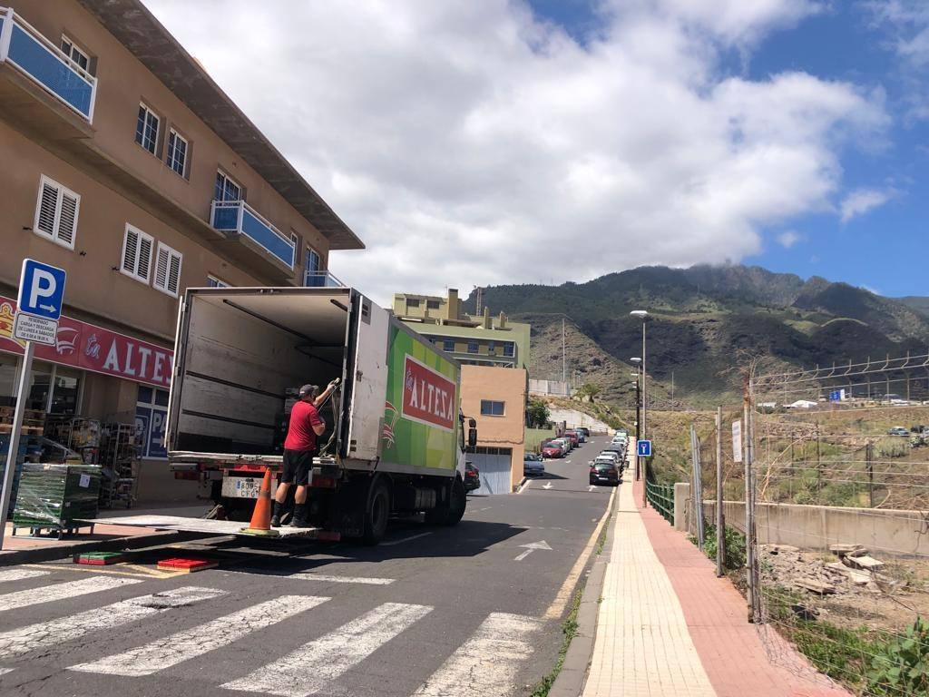
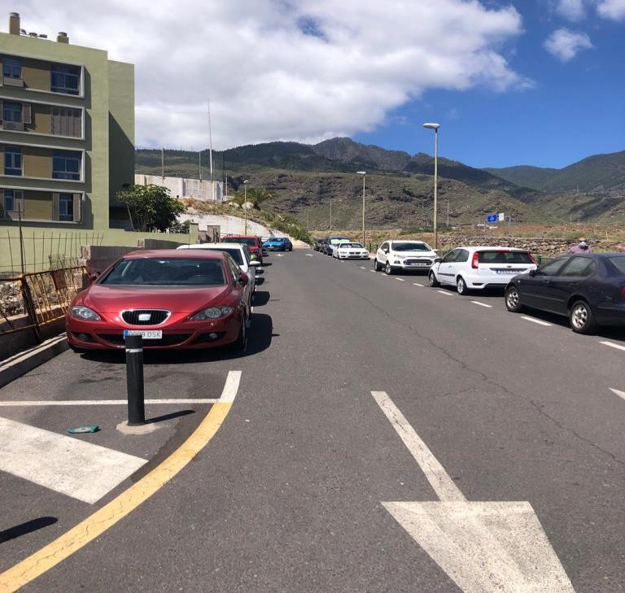
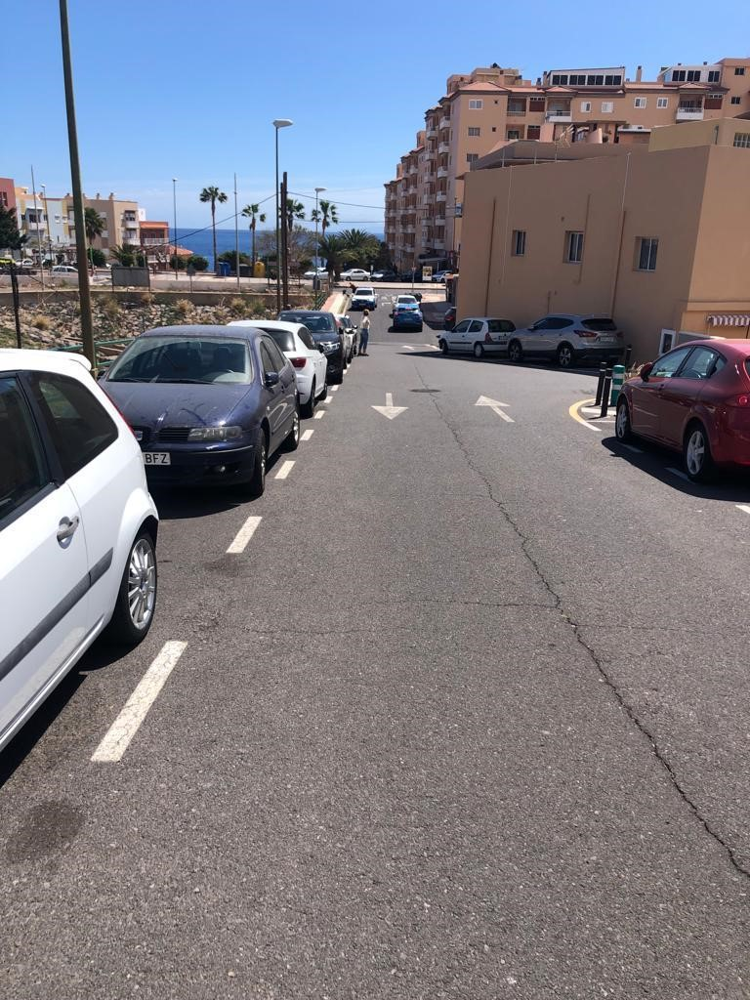
Cód. Validación: X6W4A44Y3YFEHMQ6W9NDGFMDY | Verificación: https://candelaria.sedelectronica.es/
Documento firmado electrónicamente desde la plataforma esPublico Gestiona | Página 62 de 179

13. PLANOS

El plano se ha elaborado tomando de base el levantamiento topográfico realizado por la Oficina Técnica de Candelaria. En este sentido, al superponerlo sobre la base cartográfica del PGO de Candelaria del 2011, puede existir algún desfase o desajuste debido a la diferencia del margen de error que tiene el vuelo de la cartografía del PGO con respecto a la mayor exactitud que ofrece el GPS terrestre utilizado para realizar el levantamiento topográfico.
Cód. Validación: X6W4A44Y3YFEHMQ6W9NDGFMDY | Verificación: https://candelaria.sedelectronica.es/
Documento firmado electrónicamente desde la plataforma esPublico Gestiona | Página 63 de 179
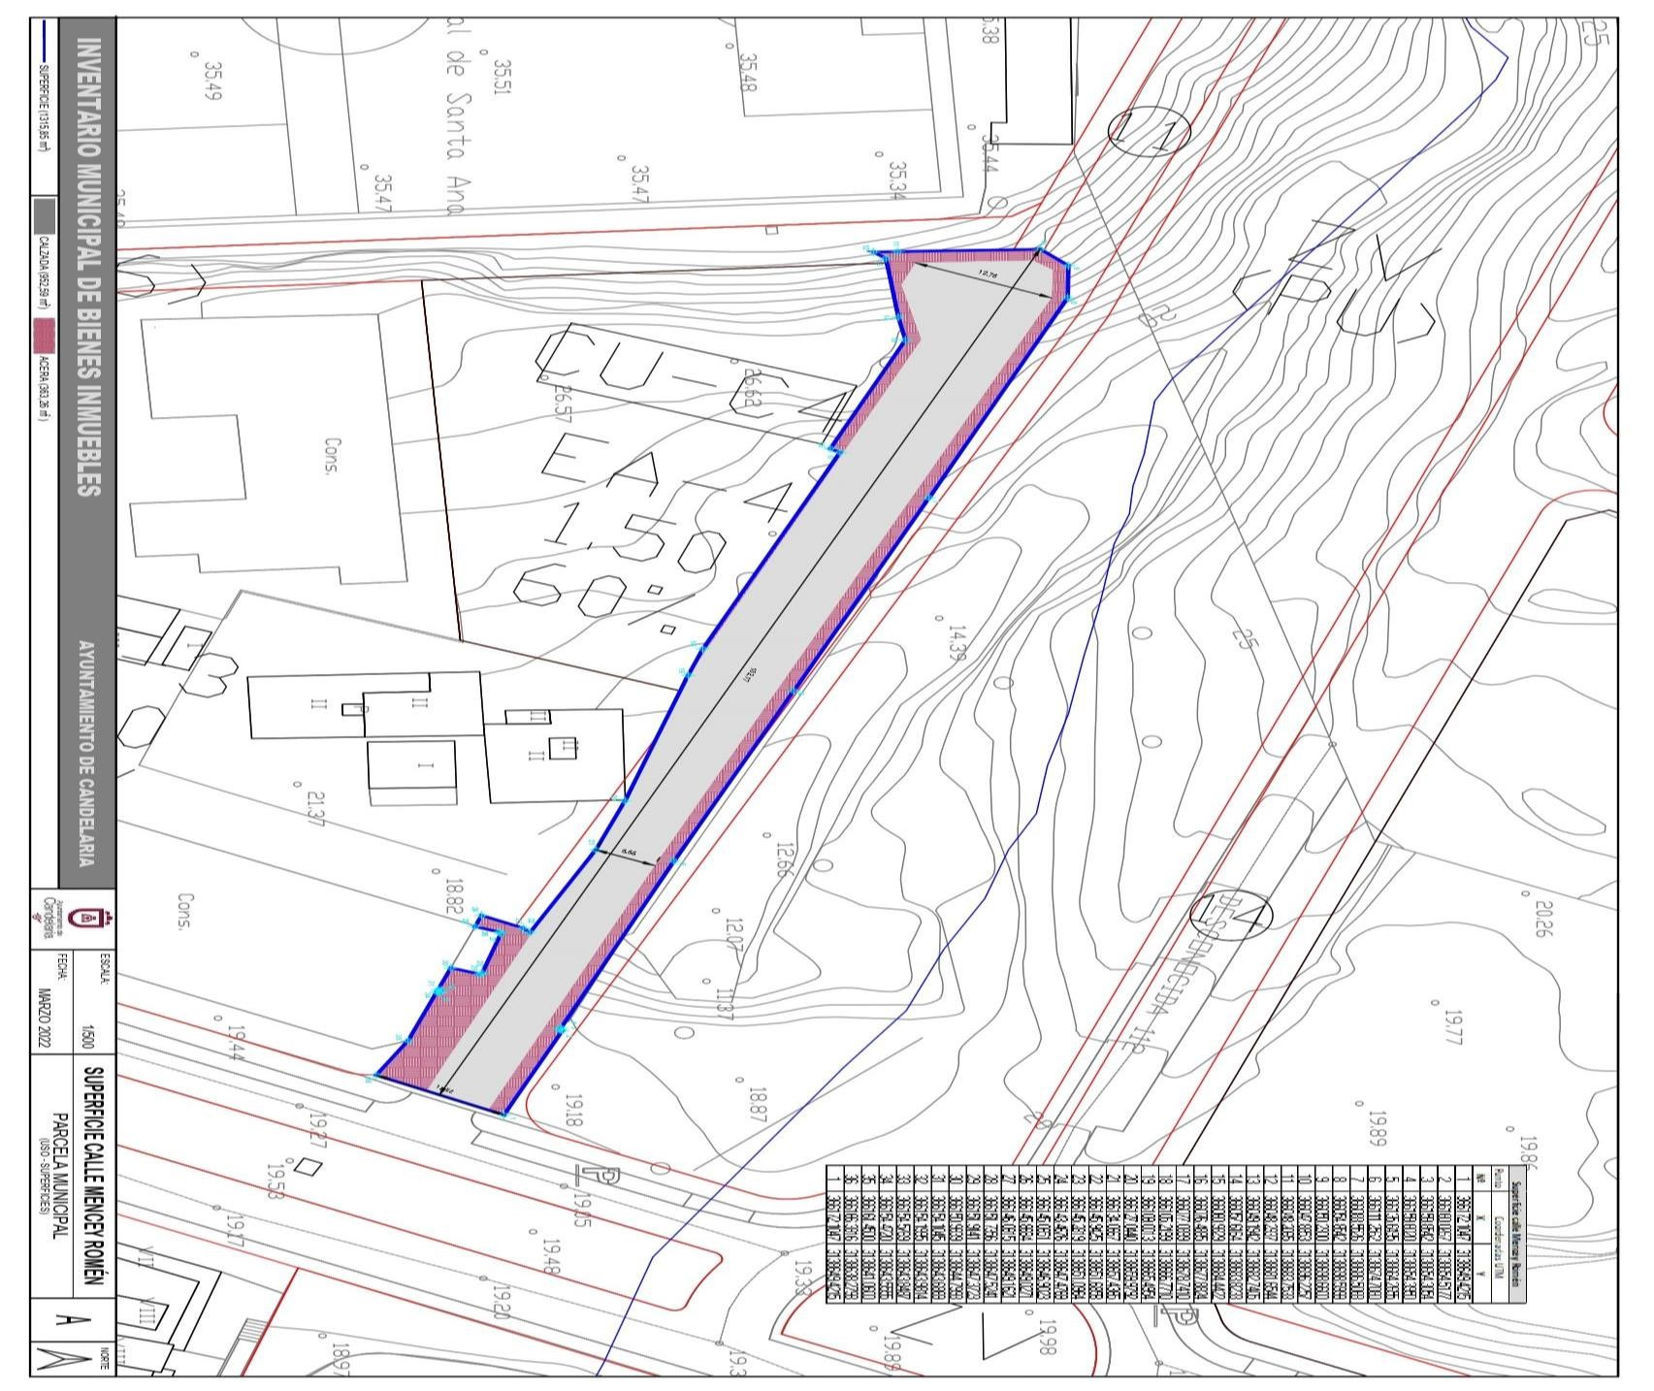

Y para que conste a los efectos oportunos, salvo error u omisión, se firma el presente informe...”.

FUNDAMENTOS JURIDICOS

La Legislación aplicable viene determinada por:
— Los artículos 17 a 36 del Reglamento de Bienes de las Entidades Locales aprobado por Real Decreto 1372/1986, de 13 de junio.
— El artículo 86 del Texto Refundido de las Disposiciones Legales Vigentes en Materia de Régimen Local aprobado por Real Decreto Legislativo 781/1986, de 18 de abril y la disposición transitoria del Reglamento de Bienes de las Entidades Locales (RB), aprobado por Real Decreto 1372/1986, de 13 de junio (BOE de 7 de julio), que establece la obligación de inventariar todos los bienes, cualquiera que sea su naturaleza, y, entre ellos, todos los de dominio público, incluidas las vías públicas.
El Pleno de la corporación Local será el órgano competente para acordar la aprobación del inventario ya formado, su rectificación y comprobación. En este supuesto, se encuentran delegadas las competencias para aprobación, modificación y rectificación del Inventario de Bienes y Derechos de la Corporación en la Junta de Gobierno Local, por acuerdo del pleno celebrado el día 28 de junio de 2019.
Cód. Validación: X6W4A44Y3YFEHMQ6W9NDGFMDY | Verificación: https://candelaria.sedelectronica.es/
Documento firmado electrónicamente desde la plataforma esPublico Gestiona | Página 64 de 179
Visto cuanto antecede, la que suscribe eleva la siguiente propuesta de resolución:

PROPUESTA DE RESOLUCIÓN

PRIMERO: Actualizar el Inventario de bienes de la Corporación, incorporando las actualizaciones oportunas según la ficha que se adjunta correspondiente a la calle Mencey Romén, siendo la descripción de la misma la siguiente:
Vía de tránsito rodado y peatonal sin salida, de trazado irregular y transversal a la Rambla Los Menceyes. Tiene una capacidad de aparcamiento para aproximadamente 20 vehículos y dispone de un área de carga y descarga. En relación al mobiliario la calle cuenta con 6 farolas.

La apertura de esta calle está asociada al proceso de urbanización de la zona, a través de la ejecución del ASU 1B, siendo a partir de la ortofoto de 2009 cuando se observa la calle con su configuración actual.
No obstante, hay que destacar que la calle no está desarrollada en su totalidad, de acuerdo a lo que establece el PGO de Candelaria, por lo que una vez que la calle se ejecute totalmente, habrá que modificar la ficha del inventario municipal relativo a esta vía.

SEGUNDO: Aprobar la ficha de inventario 14/30 que se transcribe:
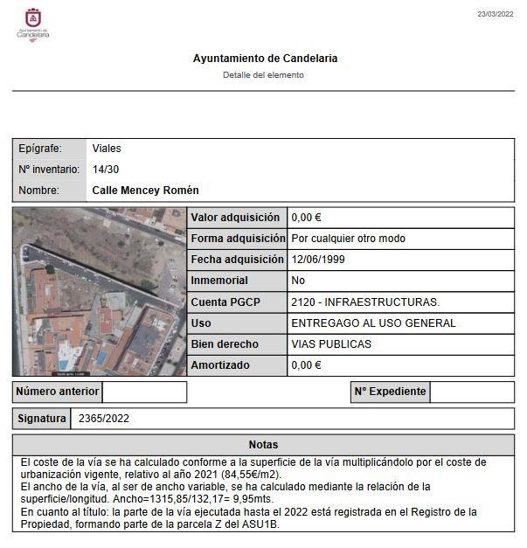
Cód. Validación: X6W4A44Y3YFEHMQ6W9NDGFMDY | Verificación: https://candelaria.sedelectronica.es/
Documento firmado electrónicamente desde la plataforma esPublico Gestiona | Página 65 de 179

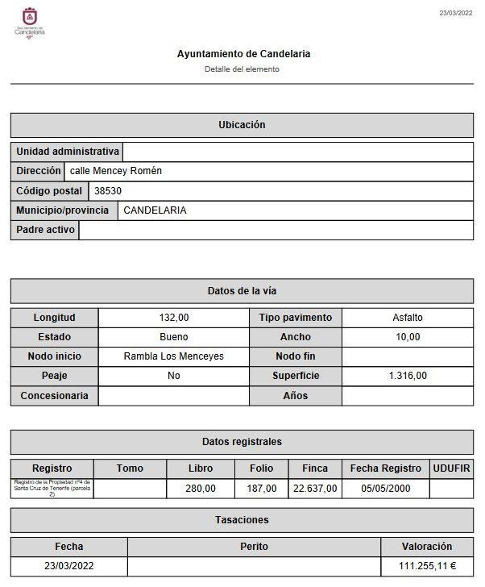
Cód. Validación: X6W4A44Y3YFEHMQ6W9NDGFMDY | Verificación: https://candelaria.sedelectronica.es/
Documento firmado electrónicamente desde la plataforma esPublico Gestiona | Página 66 de 179

TERCERO: No procede licencia de segregación de la calle ya que esta vía está totalmente delimitada y la segregación se efectuó materialmente hace más de 13 años, por lo que la segregación está ya consolidada entendiendo por tal cuando ya no quepan acciones administrativas para el restablecimiento de la legalidad urbanística por haber prescrito.
CUARTO: Solicitar al Registro de la Propiedad nº4 de Santa Cruz de Tenerife la segregación de la parcela Z en 1315,85m².
Cód. Validación: X6W4A44Y3YFEHMQ6W9NDGFMDY | Verificación: https://candelaria.sedelectronica.es/
Documento firmado electrónicamente desde la plataforma esPublico Gestiona | Página 67 de 179
QUINTO: Tramitar la inscripción de la calle Mencey Romén en el Registro de la propiedad nº4 de Santa Cruz de Tenerife de acuerdo al Art. 206 de la Ley Hipotecaria con la siguiente georreferenciación:
 |  |  | Superficie calle Mencey Romén
 | Punto |  | Coordenadas UTM
 | Nº |  | X |  | Y
 | 1 |  | 366172.1047 |  | 3138649.4215
 | 2 |  | 366160.0267 |  | 3138654.5177
 | 3 |  | 366159.8542 |  | 3138654.3054
 | 4 |  | 366159.6020 |  | 3138654.3950
 | 5 |  | 366135.6495 |  | 3138664.2655
 | 6 |  | 366111.2562 |  | 3138674.7080
 | 7 |  | 366083.5526 |  | 3138686.5068
 | 8 |  | 366054.8542 |  | 3138698.5999
 | 9 |  | 366050.2300 |  | 3138698.6600
 | 10 |  | 366047.8953 |  | 3138696.2257
 | 11 |  | 366048.2065 |  | 3138683.7533
 | 12 |  | 366048.2937 |  | 3138681.6544
 | 13 |  | 366049.1942 |  | 3138682.7405
 | 14 |  | 366057.6164 |  | 3138683.8233
 | 15 |  | 366060.9329 |  | 3138684.4422
 | 16 |  | 366076.4885 |  | 3138677.8824
 | 17 |  | 366077.0399 |  | 3138678.7410
 | 18 |  | 366105.2199 |  | 3138666.7710
 | 19 |  | 366109.0013 |  | 3138665.4954
 | 20 |  | 366127.0440 |  | 3138659.9792
 | 21 |  | 366134.0667 |  | 3138657.4365
 | 22 |  | 366145.9425 |  | 3138651.6858
 | 23 |  | 366145.2819 |  | 3138651.0964
 | 24 |  | 366143.4676 |  | 3138647.4769
 | 25 |  | 366145.0651 |  | 3138646.9023
 | 26 |  | 366145.8684 |  | 3138649.0271
 | 27 |  | 366146.0915 |  | 3138649.1621
 | 28 |  | 366151.7356 |  | 3138647.5241
 | 29 |  | 366151.9141 |  | 3138647.3723
30 |  | 366150.9939 |  | 3138644.7993
31 |  | 366154.1045 |  | 3138643.6869
32 |  | 366154.1995 |  | 3138643.9814
33 |  | 366154.5769 |  | 3138643.8487
34 |  | 366154.4720 |  | 3138643.5555
35 |  | 366161.4500 |  | 3138641.0600
36 |  | 366166.3916 |  | 3138638.2798
1 |  | 366172.1047 |  | 3138649.4215

SEXTO: Facultar a la Alcaldesa-Presidenta para que realice cuantas actuaciones considere precisas en aplicación del presente acuerdo.”

No obstante, la Junta de Gobierno Local acordará lo más procedente.

Consta en el expediente propuesta de la Alcaldesa-Presidenta, de fecha 24 de marzo de 2022, cuyo tenor literal es el siguiente:

“PROPUESTA
La que suscribe, Alcaldesa-Presidenta del Ayuntamiento de la Villa de Candelaria, al amparo de lo dispuesto en el Reglamento de Organización, Funcionamiento y Régimen Jurídico de las Entidades Locales, así como en la Ley 7/85, de 2 de abril, Reguladora de las Bases de Régimen Local, tiene el honor de someter a la Junta de Gobierno local la siguiente propuesta:
Cód. Validación: X6W4A44Y3YFEHMQ6W9NDGFMDY | Verificación: https://candelaria.sedelectronica.es/
Documento firmado electrónicamente desde la plataforma esPublico Gestiona | Página 68 de 179

Visto el informe jurídico de la Técnico de Administración General, Mª del Pilar Chico Delgado, conformado por el Secretario General Octavio Manuel Fernández Hernández, de fecha 23 de marzo de 2022, que transcrito literalmente dice:

“ANTECEDENTES

1.- Visto el expediente iniciado para llevar a cabo la actualización del Inventario de bienes del Ayuntamiento de Candelaria y para la incorporación en el mismo de la calle Mencey Romén.

2.- Visto que las entidades locales están obligadas a formar inventario valorado de todos los bienes y derechos que les pertenecen y que será objeto de actualización continua de conformidad con lo dispuesto en los artículos 32 y ss. del Real Decreto 1372/1986, de 13 de junio, por el que se aprueba el Reglamento de Bienes de las Entidades Locales y el artículo 86 del Texto Refundido de las Disposiciones Legales Vigentes en Materia de Régimen Local aprobado por Real Decreto Legislativo 781/1986, de 18 de abril.

3.- Se han realizado los trabajos y trámites necesarios para aprobar la ficha de la calle Mencey Romén.

4.- Consultada la certificación literal del asiento registral correspondiente a la “reparcelación Punta Larga ASU-1B de las Normas Subsidiarias” del Registro nº4 de Santa Cruz de Tenerife se ha detectado que:
La calle Mencey Romén forma parte de la parcela Z del proyecto de reparcelación del ASU 1B, registrada en el Registro de la Propiedad nº4 de Santa Cruz de Tenerife bajo la finca registral número 22637, libro 280 y folio 187.
Cód. Validación: X6W4A44Y3YFEHMQ6W9NDGFMDY | Verificación: https://candelaria.sedelectronica.es/
Documento firmado electrónicamente desde la plataforma esPublico Gestiona | Página 69 de 179
La parcela Z tiene una superficie de 88037m² y la superficie de la calle Mencey Romén que está ejecutada hasta el momento y que forma parte de la parcela Z es de 1315,85m².

Con respecto a las parcelas que a continuación se describen, un sector de cada una de ellas también forma parte de la parcela Z y las mismas están inscritas en el inventario de bienes del Ayuntamiento y pendientes de inscripción en el Registro de la Propiedad nº4 de Santa Cruz de Tenerife:
Denominación | Inscripción en el Inventario de Bienes Municipales.  Fecha de aprobación en Junta de Gobierno  Local | CSV | Superficie pendiente de inscribir en el Registro de la Propie-  dad, relativa a la parcela Z.
Rambla Los Menceyes | 28/07/2020 | K8CDGMQPG4SQC7X9 | 37860,04 m²
Calle Batayola | 13/12/2021 | - | 1661,09 m²
Calle Alemania | 13/12/2021 | - | 600,53 m²
Calle Guaja | 13/12/2021 | - | 1552,11 m²
Calle José  Rodríguez  Ramírez |  | - | 3212,95 m²

5.- Visto que no procede licencia de segregación de la calle ya que esta vía está totalmente delimitada y la segregación se efectuó materialmente hace más de 13 años, por lo que la segregación está ya consolidada entendiendo por tal cuando ya no quepan acciones administrativas para el restablecimiento de la legalidad urbanística por haber prescrito.
Cód. Validación: X6W4A44Y3YFEHMQ6W9NDGFMDY | Verificación: https://candelaria.sedelectronica.es/
Documento firmado electrónicamente desde la plataforma esPublico Gestiona | Página 70 de 179
6.- Visto por tanto que se hace necesario solicitar al Registro de la Propiedad nº4 de Santa Cruz de Tenerife la segregación de la parcela Z en 1315,85m² con la siguiente georreferenciación:
 |  |  | Superficie calle Mencey Romén
 | Punto |  | Coordenadas UTM
 | Nº |  | X |  | Y
 | 1 |  | 366172.1047 |  | 3138649.4215
 | 2 |  | 366160.0267 |  | 3138654.5177
 | 3 |  | 366159.8542 |  | 3138654.3054
 | 4 |  | 366159.6020 |  | 3138654.3950
 | 5 |  | 366135.6495 |  | 3138664.2655
 | 6 |  | 366111.2562 |  | 3138674.7080
 | 7 |  | 366083.5526 |  | 3138686.5068
 | 8 |  | 366054.8542 |  | 3138698.5999
 | 9 |  | 366050.2300 |  | 3138698.6600
 | 10 |  | 366047.8953 |  | 3138696.2257
 | 11 |  | 366048.2065 |  | 3138683.7533
 | 12 |  | 366048.2937 |  | 3138681.6544
 | 13 |  | 366049.1942 |  | 3138682.7405
 | 14 |  | 366057.6164 |  | 3138683.8233
 | 15 |  | 366060.9329 |  | 3138684.4422
 | 16 |  | 366076.4885 |  | 3138677.8824
 | 17 |  | 366077.0399 |  | 3138678.7410
 | 18 |  | 366105.2199 |  | 3138666.7710
 | 19 |  | 366109.0013 |  | 3138665.4954
 | 20 |  | 366127.0440 |  | 3138659.9792
 | 21 |  | 366134.0667 |  | 3138657.4365
 | 22 |  | 366145.9425 |  | 3138651.6858
 | 23 |  | 366145.2819 |  | 3138651.0964
 | 24 |  | 366143.4676 |  | 3138647.4769
 | 25 |  | 366145.0651 |  | 3138646.9023
 | 26 |  | 366145.8684 |  | 3138649.0271
 | 27 |  | 366146.0915 |  | 3138649.1621
 | 28 |  | 366151.7356 |  | 3138647.5241
 | 29 |  | 366151.9141 |  | 3138647.3723
 | 30 |  | 366150.9939 |  | 3138644.7993
 | 31 |  | 366154.1045 |  | 3138643.6869
 | 32 |  | 366154.1995 |  | 3138643.9814
33 |  | 366154.5769 |  | 3138643.8487
34 |  | 366154.4720 |  | 3138643.5555
35 |  | 366161.4500 |  | 3138641.0600
36 |  | 366166.3916 |  | 3138638.2798
1 |  | 366172.1047 |  | 3138649.4215

7.- Consta en el expediente el informe emitido por la Oficina técnica de fecha 23/03/2022, cuyo tenor literal es el siguiente:

“…Visto el expediente antedicho, en relación a la inscripción registral de la calle Mencey Romén en el Inventario Municipal de Bienes y Derechos, en cumplimiento con el artículo 20 del RD 1372/1986, de 13 de junio, Alicia Torres Díaz, Geógrafa de la Oficina Técnica Municipal emite el siguiente informe:

1. DENOMINACIÓN
Calle Mencey Romén.

2. NATURALEZA DEL BIEN
Localización: la calle Mencey Romén está ubicada en el núcleo poblacional de Punta Larga.

Referencia catastral: No tiene
Cód. Validación: X6W4A44Y3YFEHMQ6W9NDGFMDY | Verificación: https://candelaria.sedelectronica.es/
Documento firmado electrónicamente desde la plataforma esPublico Gestiona | Página 71 de 179
3. LINDEROS

Norte | Barranco Chipás.
Sur | - Parcela catastral 6086701CS6368N (Edificio Madeari Finca K-1)  - Parcela catastral 6086708CS6368N  - Parcela catastral 6086703CS6368N  - Parcela catastral 6086704CS6368N (Edificio María Baute)
Este | Rambla Los Menceyes
Oeste | Parcela catastral 6082404CS6368S0001UI (campo de fútbol 7 de Candelaria).

4. SUPERFICIE
Cód. Validación: X6W4A44Y3YFEHMQ6W9NDGFMDY | Verificación: https://candelaria.sedelectronica.es/
Documento firmado electrónicamente desde la plataforma esPublico Gestiona | Página 72 de 179
Superficie total | 1315,85m²
Superficie de calzada | 952,59m²
Longitud de la calzada | 132,17m
Ancho de la calzada | Variable: entre 5,55m y 12,78m
Superficie de acera | 363,26m²
Longitud de acera | 209,79m y 24,66m.  Longitud acumulada de toda acera 234,45m.
Ancho de acera | Variable: entre 0,32m y 5,03m.

5. | DESCRIPCIÓN GENERAL
Vía de tránsito rodado y peatonal sin salida, de trazado irregular y transversal a la Rambla Los Menceyes. Tiene una capacidad de aparcamiento para aproximadamente 20 vehículos y dispone de un área de carga y descarga. En relación al mobiliario la calle cuenta con 6 farolas.

La apertura de esta calle está asociada al proceso de urbanización de la zona, a través de la ejecución del ASU 1B, siendo a partir de la ortofoto de 2009 cuando se observa la calle con su configuración actual.

No obstante, hay que destacar que la calle no está desarrollada en su totalidad, de acuerdo a lo que establece el PGO de Candelaria, por lo que una vez que la calle se ejecute totalmente, habrá que modificar la ficha del inventario municipal relativo a esta vía.

Cód. Validación: X6W4A44Y3YFEHMQ6W9NDGFMDY | Verificación: https://candelaria.sedelectronica.es/
Documento firmado electrónicamente desde la plataforma esPublico Gestiona | Página 73 de 179

6. NATURALEZA DEL DERECHO
Bien inmueble de dominio público y de uso público.

7. TÍTULO
No se dispone título que acredite expresamente la titularidad municipal de la calle, ya que la misma está asociada al proyecto de reparcelación del ASU 1B de las Normas Subsidiarias.

En este sentido, la vía forma parte de la parcela Z del proyecto de reparcelación del

ASU1B, teniendo dicha parcela los siguientes datos registrales en el Registro de la Propiedad nº4 de Santa Cruz de Tenerife:
Número de la finca registral: 22637, libro 280 y folio 187.
Nombre de la finca: parcela Z
Superficie de la parcela: 88037m²
Superficie de la calle Mencey Romén ejecutada, a fecha del presente informe, que forma parte de la parcela Z: 1315,85 m².
Cód. Validación: X6W4A44Y3YFEHMQ6W9NDGFMDY | Verificación: https://candelaria.sedelectronica.es/
Documento firmado electrónicamente desde la plataforma esPublico Gestiona | Página 74 de 179

8. DESTINO Y ACUERDO QUE LO HUBIERE DISPUESTO

Destino: viario local.
No existe documentación al respecto.

9. | RÉGIMEN URBANÍSTICO DE APLICACIÓN
INSTRUMENTO DE PLANEAMIENTO: El presente informe se emite respecto al documento de PLAN GENERAL DE ORDENACION DE CANDELARIA, planeamiento municipal en vigor, con publicaciones en B.O.C. de fecha 10 de mayo de 2007 y B.O.P. de fecha 17 de mayo de 2007 y Modificaciones Puntuales, aprobadas definitivamente por acuerdo del Ayuntamiento Pleno, en sesiones ordinarias de fecha 26 de marzo de 2009 y 29 de diciembre de 2011 y publicada en el BOP de Santa Cruz de Tenerife de fecha 17 de junio de 2009 y 3 de febrero de 2012, respectivamente.

10. CLASIFICACIÓN, CATEGORIZACIÓN Y CALIFICACIÓN DEL SUELO
CLASIFICACION DEL SUELO | Suelo Urbano
CATEGORIZACIÓN DEL SUELO | Suelo Urbano No Consolidado
CALIFICACIÓN DEL SUELO | Viario rodado (vía-calle)

Cód. Validación: X6W4A44Y3YFEHMQ6W9NDGFMDY | Verificación: https://candelaria.sedelectronica.es/
Documento firmado electrónicamente desde la plataforma esPublico Gestiona | Página 75 de 179

Plano de Ordenación Estructural 01: clase y categorización del

territorio

Cód. Validación: X6W4A44Y3YFEHMQ6W9NDGFMDY | Verificación: https://candelaria.sedelectronica.es/
Documento firmado electrónicamente desde la plataforma esPublico Gestiona | Página 76 de 179

Plano de Ordenación Detallada 16: Costa de Candelaria

11. COORDENADAS UTM

 |  |  | Superficie calle Mencey Romén
 | Punto |  | Coordenadas UTM
 | Nº |  | X |  | Y
 | 1 |  | 366172.1047 |  | 3138649.4215
 | 2 |  | 366160.0267 |  | 3138654.5177
 | 3 |  | 366159.8542 |  | 3138654.3054
 | 4 |  | 366159.6020 |  | 3138654.3950
 | 5 |  | 366135.6495 |  | 3138664.2655
 | 6 |  | 366111.2562 |  | 3138674.7080
 | 7 |  | 366083.5526 |  | 3138686.5068
 | 8 |  | 366054.8542 |  | 3138698.5999
 | 9 |  | 366050.2300 |  | 3138698.6600
 | 10 |  | 366047.8953 |  | 3138696.2257
 | 11 |  | 366048.2065 |  | 3138683.7533
 | 12 |  | 366048.2937 |  | 3138681.6544
 | 13 |  | 366049.1942 |  | 3138682.7405
 | 14 |  | 366057.6164 |  | 3138683.8233
 | 15 |  | 366060.9329 |  | 3138684.4422
 | 16 |  | 366076.4885 |  | 3138677.8824
 | 17 |  | 366077.0399 |  | 3138678.7410
 | 18 |  | 366105.2199 |  | 3138666.7710
 | 19 |  | 366109.0013 |  | 3138665.4954
20 |  | 366127.0440 |  | 3138659.9792
21 |  | 366134.0667 |  | 3138657.4365
22 |  | 366145.9425 |  | 3138651.6858
23 |  | 366145.2819 |  | 3138651.0964
24 |  | 366143.4676 |  | 3138647.4769
25 |  | 366145.0651 |  | 3138646.9023
26 |  | 366145.8684 |  | 3138649.0271
27 |  | 366146.0915 |  | 3138649.1621
28 |  | 366151.7356 |  | 3138647.5241
29 |  | 366151.9141 |  | 3138647.3723
30 |  | 366150.9939 |  | 3138644.7993
31 |  | 366154.1045 |  | 3138643.6869
32 |  | 366154.1995 |  | 3138643.9814
33 |  | 366154.5769 |  | 3138643.8487
34 |  | 366154.4720 |  | 3138643.5555
35 |  | 366161.4500 |  | 3138641.0600
36 |  | 366166.3916 |  | 3138638.2798
1 |  | 366172.1047 |  | 3138649.4215

12. FOTOGRAFÍAS

Cód. Validación: X6W4A44Y3YFEHMQ6W9NDGFMDY | Verificación: https://candelaria.sedelectronica.es/
Documento firmado electrónicamente desde la plataforma esPublico Gestiona | Página 77 de 179

Cód. Validación: X6W4A44Y3YFEHMQ6W9NDGFMDY | Verificación: https://candelaria.sedelectronica.es/
Documento firmado electrónicamente desde la plataforma esPublico Gestiona | Página 78 de 179

13. PLANOS

El plano se ha elaborado tomando de base el levantamiento topográfico realizado por la Oficina Técnica de Candelaria. En este sentido, al superponerlo sobre la base cartográfica del PGO de Candelaria del 2011, puede existir algún desfase o desajuste debido a la diferencia del margen de error que tiene el vuelo de la cartografía del PGO con respecto a la mayor exactitud que ofrece el GPS terrestre utilizado para realizar el levantamiento topográfico.

Cód. Validación: X6W4A44Y3YFEHMQ6W9NDGFMDY | Verificación: https://candelaria.sedelectronica.es/
Documento firmado electrónicamente desde la plataforma esPublico Gestiona | Página 79 de 179

Y para que conste a los efectos oportunos, salvo error u omisión, se firma el presente informe...”.

FUNDAMENTOS JURIDICOS

La Legislación aplicable viene determinada por:
— Los artículos 17 a 36 del Reglamento de Bienes de las Entidades Locales aprobado por Real Decreto 1372/1986, de 13 de junio.
— El artículo 86 del Texto Refundido de las Disposiciones Legales Vigentes en Materia de Régimen Local aprobado por Real Decreto Legislativo 781/1986, de 18 de abril y la disposición transitoria del Reglamento de Bienes de las Entidades Locales (RB), aprobado por Real Decreto 1372/1986, de 13 de junio (BOE de 7 de julio), que establece la obligación de inventariar todos los bienes, cualquiera que sea su naturaleza, y, entre ellos, todos los de dominio público, incluidas las vías públicas.
El Pleno de la corporación Local será el órgano competente para acordar la aprobación del inventario ya formado, su rectificación y comprobación. En este supuesto, se encuentran delegadas las competencias para aprobación, modificación y rectificación del Inventario de Bienes y Derechos de la Corporación en la Junta de Gobierno Local, por acuerdo del pleno celebrado el día 28 de junio de 2019.
Cód. Validación: X6W4A44Y3YFEHMQ6W9NDGFMDY | Verificación: https://candelaria.sedelectronica.es/
Documento firmado electrónicamente desde la plataforma esPublico Gestiona | Página 80 de 179
Visto cuanto antecede, la que suscribe eleva la siguiente propuesta de resolución:

PROPUESTA DE RESOLUCIÓN

PRIMERO: Actualizar el Inventario de bienes de la Corporación, incorporando las actualizaciones oportunas según la ficha que se adjunta correspondiente a la calle Mencey Romén, siendo la descripción de la misma la siguiente:
Vía de tránsito rodado y peatonal sin salida, de trazado irregular y transversal a la Rambla Los Menceyes. Tiene una capacidad de aparcamiento para aproximadamente 20 vehículos y dispone de un área de carga y descarga. En relación al mobiliario la calle cuenta con 6 farolas.

La apertura de esta calle está asociada al proceso de urbanización de la zona, a través de la ejecución del ASU 1B, siendo a partir de la ortofoto de 2009 cuando se observa la calle con su configuración actual.

No obstante, hay que destacar que la calle no está desarrollada en su totalidad, de acuerdo a lo que establece el PGO de Candelaria, por lo que una vez que la calle se ejecute totalmente, habrá que modificar la ficha del inventario municipal relativo a esta vía.
Cód. Validación: X6W4A44Y3YFEHMQ6W9NDGFMDY | Verificación: https://candelaria.sedelectronica.es/
Documento firmado electrónicamente desde la plataforma esPublico Gestiona | Página 81 de 179

SEGUNDO: Aprobar la ficha de inventario 14/30 que se transcribe:

Cód. Validación: X6W4A44Y3YFEHMQ6W9NDGFMDY | Verificación: https://candelaria.sedelectronica.es/
Documento firmado electrónicamente desde la plataforma esPublico Gestiona | Página 82 de 179

TERCERO: No procede licencia de segregación de la calle ya que esta vía está totalmente delimitada y la segregación se efectuó materialmente hace más de 13 años, por lo que la segregación está ya consolidada entendiendo por tal cuando ya no quepan acciones administrativas para el restablecimiento de la legalidad urbanística por haber prescrito.
CUARTO: Solicitar al Registro de la Propiedad nº4 de Santa Cruz de Tenerife la segregación de la parcela Z en 1315,85m².
Cód. Validación: X6W4A44Y3YFEHMQ6W9NDGFMDY | Verificación: https://candelaria.sedelectronica.es/
Documento firmado electrónicamente desde la plataforma esPublico Gestiona | Página 83 de 179
QUINTO: Tramitar la inscripción de la calle Mencey Romén en el Registro de la propiedad nº4 de Santa Cruz de Tenerife de acuerdo al Art. 206 de la Ley Hipotecaria con la siguiente georreferenciación:
 |  |  | Superficie calle Mencey Romén
 | Punto |  | Coordenadas UTM
 | Nº |  | X |  | Y
 | 1 |  | 366172.1047 |  | 3138649.4215
 | 2 |  | 366160.0267 |  | 3138654.5177
 | 3 |  | 366159.8542 |  | 3138654.3054
 | 4 |  | 366159.6020 |  | 3138654.3950
 | 5 |  | 366135.6495 |  | 3138664.2655
 | 6 |  | 366111.2562 |  | 3138674.7080
 | 7 |  | 366083.5526 |  | 3138686.5068
 | 8 |  | 366054.8542 |  | 3138698.5999
 | 9 |  | 366050.2300 |  | 3138698.6600
 | 10 |  | 366047.8953 |  | 3138696.2257
 | 11 |  | 366048.2065 |  | 3138683.7533
 | 12 |  | 366048.2937 |  | 3138681.6544
 | 13 |  | 366049.1942 |  | 3138682.7405
 | 14 |  | 366057.6164 |  | 3138683.8233
 | 15 |  | 366060.9329 |  | 3138684.4422
 | 16 |  | 366076.4885 |  | 3138677.8824
 | 17 |  | 366077.0399 |  | 3138678.7410
 | 18 |  | 366105.2199 |  | 3138666.7710
 | 19 |  | 366109.0013 |  | 3138665.4954
 | 20 |  | 366127.0440 |  | 3138659.9792
 | 21 |  | 366134.0667 |  | 3138657.4365
 | 22 |  | 366145.9425 |  | 3138651.6858
 | 23 |  | 366145.2819 |  | 3138651.0964
 | 24 |  | 366143.4676 |  | 3138647.4769
 | 25 |  | 366145.0651 |  | 3138646.9023
 | 26 |  | 366145.8684 |  | 3138649.0271
 | 27 |  | 366146.0915 |  | 3138649.1621
 | 28 |  | 366151.7356 |  | 3138647.5241
 | 29 |  | 366151.9141 |  | 3138647.3723
 | 30 |  | 366150.9939 |  | 3138644.7993
 | 31 |  | 366154.1045 |  | 3138643.6869
 | 32 |  | 366154.1995 |  | 3138643.9814
33 |  | 366154.5769 |  | 3138643.8487
34 |  | 366154.4720 |  | 3138643.5555
35 |  | 366161.4500 |  | 3138641.0600
36 |  | 366166.3916 |  | 3138638.2798
1 |  | 366172.1047 |  | 3138649.4215

SEXTO: Facultar a la Alcaldesa-Presidenta para que realice cuantas actuaciones considere precisas en aplicación del presente acuerdo…”.
En virtud de lo expuesto, se somete a la Junta de Gobierno Local la siguiente propuesta de Acuerdo:

PROPUESTA DE ACUERDO

PRIMERO: Actualizar el Inventario de bienes de la Corporación, incorporando las actualizaciones oportunas según la ficha que se adjunta correspondiente a la calle Mencey Romén, siendo la descripción de la misma la siguiente:
Vía de tránsito rodado y peatonal sin salida, de trazado irregular y transversal a la Rambla Los Menceyes. Tiene una capacidad de aparcamiento para aproximadamente 20 vehículos y dispone de un área de carga y descarga. En relación al mobiliario la calle cuenta con 6 farolas.
Cód. Validación: X6W4A44Y3YFEHMQ6W9NDGFMDY | Verificación: https://candelaria.sedelectronica.es/
Documento firmado electrónicamente desde la plataforma esPublico Gestiona | Página 84 de 179

La apertura de esta calle está asociada al proceso de urbanización de la zona, a través de la ejecución del ASU 1B, siendo a partir de la ortofoto de 2009 cuando se observa la calle con su configuración actual.

No obstante, hay que destacar que la calle no está desarrollada en su totalidad, de acuerdo a lo que establece el PGO de Candelaria, por lo que una vez que la calle se ejecute totalmente, habrá que modificar la ficha del inventario municipal relativo a esta vía.

SEGUNDO: Aprobar la ficha de inventario 14/30 que se transcribe:
Cód. Validación: X6W4A44Y3YFEHMQ6W9NDGFMDY | Verificación: https://candelaria.sedelectronica.es/
Documento firmado electrónicamente desde la plataforma esPublico Gestiona | Página 85 de 179

Cód. Validación: X6W4A44Y3YFEHMQ6W9NDGFMDY | Verificación: https://candelaria.sedelectronica.es/
Documento firmado electrónicamente desde la plataforma esPublico Gestiona | Página 86 de 179

TERCERO: No procede licencia de segregación de la calle ya que esta vía está totalmente delimitada y la segregación se efectuó materialmente hace más de 13 años, por lo que la segregación está ya consolidada entendiendo por tal cuando ya no quepan acciones administrativas para el restablecimiento de la legalidad urbanística por haber prescrito.
CUARTO: Solicitar al Registro de la Propiedad nº4 de Santa Cruz de Tenerife la segregación de la parcela Z en 1315,85m².
Cód. Validación: X6W4A44Y3YFEHMQ6W9NDGFMDY | Verificación: https://candelaria.sedelectronica.es/
Documento firmado electrónicamente desde la plataforma esPublico Gestiona | Página 87 de 179
QUINTO: Tramitar la inscripción de la calle Mencey Romén en el Registro de la propiedad nº4 de Santa Cruz de Tenerife de acuerdo al Art. 206 de la Ley Hipotecaria con la siguiente georreferenciación:
 |  |  | Superficie calle Mencey Romén
 | Punto |  | Coordenadas UTM
 | Nº |  | X |  | Y
 | 1 |  | 366172.1047 |  | 3138649.4215
 | 2 |  | 366160.0267 |  | 3138654.5177
 | 3 |  | 366159.8542 |  | 3138654.3054
 | 4 |  | 366159.6020 |  | 3138654.3950
 | 5 |  | 366135.6495 |  | 3138664.2655
 | 6 |  | 366111.2562 |  | 3138674.7080
 | 7 |  | 366083.5526 |  | 3138686.5068
 | 8 |  | 366054.8542 |  | 3138698.5999
 | 9 |  | 366050.2300 |  | 3138698.6600
 | 10 |  | 366047.8953 |  | 3138696.2257
 | 11 |  | 366048.2065 |  | 3138683.7533
 | 12 |  | 366048.2937 |  | 3138681.6544
 | 13 |  | 366049.1942 |  | 3138682.7405
 | 14 |  | 366057.6164 |  | 3138683.8233
 | 15 |  | 366060.9329 |  | 3138684.4422
 | 16 |  | 366076.4885 |  | 3138677.8824
 | 17 |  | 366077.0399 |  | 3138678.7410
 | 18 |  | 366105.2199 |  | 3138666.7710
 | 19 |  | 366109.0013 |  | 3138665.4954
 | 20 |  | 366127.0440 |  | 3138659.9792
 | 21 |  | 366134.0667 |  | 3138657.4365
 | 22 |  | 366145.9425 |  | 3138651.6858
 | 23 |  | 366145.2819 |  | 3138651.0964
 | 24 |  | 366143.4676 |  | 3138647.4769
 | 25 |  | 366145.0651 |  | 3138646.9023
 | 26 |  | 366145.8684 |  | 3138649.0271
 | 27 |  | 366146.0915 |  | 3138649.1621
 | 28 |  | 366151.7356 |  | 3138647.5241
 | 29 |  | 366151.9141 |  | 3138647.3723
 | 30 |  | 366150.9939 |  | 3138644.7993
 | 31 |  | 366154.1045 |  | 3138643.6869
 | 32 |  | 366154.1995 |  | 3138643.9814
33 |  | 366154.5769 |  | 3138643.8487
34 |  | 366154.4720 |  | 3138643.5555
35 |  | 366161.4500 |  | 3138641.0600
36 |  | 366166.3916 |  | 3138638.2798
1 |  | 366172.1047 |  | 3138649.4215

SEXTO: Facultar a la Alcaldesa-Presidenta para que realice cuantas actuaciones considere precisas en aplicación del presente acuerdo.”
Por lo que se eleva esta propuesta a la Junta de Gobierno Local de esta Corporación, que resolverá como mejor proceda.

No obstante, la Junta de Gobierno Local acordará lo más procedente.

La Junta de Gobierno Local, previo debate y por unanimidad de los miembros presentes, acuerda:

PRIMERO: Actualizar el Inventario de bienes de la Corporación, incorporando las actualizaciones oportunas según la ficha que se adjunta correspondiente a la calle Mencey Romén, siendo la descripción de la misma la siguiente:
Cód. Validación: X6W4A44Y3YFEHMQ6W9NDGFMDY | Verificación: https://candelaria.sedelectronica.es/
Documento firmado electrónicamente desde la plataforma esPublico Gestiona | Página 88 de 179
Vía de tránsito rodado y peatonal sin salida, de trazado irregular y transversal a la Rambla Los Menceyes. Tiene una capacidad de aparcamiento para aproximadamente 20 vehículos y dispone de un área de carga y descarga. En relación al mobiliario la calle cuenta con 6 farolas.

La apertura de esta calle está asociada al proceso de urbanización de la zona, a través de la ejecución del ASU 1B, siendo a partir de la ortofoto de 2009 cuando se observa la calle con su configuración actual.

No obstante, hay que destacar que la calle no está desarrollada en su totalidad, de acuerdo a lo que establece el PGO de Candelaria, por lo que una vez que la calle se ejecute totalmente, habrá que modificar la ficha del inventario municipal relativo a esta vía.

SEGUNDO: Aprobar la ficha de inventario 14/30 que se transcribe:
Cód. Validación: X6W4A44Y3YFEHMQ6W9NDGFMDY | Verificación: https://candelaria.sedelectronica.es/
Documento firmado electrónicamente desde la plataforma esPublico Gestiona | Página 89 de 179

Cód. Validación: X6W4A44Y3YFEHMQ6W9NDGFMDY | Verificación: https://candelaria.sedelectronica.es/
Documento firmado electrónicamente desde la plataforma esPublico Gestiona | Página 90 de 179

TERCERO: No procede licencia de segregación de la calle ya que esta vía está totalmente delimitada y la segregación se efectuó materialmente hace más de 13 años, por lo que la segregación está ya consolidada entendiendo por tal cuando ya no quepan acciones administrativas para el restablecimiento de la legalidad urbanística por haber prescrito.
CUARTO: Solicitar al Registro de la Propiedad nº4 de Santa Cruz de Tenerife la segregación de la parcela Z en 1315,85m².
Cód. Validación: X6W4A44Y3YFEHMQ6W9NDGFMDY | Verificación: https://candelaria.sedelectronica.es/
Documento firmado electrónicamente desde la plataforma esPublico Gestiona | Página 91 de 179
QUINTO: Tramitar la inscripción de la calle Mencey Romén en el Registro de la propiedad nº4 de Santa Cruz de Tenerife de acuerdo al Art. 206 de la Ley Hipotecaria con la siguiente georreferenciación:
 |  |  | Superficie calle Mencey Romén
 | Punto |  | Coordenadas UTM
 | Nº |  | X |  | Y
 | 1 |  | 366172.1047 |  | 3138649.4215
 | 2 |  | 366160.0267 |  | 3138654.5177
 | 3 |  | 366159.8542 |  | 3138654.3054
 | 4 |  | 366159.6020 |  | 3138654.3950
 | 5 |  | 366135.6495 |  | 3138664.2655
 | 6 |  | 366111.2562 |  | 3138674.7080
 | 7 |  | 366083.5526 |  | 3138686.5068
 | 8 |  | 366054.8542 |  | 3138698.5999
 | 9 |  | 366050.2300 |  | 3138698.6600
 | 10 |  | 366047.8953 |  | 3138696.2257
 | 11 |  | 366048.2065 |  | 3138683.7533
 | 12 |  | 366048.2937 |  | 3138681.6544
 | 13 |  | 366049.1942 |  | 3138682.7405
 | 14 |  | 366057.6164 |  | 3138683.8233
 | 15 |  | 366060.9329 |  | 3138684.4422
 | 16 |  | 366076.4885 |  | 3138677.8824
 | 17 |  | 366077.0399 |  | 3138678.7410
 | 18 |  | 366105.2199 |  | 3138666.7710
 | 19 |  | 366109.0013 |  | 3138665.4954
 | 20 |  | 366127.0440 |  | 3138659.9792
 | 21 |  | 366134.0667 |  | 3138657.4365
 | 22 |  | 366145.9425 |  | 3138651.6858
 | 23 |  | 366145.2819 |  | 3138651.0964
 | 24 |  | 366143.4676 |  | 3138647.4769
 | 25 |  | 366145.0651 |  | 3138646.9023
 | 26 |  | 366145.8684 |  | 3138649.0271
 | 27 |  | 366146.0915 |  | 3138649.1621
 | 28 |  | 366151.7356 |  | 3138647.5241
 | 29 |  | 366151.9141 |  | 3138647.3723
30 |  | 366150.9939 |  | 3138644.7993
31 |  | 366154.1045 |  | 3138643.6869
32 |  | 366154.1995 |  | 3138643.9814
33 |  | 366154.5769 |  | 3138643.8487
34 |  | 366154.4720 |  | 3138643.5555
35 |  | 366161.4500 |  | 3138641.0600
36 |  | 366166.3916 |  | 3138638.2798
1 |  | 366172.1047 |  | 3138649.4215

SEXTO: Facultar a la Alcaldesa-Presidenta para que realice cuantas actuaciones considere precisas en aplicación del presente acuerdo.

Cód. Validación: X6W4A44Y3YFEHMQ6W9NDGFMDY | Verificación: https://candelaria.sedelectronica.es/
Documento firmado electrónicamente desde la plataforma esPublico Gestiona | Página 92 de 179

4.- Expediente 2364/2022. Inscripción registral de la calle José Rodríguez Ramírez en el Inventario Municipal de Bienes y Derechos.

Consta en el expediente Informe Técnico emitido por Doña Alicia Torres Díaz, que desempeña el puesto de trabajo de Geógrafa, de 21 de marzo de 2022, del siguiente tenor literal:

“INFORME
Visto el expediente antedicho, en relación a la inscripción registral de la calle José Rodríguez Ramírez en el Inventario Municipal de Bienes y Derechos, en cumplimiento con el artículo 20 del RD 1372/1986, de 13 de junio, Alicia Torres Díaz, Geógrafa de la Oficina Técnica Municipal emite el siguiente informe:
Cód. Validación: X6W4A44Y3YFEHMQ6W9NDGFMDY | Verificación: https://candelaria.sedelectronica.es/
Documento firmado electrónicamente desde la plataforma esPublico Gestiona | Página 93 de 179
1. DENOMINACIÓN
Calle José Rodríguez Ramírez.

2. NATURALEZA DEL BIEN
Localización: la calle José Rodríguez Ramírez está ubicada en el núcleo poblacional de Punta Larga.

Referencia catastral: No tiene

3. LINDEROS

Norte | - Parcela catastral 5982924CS6358S0001XR - Parcela catastral 5982926CS6358S0001JR - Parcela catastral 5982952CS6358S0001OR  - Parcela catastral 5982927CS6358S0001ER (Campo municipal de fútbol de Candelaria).  - Parcela catastral 5986601CS6358N0001GL (Campo municipal de fútbol de Candelaria).  - Parcela catastral 6082404CS6368S0001UI (Campo municipal de fútbol de Candelaria).  - Parcela catastral 6086707CS6368N0001BM (Edificio Cathayza). - Parcela catastral 5982906CS6358S0001YR (Edificio Jorge).
Sur | - Parcela catastral 5982923CS6358S0001DR. - Parcela catastral 5982925CS6358S0001IR.  - Parcela catastral 5982928CS6358S0001SR.  - Parcela catastral 6084401CS6368S0001DI.  - Parcela catastral 6084402CS6368S0001X.
Este | Rambla Los Menceyes
Oeste | Vía de servicio paralela a la TF-1

4. SUPERFICIE
Cód. Validación: X6W4A44Y3YFEHMQ6W9NDGFMDY | Verificación: https://candelaria.sedelectronica.es/
Documento firmado electrónicamente desde la plataforma esPublico Gestiona | Página 94 de 179
Superficie total | 4065,41m²
Superficie de calzada | 2621,65m²
Longitud de la calzada | 270,29m
Ancho de la calzada | Variable: entre 6,95m y 12,58m
Superficie de acera | 1443,76m²
Longitud de acera | 71,93m, 120,27m, 57,92m, 165,67m, 94,04m.  Longitud acumulada de toda acera 509,83m.
Ancho de acera | Variable: entre 2,50 y 5,55.

5. | DESCRIPCIÓN GENERAL
Vía de tránsito rodado y peatonal, de trazado irregular, transversal a la Rambla Los Menceyes.
Además, lo largo, esta vía también intersecta con el peatonal Princesa Teguise.
El aparcamiento se realiza a ambos lados de la calle y tiene una capacidad aproximada para 79 coches, 5 motos y un aparcamiento PMR. Además, existe una parada de guagua asociada al IE Punta Larga.

En relación al mobiliario la calle cuenta con 10 farolas y 2 papeleras.

La apertura de esta calle está asociada al proceso urbanización de la zona, siendo a partir de la ortofoto de 1998 cuando se observa la calle con su configuración actual.

Cód. Validación: X6W4A44Y3YFEHMQ6W9NDGFMDY | Verificación: https://candelaria.sedelectronica.es/
Documento firmado electrónicamente desde la plataforma esPublico Gestiona | Página 95 de 179
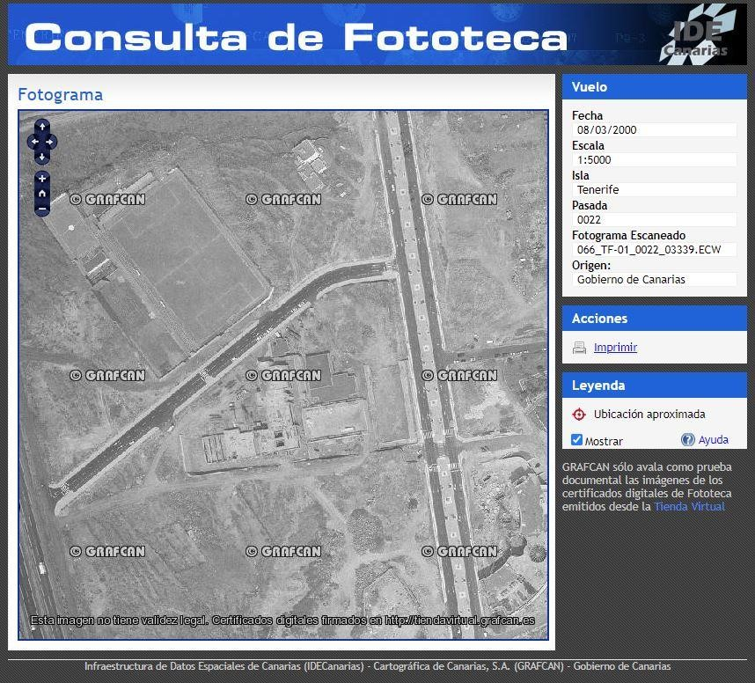

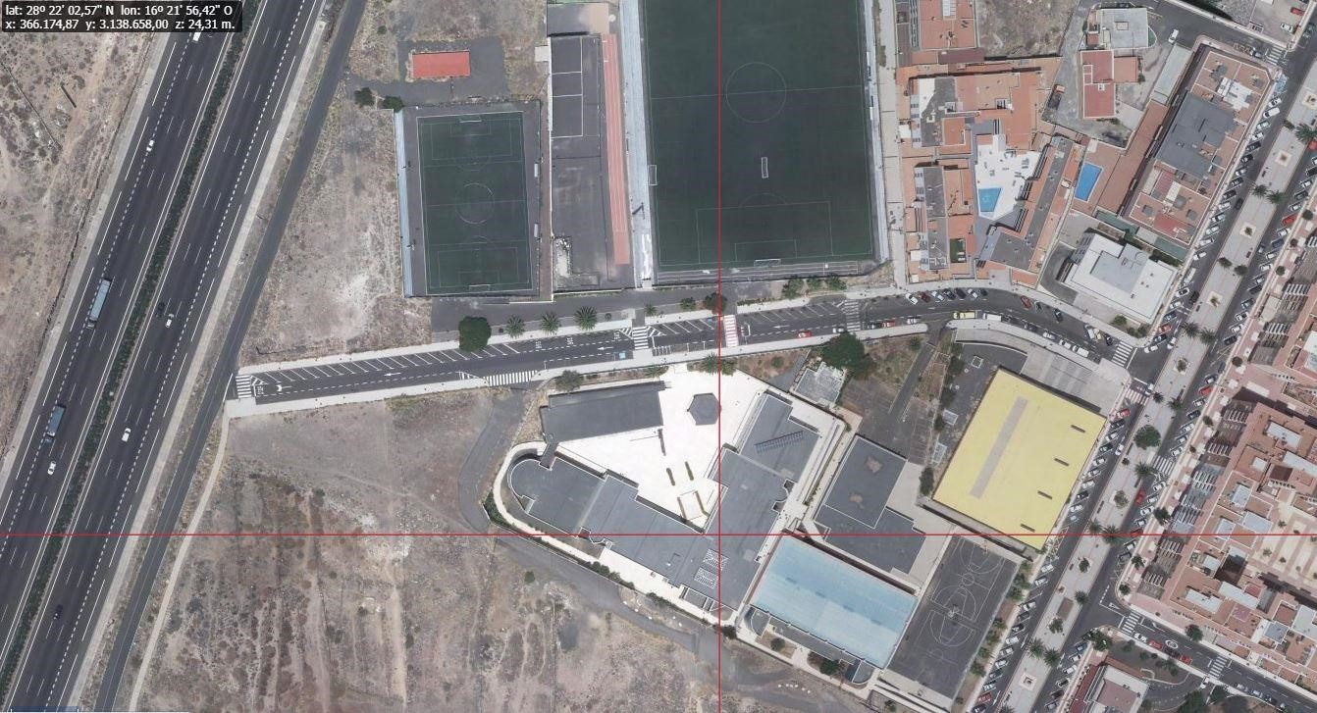
Cód. Validación: X6W4A44Y3YFEHMQ6W9NDGFMDY | Verificación: https://candelaria.sedelectronica.es/
Documento firmado electrónicamente desde la plataforma esPublico Gestiona | Página 96 de 179

6. NATURALEZA DEL DERECHO
Bien inmueble de dominio público y de uso público.

7. TÍTULO
No se dispone título que acredite expresamente la titularidad municipal de la calle, ya que la misma está asociada al proyecto de reparcelación del ASU 1B y al SAPU Punta Larga de las Normas Subsidiarias.

En este sentido, un tramo de la vía forma parte de la parcela Z del proyecto de reparcelación del ASU1B, teniendo dicha parcela los siguientes datos registrales en el Registro de la Propiedad nº4 de Santa Cruz de Tenerife:
Número de la finca registral: 22637, libro 280 y folio 187.
Nombre de la finca: parcela Z
Superficie de la parcela: 88037m²
Superficie de la calle José Rodríguez Ramírez que forma parte de la parcela Z: 3212,95 m².

En cuanto a la titularidad del resto de la calle, que se corresponde con la superficie de 853,06m², se acredita la titularidad a través de los acuerdos aprobados por la Comisión de Gobierno de fechas 5 y 19 de octubre de 1999, mediante los cuales se aprobaron las cesiones anticipadas para la finalización de las obras de la “calle del campo de fútbol-vía de servicios autopista”.
Cód. Validación: X6W4A44Y3YFEHMQ6W9NDGFMDY | Verificación: https://candelaria.sedelectronica.es/
Documento firmado electrónicamente desde la plataforma esPublico Gestiona | Página 97 de 179

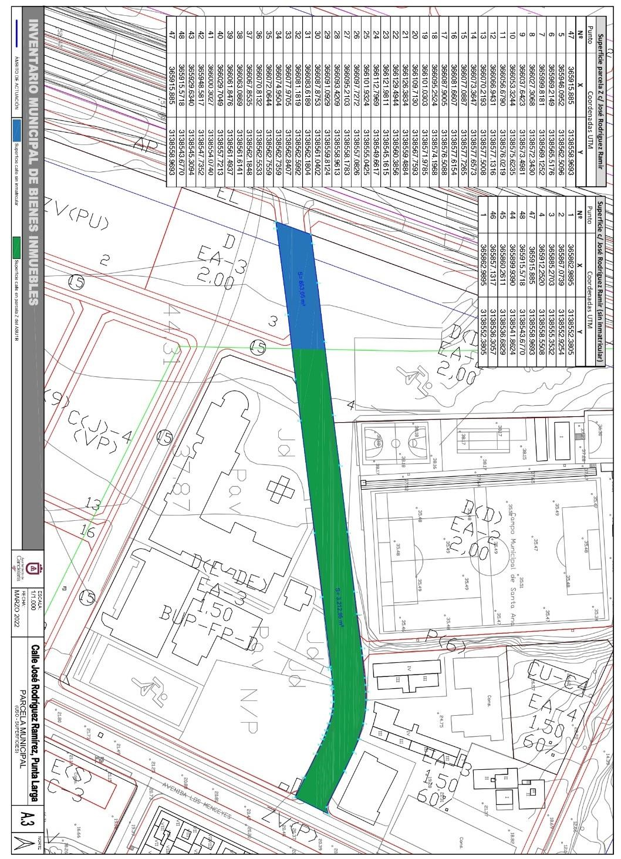

Tramo de calle
vinculada con el
desarrollo del ASU 1B

Tramo de calle vinculada
a las cesiones de terrenos
anticipadas

8. DESTINO Y ACUERDO QUE LO HUBIERE DISPUESTO
Cód. Validación: X6W4A44Y3YFEHMQ6W9NDGFMDY | Verificación: https://candelaria.sedelectronica.es/
Documento firmado electrónicamente desde la plataforma esPublico Gestiona | Página 98 de 179
Destino: viario local.
No existe documentación al respecto.

9. | RÉGIMEN URBANÍSTICO DE APLICACIÓN
INSTRUMENTO DE PLANEAMIENTO: El presente informe se emite respecto al documento de PLAN GENERAL DE ORDENACION DE CANDELARIA, planeamiento municipal en vigor, con publicaciones en B.O.C. de fecha 10 de mayo de 2007 y B.O.P. de fecha 17 de mayo de 2007 y Modificaciones Puntuales, aprobadas definitivamente por acuerdo del Ayuntamiento Pleno, en sesiones ordinarias de fecha 26 de marzo de 2009 y 29 de diciembre de 2011 y publicada en el BOP de Santa Cruz de Tenerife de fecha 17 de junio de 2009 y 3 de febrero de 2012, respectivamente.

10. CLASIFICACIÓN, CATEGORIZACIÓN Y CALIFICACIÓN DEL SUELO
CLASIFICACION DEL SUELO | Suelo Urbano
CATEGORIZACIÓN DEL SUELO | Suelo Urbano No Consolidado  Suelo Urbanizable Sectorizado Ordenado
CALIFICACIÓN DEL SUELO | Viario rodado (vía-calle)

Cód. Validación: X6W4A44Y3YFEHMQ6W9NDGFMDY | Verificación: https://candelaria.sedelectronica.es/
Documento firmado electrónicamente desde la plataforma esPublico Gestiona | Página 99 de 179

Plano de Ordenación Estructural 01: clase y categorización del territorio

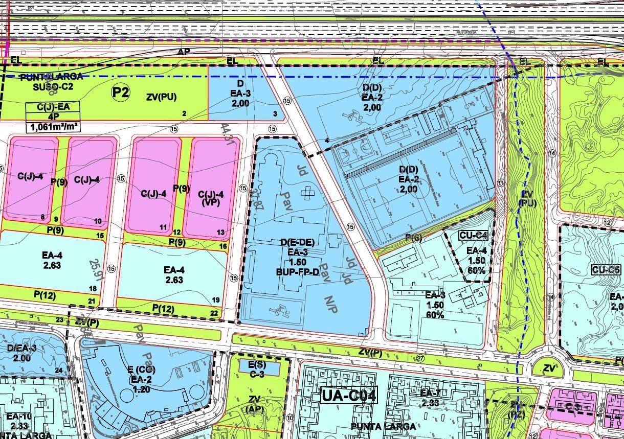
Cód. Validación: X6W4A44Y3YFEHMQ6W9NDGFMDY | Verificación: https://candelaria.sedelectronica.es/
Documento firmado electrónicamente desde la plataforma esPublico Gestiona | Página 100 de 179

Plano de Ordenación De
tallada 16: Costa de Candelaria

11. COORDENADAS UTM

 |  |  | Superficie calle José Rodríguez Ramírez
 | Punto |  | Coordenadas UTM
 | Nº |  | X |  | Y
 | 1 |  | 365862.9895 |  | 3138552.3805
 | 2 |  | 365867.0739 |  | 3138552.9254
 | 3 |  | 365885.2703 |  | 3138555.3532
 | 4 |  | 365912.2520 |  | 3138558.5508
 | 5 |  | 365946.0952 |  | 3138562.5096
 | 6 |  | 365969.2149 |  | 3138565.5176
 | 7 |  | 365999.8181 |  | 3138569.1252
 | 8 |  | 366027.3068 |  | 3138572.3430
 | 9 |  | 366037.6423 |  | 3138573.4981
 | 10 |  | 366053.3244 |  | 3138575.6235
 | 11 |  | 366056.6790 |  | 3138576.0219
 | 12 |  | 366066.9431 |  | 3138577.1316
 | 13 |  | 366070.2193 |  | 3138577.5008
 | 14 |  | 366073.3647 |  | 3138577.6573
 | 15 |  | 366077.0887 |  | 3138577.7265
16 |  | 366081.6607 |  | 3138577.6154
17 |  | 366087.9005 |  | 3138576.5088
18 |  | 366095.2524 |  | 3138574.1968
19 |  | 366101.0303 |  | 3138571.9785
20 |  | 366109.7130 |  | 3138567.7593
21 |  | 366126.3834 |  | 3138559.4884
22 |  | 366129.4944 |  | 3138560.3856
23 |  | 366121.9811 |  | 3138545.1615
24 |  | 366112.7969 |  | 3138549.6617
25 |  | 366101.9324 |  | 3138555.0425
26 |  | 366097.7272 |  | 3138557.0826
27 |  | 366095.2103 |  | 3138558.1783
28 |  | 366093.4209 |  | 3138558.9613
29 |  | 366091.0929 |  | 3138559.8124
30 |  | 366087.8753 |  | 3138561.0402
31 |  | 366083.6189 |  | 3138562.1804
32 |  | 366081.1819 |  | 3138562.5992
33 |  | 366077.9705 |  | 3138562.8407
34 |  | 366074.9504 |  | 3138562.7359
35 |  | 366072.0644 |  | 3138562.7559
36 |  | 366070.8132 |  | 3138562.5533
37 |  | 366067.8535 |  | 3138562.1848
38 |  | 366063.0869 |  | 3138561.6141
39 |  | 366061.8476 |  | 3138561.4937
40 |  | 366029.7049 |  | 3138557.7213
41 |  | 366000.3027 |  | 3138554.0740
42 |  | 365948.5817 |  | 3138547.7352
43 |  | 365929.6340 |  | 3138545.3094
44 |  | 365899.9390 |  | 3138541.8624
45 |  | 365860.2611 |  | 3138536.6829
46 |  | 365857.1317 |  | 3138536.3057
1 |  | 365862.9895 |  | 3138552.3805
Cód. Validación: X6W4A44Y3YFEHMQ6W9NDGFMDY | Verificación: https://candelaria.sedelectronica.es/
Documento firmado electrónicamente desde la plataforma esPublico Gestiona | Página 101 de 179

 |  |  | Superficie parcela Z en c/ José Rodríguez Ramírez
 | Punto |  | Coordenadas UTM
 | Nº |  | X |  | Y
 | 47 |  | 365915.885 |  | 3138558.9693
 | 5 |  | 365946.0952 |  | 3138562.5096
 | 6 |  | 365969.2149 |  | 3138565.5176
 | 7 |  | 365999.8181 |  | 3138569.1252
 | 8 |  | 366027.3068 |  | 3138572.3430
 | 9 |  | 366037.6423 |  | 3138573.4981
 | 10 |  | 366053.3244 |  | 3138575.6235
 | 11 |  | 366056.6790 |  | 3138576.0219
 | 12 |  | 366066.9431 |  | 3138577.1316
13 |  | 366070.2193 |  | 3138577.5008
14 |  | 366073.3647 |  | 3138577.6573
15 |  | 366077.0887 |  | 3138577.7265
16 |  | 366081.6607 |  | 3138577.6154
17 |  | 366087.9005 |  | 3138576.5088
18 |  | 366095.2524 |  | 3138574.1968
19 |  | 366101.0303 |  | 3138571.9785
20 |  | 366109.7130 |  | 3138567.7593
21 |  | 366126.3834 |  | 3138559.4884
22 |  | 366129.4944 |  | 3138560.3856
23 |  | 366121.9811 |  | 3138545.1615
24 |  | 366112.7969 |  | 3138549.6617
25 |  | 366101.9324 |  | 3138555.0425
26 |  | 366097.7272 |  | 3138557.0826
27 |  | 366095.2103 |  | 3138558.1783
28 |  | 366093.4209 |  | 3138558.9613
29 |  | 366091.0929 |  | 3138559.8124
30 |  | 366087.8753 |  | 3138561.0402
31 |  | 366083.6189 |  | 3138562.1804
32 |  | 366081.1819 |  | 3138562.5992
33 |  | 366077.9705 |  | 3138562.8407
34 |  | 366074.9504 |  | 3138562.7359
35 |  | 366072.0644 |  | 3138562.7559
36 |  | 366070.8132 |  | 3138562.5533
37 |  | 366067.8535 |  | 3138562.1848
38 |  | 366063.0869 |  | 3138561.6141
39 |  | 366061.8476 |  | 3138561.4937
40 |  | 366029.7049 |  | 3138557.7213
41 |  | 366000.3027 |  | 3138554.0740
42 |  | 365948.5817 |  | 3138547.7352
43 |  | 365929.6340 |  | 3138545.3094
48 |  | 365915.5718 |  | 3138543.6770
47 |  | 365915.885 |  | 3138558.9693
Cód. Validación: X6W4A44Y3YFEHMQ6W9NDGFMDY | Verificación: https://candelaria.sedelectronica.es/
Documento firmado electrónicamente desde la plataforma esPublico Gestiona | Página 102 de 179
 |  |  | Superficie c/ José Rodríguez Ramírez (sin inmatricular)
 | Punto |  | Coordenadas UTM
 | Nº |  | X |  | Y
 | 1 |  | 365862.9895 |  | 3138552.3805
 | 2 |  | 365867.0739 |  | 3138552.9254
 | 3 |  | 365885.2703 |  | 3138555.3532
 | 4 |  | 365912.2520 |  | 3138558.5508
 | 47 |  | 365915.885 |  | 3138558.9693
 | 48 |  | 365915.5718 |  | 3138543.6770
 | 44 |  | 365899.9390 |  | 3138541.8624
 | 45 |  | 365860.2611 |  | 3138536.6829
 | 46 |  | 365857.1317 |  | 3138536.3057
1 |  | 365862.9895 |  | 3138552.3805

12. FOTOGRAFÍAS

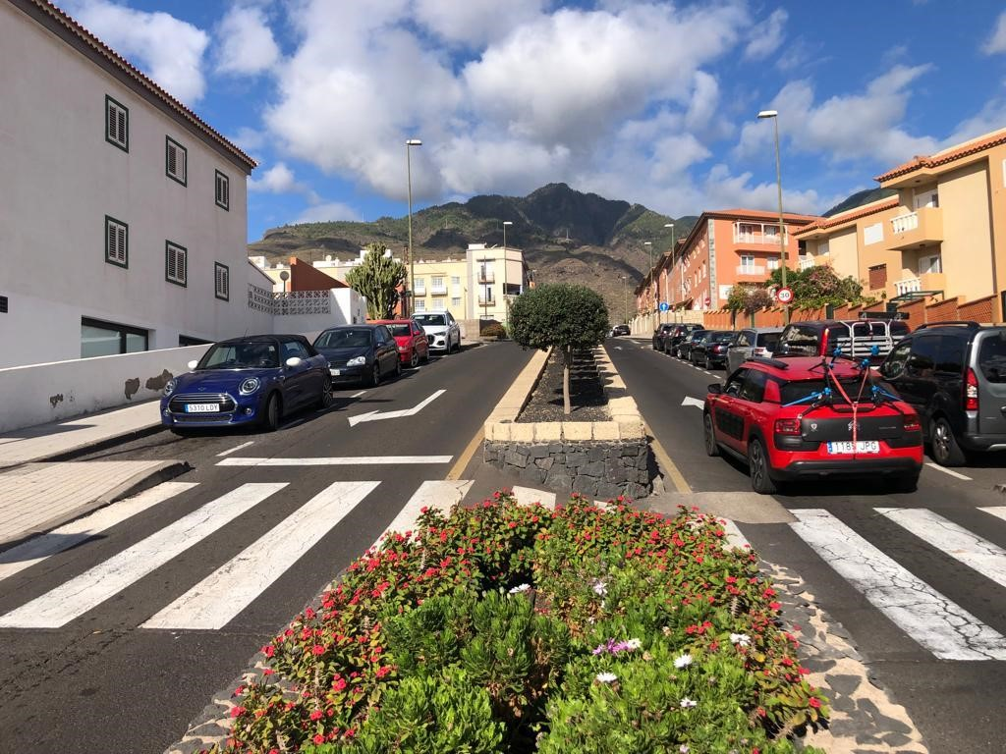
Cód. Validación: X6W4A44Y3YFEHMQ6W9NDGFMDY | Verificación: https://candelaria.sedelectronica.es/
Documento firmado electrónicamente desde la plataforma esPublico Gestiona | Página 103 de 179
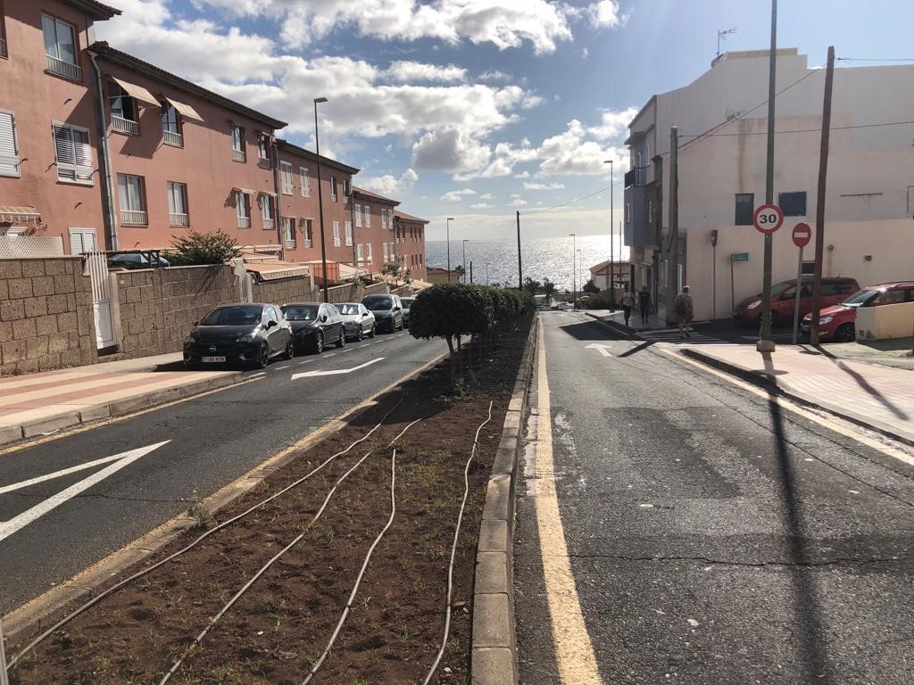

13. PLANOS

El plano se ha elaborado tomando de base el levantamiento topográfico realizado por la Oficina Técnica de Candelaria. En este sentido, al superponerlo sobre la base cartográfica del PGO de Candelaria del 2011, puede existir algún desfase o desajuste debido a la diferencia del margen de error que tiene el vuelo de la cartografía del PGO con respecto a la mayor exactitud que ofrece el GPS terrestre utilizado para realizar el levantamiento topográfico.
Cód. Validación: X6W4A44Y3YFEHMQ6W9NDGFMDY | Verificación: https://candelaria.sedelectronica.es/
Documento firmado electrónicamente desde la plataforma esPublico Gestiona | Página 104 de 179
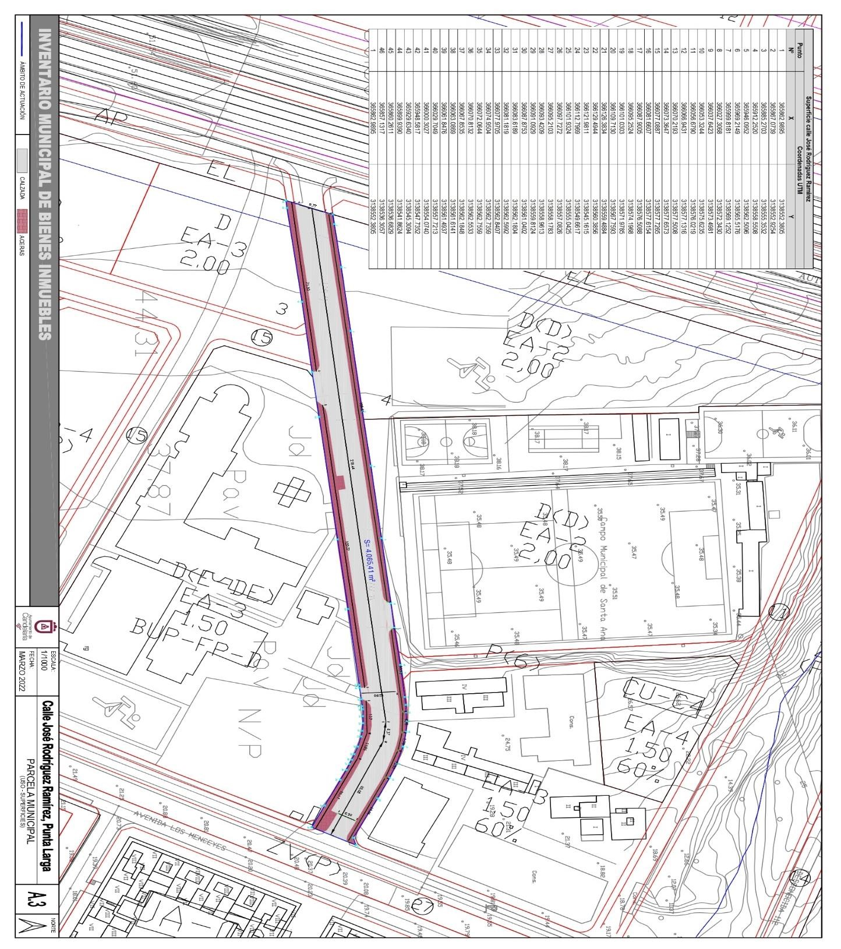

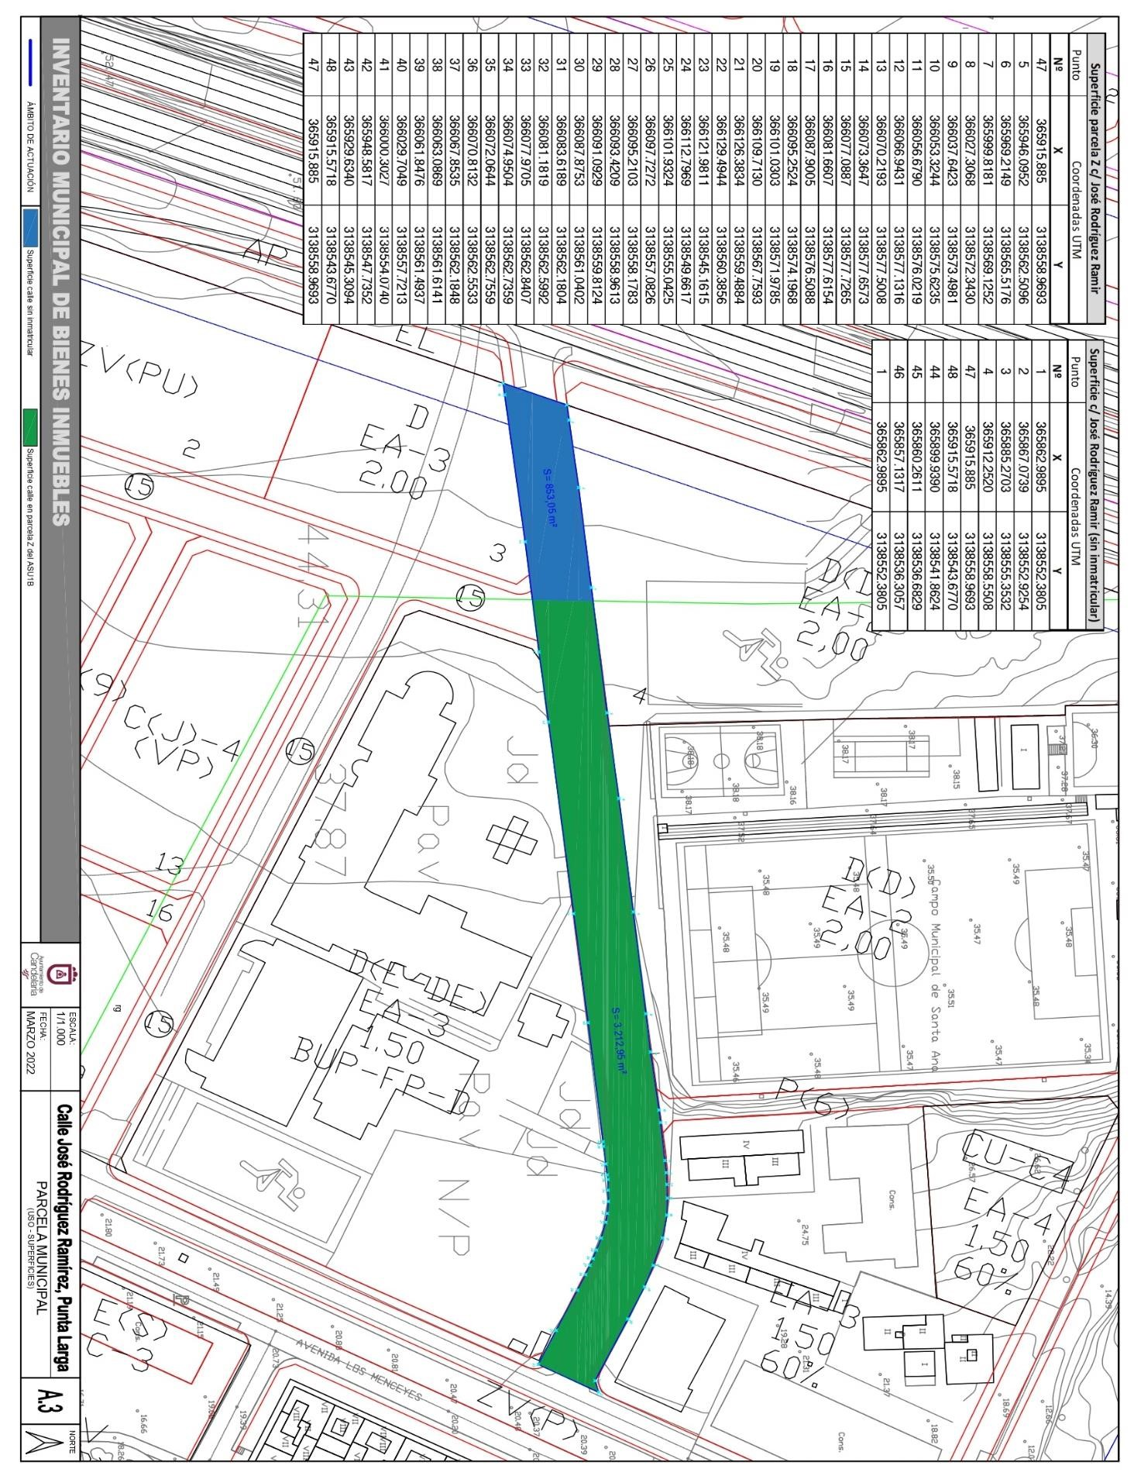
Cód. Validación: X6W4A44Y3YFEHMQ6W9NDGFMDY | Verificación: https://candelaria.sedelectronica.es/
Documento firmado electrónicamente desde la plataforma esPublico Gestiona | Página 105 de 179

Y para que conste a los efectos oportunos, salvo error u omisión, se firma el presente informe. “

No obstante, la Junta de Gobierno Local acordará lo más procedente

Consta en el expediente Informe Jurídico emitido por Doña Mª del Pilar Chico Delgado, que desempeña el puesto de Técnico de Administración General, y conformado por D. Octavio Manuel Fernández Hernández, Secretario General, de 22 de marzo de 2022, del siguiente tenor literal:

“INFORME JURÍDICO

La Técnico de Administración General, Mª del Pilar Chico Delgado, en relación con el expediente arriba indicado, emite el siguiente informe con la conformidad del Secretario General, Octavio Manuel Fernández Hernández.

ANTECEDENTES

1.- Visto el expediente iniciado para llevar a cabo la actualización del Inventario de bienes del Ayuntamiento de Candelaria y para la incorporación en el mismo de la calle José Rodríguez Ramírez.
Cód. Validación: X6W4A44Y3YFEHMQ6W9NDGFMDY | Verificación: https://candelaria.sedelectronica.es/
Documento firmado electrónicamente desde la plataforma esPublico Gestiona | Página 106 de 179

2.- Visto que las entidades locales están obligadas a formar inventario valorado de todos los bienes y derechos que les pertenecen y que será objeto de actualización continua de conformidad con lo dispuesto en los artículos 32 y ss. del Real Decreto 1372/1986, de 13 de junio, por el que se aprueba el Reglamento de Bienes de las Entidades Locales y el artículo 86 del Texto Refundido de las Disposiciones Legales Vigentes en Materia de Régimen Local aprobado por Real Decreto Legislativo 781/1986, de 18 de abril.

3.- Se han realizado los trabajos y trámites necesarios para aprobar la ficha de la calle José Rodríguez Ramírez.

4.- Consultada la certificación literal del asiento registral correspondiente a la “reparcelación Punta Larga ASU-1B de las Normas Subsidiarias” del Registro nº4 de Santa Cruz de Tenerife se ha detectado que:
Una porción de la calle José Rodríguez Ramírez forma parte de la parcela Z del proyecto de reparcelación del ASU 1B, registrada en el Registro de la Propiedad nº4 de Santa Cruz de Tenerife bajo la finca registral número 22637, libro 280 y folio 187.
La parcela Z tiene una superficie de 88037m² y la superficie de la calle José Rodríguez Ramírez que forma parte de la parcela Z es de 3212,95m².
El resto de la calle José Rodríguez Ramírez, con una superficie de 853,05 m² y con la siguiente georreferenciación, se encuentra sin inmatricular.

Con respecto a las parcelas que a continuación se describen, un sector de cada una de ellas también forma parte de la parcela Z y las mismas están inscritas en el inventario de bienes del Ayuntamiento y pendientes de inscripción en el Registro de la Propiedad nº4 de Santa Cruz de Tenerife:
Cód. Validación: X6W4A44Y3YFEHMQ6W9NDGFMDY | Verificación: https://candelaria.sedelectronica.es/
Documento firmado electrónicamente desde la plataforma esPublico Gestiona | Página 107 de 179
Denominación | Inscripción en el Inventario de Bienes Municipales.  Fecha de aprobación en Junta de Gobierno  Local | CSV | Superficie pendiente de inscribir en el Registro de la Propie-  dad, relativa a la parcela Z.
Rambla Los Menceyes | 28/07/2020 | K8CDGMQPG4SQC7X9 | 37860,04 m²
Calle Batayola | 13/12/2021 | - | 1661,09 m²
Calle Alemania | 13/12/2021 | - | 600,53 m²
Calle Guaja | 13/12/2021 | - | 1552,11 m²

5.- Consta en el expediente 3 acuerdos aprobados por la Comisión de Gobierno de fechas 5 y 19 de octubre de 1999, mediante los cuales se aprobaron las cesiones anticipadas para la finalización de las obras de la “calle del campo de fútbol-vía de servicios autopista”. Dentro de estas cesiones anticipadas se encuentran los 853,05m² de la calle que se encuentran sin inmatricular con la siguiente georreferenciación.

Cód. Validación: X6W4A44Y3YFEHMQ6W9NDGFMDY | Verificación: https://candelaria.sedelectronica.es/
Documento firmado electrónicamente desde la plataforma esPublico Gestiona | Página 108 de 179
 | Superficie c/ José Rodríguez Ramírez (sin inmatricular)
Punto | Coordenadas UTM
Nº | X | Y
1 | 365862.9895 | 3138552.3805
2 | 365867.0739 | 3138552.9254
3 | 365885.2703 | 3138555.3532
4 | 365912.2520 | 3138558.5508
47 | 365915.885 | 3138558.9693
48 | 365915.5718 | 3138543.6770
44 | 365899.9390 | 3138541.8624
45 | 365860.2611 | 3138536.6829
46 | 365857.1317 | 3138536.3057
1 | 365862.9895 | 3138552.3805

6.- Visto que no procede licencia de segregación de la calle ya que esta vía está totalmente delimitada y la segregación se efectuó materialmente hace más de 20 años, por lo que la segregación está ya consolidada entendiendo por tal cuando ya no quepan acciones administrativas para el restablecimiento de la legalidad urbanística por haber prescrito.
7.- Visto por tanto que se hace necesario solicitar al Registro de la Propiedad nº4 de Santa Cruz de Tenerife la segregación de la parcela Z en 3.212,95m² e inmatriculación de la superficie restante de la calle (853,05m²) y una vez realizado esto, solicitar la agrupación de ambas superficies dando lugar a la calle José Rodríguez Ramírez con la siguiente georreferenciación:
 |  |  | Superficie calle José Rodríguez Ramírez
 | Punto |  | Coordenadas UTM
 | Nº |  | X |  | Y
 | 1 |  | 365862.9895 |  | 3138552.3805
 | 2 |  | 365867.0739 |  | 3138552.9254
 | 3 |  | 365885.2703 |  | 3138555.3532
 | 4 |  | 365912.2520 |  | 3138558.5508
 | 5 |  | 365946.0952 |  | 3138562.5096
 | 6 |  | 365969.2149 |  | 3138565.5176
 | 7 |  | 365999.8181 |  | 3138569.1252
 | 8 |  | 366027.3068 |  | 3138572.3430
 | 9 |  | 366037.6423 |  | 3138573.4981
 | 10 |  | 366053.3244 |  | 3138575.6235
 | 11 |  | 366056.6790 |  | 3138576.0219
 | 12 |  | 366066.9431 |  | 3138577.1316
 | 13 |  | 366070.2193 |  | 3138577.5008
14 |  | 366073.3647 |  | 3138577.6573
15 |  | 366077.0887 |  | 3138577.7265
16 |  | 366081.6607 |  | 3138577.6154
17 |  | 366087.9005 |  | 3138576.5088
18 |  | 366095.2524 |  | 3138574.1968
19 |  | 366101.0303 |  | 3138571.9785
20 |  | 366109.7130 |  | 3138567.7593
21 |  | 366126.3834 |  | 3138559.4884
22 |  | 366129.4944 |  | 3138560.3856
23 |  | 366121.9811 |  | 3138545.1615
24 |  | 366112.7969 |  | 3138549.6617
25 |  | 366101.9324 |  | 3138555.0425
26 |  | 366097.7272 |  | 3138557.0826
27 |  | 366095.2103 |  | 3138558.1783
28 |  | 366093.4209 |  | 3138558.9613
29 |  | 366091.0929 |  | 3138559.8124
30 |  | 366087.8753 |  | 3138561.0402
31 |  | 366083.6189 |  | 3138562.1804
32 |  | 366081.1819 |  | 3138562.5992
33 |  | 366077.9705 |  | 3138562.8407
34 |  | 366074.9504 |  | 3138562.7359
35 |  | 366072.0644 |  | 3138562.7559
36 |  | 366070.8132 |  | 3138562.5533
37 |  | 366067.8535 |  | 3138562.1848
38 |  | 366063.0869 |  | 3138561.6141
39 |  | 366061.8476 |  | 3138561.4937
40 |  | 366029.7049 |  | 3138557.7213
41 |  | 366000.3027 |  | 3138554.0740
42 |  | 365948.5817 |  | 3138547.7352
43 |  | 365929.6340 |  | 3138545.3094
44 |  | 365899.9390 |  | 3138541.8624
45 |  | 365860.2611 |  | 3138536.6829
46 |  | 365857.1317 |  | 3138536.3057
1 |  | 365862.9895 |  | 3138552.3805

8.- Consta en el expediente el informe emitido por la Oficina técnica de fecha 21/03/2022, cuyo tenor literal es el siguiente:

“…Visto el expediente antedicho, en relación a la inscripción registral de la calle José Rodríguez Ramírez en el Inventario Municipal de Bienes y Derechos, en cumplimiento con el artículo 20 del RD 1372/1986, de 13 de junio, Alicia Torres Díaz, Geógrafa de la Oficina Técnica Municipal emite el siguiente informe:
Cód. Validación: X6W4A44Y3YFEHMQ6W9NDGFMDY | Verificación: https://candelaria.sedelectronica.es/
Documento firmado electrónicamente desde la plataforma esPublico Gestiona | Página 109 de 179

1. DENOMINACIÓN
Calle José Rodríguez Ramírez.

2. NATURALEZA DEL BIEN
Localización: la calle José Rodríguez Ramírez está ubicada en el núcleo poblacional de Punta Larga.

Referencia catastral: No tiene

3. LINDEROS
Cód. Validación: X6W4A44Y3YFEHMQ6W9NDGFMDY | Verificación: https://candelaria.sedelectronica.es/
Documento firmado electrónicamente desde la plataforma esPublico Gestiona | Página 110 de 179
Norte | - Parcela catastral 5982924CS6358S0001XR - Parcela catastral 5982926CS6358S0001JR - Parcela catastral 5982952CS6358S0001OR  - Parcela catastral 5982927CS6358S0001ER (Campo municipal de fútbol de Candelaria).  - Parcela catastral 5986601CS6358N0001GL (Campo municipal de fútbol de Candelaria).  - Parcela catastral 6082404CS6368S0001UI (Campo municipal de fútbol de Candelaria).  - Parcela catastral 6086707CS6368N0001BM (Edificio Cathayza). - Parcela catastral 5982906CS6358S0001YR (Edificio Jorge).
Sur | - Parcela catastral 5982923CS6358S0001DR. - Parcela catastral 5982925CS6358S0001IR.  - Parcela catastral 5982928CS6358S0001SR.  - Parcela catastral 6084401CS6368S0001DI.  - Parcela catastral 6084402CS6368S0001X.
Este | Rambla Los Menceyes
Oeste | Vía de servicio paralela a la TF-1

4. SUPERFICIE

Superficie total | 4065,41m²
Superficie de calzada | 2621,65m²
Longitud de la calzada | 270,29m
Ancho de la calzada | Variable: entre 6,95m y 12,58m
Superficie de acera | 1443,76m²
Longitud de acera | 71,93m, 120,27m, 57,92m, 165,67m, 94,04m.  Longitud acumulada de toda acera 509,83m.
Ancho de acera | Variable: entre 2,50 y 5,55.

5. | DESCRIPCIÓN GENERAL
Vía de tránsito rodado y peatonal, de trazado irregular, transversal a la Rambla Los Menceyes. Además, lo largo, esta vía también intersecta con el peatonal Princesa Teguise.

El aparcamiento se realiza a ambos lados de la calle y tiene una capacidad aproximada para 79 coches, 5 motos y un aparcamiento PMR. Además, existe una parada de guagua asociada al IE Punta Larga.

En relación al mobiliario la calle cuenta con 10 farolas y 2 papeleras.

La apertura de esta calle está asociada al proceso urbanización de la zona, siendo a partir de la ortofoto de 2000 cuando se observa la calle con su configuración actual.
Cód. Validación: X6W4A44Y3YFEHMQ6W9NDGFMDY | Verificación: https://candelaria.sedelectronica.es/
Documento firmado electrónicamente desde la plataforma esPublico Gestiona | Página 111 de 179

Cód. Validación: X6W4A44Y3YFEHMQ6W9NDGFMDY | Verificación: https://candelaria.sedelectronica.es/
Documento firmado electrónicamente desde la plataforma esPublico Gestiona | Página 112 de 179

6. NATURALEZA DEL DERECHO
Bien inmueble de dominio público y de uso público.

7. TÍTULO
No se dispone título que acredite expresamente la titularidad municipal de la calle, ya que la misma está asociada al proyecto de reparcelación del ASU 1B y al SAPU Punta Larga de las Normas Subsidiarias.
Cód. Validación: X6W4A44Y3YFEHMQ6W9NDGFMDY | Verificación: https://candelaria.sedelectronica.es/
Documento firmado electrónicamente desde la plataforma esPublico Gestiona | Página 113 de 179

En este sentido, un tramo de la vía forma parte de la parcela Z del proyecto de reparcelación del ASU1B, teniendo dicha parcela los siguientes datos registrales en el Registro de la Propiedad nº4 de Santa Cruz de Tenerife:
Número de la finca registral: 22637, libro 280 y folio 187.
Nombre de la finca: parcela Z
Superficie de la parcela: 88037m²
Superficie de la calle José Rodríguez Ramírez que forma parte de la parcela Z: 3212,95 m².

En cuanto a la titularidad del resto de la calle, que se corresponde con la superficie de 853,06m², se acredita la titularidad a través de 3 acuerdos aprobados por la Comisión de Gobierno de fechas 5 y 19 de octubre de 1999, mediante los cuales se aprobaron las cesiones anticipadas para la finalización de las obras de la “calle del campo de fútbol-vía de servicios autopista”.
Cód. Validación: X6W4A44Y3YFEHMQ6W9NDGFMDY | Verificación: https://candelaria.sedelectronica.es/
Documento firmado electrónicamente desde la plataforma esPublico Gestiona | Página 114 de 179
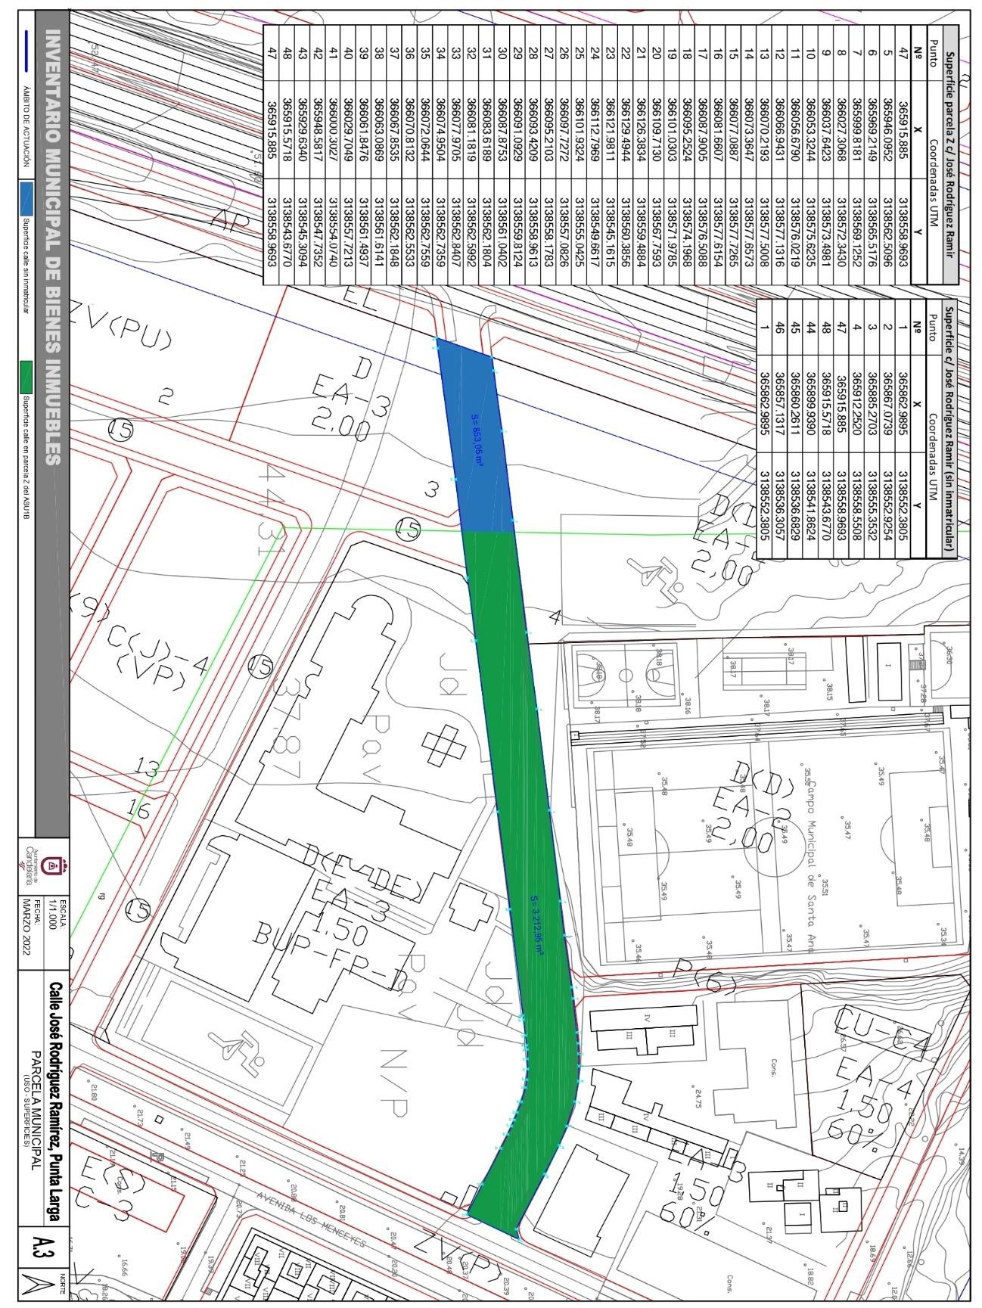

Tramo de calle
vinculada con el
desarrollo del ASU 1B

Tramo de calle vinculada
a las cesiones de terrenos
anticipadas

8. DESTINO Y ACUERDO QUE LO HUBIERE DISPUESTO

Destino: viario local.
No existe documentación al respecto.

9. | RÉGIMEN URBANÍSTICO DE APLICACIÓN
INSTRUMENTO DE PLANEAMIENTO: El presente informe se emite respecto al documento de PLAN GENERAL DE ORDENACION DE CANDELARIA, planeamiento municipal en vigor, con publicaciones en B.O.C. de fecha 10 de mayo de 2007 y B.O.P. de fecha 17 de mayo de 2007 y Modificaciones Puntuales, aprobadas definitivamente por acuerdo del Ayuntamiento Pleno, en sesiones ordinarias de fecha 26 de marzo de 2009 y 29 de diciembre de 2011 y publicada en el BOP de Santa Cruz de Tenerife de fecha 17 de junio de 2009 y 3 de febrero de 2012, respectivamente.

10. CLASIFICACIÓN, CATEGORIZACIÓN Y CALIFICACIÓN DEL SUELO
CLASIFICACION DEL SUELO | Suelo Urbano
CATEGORIZACIÓN DEL SUELO | Suelo Urbano No Consolidado  Suelo Urbanizable Sectorizado Ordenado
CALIFICACIÓN DEL SUELO | Viario rodado (vía-calle)

Cód. Validación: X6W4A44Y3YFEHMQ6W9NDGFMDY | Verificación: https://candelaria.sedelectronica.es/
Documento firmado electrónicamente desde la plataforma esPublico Gestiona | Página 115 de 179

Plano de Ordenación Estructural 01: clase y categorización del territorio
Cód. Validación: X6W4A44Y3YFEHMQ6W9NDGFMDY | Verificación: https://candelaria.sedelectronica.es/
Documento firmado electrónicamente desde la plataforma esPublico Gestiona | Página 116 de 179

Plano de Ordenación Detallada 16: Costa de Candelaria

11. COORDENADAS UTM

 |  |  | Superficie calle José Rodríguez Ramírez
 | Punto |  | Coordenadas UTM
 | Nº |  | X |  | Y
 | 1 |  | 365862.9895 |  | 3138552.3805
 | 2 |  | 365867.0739 |  | 3138552.9254
 | 3 |  | 365885.2703 |  | 3138555.3532
 | 4 |  | 365912.2520 |  | 3138558.5508
 | 5 |  | 365946.0952 |  | 3138562.5096
 | 6 |  | 365969.2149 |  | 3138565.5176
 | 7 |  | 365999.8181 |  | 3138569.1252
 | 8 |  | 366027.3068 |  | 3138572.3430
 | 9 |  | 366037.6423 |  | 3138573.4981
 | 10 |  | 366053.3244 |  | 3138575.6235
 | 11 |  | 366056.6790 |  | 3138576.0219
 | 12 |  | 366066.9431 |  | 3138577.1316
13 |  | 366070.2193 |  | 3138577.5008
14 |  | 366073.3647 |  | 3138577.6573
15 |  | 366077.0887 |  | 3138577.7265
16 |  | 366081.6607 |  | 3138577.6154
17 |  | 366087.9005 |  | 3138576.5088
18 |  | 366095.2524 |  | 3138574.1968
19 |  | 366101.0303 |  | 3138571.9785
20 |  | 366109.7130 |  | 3138567.7593
21 |  | 366126.3834 |  | 3138559.4884
22 |  | 366129.4944 |  | 3138560.3856
23 |  | 366121.9811 |  | 3138545.1615
24 |  | 366112.7969 |  | 3138549.6617
25 |  | 366101.9324 |  | 3138555.0425
26 |  | 366097.7272 |  | 3138557.0826
27 |  | 366095.2103 |  | 3138558.1783
28 |  | 366093.4209 |  | 3138558.9613
29 |  | 366091.0929 |  | 3138559.8124
30 |  | 366087.8753 |  | 3138561.0402
31 |  | 366083.6189 |  | 3138562.1804
32 |  | 366081.1819 |  | 3138562.5992
33 |  | 366077.9705 |  | 3138562.8407
34 |  | 366074.9504 |  | 3138562.7359
35 |  | 366072.0644 |  | 3138562.7559
36 |  | 366070.8132 |  | 3138562.5533
37 |  | 366067.8535 |  | 3138562.1848
38 |  | 366063.0869 |  | 3138561.6141
39 |  | 366061.8476 |  | 3138561.4937
40 |  | 366029.7049 |  | 3138557.7213
41 |  | 366000.3027 |  | 3138554.0740
42 |  | 365948.5817 |  | 3138547.7352
43 |  | 365929.6340 |  | 3138545.3094
44 |  | 365899.9390 |  | 3138541.8624
45 |  | 365860.2611 |  | 3138536.6829
46 |  | 365857.1317 |  | 3138536.3057
1 |  | 365862.9895 |  | 3138552.3805
Cód. Validación: X6W4A44Y3YFEHMQ6W9NDGFMDY | Verificación: https://candelaria.sedelectronica.es/
Documento firmado electrónicamente desde la plataforma esPublico Gestiona | Página 117 de 179

 |  |  | Superficie parcela Z en c/ José Rodríguez Ramírez
 | Punto |  | Coordenadas UTM
 | Nº |  | X |  | Y
 | 47 |  | 365915.885 |  | 3138558.9693
 | 5 |  | 365946.0952 |  | 3138562.5096
 | 6 |  | 365969.2149 |  | 3138565.5176
 | 7 |  | 365999.8181 |  | 3138569.1252
 | 8 |  | 366027.3068 |  | 3138572.3430
 | 9 |  | 366037.6423 |  | 3138573.4981
10 |  | 366053.3244 |  | 3138575.6235
11 |  | 366056.6790 |  | 3138576.0219
12 |  | 366066.9431 |  | 3138577.1316
13 |  | 366070.2193 |  | 3138577.5008
14 |  | 366073.3647 |  | 3138577.6573
15 |  | 366077.0887 |  | 3138577.7265
16 |  | 366081.6607 |  | 3138577.6154
17 |  | 366087.9005 |  | 3138576.5088
18 |  | 366095.2524 |  | 3138574.1968
19 |  | 366101.0303 |  | 3138571.9785
20 |  | 366109.7130 |  | 3138567.7593
21 |  | 366126.3834 |  | 3138559.4884
22 |  | 366129.4944 |  | 3138560.3856
23 |  | 366121.9811 |  | 3138545.1615
24 |  | 366112.7969 |  | 3138549.6617
25 |  | 366101.9324 |  | 3138555.0425
26 |  | 366097.7272 |  | 3138557.0826
27 |  | 366095.2103 |  | 3138558.1783
28 |  | 366093.4209 |  | 3138558.9613
29 |  | 366091.0929 |  | 3138559.8124
30 |  | 366087.8753 |  | 3138561.0402
31 |  | 366083.6189 |  | 3138562.1804
32 |  | 366081.1819 |  | 3138562.5992
33 |  | 366077.9705 |  | 3138562.8407
34 |  | 366074.9504 |  | 3138562.7359
35 |  | 366072.0644 |  | 3138562.7559
36 |  | 366070.8132 |  | 3138562.5533
37 |  | 366067.8535 |  | 3138562.1848
38 |  | 366063.0869 |  | 3138561.6141
39 |  | 366061.8476 |  | 3138561.4937
40 |  | 366029.7049 |  | 3138557.7213
41 |  | 366000.3027 |  | 3138554.0740
42 |  | 365948.5817 |  | 3138547.7352
43 |  | 365929.6340 |  | 3138545.3094
48 |  | 365915.5718 |  | 3138543.6770
47 |  | 365915.885 |  | 3138558.9693
Cód. Validación: X6W4A44Y3YFEHMQ6W9NDGFMDY | Verificación: https://candelaria.sedelectronica.es/
Documento firmado electrónicamente desde la plataforma esPublico Gestiona | Página 118 de 179
 |  |  | Superficie c/ José Rodríguez Ramírez (sin inmatricular)
 | Punto |  | Coordenadas UTM
 | Nº |  | X |  | Y
 | 1 |  | 365862.9895 |  | 3138552.3805
 | 2 |  | 365867.0739 |  | 3138552.9254
 | 3 |  | 365885.2703 |  | 3138555.3532
 | 4 |  | 365912.2520 |  | 3138558.5508
 | 47 |  | 365915.885 |  | 3138558.9693
 | 48 |  | 365915.5718 |  | 3138543.6770
44 |  | 365899.9390 |  | 3138541.8624
45 |  | 365860.2611 |  | 3138536.6829
46 |  | 365857.1317 |  | 3138536.3057
1 |  | 365862.9895 |  | 3138552.3805

12. FOTOGRAFÍAS
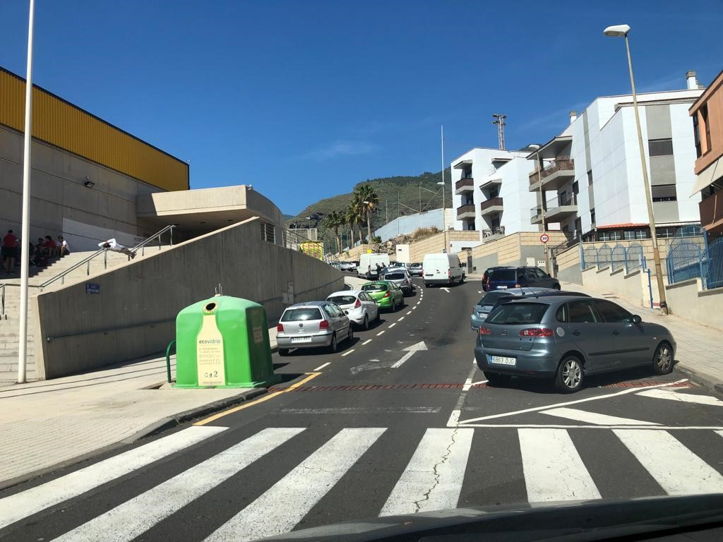
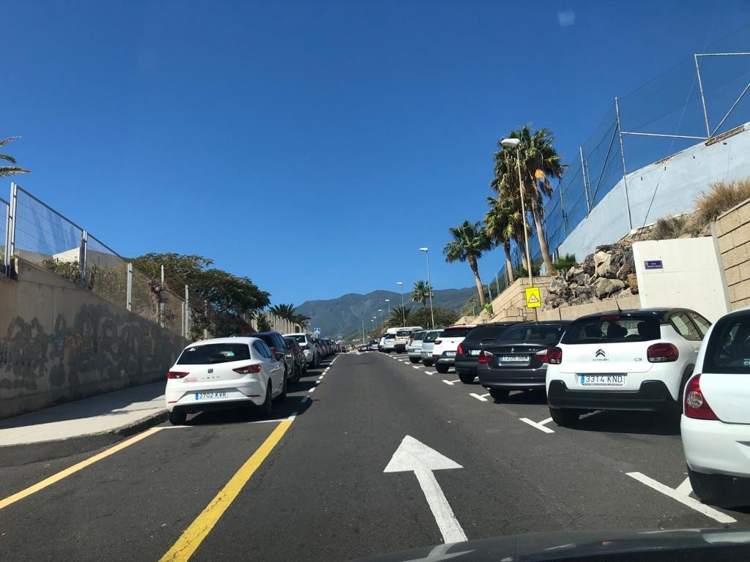
Cód. Validación: X6W4A44Y3YFEHMQ6W9NDGFMDY | Verificación: https://candelaria.sedelectronica.es/
Documento firmado electrónicamente desde la plataforma esPublico Gestiona | Página 119 de 179

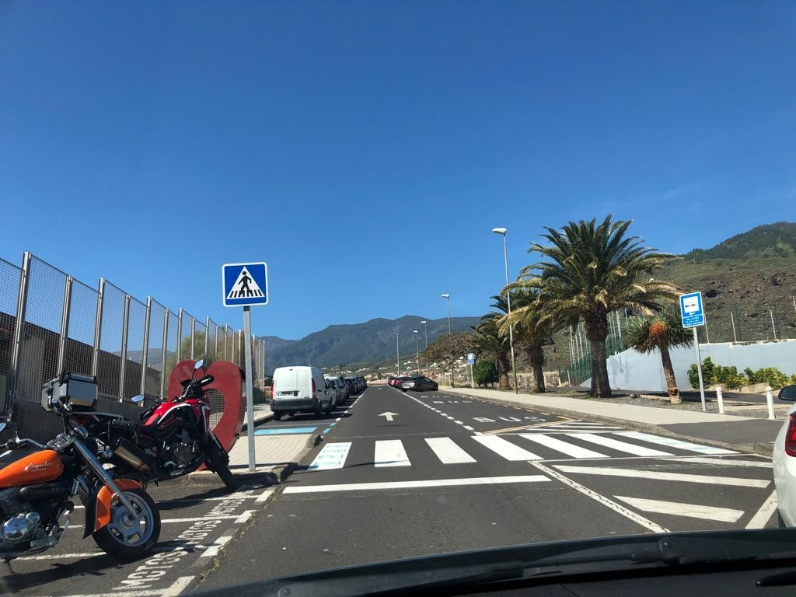
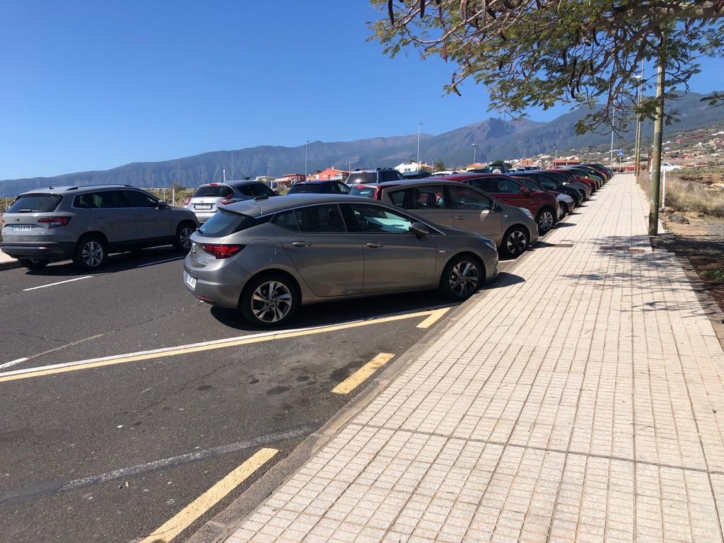
Cód. Validación: X6W4A44Y3YFEHMQ6W9NDGFMDY | Verificación: https://candelaria.sedelectronica.es/
Documento firmado electrónicamente desde la plataforma esPublico Gestiona | Página 120 de 179

13. PLANOS

El plano se ha elaborado tomando de base el levantamiento topográfico realizado por la Oficina Técnica de Candelaria. En este sentido, al superponerlo sobre la base cartográfica del PGO de Candelaria del 2011, puede existir algún desfase o desajuste debido a la diferencia del margen de error que tiene el vuelo de la cartografía del PGO con respecto a la mayor exactitud que ofrece el GPS terrestre utilizado para realizar el levantamiento topográfico.
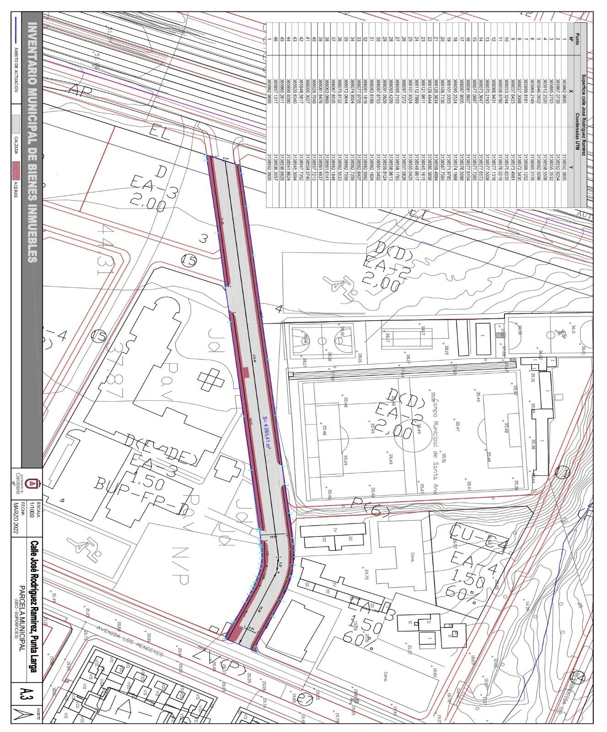
Cód. Validación: X6W4A44Y3YFEHMQ6W9NDGFMDY | Verificación: https://candelaria.sedelectronica.es/
Documento firmado electrónicamente desde la plataforma esPublico Gestiona | Página 121 de 179

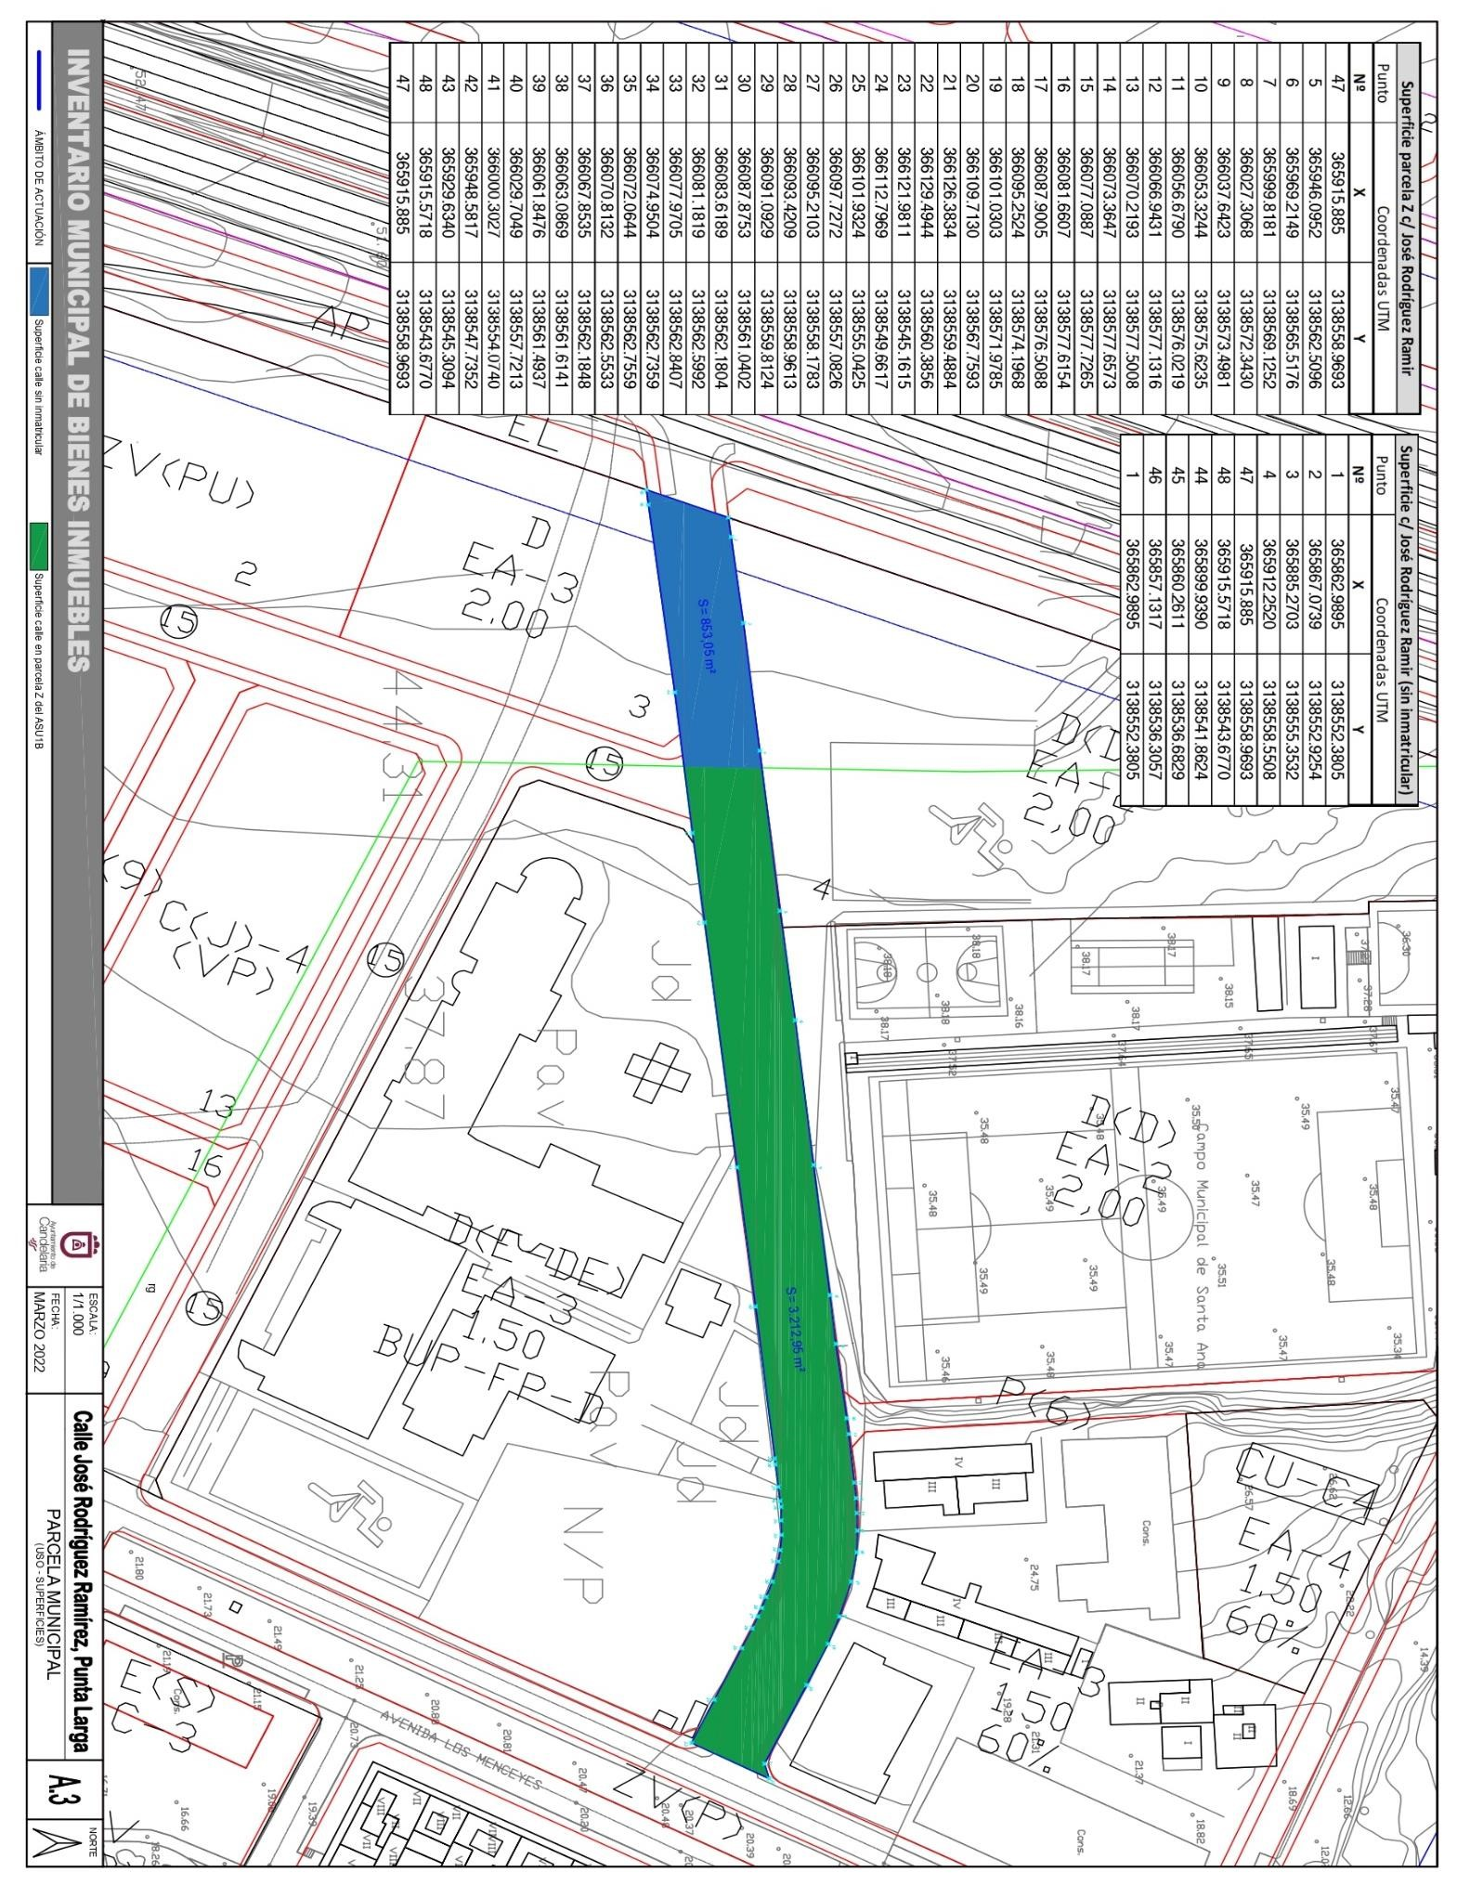
Cód. Validación: X6W4A44Y3YFEHMQ6W9NDGFMDY | Verificación: https://candelaria.sedelectronica.es/
Documento firmado electrónicamente desde la plataforma esPublico Gestiona | Página 122 de 179

Y para que conste a los efectos oportunos, salvo error u omisión, se firma el presente informe...”.

FUNDAMENTOS JURIDICOS

La Legislación aplicable viene determinada por:
— Los artículos 17 a 36 del Reglamento de Bienes de las Entidades Locales aprobado por Real Decreto 1372/1986, de 13 de junio.
— El artículo 86 del Texto Refundido de las Disposiciones Legales Vigentes en Materia de Régimen Local aprobado por Real Decreto Legislativo 781/1986, de 18 de abril y la disposición transitoria del Reglamento de Bienes de las Entidades Locales (RB), aprobado por Real Decreto 1372/1986, de 13 de junio (BOE de 7 de julio), que establece la obligación de inventariar todos los bienes, cualquiera que sea su naturaleza, y, entre ellos, todos los de dominio público, incluidas las vías públicas.
El Pleno de la corporación Local será el órgano competente para acordar la aprobación del inventario ya formado, su rectificación y comprobación. En este supuesto, se encuentran delegadas las competencias para aprobación, modificación y rectificación del Inventario de Bienes y Derechos de la Corporación en la Junta de Gobierno Local, por acuerdo del pleno celebrado el día 28 de junio de 2019.
Cód. Validación: X6W4A44Y3YFEHMQ6W9NDGFMDY | Verificación: https://candelaria.sedelectronica.es/
Documento firmado electrónicamente desde la plataforma esPublico Gestiona | Página 123 de 179
Visto cuanto antecede, la que suscribe eleva la siguiente propuesta de resolución:

PROPUESTA DE RESOLUCIÓN

PRIMERO: Actualizar el Inventario de bienes de la Corporación, incorporando las actualizaciones oportunas según la ficha que se adjunta correspondiente a la calle José Rodríguez Ramírez, siendo la descripción de la misma la siguiente:
Vía de tránsito rodado y peatonal, de trazado irregular, transversal a la Rambla Los Menceyes.
Además, lo largo, esta vía también intersecta con el peatonal Princesa Teguise.

El aparcamiento se realiza a ambos lados de la calle y tiene una capacidad aproximada para 79 coches, 5 motos y un aparcamiento PMR. Además, existe una parada de guagua asociada al IE Punta Larga.

En relación al mobiliario la calle cuenta con 10 farolas y 2 papeleras.

La apertura de esta calle está asociada al proceso urbanización de la zona, siendo a partir de la ortofoto de 2000 cuando se observa la calle con su configuración actual.

SEGUNDO: Aprobar la ficha de inventario 14/29 que se transcribe:
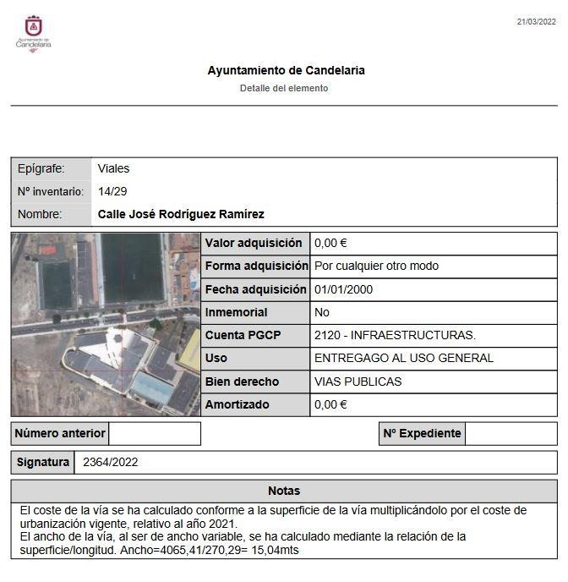
Cód. Validación: X6W4A44Y3YFEHMQ6W9NDGFMDY | Verificación: https://candelaria.sedelectronica.es/
Documento firmado electrónicamente desde la plataforma esPublico Gestiona | Página 124 de 179
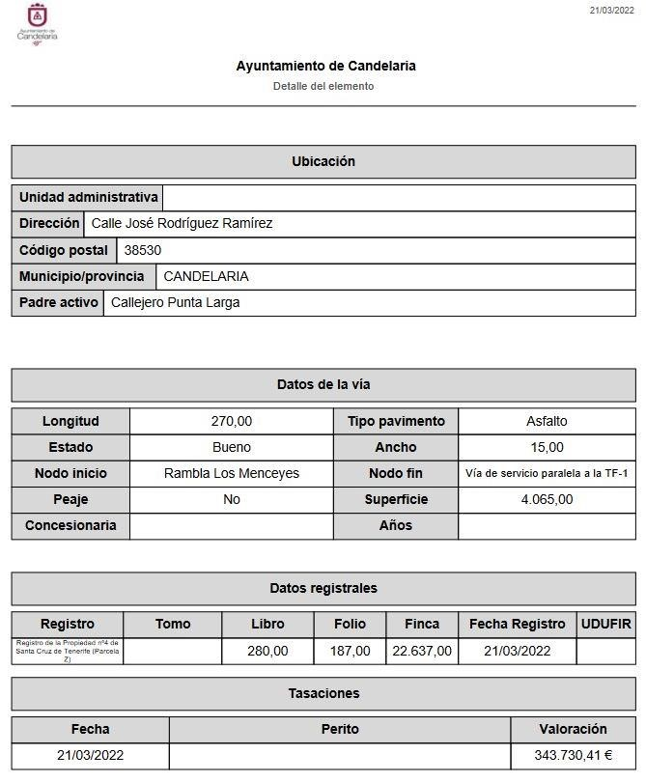
Cód. Validación: X6W4A44Y3YFEHMQ6W9NDGFMDY | Verificación: https://candelaria.sedelectronica.es/
Documento firmado electrónicamente desde la plataforma esPublico Gestiona | Página 125 de 179

TERCERO: No procede licencia de segregación de la calle ya que esta vía está totalmente delimitada y la segregación se efectuó materialmente hace más de 20 años, por lo que la segregación está ya consolidada entendiendo por tal cuando ya no quepan acciones administrativas para el restablecimiento de la legalidad urbanística por haber prescrito.
CUARTO: Solicitar al Registro de la Propiedad nº4 de Santa Cruz de Tenerife la segregación de la parcela Z en 3212,95m² y agrupar dicha superficie segregada a la calle José Rodríguez Ramírez.
Cód. Validación: X6W4A44Y3YFEHMQ6W9NDGFMDY | Verificación: https://candelaria.sedelectronica.es/
Documento firmado electrónicamente desde la plataforma esPublico Gestiona | Página 126 de 179
QUINTO: Tramitar la inscripción de la calle José Rodríguez Ramírez en el Registro de la propiedad nº4 de Santa Cruz de Tenerife de acuerdo al Art. 206 de la Ley Hipotecaria con la siguiente georreferenciación:
 |  |  | Superficie calle José Rodríguez Ramírez
 | Punto |  | Coordenadas UTM
 | Nº |  | X |  | Y
 | 1 |  | 365862.9895 |  | 3138552.3805
 | 2 |  | 365867.0739 |  | 3138552.9254
 | 3 |  | 365885.2703 |  | 3138555.3532
 | 4 |  | 365912.2520 |  | 3138558.5508
 | 5 |  | 365946.0952 |  | 3138562.5096
 | 6 |  | 365969.2149 |  | 3138565.5176
 | 7 |  | 365999.8181 |  | 3138569.1252
 | 8 |  | 366027.3068 |  | 3138572.3430
 | 9 |  | 366037.6423 |  | 3138573.4981
 | 10 |  | 366053.3244 |  | 3138575.6235
 | 11 |  | 366056.6790 |  | 3138576.0219
 | 12 |  | 366066.9431 |  | 3138577.1316
 | 13 |  | 366070.2193 |  | 3138577.5008
 | 14 |  | 366073.3647 |  | 3138577.6573
 | 15 |  | 366077.0887 |  | 3138577.7265
 | 16 |  | 366081.6607 |  | 3138577.6154
 | 17 |  | 366087.9005 |  | 3138576.5088
 | 18 |  | 366095.2524 |  | 3138574.1968
 | 19 |  | 366101.0303 |  | 3138571.9785
 | 20 |  | 366109.7130 |  | 3138567.7593
 | 21 |  | 366126.3834 |  | 3138559.4884
 | 22 |  | 366129.4944 |  | 3138560.3856
 | 23 |  | 366121.9811 |  | 3138545.1615
 | 24 |  | 366112.7969 |  | 3138549.6617
 | 25 |  | 366101.9324 |  | 3138555.0425
 | 26 |  | 366097.7272 |  | 3138557.0826
 | 27 |  | 366095.2103 |  | 3138558.1783
 | 28 |  | 366093.4209 |  | 3138558.9613
 | 29 |  | 366091.0929 |  | 3138559.8124
30 |  | 366087.8753 |  | 3138561.0402
31 |  | 366083.6189 |  | 3138562.1804
32 |  | 366081.1819 |  | 3138562.5992
33 |  | 366077.9705 |  | 3138562.8407
34 |  | 366074.9504 |  | 3138562.7359
35 |  | 366072.0644 |  | 3138562.7559
36 |  | 366070.8132 |  | 3138562.5533
37 |  | 366067.8535 |  | 3138562.1848
38 |  | 366063.0869 |  | 3138561.6141
39 |  | 366061.8476 |  | 3138561.4937
40 |  | 366029.7049 |  | 3138557.7213
41 |  | 366000.3027 |  | 3138554.0740
42 |  | 365948.5817 |  | 3138547.7352
43 |  | 365929.6340 |  | 3138545.3094
44 |  | 365899.9390 |  | 3138541.8624
45 |  | 365860.2611 |  | 3138536.6829
46 |  | 365857.1317 |  | 3138536.3057
1 |  | 365862.9895 |  | 3138552.3805

SEXTO: Facultar a la Alcaldesa-Presidenta para que realice cuantas actuaciones considere precisas en aplicación del presente acuerdo.”

No obstante, la Junta de Gobierno Local acordará lo más procedente.

Consta en el expediente propuesta de la Alcaldesa-Presidenta, de fecha 23 de marzo de 2022, cuyo tenor literal es el siguiente:
Cód. Validación: X6W4A44Y3YFEHMQ6W9NDGFMDY | Verificación: https://candelaria.sedelectronica.es/
Documento firmado electrónicamente desde la plataforma esPublico Gestiona | Página 127 de 179

“PROPUESTA

La que suscribe, Alcaldesa-Presidenta del Ayuntamiento de la Villa de Candelaria, al amparo de lo dispuesto en el Reglamento de Organización, Funcionamiento y Régimen Jurídico de las Entidades Locales, así como en la Ley 7/85, de 2 de abril, Reguladora de las Bases de Régimen Local, tiene el honor de someter a la Junta de Gobierno local la siguiente propuesta:

Visto el informe jurídico de la Técnico de Administración General, Mª del Pilar Chico Delgado, conformado por el Secretario General Octavio Manuel Fernández Hernández, de fecha 22 de marzo de 2022, que transcrito literalmente dice:

“ANTECEDENTES

1.- Visto el expediente iniciado para llevar a cabo la actualización del Inventario de bienes del Ayuntamiento de Candelaria y para la incorporación en el mismo de la calle José Rodríguez Ramírez.

2.- Visto que las entidades locales están obligadas a formar inventario valorado de todos los bienes y derechos que les pertenecen y que será objeto de actualización continua de conformidad con lo dispuesto en los artículos 32 y ss. del Real Decreto 1372/1986, de 13 de junio, por el que se aprueba el Reglamento de Bienes de las Entidades Locales y el artículo 86 del Texto Refundido de las Disposiciones Legales Vigentes en Materia de Régimen Local aprobado por Real Decreto Legislativo 781/1986, de 18 de abril.

3.- Se han realizado los trabajos y trámites necesarios para aprobar la ficha de la calle José Rodríguez Ramírez.

4.- Consultada la certificación literal del asiento registral correspondiente a la “reparcelación Punta Larga ASU-1B de las Normas Subsidiarias” del Registro nº4 de Santa Cruz de Tenerife se ha detectado que:
Una porción de la calle José Rodríguez Ramírez forma parte de la parcela Z del proyecto de reparcelación del ASU 1B, registrada en el Registro de la Propiedad nº4 de Santa Cruz de Tenerife bajo la finca registral número 22637, libro 280 y folio 187.
Cód. Validación: X6W4A44Y3YFEHMQ6W9NDGFMDY | Verificación: https://candelaria.sedelectronica.es/
Documento firmado electrónicamente desde la plataforma esPublico Gestiona | Página 128 de 179
La parcela Z tiene una superficie de 88037m² y la superficie de la calle José Rodríguez Ramírez que forma parte de la parcela Z es de 3212,95m².
El resto de la calle José Rodríguez Ramírez, con una superficie de 853,05 m² y con la siguiente georreferenciación, se encuentra sin inmatricular.

Con respecto a las parcelas que a continuación se describen, un sector de cada una de ellas también forma parte de la parcela Z y las mismas están inscritas en el inventario de bienes del Ayuntamiento y pendientes de inscripción en el Registro de la Propiedad nº4 de Santa Cruz de Tenerife:

Denominación | Inscripción en el Inventario de Bienes Municipales.  Fecha de aprobación en Junta de Gobierno  Local | CSV | Superficie pendiente de inscribir en el Registro de la Propie-  dad, relativa a la parcela Z.
Rambla Los Menceyes | 28/07/2020 | K8CDGMQPG4SQC7X9 | 37860,04 m²
Calle Batayola | 13/12/2021 | - | 1661,09 m²
Calle Alemania | 13/12/2021 | - | 600,53 m²
Calle Guaja | 13/12/2021 | - | 1552,11 m²

5.- Consta en el expediente 3 acuerdos aprobados por la Comisión de Gobierno de fechas 5 y 19 de octubre de 1999, mediante los cuales se aprobaron las cesiones anticipadas para la finalización de las obras de la “calle del campo de fútbol-vía de servicios autopista”. Dentro de estas cesiones anticipadas se encuentran los 853,05m² de la calle que se encuentran sin inmatricular con la siguiente georreferenciación.
Cód. Validación: X6W4A44Y3YFEHMQ6W9NDGFMDY | Verificación: https://candelaria.sedelectronica.es/
Documento firmado electrónicamente desde la plataforma esPublico Gestiona | Página 129 de 179
 | Superficie c/ José Rodríguez Ramírez (sin inmatricular)
Punto | Coordenadas UTM
Nº | X | Y
1 | 365862.9895 | 3138552.3805
2 | 365867.0739 | 3138552.9254
3 | 365885.2703 | 3138555.3532
4 | 365912.2520 | 3138558.5508
47 | 365915.885 | 3138558.9693
48 | 365915.5718 | 3138543.6770
44 | 365899.9390 | 3138541.8624
45 | 365860.2611 | 3138536.6829
46 | 365857.1317 | 3138536.3057
1 | 365862.9895 | 3138552.3805

6.- Visto que no procede licencia de segregación de la calle ya que esta vía está totalmente delimitada y la segregación se efectuó materialmente hace más de 20 años, por lo que la segregación está ya consolidada entendiendo por tal cuando ya no quepan acciones administrativas para el restablecimiento de la legalidad urbanística por haber prescrito.
Cód. Validación: X6W4A44Y3YFEHMQ6W9NDGFMDY | Verificación: https://candelaria.sedelectronica.es/
Documento firmado electrónicamente desde la plataforma esPublico Gestiona | Página 130 de 179
7.- Visto por tanto que se hace necesario solicitar al Registro de la Propiedad nº4 de Santa Cruz de Tenerife la segregación de la parcela Z en 3.212,95m² e inmatriculación de la superficie restante de la calle (853,05m²) y una vez realizado esto, solicitar la agrupación de ambas superficies dando lugar a la calle José Rodríguez Ramírez con la siguiente georreferenciación:
 |  |  | Superficie calle José Rodríguez Ramírez
 | Punto |  | Coordenadas UTM
 | Nº |  | X |  | Y
 | 1 |  | 365862.9895 |  | 3138552.3805
 | 2 |  | 365867.0739 |  | 3138552.9254
 | 3 |  | 365885.2703 |  | 3138555.3532
 | 4 |  | 365912.2520 |  | 3138558.5508
 | 5 |  | 365946.0952 |  | 3138562.5096
 | 6 |  | 365969.2149 |  | 3138565.5176
 | 7 |  | 365999.8181 |  | 3138569.1252
 | 8 |  | 366027.3068 |  | 3138572.3430
 | 9 |  | 366037.6423 |  | 3138573.4981
 | 10 |  | 366053.3244 |  | 3138575.6235
 | 11 |  | 366056.6790 |  | 3138576.0219
 | 12 |  | 366066.9431 |  | 3138577.1316
 | 13 |  | 366070.2193 |  | 3138577.5008
 | 14 |  | 366073.3647 |  | 3138577.6573
 | 15 |  | 366077.0887 |  | 3138577.7265
 | 16 |  | 366081.6607 |  | 3138577.6154
 | 17 |  | 366087.9005 |  | 3138576.5088
 | 18 |  | 366095.2524 |  | 3138574.1968
 | 19 |  | 366101.0303 |  | 3138571.9785
 | 20 |  | 366109.7130 |  | 3138567.7593
 | 21 |  | 366126.3834 |  | 3138559.4884
 | 22 |  | 366129.4944 |  | 3138560.3856
 | 23 |  | 366121.9811 |  | 3138545.1615
 | 24 |  | 366112.7969 |  | 3138549.6617
 | 25 |  | 366101.9324 |  | 3138555.0425
 | 26 |  | 366097.7272 |  | 3138557.0826
 | 27 |  | 366095.2103 |  | 3138558.1783
 | 28 |  | 366093.4209 |  | 3138558.9613
 | 29 |  | 366091.0929 |  | 3138559.8124
 | 30 |  | 366087.8753 |  | 3138561.0402
 | 31 |  | 366083.6189 |  | 3138562.1804
32 |  | 366081.1819 |  | 3138562.5992
33 |  | 366077.9705 |  | 3138562.8407
34 |  | 366074.9504 |  | 3138562.7359
35 |  | 366072.0644 |  | 3138562.7559
36 |  | 366070.8132 |  | 3138562.5533
37 |  | 366067.8535 |  | 3138562.1848
38 |  | 366063.0869 |  | 3138561.6141
39 |  | 366061.8476 |  | 3138561.4937
40 |  | 366029.7049 |  | 3138557.7213
41 |  | 366000.3027 |  | 3138554.0740
42 |  | 365948.5817 |  | 3138547.7352
43 |  | 365929.6340 |  | 3138545.3094
44 |  | 365899.9390 |  | 3138541.8624
45 |  | 365860.2611 |  | 3138536.6829
46 |  | 365857.1317 |  | 3138536.3057
1 |  | 365862.9895 |  | 3138552.3805

8.- Consta en el expediente el informe emitido por la Oficina técnica de fecha 21/03/2022, cuyo tenor literal es el siguiente:

“…Visto el expediente antedicho, en relación a la inscripción registral de la calle José Rodríguez Ramírez en el Inventario Municipal de Bienes y Derechos, en cumplimiento con el artículo 20 del RD 1372/1986, de 13 de junio, Alicia Torres Díaz, Geógrafa de la Oficina Técnica Municipal emite el siguiente informe:

1. DENOMINACIÓN
Calle José Rodríguez Ramírez.
Cód. Validación: X6W4A44Y3YFEHMQ6W9NDGFMDY | Verificación: https://candelaria.sedelectronica.es/
Documento firmado electrónicamente desde la plataforma esPublico Gestiona | Página 131 de 179

2. NATURALEZA DEL BIEN
Localización: la calle José Rodríguez Ramírez está ubicada en el núcleo poblacional de Punta Larga.

Referencia catastral: No tiene

3. LINDEROS

Norte | - Parcela catastral 5982924CS6358S0001XR - Parcela catastral 5982926CS6358S0001JR - Parcela catastral 5982952CS6358S0001OR  - Parcela catastral 5982927CS6358S0001ER (Campo municipal de fútbol de Candelaria).
- Parcela catastral 5986601CS6358N0001GL (Campo municipal de fútbol de Candelaria).
- Parcela catastral 6082404CS6368S0001UI (Campo municipal de fútbol de Candelaria).
- Parcela catastral 6086707CS6368N0001BM (Edificio Cathayza). - Parcela catastral 5982906CS6358S0001YR (Edificio Jorge).

Sur | - Parcela catastral 5982923CS6358S0001DR. - Parcela catastral 5982925CS6358S0001IR.  - Parcela catastral 5982928CS6358S0001SR.  - Parcela catastral 6084401CS6368S0001DI.  - Parcela catastral 6084402CS6368S0001X.
Este | Rambla Los Menceyes
Oeste | Vía de servicio paralela a la TF-1

4. SUPERFICIE
Cód. Validación: X6W4A44Y3YFEHMQ6W9NDGFMDY | Verificación: https://candelaria.sedelectronica.es/
Documento firmado electrónicamente desde la plataforma esPublico Gestiona | Página 132 de 179
Superficie total | 4065,41m²
Superficie de calzada | 2621,65m²
Longitud de la calzada | 270,29m
Ancho de la calzada | Variable: entre 6,95m y 12,58m
Superficie de acera | 1443,76m²
Longitud de acera | 71,93m, 120,27m, 57,92m, 165,67m, 94,04m.  Longitud acumulada de toda acera 509,83m.
Ancho de acera | Variable: entre 2,50 y 5,55.

5. | DESCRIPCIÓN GENERAL
Vía de tránsito rodado y peatonal, de trazado irregular, transversal a la Rambla Los Menceyes. Además, lo largo, esta vía también intersecta con el peatonal Princesa Teguise.

El aparcamiento se realiza a ambos lados de la calle y tiene una capacidad aproximada para 79 coches, 5 motos y un aparcamiento PMR. Además, existe una parada de guagua asociada al IE Punta Larga.

En relación al mobiliario la calle cuenta con 10 farolas y 2 papeleras.

La apertura de esta calle está asociada al proceso urbanización de la zona, siendo a partir de la ortofoto de 2000 cuando se observa la calle con su configuración actual.
Cód. Validación: X6W4A44Y3YFEHMQ6W9NDGFMDY | Verificación: https://candelaria.sedelectronica.es/
Documento firmado electrónicamente desde la plataforma esPublico Gestiona | Página 133 de 179

Cód. Validación: X6W4A44Y3YFEHMQ6W9NDGFMDY | Verificación: https://candelaria.sedelectronica.es/
Documento firmado electrónicamente desde la plataforma esPublico Gestiona | Página 134 de 179

6.

NATURALEZA DEL DERECHO

Bien inmueble de dominio público y de uso público.

7. TÍTULO
No se dispone título que acredite expresamente la titularidad municipal de la calle, ya que la misma está asociada al proyecto de reparcelación del ASU 1B y al SAPU Punta Larga de las Normas Subsidiarias.

En este sentido, un tramo de la vía forma parte de la parcela Z del proyecto de reparcelación del ASU1B, teniendo dicha parcela los siguientes datos registrales en el Registro de la Propiedad nº4 de Santa Cruz de Tenerife:
Número de la finca registral: 22637, libro 280 y folio 187.
Nombre de la finca: parcela Z
Superficie de la parcela: 88037m²
Superficie de la calle José Rodríguez Ramírez que forma parte de la parcela Z: 3212,95 m².

En cuanto a la titularidad del resto de la calle, que se corresponde con la superficie de 853,06m², se acredita la titularidad a través de 3 acuerdos aprobados por la Comisión de Gobierno de fechas 5 y 19 de octubre de 1999, mediante los cuales se aprobaron las cesiones anticipadas para la finalización de las obras de la “calle del campo de fútbol-vía de servicios autopista”.
Cód. Validación: X6W4A44Y3YFEHMQ6W9NDGFMDY | Verificación: https://candelaria.sedelectronica.es/
Documento firmado electrónicamente desde la plataforma esPublico Gestiona | Página 135 de 179

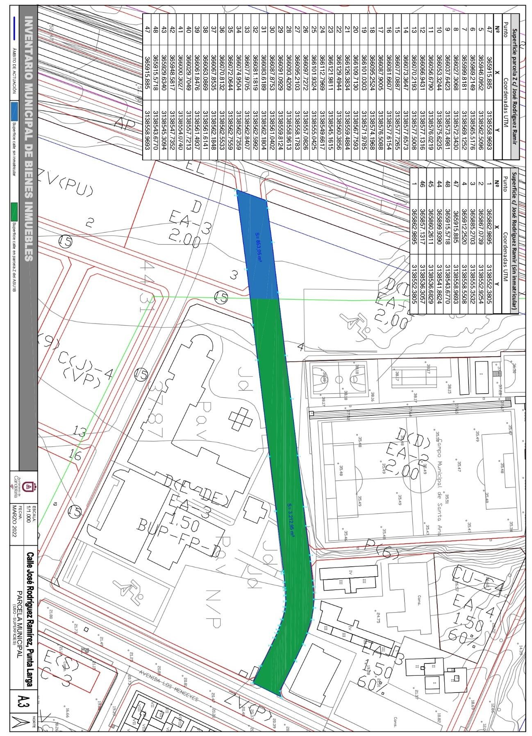
Cód. Validación: X6W4A44Y3YFEHMQ6W9NDGFMDY | Verificación: https://candelaria.sedelectronica.es/
Documento firmado electrónicamente desde la plataforma esPublico Gestiona | Página 136 de 179

Tramo de calle
vinculada con el
desarrollo del ASU 1B

Tramo de calle vincula
da
a las cesiones de terrenos
anticipadas

8. DESTINO Y ACUERDO QUE LO HUBIERE DISPUESTO

Destino: viario local.
No existe documentación al respecto.

9. | RÉGIMEN URBANÍSTICO DE APLICACIÓN
INSTRUMENTO DE PLANEAMIENTO: El presente informe se emite respecto al documento de PLAN GENERAL DE ORDENACION DE CANDELARIA, planeamiento municipal en vigor, con publicaciones en B.O.C. de fecha 10 de mayo de 2007 y B.O.P. de fecha 17 de mayo de 2007 y Modificaciones Puntuales, aprobadas definitivamente por acuerdo del Ayuntamiento Pleno, en sesiones ordinarias de fecha 26 de marzo de 2009 y 29 de diciembre de 2011 y publicada en el BOP de Santa Cruz de Tenerife de fecha 17 de junio de 2009 y 3 de febrero de 2012, respectivamente.

10. CLASIFICACIÓN, CATEGORIZACIÓN Y CALIFICACIÓN DEL SUELO
CLASIFICACION DEL SUELO | Suelo Urbano
CATEGORIZACIÓN DEL SUELO | Suelo Urbano No Consolidado  Suelo Urbanizable Sectorizado Ordenado
CALIFICACIÓN DEL SUELO | Viario rodado (vía-calle)

Cód. Validación: X6W4A44Y3YFEHMQ6W9NDGFMDY | Verificación: https://candelaria.sedelectronica.es/
Documento firmado electrónicamente desde la plataforma esPublico Gestiona | Página 137 de 179

Plano de Ordenación Estructural 01: clase y categorización del territorio
Cód. Validación: X6W4A44Y3YFEHMQ6W9NDGFMDY | Verificación: https://candelaria.sedelectronica.es/
Documento firmado electrónicamente desde la plataforma esPublico Gestiona | Página 138 de 179

Plano de Ordenación Detallada 16: Costa de Candelaria

11. COORDENADAS UTM

 |  |  | Superficie calle José Rodríguez Ramírez
 | Punto |  | Coordenadas UTM
 | Nº |  | X |  | Y
 | 1 |  | 365862.9895 |  | 3138552.3805
 | 2 |  | 365867.0739 |  | 3138552.9254
 | 3 |  | 365885.2703 |  | 3138555.3532
 | 4 |  | 365912.2520 |  | 3138558.5508
 | 5 |  | 365946.0952 |  | 3138562.5096
 | 6 |  | 365969.2149 |  | 3138565.5176
 | 7 |  | 365999.8181 |  | 3138569.1252
 | 8 |  | 366027.3068 |  | 3138572.3430
 | 9 |  | 366037.6423 |  | 3138573.4981
 | 10 |  | 366053.3244 |  | 3138575.6235
 | 11 |  | 366056.6790 |  | 3138576.0219
12 |  | 366066.9431 |  | 3138577.1316
13 |  | 366070.2193 |  | 3138577.5008
14 |  | 366073.3647 |  | 3138577.6573
15 |  | 366077.0887 |  | 3138577.7265
16 |  | 366081.6607 |  | 3138577.6154
17 |  | 366087.9005 |  | 3138576.5088
18 |  | 366095.2524 |  | 3138574.1968
19 |  | 366101.0303 |  | 3138571.9785
20 |  | 366109.7130 |  | 3138567.7593
21 |  | 366126.3834 |  | 3138559.4884
22 |  | 366129.4944 |  | 3138560.3856
23 |  | 366121.9811 |  | 3138545.1615
24 |  | 366112.7969 |  | 3138549.6617
25 |  | 366101.9324 |  | 3138555.0425
26 |  | 366097.7272 |  | 3138557.0826
27 |  | 366095.2103 |  | 3138558.1783
28 |  | 366093.4209 |  | 3138558.9613
29 |  | 366091.0929 |  | 3138559.8124
30 |  | 366087.8753 |  | 3138561.0402
31 |  | 366083.6189 |  | 3138562.1804
32 |  | 366081.1819 |  | 3138562.5992
33 |  | 366077.9705 |  | 3138562.8407
34 |  | 366074.9504 |  | 3138562.7359
35 |  | 366072.0644 |  | 3138562.7559
36 |  | 366070.8132 |  | 3138562.5533
37 |  | 366067.8535 |  | 3138562.1848
38 |  | 366063.0869 |  | 3138561.6141
39 |  | 366061.8476 |  | 3138561.4937
40 |  | 366029.7049 |  | 3138557.7213
41 |  | 366000.3027 |  | 3138554.0740
42 |  | 365948.5817 |  | 3138547.7352
43 |  | 365929.6340 |  | 3138545.3094
44 |  | 365899.9390 |  | 3138541.8624
45 |  | 365860.2611 |  | 3138536.6829
46 |  | 365857.1317 |  | 3138536.3057
1 |  | 365862.9895 |  | 3138552.3805
Cód. Validación: X6W4A44Y3YFEHMQ6W9NDGFMDY | Verificación: https://candelaria.sedelectronica.es/
Documento firmado electrónicamente desde la plataforma esPublico Gestiona | Página 139 de 179

 |  |  | Superficie parcela Z en c/ José Rodríguez Ramírez
 | Punto |  | Coordenadas UTM
 | Nº |  | X |  | Y
 | 47 |  | 365915.885 |  | 3138558.9693
 | 5 |  | 365946.0952 |  | 3138562.5096
 | 6 |  | 365969.2149 |  | 3138565.5176
 | 7 |  | 365999.8181 |  | 3138569.1252
 | 8 |  | 366027.3068 |  | 3138572.3430
9 |  | 366037.6423 |  | 3138573.4981
10 |  | 366053.3244 |  | 3138575.6235
11 |  | 366056.6790 |  | 3138576.0219
12 |  | 366066.9431 |  | 3138577.1316
13 |  | 366070.2193 |  | 3138577.5008
14 |  | 366073.3647 |  | 3138577.6573
15 |  | 366077.0887 |  | 3138577.7265
16 |  | 366081.6607 |  | 3138577.6154
17 |  | 366087.9005 |  | 3138576.5088
18 |  | 366095.2524 |  | 3138574.1968
19 |  | 366101.0303 |  | 3138571.9785
20 |  | 366109.7130 |  | 3138567.7593
21 |  | 366126.3834 |  | 3138559.4884
22 |  | 366129.4944 |  | 3138560.3856
23 |  | 366121.9811 |  | 3138545.1615
24 |  | 366112.7969 |  | 3138549.6617
25 |  | 366101.9324 |  | 3138555.0425
26 |  | 366097.7272 |  | 3138557.0826
27 |  | 366095.2103 |  | 3138558.1783
28 |  | 366093.4209 |  | 3138558.9613
29 |  | 366091.0929 |  | 3138559.8124
30 |  | 366087.8753 |  | 3138561.0402
31 |  | 366083.6189 |  | 3138562.1804
32 |  | 366081.1819 |  | 3138562.5992
33 |  | 366077.9705 |  | 3138562.8407
34 |  | 366074.9504 |  | 3138562.7359
35 |  | 366072.0644 |  | 3138562.7559
36 |  | 366070.8132 |  | 3138562.5533
37 |  | 366067.8535 |  | 3138562.1848
38 |  | 366063.0869 |  | 3138561.6141
39 |  | 366061.8476 |  | 3138561.4937
40 |  | 366029.7049 |  | 3138557.7213
41 |  | 366000.3027 |  | 3138554.0740
42 |  | 365948.5817 |  | 3138547.7352
43 |  | 365929.6340 |  | 3138545.3094
48 |  | 365915.5718 |  | 3138543.6770
47 |  | 365915.885 |  | 3138558.9693
Cód. Validación: X6W4A44Y3YFEHMQ6W9NDGFMDY | Verificación: https://candelaria.sedelectronica.es/
Documento firmado electrónicamente desde la plataforma esPublico Gestiona | Página 140 de 179
 |  |  | Superficie c/ José Rodríguez Ramírez (sin inmatricular)
 | Punto |  | Coordenadas UTM
 | Nº |  | X |  | Y
 | 1 |  | 365862.9895 |  | 3138552.3805
 | 2 |  | 365867.0739 |  | 3138552.9254
 | 3 |  | 365885.2703 |  | 3138555.3532
 | 4 |  | 365912.2520 |  | 3138558.5508
 | 47 |  | 365915.885 |  | 3138558.9693
48 |  | 365915.5718 |  | 3138543.6770
44 |  | 365899.9390 |  | 3138541.8624
45 |  | 365860.2611 |  | 3138536.6829
46 |  | 365857.1317 |  | 3138536.3057
1 |  | 365862.9895 |  | 3138552.3805

12. FOTOGRAFÍAS

Cód. Validación: X6W4A44Y3YFEHMQ6W9NDGFMDY | Verificación: https://candelaria.sedelectronica.es/
Documento firmado electrónicamente desde la plataforma esPublico Gestiona | Página 141 de 179

Cód. Validación: X6W4A44Y3YFEHMQ6W9NDGFMDY | Verificación: https://candelaria.sedelectronica.es/
Documento firmado electrónicamente desde la plataforma esPublico Gestiona | Página 142 de 179

PLANOS

El plano se ha elaborado tomando de base el levantamiento topográfico realizado por la Oficina Técnica de Candelaria. En este sentido, al superponerlo sobre la base cartográfica del PGO de Candelaria del 2011, puede existir algún desfase o desajuste debido a la diferencia del margen de error que tiene el vuelo de la cartografía del PGO con respecto a la mayor exactitud que ofrece el GPS terrestre utilizado para realizar el levantamiento topográfico.
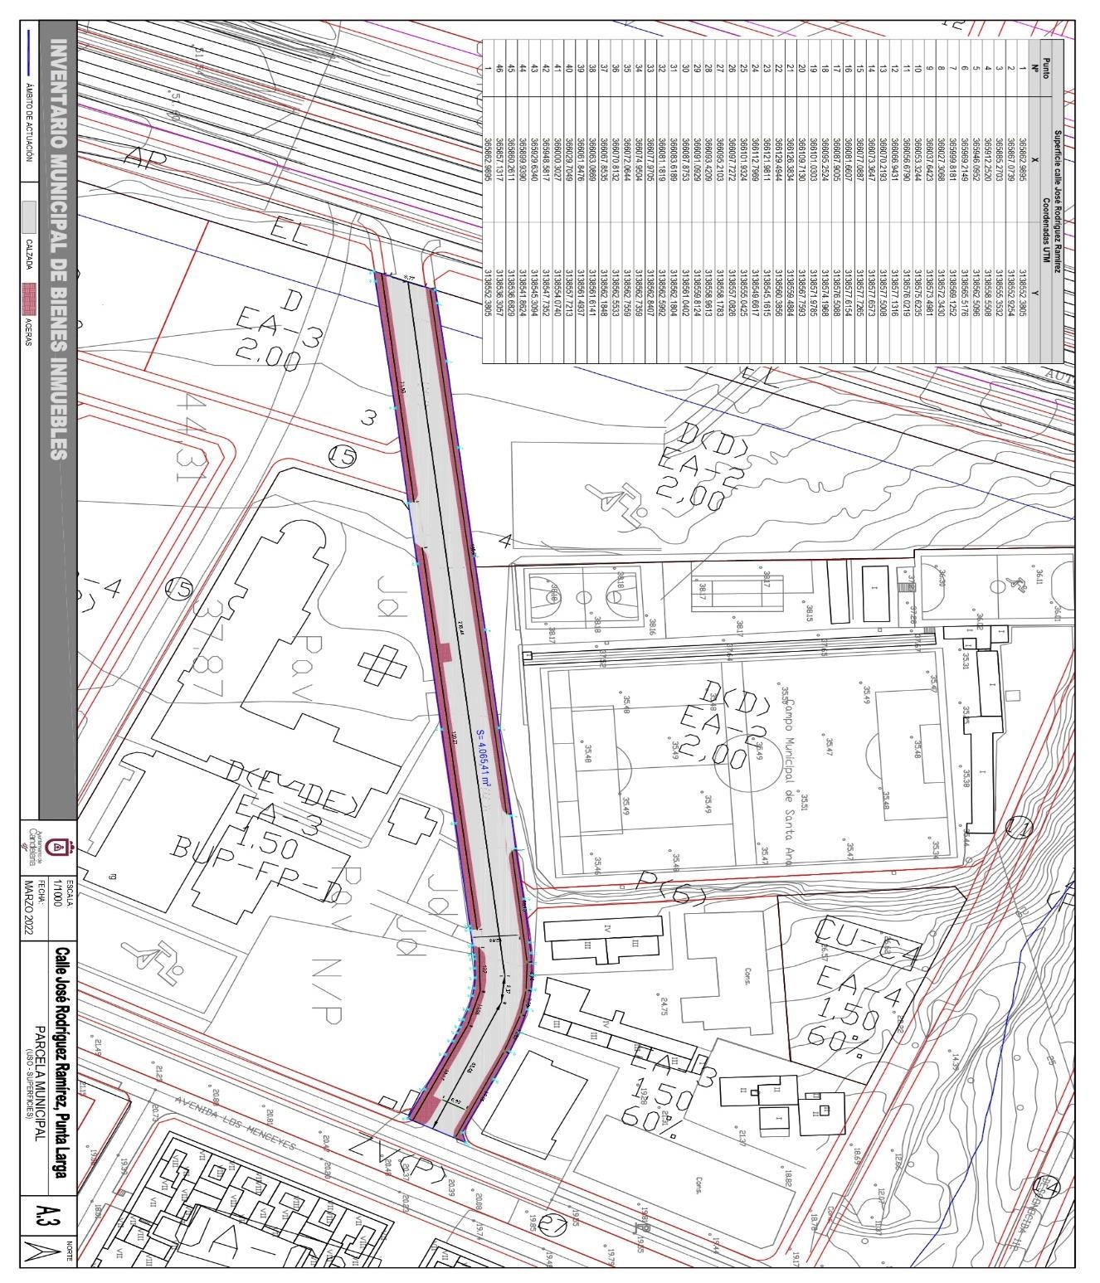
Cód. Validación: X6W4A44Y3YFEHMQ6W9NDGFMDY | Verificación: https://candelaria.sedelectronica.es/
Documento firmado electrónicamente desde la plataforma esPublico Gestiona | Página 143 de 179

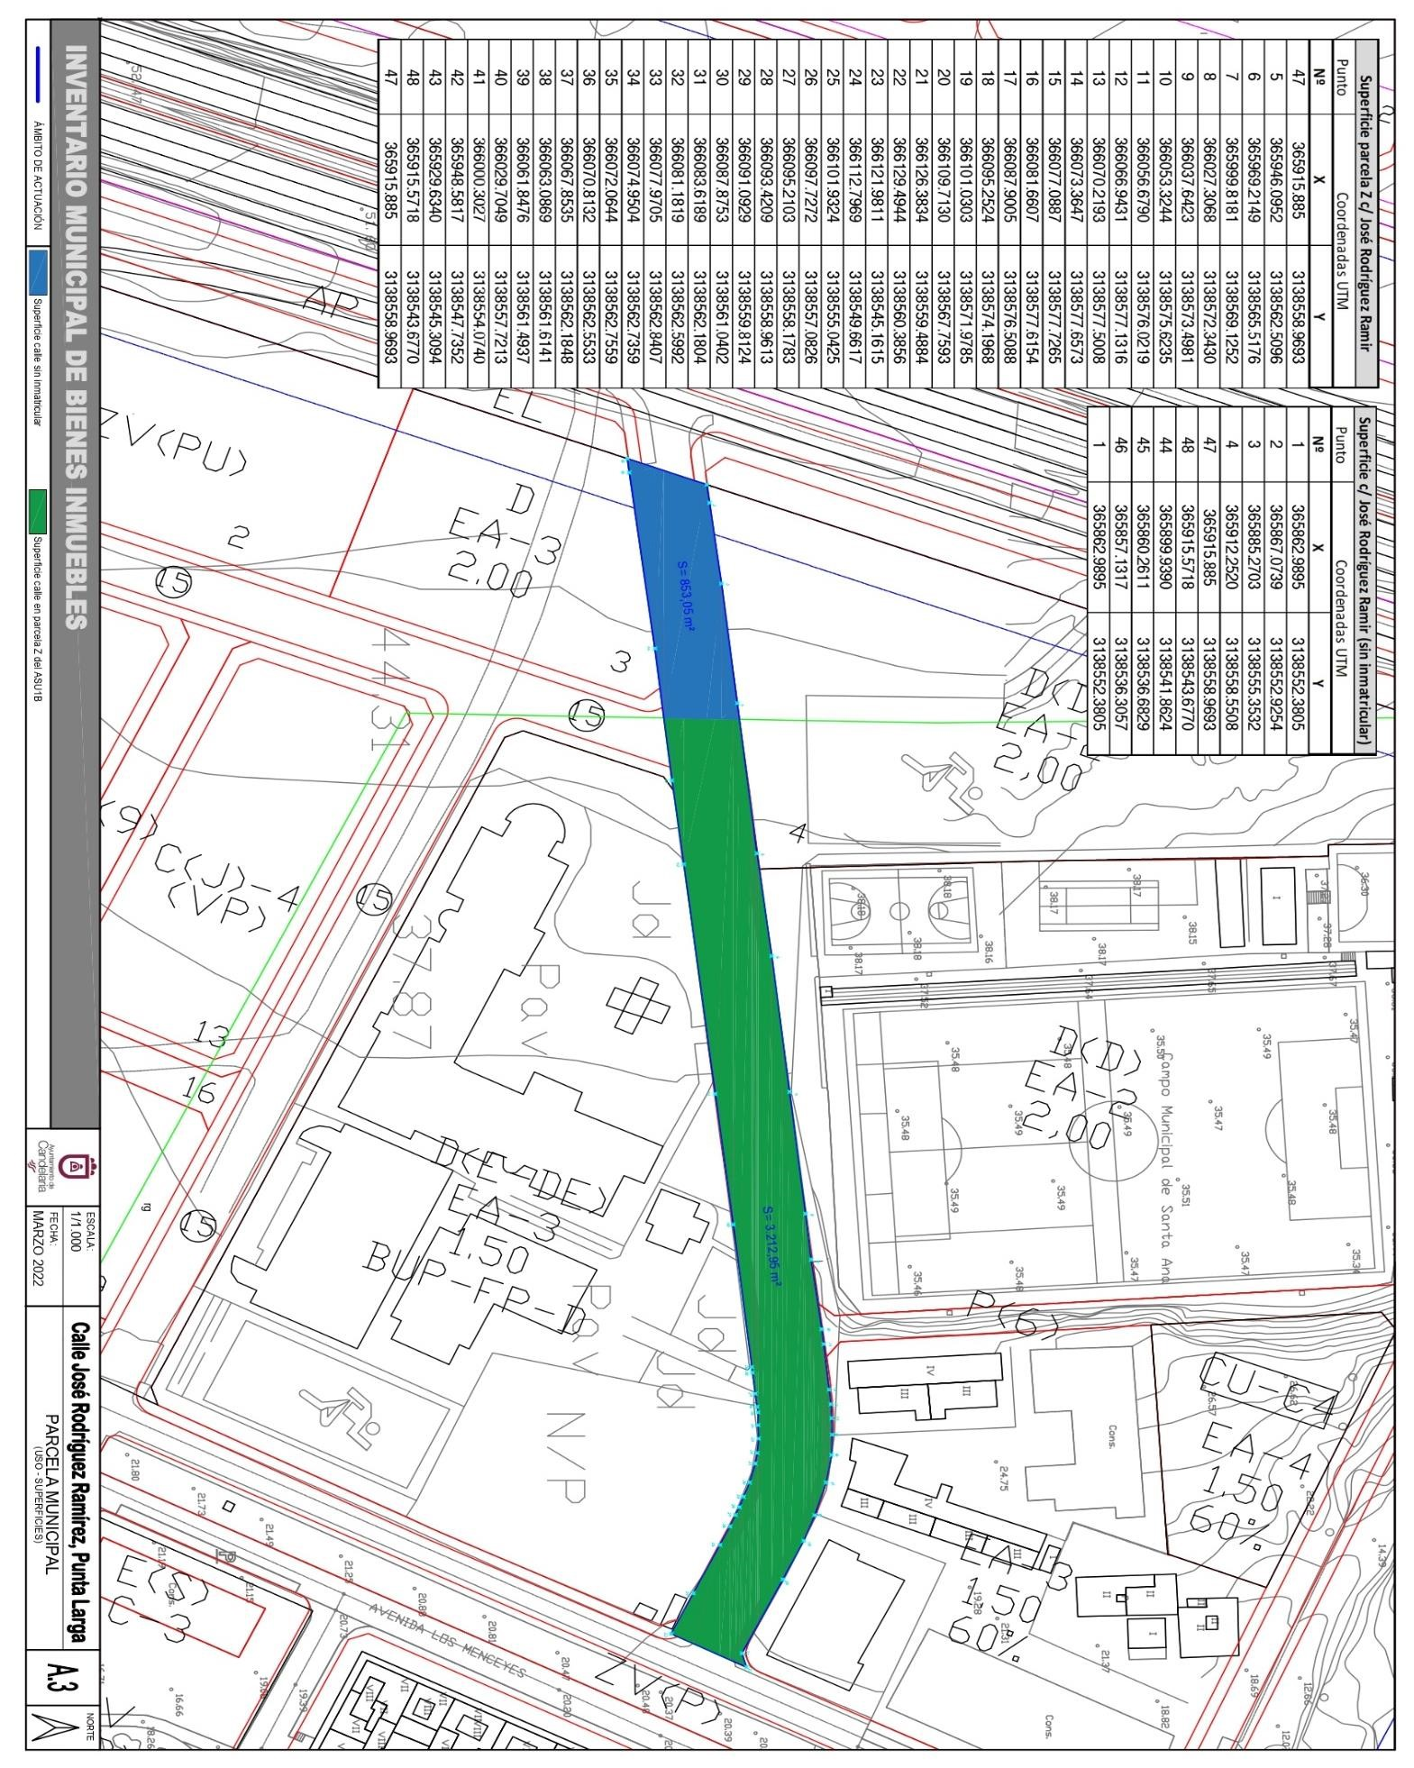
Cód. Validación: X6W4A44Y3YFEHMQ6W9NDGFMDY | Verificación: https://candelaria.sedelectronica.es/
Documento firmado electrónicamente desde la plataforma esPublico Gestiona | Página 144 de 179

Y para que conste a los efectos oportunos, salvo error u omisión, se firma el presente informe...”.

FUNDAMENTOS JURIDICOS

La Legislación aplicable viene determinada por:
— Los artículos 17 a 36 del Reglamento de Bienes de las Entidades Locales aprobado por Real Decreto 1372/1986, de 13 de junio.
— El artículo 86 del Texto Refundido de las Disposiciones Legales Vigentes en Materia de Régimen Local aprobado por Real Decreto Legislativo 781/1986, de 18 de abril y la disposición transitoria del Reglamento de Bienes de las Entidades Locales (RB), aprobado por Real Decreto 1372/1986, de 13 de junio (BOE de 7 de julio), que establece la obligación de inventariar todos los bienes, cualquiera que sea su naturaleza, y, entre ellos, todos los de dominio público, incluidas las vías públicas.
El Pleno de la corporación Local será el órgano competente para acordar la aprobación del inventario ya formado, su rectificación y comprobación. En este supuesto, se encuentran delegadas las competencias para aprobación, modificación y rectificación del Inventario de Bienes y Derechos de la Corporación en la Junta de Gobierno Local, por acuerdo del pleno celebrado el día 28 de junio de 2019.
Cód. Validación: X6W4A44Y3YFEHMQ6W9NDGFMDY | Verificación: https://candelaria.sedelectronica.es/
Documento firmado electrónicamente desde la plataforma esPublico Gestiona | Página 145 de 179
Visto cuanto antecede, la que suscribe eleva la siguiente propuesta de resolución:

PROPUESTA DE RESOLUCIÓN

PRIMERO: Actualizar el Inventario de bienes de la Corporación, incorporando las actualizaciones oportunas según la ficha que se adjunta correspondiente a la calle José Rodríguez Ramírez, siendo la descripción de la misma la siguiente:
Vía de tránsito rodado y peatonal, de trazado irregular, transversal a la Rambla Los Menceyes.
Además, lo largo, esta vía también intersecta con el peatonal Princesa Teguise.

El aparcamiento se realiza a ambos lados de la calle y tiene una capacidad aproximada para 79 coches, 5 motos y un aparcamiento PMR. Además, existe una parada de guagua asociada al IE Punta Larga.

En relación al mobiliario la calle cuenta con 10 farolas y 2 papeleras.

La apertura de esta calle está asociada al proceso urbanización de la zona, siendo a partir de la ortofoto de 2000 cuando se observa la calle con su configuración actual.

SEGUNDO: Aprobar la ficha de inventario 14/29 que se transcribe:
Cód. Validación: X6W4A44Y3YFEHMQ6W9NDGFMDY | Verificación: https://candelaria.sedelectronica.es/
Documento firmado electrónicamente desde la plataforma esPublico Gestiona | Página 146 de 179

Cód. Validación: X6W4A44Y3YFEHMQ6W9NDGFMDY | Verificación: https://candelaria.sedelectronica.es/
Documento firmado electrónicamente desde la plataforma esPublico Gestiona | Página 147 de 179

TERCERO: No procede licencia de segregación de la calle ya que esta vía está totalmente delimitada y la segregación se efectuó materialmente hace más de 20 años, por lo que la segregación está ya consolidada entendiendo por tal cuando ya no quepan acciones administrativas para el restablecimiento de la legalidad urbanística por haber prescrito.
CUARTO: Solicitar al Registro de la Propiedad nº4 de Santa Cruz de Tenerife la segregación de la parcela Z en 3212,95m² y agrupar dicha superficie segregada a la calle José Rodríguez Ramírez.
Cód. Validación: X6W4A44Y3YFEHMQ6W9NDGFMDY | Verificación: https://candelaria.sedelectronica.es/
Documento firmado electrónicamente desde la plataforma esPublico Gestiona | Página 148 de 179
QUINTO: Tramitar la inscripción de la calle José Rodríguez Ramírez en el Registro de la propiedad nº4 de Santa Cruz de Tenerife de acuerdo al Art. 206 de la Ley Hipotecaria con la siguiente georreferenciación:
 |  |  | Superficie calle José Rodríguez Ramírez
 | Punto |  | Coordenadas UTM
 | Nº |  | X |  | Y
 | 1 |  | 365862.9895 |  | 3138552.3805
 | 2 |  | 365867.0739 |  | 3138552.9254
 | 3 |  | 365885.2703 |  | 3138555.3532
 | 4 |  | 365912.2520 |  | 3138558.5508
 | 5 |  | 365946.0952 |  | 3138562.5096
 | 6 |  | 365969.2149 |  | 3138565.5176
 | 7 |  | 365999.8181 |  | 3138569.1252
 | 8 |  | 366027.3068 |  | 3138572.3430
 | 9 |  | 366037.6423 |  | 3138573.4981
 | 10 |  | 366053.3244 |  | 3138575.6235
 | 11 |  | 366056.6790 |  | 3138576.0219
 | 12 |  | 366066.9431 |  | 3138577.1316
 | 13 |  | 366070.2193 |  | 3138577.5008
 | 14 |  | 366073.3647 |  | 3138577.6573
 | 15 |  | 366077.0887 |  | 3138577.7265
 | 16 |  | 366081.6607 |  | 3138577.6154
 | 17 |  | 366087.9005 |  | 3138576.5088
 | 18 |  | 366095.2524 |  | 3138574.1968
 | 19 |  | 366101.0303 |  | 3138571.9785
 | 20 |  | 366109.7130 |  | 3138567.7593
 | 21 |  | 366126.3834 |  | 3138559.4884
 | 22 |  | 366129.4944 |  | 3138560.3856
 | 23 |  | 366121.9811 |  | 3138545.1615
 | 24 |  | 366112.7969 |  | 3138549.6617
 | 25 |  | 366101.9324 |  | 3138555.0425
 | 26 |  | 366097.7272 |  | 3138557.0826
 | 27 |  | 366095.2103 |  | 3138558.1783
 | 28 |  | 366093.4209 |  | 3138558.9613
 | 29 |  | 366091.0929 |  | 3138559.8124
 | 30 |  | 366087.8753 |  | 3138561.0402
 | 31 |  | 366083.6189 |  | 3138562.1804
 | 32 |  | 366081.1819 |  | 3138562.5992
33 |  | 366077.9705 |  | 3138562.8407
34 |  | 366074.9504 |  | 3138562.7359
35 |  | 366072.0644 |  | 3138562.7559
36 |  | 366070.8132 |  | 3138562.5533
37 |  | 366067.8535 |  | 3138562.1848
38 |  | 366063.0869 |  | 3138561.6141
39 |  | 366061.8476 |  | 3138561.4937
40 |  | 366029.7049 |  | 3138557.7213
41 |  | 366000.3027 |  | 3138554.0740
42 |  | 365948.5817 |  | 3138547.7352
43 |  | 365929.6340 |  | 3138545.3094
44 |  | 365899.9390 |  | 3138541.8624
45 |  | 365860.2611 |  | 3138536.6829
46 |  | 365857.1317 |  | 3138536.3057
1 |  | 365862.9895 |  | 3138552.3805

SEXTO: Facultar a la Alcaldesa-Presidenta para que realice cuantas actuaciones considere precisas en aplicación del presente acuerdo…”
En virtud de lo expuesto, se somete a la Junta de Gobierno Local la siguiente propuesta de Acuerdo:

PROPUESTA DE ACUERDO

PRIMERO: Actualizar el Inventario de bienes de la Corporación, incorporando las actualizaciones oportunas según la ficha que se adjunta correspondiente a la calle José Rodríguez Ramírez, siendo la descripción de la misma la siguiente:
Cód. Validación: X6W4A44Y3YFEHMQ6W9NDGFMDY | Verificación: https://candelaria.sedelectronica.es/
Documento firmado electrónicamente desde la plataforma esPublico Gestiona | Página 149 de 179
Vía de tránsito rodado y peatonal, de trazado irregular, transversal a la Rambla Los Menceyes.
Además, lo largo, esta vía también intersecta con el peatonal Princesa Teguise.

El aparcamiento se realiza a ambos lados de la calle y tiene una capacidad aproximada para 79 coches, 5 motos y un aparcamiento PMR. Además, existe una parada de guagua asociada al IE Punta Larga.

En relación al mobiliario la calle cuenta con 10 farolas y 2 papeleras.

La apertura de esta calle está asociada al proceso urbanización de la zona, siendo a partir de la ortofoto de 2000 cuando se observa la calle con su configuración actual.

SEGUNDO: Aprobar la ficha de inventario 14/29 que se transcribe:
Cód. Validación: X6W4A44Y3YFEHMQ6W9NDGFMDY | Verificación: https://candelaria.sedelectronica.es/
Documento firmado electrónicamente desde la plataforma esPublico Gestiona | Página 150 de 179

Cód. Validación: X6W4A44Y3YFEHMQ6W9NDGFMDY | Verificación: https://candelaria.sedelectronica.es/
Documento firmado electrónicamente desde la plataforma esPublico Gestiona | Página 151 de 179

TERCERO: No procede licencia de segregación de la calle ya que esta vía está totalmente delimitada y la segregación se efectuó materialmente hace más de 20 años, por lo que la segregación está ya consolidada entendiendo por tal cuando ya no quepan acciones administrativas para el restablecimiento de la legalidad urbanística por haber prescrito.
CUARTO: Solicitar al Registro de la Propiedad nº4 de Santa Cruz de Tenerife la segregación de la parcela Z en 3212,95m² y agrupar dicha superficie segregada a la calle José Rodríguez Ramírez.
Cód. Validación: X6W4A44Y3YFEHMQ6W9NDGFMDY | Verificación: https://candelaria.sedelectronica.es/
Documento firmado electrónicamente desde la plataforma esPublico Gestiona | Página 152 de 179
QUINTO: Tramitar la inscripción de la calle José Rodríguez Ramírez en el Registro de la propiedad nº4 de Santa Cruz de Tenerife de acuerdo al Art. 206 de la Ley Hipotecaria con la siguiente georreferenciación:
 |  |  | Superficie calle José Rodríguez Ramírez
 | Punto |  | Coordenadas UTM
 | Nº |  | X |  | Y
 | 1 |  | 365862.9895 |  | 3138552.3805
 | 2 |  | 365867.0739 |  | 3138552.9254
 | 3 |  | 365885.2703 |  | 3138555.3532
 | 4 |  | 365912.2520 |  | 3138558.5508
 | 5 |  | 365946.0952 |  | 3138562.5096
 | 6 |  | 365969.2149 |  | 3138565.5176
 | 7 |  | 365999.8181 |  | 3138569.1252
 | 8 |  | 366027.3068 |  | 3138572.3430
 | 9 |  | 366037.6423 |  | 3138573.4981
 | 10 |  | 366053.3244 |  | 3138575.6235
 | 11 |  | 366056.6790 |  | 3138576.0219
 | 12 |  | 366066.9431 |  | 3138577.1316
 | 13 |  | 366070.2193 |  | 3138577.5008
 | 14 |  | 366073.3647 |  | 3138577.6573
 | 15 |  | 366077.0887 |  | 3138577.7265
 | 16 |  | 366081.6607 |  | 3138577.6154
 | 17 |  | 366087.9005 |  | 3138576.5088
 | 18 |  | 366095.2524 |  | 3138574.1968
 | 19 |  | 366101.0303 |  | 3138571.9785
 | 20 |  | 366109.7130 |  | 3138567.7593
 | 21 |  | 366126.3834 |  | 3138559.4884
 | 22 |  | 366129.4944 |  | 3138560.3856
 | 23 |  | 366121.9811 |  | 3138545.1615
 | 24 |  | 366112.7969 |  | 3138549.6617
 | 25 |  | 366101.9324 |  | 3138555.0425
 | 26 |  | 366097.7272 |  | 3138557.0826
 | 27 |  | 366095.2103 |  | 3138558.1783
 | 28 |  | 366093.4209 |  | 3138558.9613
 | 29 |  | 366091.0929 |  | 3138559.8124
 | 30 |  | 366087.8753 |  | 3138561.0402
 | 31 |  | 366083.6189 |  | 3138562.1804
 | 32 |  | 366081.1819 |  | 3138562.5992
33 |  | 366077.9705 |  | 3138562.8407
34 |  | 366074.9504 |  | 3138562.7359
35 |  | 366072.0644 |  | 3138562.7559
36 |  | 366070.8132 |  | 3138562.5533
37 |  | 366067.8535 |  | 3138562.1848
38 |  | 366063.0869 |  | 3138561.6141
39 |  | 366061.8476 |  | 3138561.4937
40 |  | 366029.7049 |  | 3138557.7213
41 |  | 366000.3027 |  | 3138554.0740
42 |  | 365948.5817 |  | 3138547.7352
43 |  | 365929.6340 |  | 3138545.3094
44 |  | 365899.9390 |  | 3138541.8624
45 |  | 365860.2611 |  | 3138536.6829
46 |  | 365857.1317 |  | 3138536.3057
1 |  | 365862.9895 |  | 3138552.3805

SEXTO: Facultar a la Alcaldesa-Presidenta para que realice cuantas actuaciones considere precisas en aplicación del presente acuerdo.”

Por lo que se eleva esta propuesta a la Junta de Gobierno Local de esta Corporación, que resolverá como mejor proceda.

No obstante, la Junta de Gobierno Local acordará lo más procedente.

Cód. Validación: X6W4A44Y3YFEHMQ6W9NDGFMDY | Verificación: https://candelaria.sedelectronica.es/
Documento firmado electrónicamente desde la plataforma esPublico Gestiona | Página 153 de 179

La Junta de Gobierno Local, previo debate y por unanimidad de los miembros presentes, acuerda:

PRIMERO: Actualizar el Inventario de bienes de la Corporación, incorporando las actualizaciones oportunas según la ficha que se adjunta correspondiente a la calle José Rodríguez Ramírez, siendo la descripción de la misma la siguiente:
Vía de tránsito rodado y peatonal, de trazado irregular, transversal a la Rambla Los Menceyes.
Además, lo largo, esta vía también intersecta con el peatonal Princesa Teguise.

El aparcamiento se realiza a ambos lados de la calle y tiene una capacidad aproximada para 79 coches, 5 motos y un aparcamiento PMR. Además, existe una parada de guagua asociada al IE Punta Larga.

En relación al mobiliario la calle cuenta con 10 farolas y 2 papeleras.

La apertura de esta calle está asociada al proceso urbanización de la zona, siendo a partir de la ortofoto de 2000 cuando se observa la calle con su configuración actual.

SEGUNDO: Aprobar la ficha de inventario 14/29 que se transcribe:
Cód. Validación: X6W4A44Y3YFEHMQ6W9NDGFMDY | Verificación: https://candelaria.sedelectronica.es/
Documento firmado electrónicamente desde la plataforma esPublico Gestiona | Página 154 de 179
Cód. Validación: X6W4A44Y3YFEHMQ6W9NDGFMDY | Verificación: https://candelaria.sedelectronica.es/
Documento firmado electrónicamente desde la plataforma esPublico Gestiona | Página 155 de 179

TERCERO: No procede licencia de segregación de la calle ya que esta vía está totalmente delimitada y la segregación se efectuó materialmente hace más de 20 años, por lo que la segregación está ya consolidada entendiendo por tal cuando ya no quepan acciones administrativas para el restablecimiento de la legalidad urbanística por haber prescrito.
CUARTO: Solicitar al Registro de la Propiedad nº4 de Santa Cruz de Tenerife la segregación de la parcela Z en 3212,95m² y agrupar dicha superficie segregada a la calle José Rodríguez Ramírez.
Cód. Validación: X6W4A44Y3YFEHMQ6W9NDGFMDY | Verificación: https://candelaria.sedelectronica.es/
Documento firmado electrónicamente desde la plataforma esPublico Gestiona | Página 156 de 179
QUINTO: Tramitar la inscripción de la calle José Rodríguez Ramírez en el Registro de la propiedad nº4 de Santa Cruz de Tenerife de acuerdo al Art. 206 de la Ley Hipotecaria con la siguiente georreferenciación:
 |  |  | Superficie calle José Rodríguez Ramírez
 | Punto |  | Coordenadas UTM
 | Nº |  | X |  | Y
 | 1 |  | 365862.9895 |  | 3138552.3805
 | 2 |  | 365867.0739 |  | 3138552.9254
 | 3 |  | 365885.2703 |  | 3138555.3532
 | 4 |  | 365912.2520 |  | 3138558.5508
 | 5 |  | 365946.0952 |  | 3138562.5096
 | 6 |  | 365969.2149 |  | 3138565.5176
 | 7 |  | 365999.8181 |  | 3138569.1252
 | 8 |  | 366027.3068 |  | 3138572.3430
 | 9 |  | 366037.6423 |  | 3138573.4981
 | 10 |  | 366053.3244 |  | 3138575.6235
 | 11 |  | 366056.6790 |  | 3138576.0219
 | 12 |  | 366066.9431 |  | 3138577.1316
 | 13 |  | 366070.2193 |  | 3138577.5008
 | 14 |  | 366073.3647 |  | 3138577.6573
 | 15 |  | 366077.0887 |  | 3138577.7265
 | 16 |  | 366081.6607 |  | 3138577.6154
 | 17 |  | 366087.9005 |  | 3138576.5088
 | 18 |  | 366095.2524 |  | 3138574.1968
 | 19 |  | 366101.0303 |  | 3138571.9785
 | 20 |  | 366109.7130 |  | 3138567.7593
 | 21 |  | 366126.3834 |  | 3138559.4884
 | 22 |  | 366129.4944 |  | 3138560.3856
 | 23 |  | 366121.9811 |  | 3138545.1615
 | 24 |  | 366112.7969 |  | 3138549.6617
 | 25 |  | 366101.9324 |  | 3138555.0425
 | 26 |  | 366097.7272 |  | 3138557.0826
 | 27 |  | 366095.2103 |  | 3138558.1783
 | 28 |  | 366093.4209 |  | 3138558.9613
 | 29 |  | 366091.0929 |  | 3138559.8124
 | 30 |  | 366087.8753 |  | 3138561.0402
 | 31 |  | 366083.6189 |  | 3138562.1804
 | 32 |  | 366081.1819 |  | 3138562.5992
33 |  | 366077.9705 |  | 3138562.8407
34 |  | 366074.9504 |  | 3138562.7359
35 |  | 366072.0644 |  | 3138562.7559
36 |  | 366070.8132 |  | 3138562.5533
37 |  | 366067.8535 |  | 3138562.1848
38 |  | 366063.0869 |  | 3138561.6141
39 |  | 366061.8476 |  | 3138561.4937
40 |  | 366029.7049 |  | 3138557.7213
41 |  | 366000.3027 |  | 3138554.0740
42 |  | 365948.5817 |  | 3138547.7352
43 |  | 365929.6340 |  | 3138545.3094
44 |  | 365899.9390 |  | 3138541.8624
45 |  | 365860.2611 |  | 3138536.6829
46 |  | 365857.1317 |  | 3138536.3057
1 |  | 365862.9895 |  | 3138552.3805

SEXTO: Facultar a la Alcaldesa-Presidenta para que realice cuantas actuaciones considere precisas en aplicación del presente acuerdo.

Cód. Validación: X6W4A44Y3YFEHMQ6W9NDGFMDY | Verificación: https://candelaria.sedelectronica.es/
Documento firmado electrónicamente desde la plataforma esPublico Gestiona | Página 157 de 179

5.- Expediente 2099/2022. Aprobar el texto del Convenio de cooperación educativa entre la Universitat Oberta de Catalunya, Ayuntamiento de Candelaria e Iván Rancel Delgado.

Consta en el expediente propuesta de la Alcaldesa-Presidenta, de fecha 24 de marzo de 2022, cuyo tenor literal es el siguiente:

“Doña María Concepción Brito Núñez, en calidad de Alcaldesa Presidenta, al amparo de lo dispuesto en el Reglamento de Organización, Funcionamiento y Régimen Jurídico de las Entidades Locales, así como en la Ley 7/1985, de 2 de abril, Reguladora de las Bases de Régimen Local.

A la vista del borrador del Convenio de cooperación educativa entre la Universitat Oberta de Catalunya, Ayuntamiento de Candelaria e Iván Rancel Delgado para la realización de prácticas académicas por parte de Iván Rancel Delgado alumno del Master Universitario de Gestión Cultural de dicha Universidad.

Considerando lo establecido en el artículo 86 de la Ley 39/2015, de 1 de octubre, del Procedimiento Administrativo Común de las Administraciones Públicas.

Se propone por parte de esta Alcaldía a la Junta de Gobierno Local la adopción del siguiente acuerdo:
Cód. Validación: X6W4A44Y3YFEHMQ6W9NDGFMDY | Verificación: https://candelaria.sedelectronica.es/
Documento firmado electrónicamente desde la plataforma esPublico Gestiona | Página 158 de 179

Primero: Aprobar el texto del Convenio de cooperación educativa entre la Universitat Oberta de Catalunya, Ayuntamiento de Candelaria e Iván Rancel Delgado con efectos desde el día de su firma:

CONVENIO DE COOPERACIÓN EDUCATIVA ENTRE LA UNIVERSITAT
OBERTA DE CATALUNYA, AYUNTAMIENTO DE CANDELARIA E IVÁN
RANCEL DELGADO

PARTES

De una parte, el Sr. Carles Sigalés Conde, que interviene en nombre y representación de la Universitat Oberta de Catalunya (en adelante, «UOC»), con el CIF G-60667813, domiciliada en Barcelona, avenida del Tibidabo, 39, que actúa como representante legal de esta institución en calidad de vicerrector de Docencia y Aprendizaje, de acuerdo con las facultades que tiene atribuidas en virtud de los poderes otorgados por la notaria Sra. Maria Isabel Gabarró Miquel, en fecha 16 de julio de 2013, con número de protocolo 1774. La Fundación para la Universitat Oberta de Catalunya (en adelante, «FUOC») es titular de la Universitat Oberta de Catalunya, reconocida por la Ley del Parlamento de Cataluña 3/1995, de 6 de abril, de reconocimiento de la Universitat Oberta de Catalunya.

De la otra parte, María Concepción Brito Núñez, que actúa en calidad de Alcaldesa Presidenta de Ayuntamiento de Candelaria (en adelante, «Centro de Prácticas»), con el CIF P3801100C y con domicilio social en Avenida Constitución, 7, 38530 Candelaria.

Y de la otra, Iván Rancel Delgado con el DNI ***5138**, estudiante del plan de estudios que lleva a la obtención del título de Máster universitario en gestión cultural UOC-UDG de la UOC. Las partes declaran y manifiestan que intervienen en este acuerdo con la capacidad legal necesaria y la competencia suficiente para suscribirlo.

CLÁUSULAS

- Objeto del convenio

El objeto de este convenio es establecer las condiciones en las que el estudiante Iván Rancel Delgado debe desarrollar las actividades de prácticas de la asignatura Pràctiques presencials (M7.314) en el Centro de Prácticas.

- Condiciones de las prácticas

Las prácticas objeto de este convenio deben desarrollarse de acuerdo con las condiciones siguientes:

- Tipología de las prácticas: curriculares
Cód. Validación: X6W4A44Y3YFEHMQ6W9NDGFMDY | Verificación: https://candelaria.sedelectronica.es/
Documento firmado electrónicamente desde la plataforma esPublico Gestiona | Página 159 de 179
- Modalidad de las prácticas: presencials
- Fecha de inicio: 01-04-2022
- Fecha de finalización: 02-05-2022
- Total de horas de dedicación: 120
- Horario: Flexible
- Lugar: Edificio Zona Joven, C/ Pasacola s/n, 38530 Candelaria
- Objetivos educativos y actividades que se desarrollan: los que se establecen en el proyecto formativo que se adjunta como anexo I al presente convenio.

Cuando se den circunstancias excepcionales de fuerza mayor (confinamiento, situación personal excepcional, etc.) que impidan la realización de las prácticas en la modalidad prevista, las partes podrán cambiar la modalidad de las prácticas sin necesidad de modificar ni resolver el presente acuerdo.

3. Tutor académico o tutora académica de la UOC

La UOC nombra Neus Rotger Cerdà, profesor o profesora responsable de la asignatura Pràctiques presencials (M7.314), tutor académico o tutora académica de la universidad de las prácticas académicas externas del estudiante, que tiene las funciones siguientes:

- Velar para que las prácticas se lleven a cabo con normalidad, coordinándose con el tutor externo o la tutora externa de prácticas.
- Hacer el seguimiento efectivo de las prácticas, coordinándose con el tutor externo o tutora externa de las prácticas y vistos, si es conveniente, los informes de seguimiento.
- Autorizar las modificaciones que se produzcan en el proyecto formativo.
- Evaluar el resultado académico derivado de la colaboración en prácticas.
- Preservar la confidencialidad en relación con cualquier información que tenga como consecuencia de la actividad como consultor o consultora de las prácticas.

4. Tutor externo o tutora externa del Centro de Prácticas

El Centro de Prácticas nombra Juan Castro Tosco, profesional del Centro de Prácticas, tutor externo o tutora externa de las prácticas académicas externas del estudiante, con las funciones siguientes:

- Acoger al estudiante y organizar la actividad que debe llevarse a cabo de acuerdo con lo que se establece en el proyecto formativo.
- Supervisar las actividades del estudiante, orientar y controlar el desarrollo de la práctica en una relación basada en el respeto mutuo y el compromiso con el aprendizaje.
- Informar al estudiante de la organización y el funcionamiento de la entidad y la normativa de interés, especialmente, relativa a la seguridad y los riesgos laborales, así como de los mecanismos para la detección, la prevención, la actuación y la resolución de situaciones de acoso sexual del que dispone la misma.
- Coordinar con el tutor académico o la tutora académica de la UOC el desarrollo de las actividades establecidas en el presente convenio, incluyendo las modificaciones del proyecto formativo que puedan ser necesarias para que las prácticas se lleven a cabo con normalidad, así como la comunicación y la resolución de posibles incidencias que puedan surgir en el desarrollo de las prácticas y el control de permisos para la realización de exámenes.
Cód. Validación: X6W4A44Y3YFEHMQ6W9NDGFMDY | Verificación: https://candelaria.sedelectronica.es/
Documento firmado electrónicamente desde la plataforma esPublico Gestiona | Página 160 de 179
- Emitir los informes finales y, si procede, el informe de seguimiento intermedio.
- Proporcionar la formación complementaria que necesite al estudiante para llevar a cabo las prácticas.
- Proporcionar al estudiante los medios materiales y digitales indispensables para llevar a cabo las prácticas.
- Facilitar y estimular la aportación, por parte del estudiante, de propuestas de innovación, mejora y emprendimiento de los objetivos propios de su función.
- Preservar la confidencialidad en relación con cualquier información que tenga del estudiante como consecuencia de la actividad como tutor.
- Ayudar y asistir al estudiante, durante su periodo de prácticas en el Centro de Prácticas, en las cuestiones de carácter profesional que pueda necesitar resolver para llevar a cabo las actividades que lleva a cabo en el Centro de Prácticas.
- Comunicar al tutor académico o la tutora académica de la UOC las incidencias que se produzcan.
- Participar en la evaluación de la actividad de prácticas del estudiante.
La UOC debe reconoce, mediante la expedición de la certificación acreditativa correspondiente, la actividad que ha llevado a cabo el tutor externo o la tutora externa del Centro de Prácticas.

5. Obligaciones del estudiante

El estudiante asume las obligaciones siguientes:

- Conocer y cumplir el proyecto formativo de las prácticas siguiendo las indicaciones del tutor externo o tutora externa del Centro de Prácticas y con la supervisión del tutor académico o tutora académica de la UOC.
- Cumplir el horario, el tiempo de dedicación y las normas fijadas por el Centro de Prácticas.
- Desarrollar el proyecto formativo y cumplir con diligencia las actividades acordadas.
- Elaborar la memoria final de las prácticas y, si procede, el informe de seguimiento intermedio.
- Mantener el contacto con el tutor académico o la tutora académica de la UOC durante el desarrollo de las prácticas y comunicarle cualquier incidencia que pueda surgir, y también entregarle los documentos e informes de seguimiento intermedio y la memoria final que se le soliciten.
- Preservar la confidencialidad de la información en la que, en razón de su tarea, tiene acceso y guardar secreto profesional sobre sus actividades durante el periodo de prácticas y también después de que estas hayan finalizado.
- Utilizar con cuidado los recursos, respetar las normas de funcionamiento, seguridad y prevención de riesgos laborales y, si procede, las infraestructuras tecnológicas del Centro de Prácticas.
- Tener una actitud respetuosa con la política del Centro de Prácticas y salvaguardar el buen nombre de la UOC.
- Cuando las prácticas impliquen contacto habitual con menores de edad, tiene que acreditar ante el Centro de Prácticas que no ha sido condenado por delitos contra la libertad y la indemnidad sexual mediante la aportación de certificado negativo del Registro Central de Delincuentes Sexuales

- Vínculo con el Centro de Prácticas

La relación que se establece entre el estudiante y el Centro de Prácticas es estrictamente académica y en ningún caso implica la existencia de una relación laboral. Durante su estancia en prácticas, el estudiante no debe asumir las responsabilidades propias de los profesionales del Centro de Prácticas.
Cód. Validación: X6W4A44Y3YFEHMQ6W9NDGFMDY | Verificación: https://candelaria.sedelectronica.es/
Documento firmado electrónicamente desde la plataforma esPublico Gestiona | Página 161 de 179
En este sentido, el estudiante no puede reclamar que se compute el tiempo de estancia en prácticas para calcular su antigüedad en la empresa ni que se tenga en cuenta como periodo de pruebas en el supuesto de que se incorpore al Centro de Prácticas una vez finalizadas las prácticas, a menos que en el convenio colectivo aplicable se estipule expresamente algo diferente.
El estudiante no recibe ninguna compensación económica por el desarrollo de las prácticas académicas externas objeto de este convenio.

- Seguro

Los estudiantes que desarrollen las prácticas externas en Ayuntamiento de Candelaria están cubiertos por un seguro de accidentes, contratado por la UOC, con cobertura mundial para que los resarza en caso de accidentes o daños personales. También están cubiertos por un seguro de responsabilidad civil general contratado por la UOC, excepto en el territorio de Estados Unidos, Canadá y México.

- Certificación de las prácticas externas

Una vez acabadas las prácticas, la universidad debe expedir al estudiante un certificado acreditativo que contenga los aspectos siguientes: el titular del documento, el centro donde se han realizado las prácticas, la duración, las fechas de realización, la descripción de la práctica y las actividades desarrolladas.

- Normativa aplicable

En cualquier caso, las prácticas externas deben regirse por lo que dispone el Real decreto 592/2014, de 11 de julio, por el que se regulan las prácticas académicas externas de los estudiantes universitarios, y por el Real decreto 1791/2010, de 30 de diciembre, por el que se aprueba el Estatuto del estudiante universitario.
Así mismo, si el centro de prácticas es de ámbito internacional, este tiene que garantizar la viabilidad de las prácticas académicas del estudiante en función de la normativa aplicable en el país de destino.

- Propiedad intelectual e industrial

El estudiante, en calidad de autor, tiene la propiedad intelectual que se derive de los resultados de su memoria de prácticas, actividad de carácter académico que será objeto de evaluación, a los efectos de calificar la asignatura que promueve la realización estas prácticas. Ayuntamiento de Candelaria no puede utilizarlo (reproducirlo, transformarlo, etc.) sin el consentimiento expreso del estudiante.
Si a consecuencia de las prácticas externas del estudiante nace un producto nuevo, y para obtenerlo han influido conocimientos adquiridos dentro de Ayuntamiento de Candelaria o la utilización de medios proporcionados por este, los derechos de propiedad intelectual tienen que ser de propiedad o titularidad conjunta del estudiante y Ayuntamiento de Candelaria.
En el supuesto de que se quiera comercializar este producto nuevo, el estudiante y Ayuntamiento de Candelaria deben pactar previamente, en un documento independiente, las condiciones para hacerlo.
Cód. Validación: X6W4A44Y3YFEHMQ6W9NDGFMDY | Verificación: https://candelaria.sedelectronica.es/
Documento firmado electrónicamente desde la plataforma esPublico Gestiona | Página 162 de 179

- Protección de datos de carácter personal

Ambas partes reconocen cumplir con todas las obligaciones derivadas de la Ley Orgánica 3/2018 de Protección de Datos Personales y garantía de los derechos digitales, del Reglamento general de protección de datos 2016/679, en adelante RGPD, y de la legislación complementaria. Asimismo, reconocen haber sido informadas de que el responsable del tratamiento es la UOC, de que sus datos son tratados con la finalidad de formalizar el presente contrato y de cumplir y ejecutar las obligaciones derivadas de este, y de que pueden ser cedidos a las empresas del grupo UOC. Se puede consultar el ejercicio de los derechos de acceso, rectificación, olvido, oposición, limitación y portabilidad previstos en el RGPD en la política de privacidad de la UOC.

- Entrada en vigor y duración

Este convenio entra en vigor en el momento de firmarlo y finaliza en el momento en el que acaban las prácticas, de acuerdo con la fecha que prevé la letra c de la cláusula 2.
El convenio y las prácticas no pueden ser objeto de prórroga.
Cuando las actividades de prácticas impliquen contacto habitual con menores de edad, la eficacia del presente convenio queda supeditada al cumplimiento de la obligación prevista en la letra i) de la cláusula 5 del presente convenio.

- Resolución

Son causas de extinción de este convenio las siguientes:
- El mutuo acuerdo de las partes firmantes, manifestado por escrito.
- La manifestación de cualquiera de las partes de la voluntad de resolver el convenio, con un preaviso de quince días de anticipación.
- El incumplimiento de alguna de las partes de las obligaciones asumidas en virtud del presente documento, que dará derecho a la otra parte para resolver unilateralmente este acuerdo, lo cual se hará efectivo en un periodo de treinta [30] días a partir de la notificación.
- Las causas generales de extinción que establece la legislación vigente.

14. Resolución de conflictos

Todas las partes expresan el compromiso de cumplir las obligaciones respectivas de buena fe y llevar a buen término todas y cada una de las negociaciones que sean necesarias para el cumplimiento del presente acuerdo a satisfacción de ambas.
Cualquier controversia que derive de la interpretación, el cumplimiento o la ejecución de los acuerdos del presente documento debe resolverse de mutuo acuerdo entre las partes.
Las partes reconocen que, a efectos de notificaciones, se establecen los domicilios sociales de ambas instituciones.
Y, en prueba de conformidad y para que conste todo lo que se ha convenido, las partes firman este convenio en tres ejemplares, en el lugar y en la fecha que se indican en el encabezamiento.

ANEXO I
Cód. Validación: X6W4A44Y3YFEHMQ6W9NDGFMDY | Verificación: https://candelaria.sedelectronica.es/
Documento firmado electrónicamente desde la plataforma esPublico Gestiona | Página 163 de 179
Proyecto formativo

Área de trabajo / Nombre del empleo

Concejalía de cultura

Tareas que realizará el estudiante

Apoyo a la gestión de la actividad cultural del municipio de Candelaria

Competencias específicas

- Aplicación de métodos, herramientas y procedimientos, adquiridos en el máster, en el ámbito profesional de la gestión de la cultura.
- Análisis crítico de situaciones de reto y problemáticas en el campo de la gestión de la cultura.
- Iniciativa para llevar a cabo la gestión de proyectos, estrategias o actividades propuestas por el tutor a lo largo de la estancia.
- Capacidad de toma de decisiones y planificación estratégica en el ámbito profesional de la gestión de la cultura.
- Análisis para la resolución de situaciones de cambios y problemas.
- Gestión coherente y sostenible de acciones culturales.
- Competencias para el trabajo coordinado en equipo con los profesionales de la institución.
Competencias transversales
Las prácticas presenciales deben permitir a los estudiantes enfrentarse a situaciones reales de instituciones, empresas y entidades culturales reales.
Esto implica los objetivos siguientes:
- Incrementar el grado de conocimiento de las instituciones y de sus modelos de gestión.
- Identificar debilidades, amenazas, fortalezas y oportunidades de la institución.
- Obtener un mayor grado de interacción entre los estudiantes y los directivos de la institución.
- Situar a los alumnos en un contexto real de toma de decisiones y fomentar el trabajo en equipo para gestionar situaciones de cambio.
- Aumentar el trabajo práctico en aspectos relevantes y no periféricos de la gestión cultural.

Segundo: Facultar a la Alcaldía para la suscripción de este Convenio de cooperación educativa entre la Universitat Oberta de Catalunya, Ayuntamiento de Candelaria e Iván Rancel Delgado y cualquier otro documento que en su caso sea preciso para la efectividad del presente acuerdo.”

No obstante, la Junta de Gobierno Local acordará lo más procedente.

Consta en el expediente Informe Jurídico emitido por Doña Rosa Edelmira González Sabina, que desempeña el puesto de Jurista, de 25 de marzo de 2022, debidamente conformado por Doña María del Pilar Chico Delgado, Técnico de la Administración General, del 25 de marzo de 2022, del siguiente tenor literal:
Cód. Validación: X6W4A44Y3YFEHMQ6W9NDGFMDY | Verificación: https://candelaria.sedelectronica.es/
Documento firmado electrónicamente desde la plataforma esPublico Gestiona | Página 164 de 179

“INFORME JURÍDICO

Visto el expediente referenciado, Doña Rosa Edelmira González Sabina, Técnica Jurista, emite el siguiente informe debidamente conformado por la Funcionaria Dña. María Pilar Chico Delgado, Técnico de Administración General:

Antecedentes de hecho
Vista la Propuesta de Alcaldía, de fecha 24 de marzo de 2022, relativa a la aprobación y suscripción del Convenio de cooperación educativa entre la Universitat Oberta de Catalunya, Ayuntamiento de Candelaria e Iván Rancel Delgado, para la realización de prácticas académicas por parte de Iván Rancel Delgado alumno del Master Universitario de Gestión Cultural de dicha Universidad.

Fundamentos de derecho

Resultan de aplicación los siguientes:

- Ley 39/2015, de 1 de octubre del Procedimiento Administrativo Común de las
Administraciones Públicas:

El art. 86.1 que establece que “Las Administraciones Públicas podrán celebrar acuerdos, pactos, convenios o contratos con personas tanto de Derecho público como privado, siempre que no sean contrarios al ordenamiento jurídico ni versen sobre materias no susceptibles de transacción y tengan por objeto satisfacer el interés público que tienen encomendado, con el alcance, efectos y régimen jurídico específico que, en su caso, prevea la disposición que lo regule, pudiendo tales actos tener la consideración de finalizadores de los procedimientos administrativos o insertarse en los mismos con carácter previo, vinculante o no, a la resolución que les ponga fin.”

El art. 86.2 que establece que “Los citados instrumentos deberán establecer como contenido mínimo la identificación de las partes intervinientes, el ámbito personal, funcional y territorial, y el plazo de vigencia, debiendo publicarse o no según su naturaleza y las personas a las que estuvieran destinados.”

- Ley 40/2015, de 1 de octubre, de Régimen Jurídico del Sector Público:
Cód. Validación: X6W4A44Y3YFEHMQ6W9NDGFMDY | Verificación: https://candelaria.sedelectronica.es/
Documento firmado electrónicamente desde la plataforma esPublico Gestiona | Página 165 de 179
El art. 47.1, establece que “Son convenios los acuerdos con efectos jurídicos adoptados por las Administraciones Públicas, los organismos públicos y entidades de derecho público vinculados o dependientes o las Universidades públicas entre sí o con sujetos de derecho privado para un fin común.
…. Los convenios no podrán tener por objeto prestaciones propias de los contratos. En tal caso, su naturaleza y régimen jurídico se ajustará a lo previsto en la legislación de contratos del sector público.”
El art. 48.1 del mismo cuerpo legal señala que “Las Administraciones Públicas, sus organismos públicos y entidades de derecho público vinculados o dependientes y las Universidades públicas, en el ámbito de sus respectivas competencias, podrán suscribir convenios con sujetos de derecho público y privado, sin que ello pueda suponer cesión de la titularidad de la competencia.
El punto 3 del citado artículo señala que “La suscripción de convenios deberá mejorar la eficiencia de la gestión pública, facilitar la utilización conjunta de medios y servicios públicos, contribuir a la realización de actividades de utilidad pública …”
El punto 8 del mismo establece que “Los convenios se perfeccionan por la prestación del consentimiento de las partes.”
El artículo 49. 1 de la citada ley, en cuanto al contenido que deben de incluir los convenios de colaboración.
Y el artículo 49.2 señala que “En cualquier momento antes de la finalización del plazo previsto en el apartado anterior, los firmantes del convenio podrán acordar unánimemente su prórroga por un periodo de hasta cuatro años adicionales o su extinción”.
Los convenios suscritos por la Administración General del Estado o alguno de sus organismos públicos o entidades de derecho público vinculados o dependientes resultarán eficaces una vez inscritos en el Registro Electrónico estatal de Órganos e Instrumentos de Cooperación del sector público estatal, al que se refiere la disposición adicional séptima y publicados en el «Boletín Oficial del Estado». Previamente y con carácter facultativo, se podrán publicar en el Boletín Oficial de la Comunidad Autónoma o de la provincia, que corresponda a la otra Administración firmante.
En cuanto al órgano competente, es la Junta de Gobierno Local el órgano competente que tiene atribuido la competencia para la aprobación de programas, planes, convenios con entidades públicas o privadas para consecución de los fines de interés público, así como la autorización a la Alcaldesa - Presidenta, para actuar y firmar en los citados convenios, planes o programas, en virtud de delegación del pleno adoptada en el acuerdo primero, punto 6 de la sesión plenaria de 28 de junio de 2019, en el que se establece “ Primero: Delegar en la Junta de Gobierno Local las siguientes atribuciones del Pleno de la Corporación:… 6.- La aprobación de programas, planes o convenios con entidades públicas o privadas para la consecución de fines de interés público, así como la autorización al Alcalde Presidente para actuar y firmar, en los citados convenios, planes o programas, ante cualquier Administración Pública u órganos de ésta, en los términos previstos en la Ley Territorial 14/1.990, de Régimen Jurídico de las Administraciones Públicas de Canarias…”

Por parte de este Ayuntamiento los convenios deberán ser suscritos por la Alcaldesa-Presidenta haciendo uso de las competencias previstas en el art 21.1 b de la Ley 7/1985 de 2 de abril Reguladora de Bases de Régimen Local, del art 41.12 del Real Decreto Legislativo 2568/1986, de 28 de noviembre por el que se aprueba el Reglamento de Organización, Funcionamiento y Régimen Jurídico de las Entidades Locales, en orden a la suscripción de documentos que vinculen contractualmente a la Entidad Local a la cual representa.
Cód. Validación: X6W4A44Y3YFEHMQ6W9NDGFMDY | Verificación: https://candelaria.sedelectronica.es/
Documento firmado electrónicamente desde la plataforma esPublico Gestiona | Página 166 de 179
A la vista de cuanto antecede, la informante estima que es posible jurídicamente la aprobación y suscripción del Convenio de cooperación educativa entre la Universitat Oberta de Catalunya, Ayuntamiento de Candelaria e Iván Rancel Delgado y formula la siguiente Propuesta de Resolución, para que por la Junta de Gobierno Local se acuerde:

Propuesta de resolución

PRIMERO. - Aprobar y suscribir el Convenio de cooperación educativa entre Universitat Oberta de Catalunya, Ayuntamiento de Candelaria e Iván Rancel Delgado, en los términos propuestos por la Sra. Alcaldesa Presidenta y del siguiente tenor literal:

“CONVENIO DE COOPERACIÓN EDUCATIVA ENTRE LA UNIVERSITAT
OBERTA DE CATALUNYA, AYUNTAMIENTO DE CANDELARIA E IVÁN
RANCEL DELGADO

PARTES

De una parte, el Sr. Carles Sigalés Conde, que interviene en nombre y representación de la Universitat Oberta de Catalunya (en adelante, «UOC»), con el CIF G-60667813, domiciliada en Barcelona, avenida del Tibidabo, 39, que actúa como representante legal de esta institución en calidad de vicerrector de Docencia y Aprendizaje, de acuerdo con las facultades que tiene atribuidas en virtud de los poderes otorgados por la notaria Sra. Maria Isabel Gabarró Miquel, en fecha 16 de julio de 2013, con número de protocolo 1774. La Fundación para la Universitat Oberta de Catalunya (en adelante, «FUOC») es titular de la Universitat Oberta de Catalunya, reconocida por la Ley del Parlamento de Cataluña 3/1995, de 6 de abril, de reconocimiento de la Universitat Oberta de Catalunya.

De la otra parte, María Concepción Brito Núñez, que actúa en calidad de Alcaldesa Presidenta de Ayuntamiento de Candelaria (en adelante, «Centro de Prácticas»), con el CIF P3801100C y con domicilio social en Avenida Constitución, 7, 38530 Candelaria.

Y de la otra, Iván Rancel Delgado con el DNI ***5138**, estudiante del plan de estudios que lleva a la obtención del título de Máster universitario en gestión cultural UOC-UDG de la UOC. Las partes declaran y manifiestan que intervienen en este acuerdo con la capacidad legal necesaria y la competencia suficiente para suscribirlo.

CLÁUSULAS

- Objeto del convenio

El objeto de este convenio es establecer las condiciones en las que el estudiante Iván Rancel Delgado debe desarrollar las actividades de prácticas de la asignatura Pràctiques presencials (M7.314) en el Centro de Prácticas.
Cód. Validación: X6W4A44Y3YFEHMQ6W9NDGFMDY | Verificación: https://candelaria.sedelectronica.es/
Documento firmado electrónicamente desde la plataforma esPublico Gestiona | Página 167 de 179

- Condiciones de las prácticas

Las prácticas objeto de este convenio deben desarrollarse de acuerdo con las condiciones siguientes:

- Tipología de las prácticas: curriculares
- Modalidad de las prácticas: presencials
- Fecha de inicio: 01-04-2022
- Fecha de finalización: 02-05-2022
- Total de horas de dedicación: 120
- Horario: Flexible
- Lugar: Edificio Zona Joven, C/ Pasacola s/n, 38530 Candelaria
- Objetivos educativos y actividades que se desarrollan: los que se establecen en el proyecto formativo que se adjunta como anexo I al presente convenio.

Cuando se den circunstancias excepcionales de fuerza mayor (confinamiento, situación personal excepcional, etc.) que impidan la realización de las prácticas en la modalidad prevista, las partes podrán cambiar la modalidad de las prácticas sin necesidad de modificar ni resolver el presente acuerdo.

3. Tutor académico o tutora académica de la UOC

La UOC nombra Neus Rotger Cerdà, profesor o profesora responsable de la asignatura Pràctiques presencials (M7.314), tutor académico o tutora académica de la universidad de las prácticas académicas externas del estudiante, que tiene las funciones siguientes:

- Velar para que las prácticas se lleven a cabo con normalidad, coordinándose con el tutor externo o la tutora externa de prácticas.
- Hacer el seguimiento efectivo de las prácticas, coordinándose con el tutor externo o tutora externa de las prácticas y vistos, si es conveniente, los informes de seguimiento. c) Autorizar las modificaciones que se produzcan en el proyecto formativo.
- Evaluar el resultado académico derivado de la colaboración en prácticas.
- Preservar la confidencialidad en relación con cualquier información que tenga como consecuencia de la actividad como consultor o consultora de las prácticas.

4. Tutor externo o tutora externa del Centro de Prácticas

El Centro de Prácticas nombra Juan Castro Tosco, profesional del Centro de Prácticas, tutor externo o tutora externa de las prácticas académicas externas del estudiante, con las funciones siguientes:

- Acoger al estudiante y organizar la actividad que debe llevarse a cabo de acuerdo con lo que se establece en el proyecto formativo.
- Supervisar las actividades del estudiante, orientar y controlar el desarrollo de la práctica en una relación basada en el respeto mutuo y el compromiso con el aprendizaje.
Cód. Validación: X6W4A44Y3YFEHMQ6W9NDGFMDY | Verificación: https://candelaria.sedelectronica.es/
Documento firmado electrónicamente desde la plataforma esPublico Gestiona | Página 168 de 179
- Informar al estudiante de la organización y el funcionamiento de la entidad y la normativa de interés, especialmente, relativa a la seguridad y los riesgos laborales, así como de los mecanismos para la detección, la prevención, la actuación y la resolución de situaciones de acoso sexual del que dispone la misma.
- Coordinar con el tutor académico o la tutora académica de la UOC el desarrollo de las actividades establecidas en el presente convenio, incluyendo las modificaciones del proyecto formativo que puedan ser necesarias para que las prácticas se lleven a cabo con normalidad, así como la comunicación y la resolución de posibles incidencias que puedan surgir en el desarrollo de las prácticas y el control de permisos para la realización de exámenes.
- Emitir los informes finales y, si procede, el informe de seguimiento intermedio.
- Proporcionar la formación complementaria que necesite al estudiante para llevar a cabo las prácticas.
- Proporcionar al estudiante los medios materiales y digitales indispensables para llevar a cabo las prácticas.
- Facilitar y estimular la aportación, por parte del estudiante, de propuestas de innovación, mejora y emprendimiento de los objetivos propios de su función.
- Preservar la confidencialidad en relación con cualquier información que tenga del estudiante como consecuencia de la actividad como tutor.
- Ayudar y asistir al estudiante, durante su periodo de prácticas en el Centro de Prácticas, en las cuestiones de carácter profesional que pueda necesitar resolver para llevar a cabo las actividades que lleva a cabo en el Centro de Prácticas.
- Comunicar al tutor académico o la tutora académica de la UOC las incidencias que se produzcan.
- Participar en la evaluación de la actividad de prácticas del estudiante.
La UOC debe reconoce, mediante la expedición de la certificación acreditativa correspondiente, la actividad que ha llevado a cabo el tutor externo o la tutora externa del Centro de Prácticas.

5. Obligaciones del estudiante

El estudiante asume las obligaciones siguientes:

- Conocer y cumplir el proyecto formativo de las prácticas siguiendo las indicaciones del tutor externo o tutora externa del Centro de Prácticas y con la supervisión del tutor académico o tutora académica de la UOC.
- Cumplir el horario, el tiempo de dedicación y las normas fijadas por el Centro de Prácticas.
- Desarrollar el proyecto formativo y cumplir con diligencia las actividades acordadas.
- Elaborar la memoria final de las prácticas y, si procede, el informe de seguimiento intermedio.
- Mantener el contacto con el tutor académico o la tutora académica de la UOC durante el desarrollo de las prácticas y comunicarle cualquier incidencia que pueda surgir, y también entregarle los documentos e informes de seguimiento intermedio y la memoria final que se le soliciten.
- Preservar la confidencialidad de la información en la que, en razón de su tarea, tiene acceso y guardar secreto profesional sobre sus actividades durante el periodo de prácticas y también después de que estas hayan finalizado.
- Utilizar con cuidado los recursos, respetar las normas de funcionamiento, seguridad y prevención de riesgos laborales y, si procede, las infraestructuras tecnológicas del Centro de Prácticas.
- Tener una actitud respetuosa con la política del Centro de Prácticas y salvaguardar el buen nombre de la UOC.
- Cuando las prácticas impliquen contacto habitual con menores de edad, tiene que acreditar ante el Centro de Prácticas que no ha sido condenado por delitos contra la libertad y la indemnidad sexual mediante la aportación de certificado negativo del Registro Central de Delincuentes Sexuales
Cód. Validación: X6W4A44Y3YFEHMQ6W9NDGFMDY | Verificación: https://candelaria.sedelectronica.es/
Documento firmado electrónicamente desde la plataforma esPublico Gestiona | Página 169 de 179

- Vínculo con el Centro de Prácticas

La relación que se establece entre el estudiante y el Centro de Prácticas es estrictamente académica y en ningún caso implica la existencia de una relación laboral. Durante su estancia en prácticas, el estudiante no debe asumir las responsabilidades propias de los profesionales del Centro de Prácticas.
En este sentido, el estudiante no puede reclamar que se compute el tiempo de estancia en prácticas para calcular su antigüedad en la empresa ni que se tenga en cuenta como periodo de pruebas en el supuesto de que se incorpore al Centro de Prácticas una vez finalizadas las prácticas, a menos que en el convenio colectivo aplicable se estipule expresamente algo diferente.
El estudiante no recibe ninguna compensación económica por el desarrollo de las prácticas académicas externas objeto de este convenio.

- Seguro

Los estudiantes que desarrollen las prácticas externas en Ayuntamiento de Candelaria están cubiertos por un seguro de accidentes, contratado por la UOC, con cobertura mundial para que los resarza en caso de accidentes o daños personales. También están cubiertos por un seguro de responsabilidad civil general contratado por la UOC, excepto en el territorio de Estados Unidos, Canadá y México.
- Certificación de las prácticas externas

Una vez acabadas las prácticas, la universidad debe expedir al estudiante un certificado acreditativo que contenga los aspectos siguientes: el titular del documento, el centro donde se han realizado las prácticas, la duración, las fechas de realización, la descripción de la práctica y las actividades desarrolladas.

- Normativa aplicable

En cualquier caso, las prácticas externas deben regirse por lo que dispone el Real decreto 592/2014, de 11 de julio, por el que se regulan las prácticas académicas externas de los estudiantes universitarios, y por el Real decreto 1791/2010, de 30 de diciembre, por el que se aprueba el Estatuto del estudiante universitario.
Así mismo, si el centro de prácticas es de ámbito internacional, este tiene que garantizar la viabilidad de las prácticas académicas del estudiante en función de la normativa aplicable en el país de destino.

- Propiedad intelectual e industrial

El estudiante, en calidad de autor, tiene la propiedad intelectual que se derive de los resultados de su memoria de prácticas, actividad de carácter académico que será objeto de evaluación, a los efectos de calificar la asignatura que promueve la realización estas prácticas. Ayuntamiento de Candelaria no puede utilizarlo (reproducirlo, transformarlo, etc.) sin el consentimiento expreso del estudiante.
Cód. Validación: X6W4A44Y3YFEHMQ6W9NDGFMDY | Verificación: https://candelaria.sedelectronica.es/
Documento firmado electrónicamente desde la plataforma esPublico Gestiona | Página 170 de 179
Si a consecuencia de las prácticas externas del estudiante nace un producto nuevo, y para obtenerlo han influido conocimientos adquiridos dentro de Ayuntamiento de Candelaria o la utilización de medios proporcionados por este, los derechos de propiedad intelectual tienen que ser de propiedad o titularidad conjunta del estudiante y Ayuntamiento de Candelaria.
En el supuesto de que se quiera comercializar este producto nuevo, el estudiante y Ayuntamiento de Candelaria deben pactar previamente, en un documento independiente, las condiciones para hacerlo.

- Protección de datos de carácter personal

Ambas partes reconocen cumplir con todas las obligaciones derivadas de la Ley Orgánica 3/2018 de Protección de Datos Personales y garantía de los derechos digitales, del Reglamento general de protección de datos 2016/679, en adelante RGPD, y de la legislación complementaria. Asimismo, reconocen haber sido informadas de que el responsable del tratamiento es la UOC, de que sus datos son tratados con la finalidad de formalizar el presente contrato y de cumplir y ejecutar las obligaciones derivadas de este, y de que pueden ser cedidos a las empresas del grupo UOC. Se puede consultar el ejercicio de los derechos de acceso, rectificación, olvido, oposición, limitación y portabilidad previstos en el RGPD en la política de privacidad de la UOC.

- Entrada en vigor y duración

Este convenio entra en vigor en el momento de firmarlo y finaliza en el momento en el que acaban las prácticas, de acuerdo con la fecha que prevé la letra c de la cláusula 2.
El convenio y las prácticas no pueden ser objeto de prórroga.
Cuando las actividades de prácticas impliquen contacto habitual con menores de edad, la eficacia del presente convenio queda supeditada al cumplimiento de la obligación prevista en la letra i) de la cláusula 5 del presente convenio.

- Resolución

Son causas de extinción de este convenio las siguientes:
- El mutuo acuerdo de las partes firmantes, manifestado por escrito.
- La manifestación de cualquiera de las partes de la voluntad de resolver el convenio, con un preaviso de quince días de anticipación.
- El incumplimiento de alguna de las partes de las obligaciones asumidas en virtud del presente documento, que dará derecho a la otra parte para resolver unilateralmente este acuerdo, lo cual se hará efectivo en un periodo de treinta [30] días a partir de la notificación.
- Las causas generales de extinción que establece la legislación vigente.

14. Resolución de conflictos

Todas las partes expresan el compromiso de cumplir las obligaciones respectivas de buena fe y llevar a buen término todas y cada una de las negociaciones que sean necesarias para el cumplimiento del presente acuerdo a satisfacción de ambas.
Cualquier controversia que derive de la interpretación, el cumplimiento o la ejecución de los acuerdos del presente documento debe resolverse de mutuo acuerdo entre las partes.
Las partes reconocen que, a efectos de notificaciones, se establecen los domicilios sociales de ambas instituciones.
Cód. Validación: X6W4A44Y3YFEHMQ6W9NDGFMDY | Verificación: https://candelaria.sedelectronica.es/
Documento firmado electrónicamente desde la plataforma esPublico Gestiona | Página 171 de 179
Y, en prueba de conformidad y para que conste todo lo que se ha convenido, las partes firman este convenio en tres ejemplares, en el lugar y en la fecha que se indican en el encabezamiento.

ANEXO I

Proyecto formativo

Área de trabajo / Nombre del empleo

Concejalía de cultura

Tareas que realizará el estudiante

Apoyo a la gestión de la actividad cultural del municipio de Candelaria

Competencias específicas

- Aplicación de métodos, herramientas y procedimientos, adquiridos en el máster, en el ámbito profesional de la gestión de la cultura.
- Análisis crítico de situaciones de reto y problemáticas en el campo de la gestión de la cultura.
- Iniciativa para llevar a cabo la gestión de proyectos, estrategias o actividades propuestas por el tutor a lo largo de la estancia.
- Capacidad de toma de decisiones y planificación estratégica en el ámbito profesional de la gestión de la cultura.
- Análisis para la resolución de situaciones de cambios y problemas.
- Gestión coherente y sostenible de acciones culturales.
- Competencias para el trabajo coordinado en equipo con los profesionales de la institución.
Competencias transversales
Las prácticas presenciales deben permitir a los estudiantes enfrentarse a situaciones reales de instituciones, empresas y entidades culturales reales.
Esto implica los objetivos siguientes:
- Incrementar el grado de conocimiento de las instituciones y de sus modelos de gestión.
- Identificar debilidades, amenazas, fortalezas y oportunidades de la institución.
- Obtener un mayor grado de interacción entre los estudiantes y los directivos de la institución.
- Situar a los alumnos en un contexto real de toma de decisiones y fomentar el trabajo en equipo para gestionar situaciones de cambio.
- Aumentar el trabajo práctico en aspectos relevantes y no periféricos de la gestión cultural.”

SEGUNDO. - Facultar a la Alcaldesa-Presidenta para la firma del citado Convenio de cooperación educativa y de la documentación precisa para la ejecución del mismo.
TERCERO. - Dar traslado del acuerdo que se adopte a la Universitat Oberta de Catalunya y al alumno Iván Rancel Delgado a los efectos oportunos.”

Cód. Validación: X6W4A44Y3YFEHMQ6W9NDGFMDY | Verificación: https://candelaria.sedelectronica.es/
Documento firmado electrónicamente desde la plataforma esPublico Gestiona | Página 172 de 179
No obstante, la Junta de Gobierno Local acordará lo más procedente.

La Junta de Gobierno Local, previo debate y por unanimidad de los miembros presentes, acuerda:

PRIMERO. - Aprobar y suscribir el Convenio de cooperación educativa entre Universitat Oberta de Catalunya, Ayuntamiento de Candelaria e Iván Rancel Delgado, en los términos propuestos por la Sra. Alcaldesa Presidenta y del siguiente tenor literal:

“CONVENIO DE COOPERACIÓN EDUCATIVA ENTRE LA UNIVERSITAT
OBERTA DE CATALUNYA, AYUNTAMIENTO DE CANDELARIA E IVÁN
RANCEL DELGADO

PARTES

De una parte, el Sr. Carles Sigalés Conde, que interviene en nombre y representación de la Universitat Oberta de Catalunya (en adelante, «UOC»), con el CIF G-60667813, domiciliada en Barcelona, avenida del Tibidabo, 39, que actúa como representante legal de esta institución en calidad de vicerrector de Docencia y Aprendizaje, de acuerdo con las facultades que tiene atribuidas en virtud de los poderes otorgados por la notaria Sra. Maria Isabel Gabarró Miquel, en fecha 16 de julio de 2013, con número de protocolo 1774. La Fundación para la Universitat Oberta de Catalunya (en adelante, «FUOC») es titular de la Universitat Oberta de Catalunya, reconocida por la Ley del Parlamento de Cataluña 3/1995, de 6 de abril, de reconocimiento de la Universitat Oberta de Catalunya.

De la otra parte, María Concepción Brito Núñez, que actúa en calidad de Alcaldesa Presidenta de Ayuntamiento de Candelaria (en adelante, «Centro de Prácticas»), con el CIF P3801100C y con domicilio social en Avenida Constitución, 7, 38530 Candelaria.

Y de la otra, Iván Rancel Delgado con el DNI ***5138**, estudiante del plan de estudios que lleva a la obtención del título de Máster universitario en gestión cultural UOC-UDG de la UOC. Las partes declaran y manifiestan que intervienen en este acuerdo con la capacidad legal necesaria y la competencia suficiente para suscribirlo.

CLÁUSULAS

- Objeto del convenio

El objeto de este convenio es establecer las condiciones en las que el estudiante Iván Rancel Delgado debe desarrollar las actividades de prácticas de la asignatura Pràctiques presencials (M7.314) en el Centro de Prácticas.
Cód. Validación: X6W4A44Y3YFEHMQ6W9NDGFMDY | Verificación: https://candelaria.sedelectronica.es/
Documento firmado electrónicamente desde la plataforma esPublico Gestiona | Página 173 de 179

- Condiciones de las prácticas

Las prácticas objeto de este convenio deben desarrollarse de acuerdo con las condiciones siguientes:

- Tipología de las prácticas: curriculares
- Modalidad de las prácticas: presencials
- Fecha de inicio: 01-04-2022
- Fecha de finalización: 02-05-2022
- Total de horas de dedicación: 120
- Horario: Flexible
- Lugar: Edificio Zona Joven, C/ Pasacola s/n, 38530 Candelaria
- Objetivos educativos y actividades que se desarrollan: los que se establecen en el proyecto formativo que se adjunta como anexo I al presente convenio.

Cuando se den circunstancias excepcionales de fuerza mayor (confinamiento, situación personal excepcional, etc.) que impidan la realización de las prácticas en la modalidad prevista, las partes podrán cambiar la modalidad de las prácticas sin necesidad de modificar ni resolver el presente acuerdo.

3. Tutor académico o tutora académica de la UOC

La UOC nombra Neus Rotger Cerdà, profesor o profesora responsable de la asignatura Pràctiques presencials (M7.314), tutor académico o tutora académica de la universidad de las prácticas académicas externas del estudiante, que tiene las funciones siguientes:

- Velar para que las prácticas se lleven a cabo con normalidad, coordinándose con el tutor externo o la tutora externa de prácticas.
- Hacer el seguimiento efectivo de las prácticas, coordinándose con el tutor externo o tutora externa de las prácticas y vistos, si es conveniente, los informes de seguimiento. c) Autorizar las modificaciones que se produzcan en el proyecto formativo.
- Evaluar el resultado académico derivado de la colaboración en prácticas.
- Preservar la confidencialidad en relación con cualquier información que tenga como consecuencia de la actividad como consultor o consultora de las prácticas.

4. Tutor externo o tutora externa del Centro de Prácticas

El Centro de Prácticas nombra Juan Castro Tosco, profesional del Centro de Prácticas, tutor externo o tutora externa de las prácticas académicas externas del estudiante, con las funciones siguientes:

- Acoger al estudiante y organizar la actividad que debe llevarse a cabo de acuerdo con lo que se establece en el proyecto formativo.
- Supervisar las actividades del estudiante, orientar y controlar el desarrollo de la práctica en una relación basada en el respeto mutuo y el compromiso con el aprendizaje.
- Informar al estudiante de la organización y el funcionamiento de la entidad y la normativa de interés, especialmente, relativa a la seguridad y los riesgos laborales, así como de los mecanismos para la detección, la prevención, la actuación y la resolución de situaciones de acoso sexual del que dispone la misma.
Cód. Validación: X6W4A44Y3YFEHMQ6W9NDGFMDY | Verificación: https://candelaria.sedelectronica.es/
Documento firmado electrónicamente desde la plataforma esPublico Gestiona | Página 174 de 179
- Coordinar con el tutor académico o la tutora académica de la UOC el desarrollo de las actividades establecidas en el presente convenio, incluyendo las modificaciones del proyecto formativo que puedan ser necesarias para que las prácticas se lleven a cabo con normalidad, así como la comunicación y la resolución de posibles incidencias que puedan surgir en el desarrollo de las prácticas y el control de permisos para la realización de exámenes.
- Emitir los informes finales y, si procede, el informe de seguimiento intermedio.
- Proporcionar la formación complementaria que necesite al estudiante para llevar a cabo las prácticas.
- Proporcionar al estudiante los medios materiales y digitales indispensables para llevar a cabo las prácticas.
- Facilitar y estimular la aportación, por parte del estudiante, de propuestas de innovación, mejora y emprendimiento de los objetivos propios de su función.
- Preservar la confidencialidad en relación con cualquier información que tenga del estudiante como consecuencia de la actividad como tutor.
- Ayudar y asistir al estudiante, durante su periodo de prácticas en el Centro de Prácticas, en las cuestiones de carácter profesional que pueda necesitar resolver para llevar a cabo las actividades que lleva a cabo en el Centro de Prácticas.
- Comunicar al tutor académico o la tutora académica de la UOC las incidencias que se produzcan.
- Participar en la evaluación de la actividad de prácticas del estudiante.
La UOC debe reconoce, mediante la expedición de la certificación acreditativa correspondiente, la actividad que ha llevado a cabo el tutor externo o la tutora externa del Centro de Prácticas.

5. Obligaciones del estudiante

El estudiante asume las obligaciones siguientes:

- Conocer y cumplir el proyecto formativo de las prácticas siguiendo las indicaciones del tutor externo o tutora externa del Centro de Prácticas y con la supervisión del tutor académico o tutora académica de la UOC.
- Cumplir el horario, el tiempo de dedicación y las normas fijadas por el Centro de Prácticas.
- Desarrollar el proyecto formativo y cumplir con diligencia las actividades acordadas.
- Elaborar la memoria final de las prácticas y, si procede, el informe de seguimiento intermedio.
- Mantener el contacto con el tutor académico o la tutora académica de la UOC durante el desarrollo de las prácticas y comunicarle cualquier incidencia que pueda surgir, y también entregarle los documentos e informes de seguimiento intermedio y la memoria final que se le soliciten.
- Preservar la confidencialidad de la información en la que, en razón de su tarea, tiene acceso y guardar secreto profesional sobre sus actividades durante el periodo de prácticas y también después de que estas hayan finalizado.
- Utilizar con cuidado los recursos, respetar las normas de funcionamiento, seguridad y prevención de riesgos laborales y, si procede, las infraestructuras tecnológicas del Centro de Prácticas.
- Tener una actitud respetuosa con la política del Centro de Prácticas y salvaguardar el buen nombre de la UOC.
- Cuando las prácticas impliquen contacto habitual con menores de edad, tiene que acreditar ante el Centro de Prácticas que no ha sido condenado por delitos contra la libertad y la indemnidad sexual mediante la aportación de certificado negativo del Registro Central de Delincuentes Sexuales
Cód. Validación: X6W4A44Y3YFEHMQ6W9NDGFMDY | Verificación: https://candelaria.sedelectronica.es/
Documento firmado electrónicamente desde la plataforma esPublico Gestiona | Página 175 de 179

- Vínculo con el Centro de Prácticas

La relación que se establece entre el estudiante y el Centro de Prácticas es estrictamente académica y en ningún caso implica la existencia de una relación laboral. Durante su estancia en prácticas, el estudiante no debe asumir las responsabilidades propias de los profesionales del Centro de Prácticas.
En este sentido, el estudiante no puede reclamar que se compute el tiempo de estancia en prácticas para calcular su antigüedad en la empresa ni que se tenga en cuenta como periodo de pruebas en el supuesto de que se incorpore al Centro de Prácticas una vez finalizadas las prácticas, a menos que en el convenio colectivo aplicable se estipule expresamente algo diferente.
El estudiante no recibe ninguna compensación económica por el desarrollo de las prácticas académicas externas objeto de este convenio.

- Seguro

Los estudiantes que desarrollen las prácticas externas en Ayuntamiento de Candelaria están cubiertos por un seguro de accidentes, contratado por la UOC, con cobertura mundial para que los resarza en caso de accidentes o daños personales. También están cubiertos por un seguro de responsabilidad civil general contratado por la UOC, excepto en el territorio de Estados Unidos, Canadá y México.

- Certificación de las prácticas externas

Una vez acabadas las prácticas, la universidad debe expedir al estudiante un certificado acreditativo que contenga los aspectos siguientes: el titular del documento, el centro donde se han realizado las prácticas, la duración, las fechas de realización, la descripción de la práctica y las actividades desarrolladas.

- Normativa aplicable

En cualquier caso, las prácticas externas deben regirse por lo que dispone el Real decreto 592/2014, de 11 de julio, por el que se regulan las prácticas académicas externas de los estudiantes universitarios, y por el Real decreto 1791/2010, de 30 de diciembre, por el que se aprueba el Estatuto del estudiante universitario.
Así mismo, si el centro de prácticas es de ámbito internacional, este tiene que garantizar la viabilidad de las prácticas académicas del estudiante en función de la normativa aplicable en el país de destino.

- Propiedad intelectual e industrial

El estudiante, en calidad de autor, tiene la propiedad intelectual que se derive de los resultados de su memoria de prácticas, actividad de carácter académico que será objeto de evaluación, a los efectos de calificar la asignatura que promueve la realización estas prácticas. Ayuntamiento de Candelaria no puede utilizarlo (reproducirlo, transformarlo, etc.) sin el consentimiento expreso del estudiante.
Cód. Validación: X6W4A44Y3YFEHMQ6W9NDGFMDY | Verificación: https://candelaria.sedelectronica.es/
Documento firmado electrónicamente desde la plataforma esPublico Gestiona | Página 176 de 179
Si a consecuencia de las prácticas externas del estudiante nace un producto nuevo, y para obtenerlo han influido conocimientos adquiridos dentro de Ayuntamiento de Candelaria o la utilización de medios proporcionados por este, los derechos de propiedad intelectual tienen que ser de propiedad o titularidad conjunta del estudiante y Ayuntamiento de Candelaria.
En el supuesto de que se quiera comercializar este producto nuevo, el estudiante y Ayuntamiento de Candelaria deben pactar previamente, en un documento independiente, las condiciones para hacerlo.

- Protección de datos de carácter personal

Ambas partes reconocen cumplir con todas las obligaciones derivadas de la Ley Orgánica 3/2018 de Protección de Datos Personales y garantía de los derechos digitales, del Reglamento general de protección de datos 2016/679, en adelante RGPD, y de la legislación complementaria. Asimismo, reconocen haber sido informadas de que el responsable del tratamiento es la UOC, de que sus datos son tratados con la finalidad de formalizar el presente contrato y de cumplir y ejecutar las obligaciones derivadas de este, y de que pueden ser cedidos a las empresas del grupo UOC. Se puede consultar el ejercicio de los derechos de acceso, rectificación, olvido, oposición, limitación y portabilidad previstos en el RGPD en la política de privacidad de la UOC.

- Entrada en vigor y duración

Este convenio entra en vigor en el momento de firmarlo y finaliza en el momento en el que acaban las prácticas, de acuerdo con la fecha que prevé la letra c de la cláusula 2.
El convenio y las prácticas no pueden ser objeto de prórroga.
Cuando las actividades de prácticas impliquen contacto habitual con menores de edad, la eficacia del presente convenio queda supeditada al cumplimiento de la obligación prevista en la letra i) de la cláusula 5 del presente convenio.

- Resolución

Son causas de extinción de este convenio las siguientes:
- El mutuo acuerdo de las partes firmantes, manifestado por escrito.
- La manifestación de cualquiera de las partes de la voluntad de resolver el convenio, con un preaviso de quince días de anticipación.
- El incumplimiento de alguna de las partes de las obligaciones asumidas en virtud del presente documento, que dará derecho a la otra parte para resolver unilateralmente este acuerdo, lo cual se hará efectivo en un periodo de treinta [30] días a partir de la notificación.
- Las causas generales de extinción que establece la legislación vigente.

14. Resolución de conflictos

Todas las partes expresan el compromiso de cumplir las obligaciones respectivas de buena fe y llevar a buen término todas y cada una de las negociaciones que sean necesarias para el cumplimiento del presente acuerdo a satisfacción de ambas.
Cualquier controversia que derive de la interpretación, el cumplimiento o la ejecución de los acuerdos del presente documento debe resolverse de mutuo acuerdo entre las partes.
Las partes reconocen que, a efectos de notificaciones, se establecen los domicilios sociales de ambas instituciones.
Cód. Validación: X6W4A44Y3YFEHMQ6W9NDGFMDY | Verificación: https://candelaria.sedelectronica.es/
Documento firmado electrónicamente desde la plataforma esPublico Gestiona | Página 177 de 179
Y, en prueba de conformidad y para que conste todo lo que se ha convenido, las partes firman este convenio en tres ejemplares, en el lugar y en la fecha que se indican en el encabezamiento.

ANEXO I

Proyecto formativo

Área de trabajo / Nombre del empleo

Concejalía de cultura

Tareas que realizará el estudiante

Apoyo a la gestión de la actividad cultural del municipio de Candelaria

Competencias específicas
- Aplicación de métodos, herramientas y procedimientos, adquiridos en el máster, en el ámbito profesional de la gestión de la cultura.
- Análisis crítico de situaciones de reto y problemáticas en el campo de la gestión de la cultura.
- Iniciativa para llevar a cabo la gestión de proyectos, estrategias o actividades propuestas por el tutor a lo largo de la estancia.

- Capacidad de toma de decisiones y planificación estratégica en el ámbito profesional de la gestión de la cultura.
- Análisis para la resolución de situaciones de cambios y problemas.
- Gestión coherente y sostenible de acciones culturales.
- Competencias para el trabajo coordinado en equipo con los profesionales de la institución.
Competencias transversales
Las prácticas presenciales deben permitir a los estudiantes enfrentarse a situaciones reales de instituciones, empresas y entidades culturales reales.
Esto implica los objetivos siguientes:
- Incrementar el grado de conocimiento de las instituciones y de sus modelos de gestión.
- Identificar debilidades, amenazas, fortalezas y oportunidades de la institución.
- Obtener un mayor grado de interacción entre los estudiantes y los directivos de la institución.
- Situar a los alumnos en un contexto real de toma de decisiones y fomentar el trabajo en equipo para gestionar situaciones de cambio.
- Aumentar el trabajo práctico en aspectos relevantes y no periféricos de la gestión cultural.”

SEGUNDO. - Facultar a la Alcaldesa-Presidenta para la firma del citado Convenio de cooperación educativa y de la documentación precisa para la ejecución del mismo.
TERCERO. - Dar traslado del acuerdo que se adopte a la Universitat Oberta de Catalunya y al alumno Iván Rancel Delgado a los efectos oportunos.

Cód. Validación: X6W4A44Y3YFEHMQ6W9NDGFMDY | Verificación: https://candelaria.sedelectronica.es/
Documento firmado electrónicamente desde la plataforma esPublico Gestiona | Página 178 de 179

6.-Urgencias

No hubo.

- ACTIVIDAD DE CONTROL
7.----

- RUEGOS Y PREGUNTAS

8.-Ruegos y preguntas.

No hubo.

Y no habiendo más asuntos de que tratar, la Presidencia levantó la sesión siendo las 9:15 horas del mismo día. De todo lo que, como Secretario General, doy fe.

Vº. Bº.
LA ALCALDESA-PRESIDENTA, EL SECRETARIO GENERAL
Cód. Validación: X6W4A44Y3YFEHMQ6W9NDGFMDY | Verificación: https://candelaria.sedelectronica.es/
Documento firmado electrónicamente desde la plataforma esPublico Gestiona | Página 179 de 179
María Concepción Brito Núñez Octavio Manuel Fernández Hernández.

DOCUMENTO FIRMADO ELECTRÓNICAMENTE

